Национальный проект «Образование»

Инновационная образовательная программа ГУ-ВШЭ
«Формирование системы аналитических компетенций для инноваций
в бизнесе и государственном управлении»

Кафедра Управления информационными ресурсами предприятия

Учебно-методический комплекс
«Управление ИТ-инфраструктурой предприятия»

Конспект лекций

Автор: Олейник Александр Иванович

МОСКВА, 2006 год

Аннотация

В конспекте лекций по дисциплине «Управление ИТ-инфраструктурой предприятия» рассматриваются вопросы согласования бизнес – архитектуры и ИТ - архитектуры предприятия, методологические основы управления ИТ-инфраструктурой предприятия, современные стандарты в области управления службой информационных технологий (ITIL, COBIT), конкретные реализации систем управления ИТ-инфраструктурой, вопросы технического обслуживания и эксплуатации информационных систем, основные функции службы информационных технологий предприятия и подходы к организации службы информационных технологий.
В лекциях представлен теоретический материал по современным методологиям, выполнен анализ современных подходов к реализации методологий, рассмотрены действующие стандарты, конкретные системы управления ИТ-инфраструктурой, системы эксплуатации, а так же представлен обобщенный опыт ведущих компаний.
Дисциплина «Управление ИТ-инфраструктурой предприятия» предназначена для подготовки магистров по направлению «Бизнес-информатика», а также может быть полезной студентам и аспирантам, обучающимся по направлениям связанным с изучением вопросов внедрения, применения и сопровождения современных информационных технологий.

Содержание

Введение………………………………………………………………………………………….7

Тема 1. Разработка архитектуры ИТ как элемента построения эффективной
системы управления предприятием………………………………………………14
Лекция 1. Информационные технологии и архитектура предприятия………………..14

- Понятие архитектуры предприятия……………………………………………..14
- Стратегические цели и задачи предприятия……………………………………25
- Бизнес – архитектура предприятия……………………………………………..30
- ИТ - архитектура предприятия…………………………………………………..34
4.1. Информационная архитектура (EIA)……………………………………….36
4.2. Архитектура прикладных решений (ESA)…………………………………39
4.3. Техническая архитектура предприятия (ETA)…………………………….48

Лекция 2. Процесс разработки архитектуры предприятия…………………………….53

1. Общая схема архитектурного процесса…………………………………………54

2. Принципы построения архитектуры предприятия……………………………..66

3. Современные методики описания архитектуры предприятия…………………69

3.1. Модель Захмана…………………………………………………………….73

3.2. META Group………………………………………………………………..78

3.3. Gartner………………………………………………………………………83

3.4. TOGAF………………………………………………………………………92

3.5. Модель «4+1» представления архитектуры………………………………95

3.6. Стратегическая модель архитектуры SAM……………………………….97

3.7. Методики Microsoft…………………………………………………………98

Тема 2. Методологические основы управления ИТ-инфраструктурой
предприятия…………………………………………………………………………100
Лекция 3. Современные концепции управления ИТ-инфраструктурой
предприятия…………………………………………………………………………100

1. Применение процессного подхода при совершенствовании управления

ИТ-инфраструктурой……………………………………………………………100

1.1. Функциональный и процессный подходы к управлению………………..101

1.2. Управление бизнес-процессами…………………………………………...106

1.3. Методика внедрения процессного подхода……………………………….112
2. Современные концепции организации управления ИТ-подразделением

как сервисной организацией…………………………………………………….115

2.1. Концепция управления ИТ-подразделением — IT Service Management…115

2.2. ITIL — основа концепции управления ИТ-службами……………………..119

3. Бизнес-ориентированное управление ИТ на современном предприятии……140
Тема 3. Системы управления ИТ-инфраструктурой предприятия………………… 153
Лекция 4. Модели организации управления ИТ-инфраструктурой…………………153

1. Методология Microsoft Operations Framework…………………………………153

1.1. Модель процессов……………………………………………………………155

1.2. Модель команды……………………………………………………………..161

1.3. Модель управления рисками………………………………………………..164

2. Эталонная модель Hewlett-Packard управления ИТ-услугами………………...167

2.1. Преимущества модели………………………………………………………..167

2.2. Содержание модели …………………………………………………………171

2.3. Процессы модели ITSM ……………………………………………………..173

Тема 4. Организация технического обслуживания ИТ…………………………………193
Лекция 5. Техническое обслуживание ИТ: от гарантии до аутсорсинга……………..193

1. Значение техническое обслуживания…………………………………………...195

2. Что такое гарантия……………………………………………………………….200

3. Программы технического обслуживания……………………………………….207

3.1. Стандартные программы технического обслуживания……………………208

3.2. Расширенные программы технического обслуживания…………………..212

3.3. Обслуживание высококритичных систем………………………………….214

4. Схемы технического обслуживания……………………………………………221

4.1. Классическая схема обслуживания…………………………………………221

4.2. Централизованная схема обслуживания……………………………………223

5. Аутсорсинг как форма эффективного управления…………………………….230
Тема 5. Управление и аудит информационных технологий…………………………..239
Лекция 6. Современные подходы к организации управления и контроля над
информационными технологиями…………………………………………. .239
- Необходимость эффективной системы управления и контроля над ИТ…….239
- Стандарт CobiT: управление и аудит ИТ……………………………………...241
- Стандарт CobiT: принципы управления ИТ…………………………………..248
  - Модели зрелости……………………………………………………………252
  - Критические Факторы Успеха…………………………………………….256
  - Ключевые Индикаторы Цели……………………………………………...257
  - Ключевые Индикаторы Результата……………………………………….258
- Стандарт CobiT: принципы аудита ИТ……………………………………….260
  - CobiT Advisor 3rd Edition (Audit)………………………………………….261
  - Этика аудитора ИТ…………………………………………………………262
- Структура принципов аудита CobiT…………………………………………..263
- Взаимосвязь CobiT и других требований и стандартов………………………267
- Практические рекомендации…………………………………………………...269
Тема 6. Управление службой ИТ предприятия …………………………………………277
Лекция 7. Задачи и структура управления службой ИТ предприятия………………277
1. Основные функции службы ИТ-предприятия………………………………..277
- Организационная структура службы ИТ………………………………………282
2.1. Плоская структура службы ИТ…………………………………………….283
  - Развернутая структура службы ИТ………………………………………..286
  - Дивизиональная структура службы ИТ…………………………………..289
3. Оценка результативности службы ИТ………………………………………….298
4. Использование системы сбалансированных показателей для оценки работы
ИТ-службы предприятия………………………………………………………..303
5. Соглашение об уровне сервиса. Его значения в процессе управления
сервисами………………………………………………………………………….312

Введение
Решение вопроса оптимизации и автоматизации деятельности служб информационных технологий (ИТ) в соответствии с целями и задачами бизнес-деятельности компании является сегодня одной из наиболее важных проблем.
Уже ни у кого не вызывает сомнений, что сегодня бизнес-деятельность неотделима от ИТ, более того, нередко она непосредственно зависит от надежной работы информационных систем. Пришло понимание, что служба ИТ – такая же бизнес-единица компании, как, например, отдел по работе с ценными бумагами, а от профессионализма ИТ-специалистов зависит качество работы остальных сотрудников компании.
Совершенно очевидно влияние ИТ на бизнес. Только обеспечив «прозрачность» ИТ для бизнеса, наладив между ними обратную связь, можно повысить ценность ИТ для организации и сделать эту службу незаменимым помощником, а подчас и важным преимуществом перед конкурентами.
Системы управления корпоративной инфраструктурой возникли из средств сетевого управления – инструменты мониторинга устройств по протоколу SNMP поддерживали работоспособность сетевой среды предприятия. Следующим шагом стало расширение области применения управляющих систем. В их «компетенцию» попали серверы, клиентские рабочие места, системы хранения, а затем появились комплексные интегрированные решения для ИТ-управления. Реализация управления приложениями стала первым признаком того, что на смену простому контролю над технологическими ресурсами ИТ-среды приходит управление инфраструктурой с точки зрения бизнес-задач. Делались и первые попытки (как правило, с помощью средств визуализации) представить компоненты инфраструктуры в контексте их участия в реализации процессов бизнеса.
В конце 90-х годов во взаимоотношениях ИТ и бизнеса стали проявляться две важные тенденции. С одной стороны, приложения автоматизации бизнес-процессов и поддерживающие их технологии (сети, серверы, системы хранения, программные средства промежуточного слоя и т. п.) стали неотъемлемой частью повседневной работы предприятий. С другой – ИТ-подразделения потеряли карт-бланш на постоянное внедрение технологических новинок «ради них самих». Постепенно пришло понимание, что главная и, по существу, единственная роль ИТ-инфраструктуры – обеспечивать эффективность бизнеса, помогать ему, как минимум, сокращать оперативные затраты, а как максимум, поднимать прибыльность компаний. Реализовывать эту роль надо в условиях пристального внимания руководства к расходованию средств на ИТ-подразделения, постоянно растущих требований к возможностям, предоставляемым информационными технологиями бизнесу, и их неизбежного усложнения.
Воздействие ИТ на предприятие заключается в том, что информационная система (ИС) начинает самостоятельно выполнять рутинные операции, а человеку остаются функция принятия решения.
Информационная система не принимает решения, а создает ресурс - качественную управленческую информацию, определяя тем самым новое системное качество предприятия. Управленческая информация - это не только первичные документы и финансовые отчеты. Это и информация о структуре фирмы, и бизнес - процессах, происходящих в ней, распределении обязанностей и ответственности за принятие решений, целях бизнеса, информация обо всем, что может повлиять на бизнес.
ИТ влияют на облик современных предприятий, позволяя создавать новые организационные структуры, эффективное функционирование которых невозможно без использования ИТ. Современный процесс управления предприятием под действием ИС постепенно переходит из административно-командного осуществления властных полномочий в технологизированный процесс принятия решений.
Информационная система является сегодня объективно необходимой составляющей современного предприятия, определяя в значительной степени уровень и характер его производства, технологичность продукции, ее обновляемость, конкурентоспособность предприятия, в целом. В стратегии развития предприятия должен в обязательном порядке учитываться процесс внедрения и развития по всем этапам жизненного цикла ИС.
В настоящее время способ построения ИТ-служб практически повсеместно отражает структуру применяемых в них информационных и технологических средств и не зависит от структуры взаимодействия с пользователем.
К настоящему времени процесс спонтанного формирования ИТ-служб можно считать завершившимся. Из разряда научно-исследовательских изысканий их деятельность перешла в разряд промышленной эксплуатации информационных технологий. Основные факторы, которые сейчас определяют отношение бизнеса к ИТ-службам, таковы:
- "количество" опыта, накопленного за предшествующие 20 - 25 лет в области использования информационных технологий, достигло критической массы и обязано преобразоваться в новое качество (промышленный подход);
- растущие возможности информационных технологий позволяют использовать их сейчас не только в качестве вспомогательного или обслуживающего инструмента для ведения бизнеса, но и в качестве "производственной базы" для генерации услуг, основанных исключительно на информационных технологиях (следовательно, встает вопрос о контроле качества);
- стабилизация и планируемый рост российской экономики создают условия, при которых владельцы предприятий заинтересованы в стабильности и конкурентоспособности бизнеса в долгосрочной перспективе, что ведет к ужесточению их требований ко всем составляющим бизнеса, в том числе и к информационным технологиям (и к службам, обеспечивающим их применение).
При таких условиях необходимой частью деятельности ИТ-службы становится разработка ИТ-стратегии, которая вытекает из общего стратегического плана развития организации. При разработке стратегии должен использоваться общий, понятный всем язык описания возможностей ИТ-службы. Вслед за ее разработкой следует продолжительный период реализации стратегического плана. Руководство ИТ-службы должно обеспечить наличие необходимых для этого ресурсов, оптимизировать их использование и построить свою деятельность таким образом, чтобы она была направлена на достижение сформулированных стратегических целей. С точки зрения оптимизации использования ресурсов и ориентации на поставленные цели одну из основных ролей играет правильно построенная ИТ-инфраструктура предприятия. Таким образом, ИТ-инфраструктура предприятия должна стать инструментом реализации стратегии ИТ и, следовательно, инструментом реализации стратегических бизнес-целей организации.
Готовы ли современные ИТ-службы к тому, чтобы удовлетворять требованиям, предъявляемым к ним? Существует ли язык, на котором данные требования могут быть сформулированы таким образом, чтобы они были понятны как руководителю ИТ-службы, так и представителям бизнеса, организаторам общего производственного процесса?
Для того чтобы ответить на эти вопросы, необходимо определить, что представляет собой ИТ-инфраструктура предприятия и что является результатом деятельности ИТ-службы.
Cегодня необходимо разделять два понятия:
- «ИТ бизнес-процессов»
- «ИТ в инфраструктуре».
Первое — это системы управления предприятием или корпоративные информационные системы (КИС) — все то, что способствует, с одной стороны, повышению производительности и достоверности бизнес-процессов, а с другой — снижению издержек. Именно это под названием ИТ интересует тех, кто платит деньги — владельцев бизнес-процессов. Но это лишь инструмент. Можно долго спорить о том, что более эффективо: SAP, BAAN, Oracle Aplication и т.д., не в этом вопрос. Самый совершенный инструмент будет бесполезен при неэффективных бизнес-процессах.
В то же время «ИТ инфраструктура» — это то, что управленческому персоналу глубоко неинтересно, по крайней мере, до тех пор, пока не останавливается работа их приложений. Эффективность ИТ-инфраструктуры для предприятия очень сложно оценить. ИТ-инфраструктура — это инженерные технологии, напрямую считаемые инвестиции в поддержание процессов, понятная стоимость владения ИТ.
ИТ-инфраструктура это комплекс:
- технического и коммуникационного оборудования;
- системного и прикладного программного обеспечения (ПО);
- документации и процедур.
Задачи, возлагаемые на ИТ-инфраструктуру:
  - Обеспечение оперативности, доступности, конфиденциальности обрабатываемой информации;
  - Организация и осуществление эксплуатации;
  - Предотвращение и устранение сбоев;
  - Планирование и управление кризисными ситуациями;
  - Обеспечение оперативного автоматического мониторинга;
  - Обеспечение надежности и эффективности функционирования;
  - Обеспечение информационной безопасности и защиты информации;
  - Модернизация оборудования и ПО;
  - Обеспечение соответствия стандартам управления ИТ;
  - Минимизация расходов и повышение экономической эффективности;
  - Подготовка и повышение квалификации персонала.
В идеале ИТ-инфраструктура реагирует на изменения среды функционирования, возрастающую нагрузку, ужесточение требований бизнеса, сохраняя свою функциональность, целостность, готовность, оговоренный уровень безопасности. Развитие рынка заставляет организацию менять модели бизнеса, что, в свою очередь требует адекватных изменений ИТ-инфраструктуры.
Оптимизировать управление ИТ-инфраструктурой возможно на основе современных концепций:
- управления ИТ-подразделениями как поставщиками услуг для бизнеса;
- управление уровнем ИТ-сервисов для бизнеса;
- управление бизнес-сервисами.
Непременным условием эффективности информационных систем является хорошо налаженная практика их эксплуатации. Эта практика должна быть построена на основе политик и процедур, разработанных и утвержденных в качестве внутрикорпоративных или отраслевых стандартов.
Информационная система подобна живому организму: она рождается, растет, вступает в этап зрелости и, увы, рано или поздно заканчивает свое существование. Можно выделить шесть фаз ее развития:
- базовая инсталляция оборудования и ПО;
- “тонкая” настройка под задачи эксплуатации;
- “пилотная” эксплуатация;
- перенос задач эксплуатации на информационную систему;
- эксплуатация информационной системы;
- завершение эксплуатации, демонтаж системы.
Конкретные формы обслуживания должны соответствовать этим фазам жизненного цикла.
Под техническим обслуживанием мы будем понимать комплекс мер программно-технического уровня, осуществляемых на этапе производственной эксплуатации и направленных на обеспечение требуемой надежности и эффективности функционирования информационной системы.
В настоящее время резко возросла актуальность аудита ИС. Это связано с увеличением зависимости организаций от информации и ИС. Российский рынок насыщен аппаратно-программным обеспечением, многие организации в силу ряда причин (наиболее нейтральная из которых — это моральное старение оборудования и программного обеспечения) видят неадекватность ранее вложенных средств в информационные системы и ищут пути решения этой проблемы. Их может быть два: с одной стороны — это полная замена ИС, что влечет за собой большие капиталовложения, с другой — модернизация ИС. Последний вариант решения этой проблемы — менее дорогостоящий, но открывающий новые проблемы, например, что оставить из имеющихся аппаратно-программных средств, как обеспечить совместимость старых и новых элементов ИС.
Более существенная причина проведения аудита состоит в том, что при модернизации и внедрении новых технологий их потенциал полностью не реализуется. Аудит ИС позволяет добиться максимальной отдачи от средств, инвестируемых в создание и обслуживание ИС.
Под термином аудит Информационной Системы понимается системный процесс получения и оценки объективных данных о текущем состоянии ИС, действиях и событиях, происходящих в ней, устанавливающий уровень их соответствия определенному критерию и предоставляющий результаты заказчику.
Кроме того, проведение аудита позволит оценить текущую безопасность функционирования ИС, оценить риски, прогнозировать и управлять их влиянием на бизнес-процессы организации, корректно и обоснованно подойти к вопросу обеспечения безопасности информационных активов организации.
Все обозначенные выше вопросы рассматриваются более подробно в материалах лекций.

Тема 1: Разработка архитектуры ИТ как элемента построения эффективной
системы управления предприятием

Лекция 1. Информационные технологии и архитектура предприятия
1. Понятие архитектуры предприятия
Современные информационные технологии (ИТ) становятся неотъемлемой составляющей любого предприятия. Сегодня они для многих предприятий - не просто способ автоматизации рутинных операций (технологическая подложка), а эффективный инструмент в конкурентной борьбе. Современные ИТ – системы призваны быстро адаптироваться к новым потребностям бизнеса (его целям задачам) и полностью соответствовать архитектуре предприятия (Enterprise Architecture EA).
В настоящее время много говорится об эффективности информационных технологий на предприятии, но при этом многие из аналитиков крупных компаний (например, Клиф Финкельштейн) считают, что предприятия просто перешли от состояния ручного хаоса к состоянию хаоса автоматизированного. Соответственно, любые крупные предприятия требуют структуризации и документирования, как бизнес-процессов, так и поддерживающих их информационных технологий.
Зачем нужна архитектура предприятия? Вопрос о необходимости архитектуры предприятия и архитектуры информационных технологий возникает достаточно часто. Понятие «архитектура» изначально относилась к области градостроительства. Для того, чтобы построить дом или спроектировать город, необходимо иметь определенный план, чертеж, позволяющий оценить все сооружение, в целом, и посчитать затраты на его реализацию. План здания (города) должен четко соответствовать функциональным требованиям заказчика к сооружениям этого класса.
Внедрение информационных технологий на предприятии, как и строительство, является сложным трудоемким процессом, но, при этом, многие крупные компании тратят колоссальные денежные средства на внедрение различных информационных систем без малейшего представления об общей концепции развития предприятия. Можно себе представить крупный город, в котором строительство отдельных зданий производится хаотично, без архитектурных планов и долгосрочной концепции развития?
Построение комплексной информационной системы современного предприятия можно сравнить по сложности с проектированием города, где информационные системы соответствуют зданиям. Информационные системы, как и отдельные здания, требуют поддержки и правильной эксплуатации, ремонта и модернизации. Но жизненный цикл информационной системы существенно короче жизненного цикла здания.
При построении комплексной информационной системы предприятия (как правило, включающей множество различных по функциональности информационных систем или подсистем) нам необходимо иметь документированную информацию о текущем состоянии и концепцию развития наших информационных технологий в будущем.
Под архитектурой предприятия (EA - Enterprise Architecture), обычно понимается полное описание (модель) структуры предприятия, как системы, включающее описание ключевых элементов этой системы, связей между ними.
Архитектура предприятия определяет общую структуру и функции систем (бизнес и ИТ) в рамках всей организации в целом (включая партнеров и другие организации, формирующие так называемое «предприятие реального времени») и обеспечивает общую рамочную модель (framework), стандарты и руководства для архитектуры уровня отдельных проектов. Общее видение, обеспечиваемое архитектурой предприятия, создает возможность единого проектирования систем, адекватных, с точки зрения обеспечения потребностей организации, и способных к взаимодействию и интеграции там, где это необходимо.
В основе архитектуры предприятия заложен «Архитектурный взгляд» на системы, определенный в стандарте ANSI/IEEE 1471, как «фундаментальная организация системы, состоящая из совокупности компонент, их связей между собой и внешней средой, и принципы, которыми руководствуются при их создании и развитии».
Архитектура предприятия описывает деятельность компании с двух основных позиций:
- Бизнес-архитектура описывает предприятие с позиции логических терминов, таких, как взаимодействующие бизнес-процессы и бизнес правила, необходимая информация, структура и потоки информации.
- Архитектура информационных технологий описывает предприятие с позиции технических понятий, таких как аппаратные и компьютерные средства, программное обеспечение, защита и безопасность.
Документирование и оптимизация архитектуры информационных технологий обеспечивает нам уменьшение уровня сложности информационных систем и упрощает их интеграцию. Оптимизация бизнес-процессов компании и оптимизация функциональности информационных систем, использующихся для автоматизации бизнес-процессов, увеличивает приток инвестиций в информационные технологии. Архитектура предприятия в первую очередь объединяет архитектуру информационных технологий и бизнес - архитектуру в единое целое, обеспечивая комплексный взгляд на обе существующие области (рисунок 1.1.).
Архитектура предприятия является важным критическим элементом, связывающим информационные технологии, бизнес потребности предприятия и объединяет в себе процессы стратегического бизнес – планирования, прикладные информационные системы и процессы их сопровождения.
При этом архитектура предприятия неразрывно связана с основными рабочими процессами:
- стратегия и планирование на уровне предприятия;
- управление корпоративными проектами.
Рисунок 1.1. Взаимосвязь бизнеса и ИТ

Разработка стратегии современного предприятия (Strategy and Planning) и управление корпоративными проектами (Enterprise program management) включают в себя направление, связанное непосредственно с информационными технологиями. Современные тенденции рассматривают ИТ проекты и стратегические инициативы как определенный актив компании, которым можно управлять аналогично финансовым активам.
Управление портфелем информационных технологий (Business and IT portfolio management) – это процесс управления инвестициями в области управления ИТ проектами. Под портфелем понимается совокупность проектов, выполняемых на общем пуле ресурсов (финансы, люди, оборудование, материалы, энергия), при этом пул ресурсов и результаты всех проектов портфеля находятся в компетенции одного центра ответственности.
Аналитики компании META Group считали, что это - область пересечения архитектуры предприятия, стратегии предприятия и управления корпоративными проектами (рисунок 1.2.). Стратегия и планирование при этом обеспечивают основу для выработки ИТ стратегии предприятия, в соответствии с которыми появляются проекты внедрения (модернизации) информационных систем. Управление проектами – можно рассматривать, в первую очередь, как механизм, обеспечивающий переход от текущего состояния к планируемому, или, другими словами, переход от текущей архитектуры предприятия к целевой архитектуре.

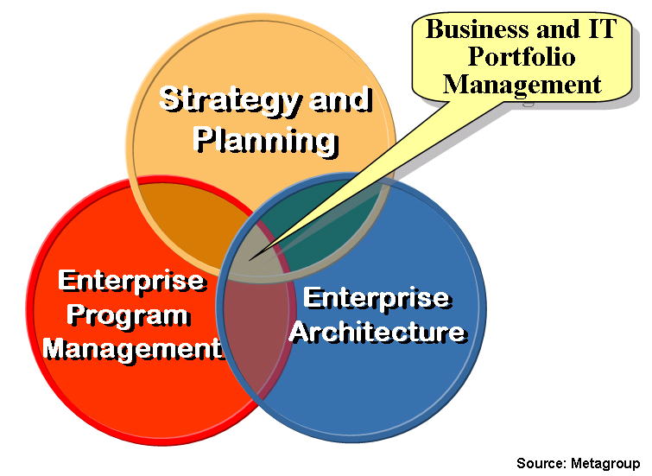
Рисунок 1.2. Управление портфелем ИТ.

Представление информационных технологий в виде активов, позволяет предприятию корректно оценивать и расставлять приоритеты при вложении инвестиций и управлении ИТ проектами (активами) с учетом приемлемого уровня риска, и, таким образом планировать инвестиции в эту область. Считается, что управление ИТ портфелем должно преследовать три основные цели:
- максимизация ценности портфеля;
- синхронизация ИТ - портфеля с требованиями бизнеса;
- поиск оптимального баланса между риском и потенциальной отдачей от ИТ - портфеля.
Архитектура предприятия является одним из элементов управление ИТ портфелем и предоставляет необходимую информацию о бизнес-процессах и технологиях, необходимых для их автоматизации. Архитектура предприятия не только является основой для разработки портфеля активов, но также обеспечивает весь жизненный цикл многих ИТ - активов.
Архитектура предприятия позволяет увидеть все предприятие целиком. Создать цепочку, показывающую воздействие отдельных элементов стратегии развития предприятия на его бизнес-процессы, и их зависимость от информационных систем и технологических элементов.
Выделяют различные уровни абстракции архитектуры предприятия, но на каждом из них существует единый набор моделей, принципов, руководства и, которые используются для создания и развития систем в контексте деятельности всего предприятия в целом. Можно выделить следующие три уровня абстракции (рисунок 1.3.): уровень архитектуры предприятия; уровень архитектуры отдельных решений; прикладной уровень (дизайн и разработка решений).

Рисунок 1.3. Контекст и уровни абстракции архитектуры предприятия.

Уровень архитектуры предприятия – описывает высокоуровневые элементы архитектуры, ориентированные на создание общей концепции развития в масштабах всего предприятия, в целом. На этом уровне рассматриваются основные цели и задачи предприятия, стратегия его развития, на основе которых разрабатывается ИТ - стратегия и высокоуровневая архитектура. Здесь определяется общая структура информационных систем в рамках всей организации, в целом, и выделяются их основные функции.
Уровень архитектуры предприятия – это в первую очередь общая схема функционирования всего предприятия в целом, дающая возможность единого проектирования информационных систем, обеспечивающих потребности всего предприятия, и их эффективную интеграцию. Построение такой схемы позволяет не только показать, какие именно бизнес-процессы, и информационные системы обеспечивают достижение основных целей предприятия, но и избежать их дублирования, повысить эффективность совместной работы.
Уровень отдельных решений – определяет структуру и функции в рамках отдельных проектах. На этом уровне, формируется детализированная информация о приложениях, бизнес-процессах и их взаимосвязях. Здесь определяется структура информационных систем, их интерфейсы и функции. Определяются планы и схемы их развития, разрабатывается соглашение об уровне обслуживания (SLA).
Архитектура уровня отдельных проектов описывает, как именно, новые информационные системы будут вписываться в контекст всего предприятия, с кем они будут взаимодействовать и какие технологии использовать.
Прикладной уровень, включающий в себя дизайн отдельного решения и его архитектуру, планы реализации проектов. На этом уровне происходит работа уже непосредственно с информационными системами. Определяется структура и функции отдельных приложений, которые разрабатываются с целью обеспечения конкретной функциональности. Здесь происходит реализация стандартов и руководств, определенных на верхних уровнях.
Информационная система, на данном уровне рассматривается как сложный комплексный объект, динамически изменяющийся во времени. Конкретная реализация системы включает в себя экземпляры приложений и их физическое расположение, фактические потоки данных и реализацию процессов управления.
При внесении изменений в архитектуру предприятия можно использовать различные способы разделения на уровни абстракции. Это связано с тем, что каждый уровень абстракции использует свои модели, описывающие определенные предметные области. Например, при внедрении информационных технологий на предприятии принято выделять следующие уровни абстракции:
- Уровень контекста (почему?) ориентирован в первую очередь на руководство и обосновывает необходимость проектов.
- Концептуальный уровень (что?) определяет общие требования к проекту и возможные варианты его реализации.
- Логический уровень (как?) описывает способ реализации данного проекта.
- Физический уровень определяет решения, стандарты и технологии, позволяющие реализовать проект.
Количество уровней абстракции и их тип могут варьироваться в зависимости от поставленных задач. Основное достоинство уровней абстракции заключается в обеспечении возможности декомпозиции предприятия на отдельные элементы для последующего детализированного рассмотрения. Концепция разделения архитектуры предприятия на различные уровни абстракции позволяет управляющим четко видеть влияние планируемых изменений на все предприятие, в целом.
Таким образом, можно говорить, что «архитектура – это инвестиция в стандарты процессов, технологий и интерфейсов в целях улучшения возможностей организаций и уменьшения стоимости разработки и сопровождения информационных систем, а корпоративная архитектура ИТ – это видение, принципы и стандарты, которыми организации руководствуются при разработке и внедрении технологий».
Архитектура предприятия является инструментом управления, обеспечивающим процесс принятия решений об инвестициях в информационные технологии, стирающие грань между бизнесом и ИТ - подразделением.
Традиционно считается, что новые инициативы по внедрению информационных технологий должны проявляться в виде требований от бизнеса, и новые информационные системы должны отвечать именно этим требованиям. Но бизнес должен, в то же время, получать и учитывать «сигналы» от ИТ - подразделения, которое, соответственно, должно показывать новые возможности, появляющиеся у предприятия при внедрении новых ИС. Таким образом, архитектуру предприятия можно рассматривать как новый виток развития организационных принципов построения деятельности предприятия, обеспечивающий его эффективное функционирование (рисунок 1.4.).

Рисунок 1.4. Эволюция организационных принципов.

Любому предприятию требуется планомерное развитие его структуры, бизнес-процессов, информационных систем и их интеграция между собой. Архитектура предприятия собственно и является планом развития предприятия (целевая архитектура) и документированной схемой того, что происходит в компании в текущий момент времени (текущая архитектура).
Текущая архитектура (Current architecture) - описывает существующее состояние архитектуры предприятия. Называется также архитектурой “как есть” (AS-IS) или базовым состоянием существующей архитектуры.
Текущая архитектура – это отображение объективной реальности, включающей в себя существующие компоненты (бизнес-процессы, информационные системы, технологические элементы) и их связи. Это набор моделей с неизбежными упрощениями, ограничениями и субъективными искажениями.
Процесс разработки текущей архитектуры – это, в первую очередь, процесс документирования и поддержания информации о состоянии предприятия в актуальном виде, обеспечивающий регистрацию и контроль информации обо всех элементах архитектуры предприятия, включающий в себя ведение базы данных по архитектурным объектам; ведение управленческого учета и учета состояния.
Процесс разработки текущей архитектуры аналогичен процессу ITIL/ITSM (управление конфигурацией - Configuration Management). Для упрощения работы по разработке текущей архитектуры многие компании используют базу данных конфигурационных единиц (CMDB), дополнив ее необходимой информацией.
Целевая архитектура (Target Architecture) - описывает желаемое будущее состояние предприятия или "что должно быть сформировано" (TO-BE). Другими словами, целевая архитектура является будущей моделью предприятия.
Целевую архитектуру можно назвать идеальной моделью предприятия, в основу которой заложены:
- стратегические требования к бизнес-процессам и информационным технологиям;
- информация о выявленных «узких местах» и путях их устранения;
- анализ технологических тенденций и среды бизнес деятельности предприятия.
Целевая архитектура (модель to-be) и текущая архитектура (модель as-is) позволяют описать начальное и конечное состояние предприятия – до и после внесения изменений в его структуру, оставляя без внимания сам процесс изменений.
Процесс перехода от текущей архитектуры предприятия к целевой переводит предприятие на новую спираль развития и, таким образом, мы можем говорить, что архитектура предприятия характеризуется определенным жизненным циклом, похожим на жизненный цикл информационных систем.
Современные подходы к построению архитектуры предприятия традиционно разделяют ее на несколько слоев (предметных областей). Количество архитектурных слоев варьируется в различных методиках. Ниже мы рассмотрим слои, использующиеся в большинстве из существующих методик (рисунок 1.5.):
- Стратегические цели и задачи предприятия.
- Бизнес – архитектура предприятия.
- Архитектура информационных технологий (ИТ архитектура предприятия).
Архитектуру информационных технологий, в свою очередь, разделяют на:
- Информационную архитектуру (Enterprise Information Architecture).
- Архитектуру прикладных решений (Enterprise Solution Architecture).
- Технологическую архитектуру (Enterprise Technical Architecture).

Рисунок 1.5. Основные слои архитектуры предприятия

2. Стратегические цели и задачи предприятия

Стратегические цели и задачи предприятия определяют основные направления развития и ставят долгосрочные задачи и цели. При разработке стратегических целей предприятия необходимо учитывать воздействие информационных технологий на формирование облика современного предприятия. В ходе разработки стратегических целей предприятия формируется (модернизируется) и стратегия развития информационных технологий.
Бизнес стратегия – определяет направление развития бизнеса в соответствии со стратегическими целями и задачами, стоящими перед предприятием, и отвечает на вопрос, почему предприятие должно развиваться именно в этом направлении. Бизнес стратегия включает в себя:
- Цели и задачи стоящие перед предприятием.
- Бизнес решения, необходимые для достижения поставленных целей и задач.
- Изменения, которые нужно провести для достижения поставленных целей и задач.
ИТ - стратегия определяет направление развития информационных технологий в соответствии с целями, задачами и бизнес стратегией предприятия, и определяет, как может быть реализована бизнес стратегия. ИТ стратегия включает:
- Проекты, которые можно запустить для выполнения бизнес стратегии.
- Варианты решения текущих задач и проблем.
- Технологии, которые можно использовать для достижения поставленных целей.
Архитектура предприятия строится на основании стратегии (как бизнес, так и ИТ) и определяет, что именно требуется сделать для достижения поставленных целей. Архитектура предприятия включает в себя:
- Потребности бизнеса в новых продуктах и услугах.
- Бизнес процессы, обеспечивающие функционирование на текущий момент времени.
- Прикладные системы, автоматизирующие выполнение бизнес процессов.
Архитектура предприятия является инструментом показывающим, что необходимо изменить в бизнес-процессах и информационных технологиях для достижения стратегических целей и задач и четко определяющим роль информационных технологий. С точки зрения стратегии предприятия, внедрение информационных систем это получение «преимущества взамен на инвестированные средства».
По данным аналитиков Gartner информационные технологии начинают играть не только роль «технологической подложки» обеспечивающей автоматизацию бизнес процессов, но и становятся элементом его стратегии, обеспечивающим переход предприятия на качественно новый уровень функционирования. ИТ, превращаются в механизм выработки стратегии. Информация и компоненты ИТ становятся неотъемлемой частью все большего числа продуктов и услуг (рисунок 1.6.).
Рисунок 1.6. Роль ИТ на предприятиях (Source: Gartner 2005)

Как видно из рисунка, информационные технологии обеспечивают:
- Поддержку более совершенных бизнес процессов (43%).
- Стратегическое управление информацией (33%).
- Создание новых продуктов и услуг (13%).
- Сокращение расходов и реструктуризация (11%).
Считается, что информационные технологии выполняют на предприятии определенную роль, в соответствии с их функциональной направленностью и уровнем «зрелости» компании (рисунок 1.7.).

Рисунок 1.7. Взаимосвязь стратегии и архитектуры

Стратегическая ИС. Для значительного числа западных фирм ИС существенны при реализации текущих стратегий и операций. Кроме того, разрабатываемые приложения являются основой успеха таких фирм в будущем. Им уделяется значительное внимание, в банках, страховых компаниях и основных каналах розничной торговли. Эти фирмы требуют постоянного планирования информационных систем, и организации отношений между управлением ИС и управлением внешнего эшелона.
Стратегические информационные системы обеспечивают, в первую очередь процесс реструктуризации бизнеса, инновации. Это инвестиции в информационные системы, которые критически важны для будущей бизнес – стратегии.
Сдвигающая ИС (высоко потенциальная). Определенные группы фирм получают поддержку своей производственно-хозяйственной деятельности от использования ИТ, но полностью не зависят от них при достижении производственных целей. Разработка соответствующих приложений, безусловно, необходима, чтобы облегчить фирме достижение ее стратегических целей. Это, как правило, быстрорастущие фирмы обрабатывающей промышленности. Информационные системы, используемые в производстве и учете, хотя и важны, но не играют жизненно важной роли для повышения эффективности. Тем не менее, быстрый рост числа продуктов, мест размещения производства, численности персонала и т.п., внутренних и внешних установок фирм оказывает сильное влияние на их операции, на управленческий контроль и процессы разработки новых продуктов. Новые приложения ИС были направлены на то, чтобы облегчить выявление и внедрение новых продуктов, модернизировать и интегрировать операции и перестроить управленческий контроль.
Сдвигающие информационные системы обеспечивают создание возможностей для изменений в бизнесе. Это инвестиции в информационные системы, которые могут быть важны для достижения успеха в будущем.
Поддерживающая ИС (обеспечивающая). Для некоторых фирм, несмотря на высокий уровень расходов на ИТ, стратегическое влияние ИС на производство и будущие стратегии низкое. Фирма могла бы продолжать функционировать, хотя и «неровно», и в случае выхода ИС из строя. Соответственно, ИТ имеют низкие организационные позиции, они не играют большой роли в планировании бизнеса, особенно в верхних эшелонах управления. До недавнего времени, такие фирмы проявляли мало интереса к разработке и реализации ИТ - стратегии.
Поддерживающие информационные системы увеличивают эффективность бизнеса, снижают затраты и оптимизируют структуру бизнес-процессов. Это инвестиции в информационные системы, которые важны для предприятия, но при этом не являются критичными для них.
Заводская ИС (ключевая операционная). Отдельные фирмы сильно зависят от надежности поддержки производственной информационной системы, облегчающей выполнение работ. Системные простои вызывают крупные нарушения производства, что в свою очередь, может вызвать потерю потребителей или существенный рост затрат.
Фирмы "заводской категории" используют ИТ подобно инвестиционным банкам с тем, чтобы критические, зависящие от времени операции, функционировали гладко. Для фирм этой категории даже одночасовое прерывание услуги может иметь сильные негативные производственные, конкурентные и финансовые последствия. Но ИТ - приложения, хотя и важны для прибыли таких фирм, не являются основой их конкурентоспособности.
Заводские информационные системы обеспечивают функционирование бизнеса. Это инвестиции в информационные системы, от которых зависит успех предприятия в текущий момент времени.
Разработка ИТ – стратегии (стратегического плана развития информационной системы предприятия) это первый этап приведения имеющихся на предприятии информационных технологий в соответствие c его целям и задачам. ИТ – стратегия должна включать в себя детальный план развития информационных технологий, бизнес- обоснование инвестиций в них, и представляться набором оптимальных, с точки зрения бизнеса, характеристик ИТ - системы предприятия. В ходе разработки такой стратегии создается стратегический план развития и внедрения на предприятии информационных технологий, который, как правило, включает в себя следующие разделы и положения:
- Роль ИТ – подразделения в жизнедеятельности предприятия (стратегическая, сдвигающая, поддерживающая, заводская).
- Требования бизнеса к ИТ.
- Несоответствие между требованиями бизнеса к ИТ и их текущим состоянием.
- Базовые принципы развития ИТ.
- Основные направления совершенствования процессов управления на основе ИТ.
- Сравнительные характеристики инвестиций в ИТ и их эффективность.
Разработка стратегических целей и задач предприятия является первым этапом формирования его архитектуры. Можно говорить о том, что в соответствии со стратегическими целями (техническим заданием) определяется модель бизнес - архитектуры предприятия.

3. Бизнес – архитектура предприятия
Бизнес - архитектура предприятия (EBA - Enterprise Business Architecture) – это целевое построение организационной структуры предприятия, увязанное с его миссией, стратегией, бизнес - целями. В ходе построения бизнес - архитектуры определяются необходимые бизнес-процессы, информационные и материальные потоки, а также организационно-штатная структура.
Под бизнес - архитектурой, как правило, понимается целостная организация бизнес-процессов, организационных, культурных и социальных областей деятельности предприятия. Она учитывает профиль предприятия, его цели, варианты реализации. Архитектура бизнес-процессов определяется основными функциями организации и может меняться под влиянием внешней среды.
Бизнес - архитектура предприятия неразрывна, связана с процессом его управления. Под управлением предприятием обычно понимается деятельность компании с учетом изменений в окружающей экономической и социальной среде. Управленческий персонал распределяет финансовые, трудовые и материальные ресурсы для максимально эффективного достижения стратегических целей и задач предприятия.
В ходе разработки бизнес - архитектуры подробно рассматриваются различные модели построения предприятия, соответствующие стратегии его развития. Модели бизнес - архитектуры могут быть разделены на три класса: классические (эталонные), специализированные и специфические.
- Классическая или, другими словами, эталонная архитектура предприятия является идеальной моделью построения организации.
- Специализированная архитектура – включает в себя модели, ориентированные на предприятия определенных отраслей или определенные фазы производства. В основе специализированных методологических моделей, как правило, лежат исторически сложившиеся алгоритмы управления в данных отраслях (например: банки, химическая промышленность, телекоммуникации).
- Специфическая архитектура - так обычно называют исторически сложившуюся на данном предприятии модель бизнес - процессов.
Построение бизнес - архитектуры начинается с описания контекста бизнес - архитектуры (рисунок 1.8.).
Общее видение бизнес - архитектуры предприятия включает анализ основных функций, цепочек создания добавленной стоимости (Value Landscape Analysis), модели бизнес – сценариев (Business Scenario Models), анализ информационных связей и процессов (Information Value Chain Analysis).
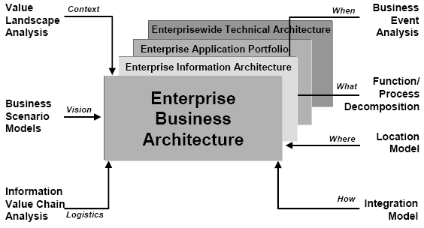

Рисунок 1.8. Контекст бизнес архитектуры

Основу архитектуры предприятия составляет: анализ бизнес событий (Business Event Analysis), декомпозиция функций и процессов (Function / Process Decomposition), модель расположения (Location Model), модель интеграции (Integration Model).
Бизнес - архитектура представляется в виде набора бизнес моделей. Бизнес модели – это «набор событий, связанных с бизнесом, в который вовлечены различные функции бизнеса, организационные единицы и активы предприятия».
В настоящее время существуют различные методики описания бизнес - архитектуры предприятия. Например, в работах Джона Захмана выделяются следующие типы бизнес моделей:
- Высокоуровневая модель бизнес процессов компании, описывающая основные группы бизнес-процессов. Высокоуровневые бизнес-процессы описывают общую структуру предприятия и, как правило, являются схожими для многих предприятий отрасли.
- Динамические модели бизнес-процессов, включающие детализированное описание функционирования компании.
- Организационная структура компании.
Основу бизнес архитектуры предприятия составляют модели бизнес-процессов. Для их описания в настоящее время используется множество различных типов моделей: функциональные модели, организационные модели, модели процессов/потоков работ, модели данных/ресурсов, модели причинно следственных связей.
В рамках курсов «моделирование бизнес - процессов» как правило, рассматриваются такие инструменты, как декомпозиция функций и процессов; анализ бизнес событий; моделировании местоположения функций и процессов, модель интеграции функций и процессов.
Декомпозиция бизнес-процессов – методика, описания бизнес-процессов в виде последовательной их детализации. Декомпозиция - это процесс создания диаграммы, детализирующей определенный блок и связанные с ним дуги. Результатом ее является описание, которое представляет собой "разламывание" родительского блока на меньшие и более частные функции. Декомпозиция бизнес-процессов обеспечивает их последовательную детализацию, определение границ основных организационных единиц. Декомпозиция позволяет определить вклад каждого из них в цепочку добавленной стоимости.
В ходе проведения декомпозиции бизнес процессов необходимо выполнить следующие шаги:
- определить границы анализа за счет рассмотрения основных функций предприятия;
- выделить ключевые бизнес-процессы;
- выделить дублирующие бизнес-процессы и точки их пересечения.
Анализ бизнес - событий позволяет построить зависимость бизнес-процессов и бизнес – событий, понять какие события, что инициируют. Анализ бизнес - событий позволяет перейти к анализу данных, используемых предприятием.
Модель местоположения описывает географическое расположение выполняющихся бизнес функций. Модель местоположения позволяет провести визуализацию организационных единиц и определение мест выполнения бизнес-процессов.
Модель интеграции определяет связь бизнес-процессов и бизнес - событий.
Бизнес - архитектура предприятия, являясь обязательной и неотъемлемой составляющей любой организации, вместе с тем вполне может существовать без информационных технологий. Но, при этом, имеются также определенные области (например, телекоммуникация), где информационные технологии являются неотъемлемым элементом функционирования предприятия.
В рамках данного курса не ставится цель описать все существующие варианты построения бизнес - архитектуры и моделирования бизнес-процессов. Это направление достаточно широко раскрыто в современной технической литературе.
Наша задача – показать связи (которые строятся в рамках архитектуры предприятия) между ключевыми бизнес-процессами и информационными системами, так как основная цель построения архитектуры предприятия – создать общую картину, включающую в себя все уровни функционирования предприятия.

4. ИТ - архитектура предприятия
ИТ - архитектура предприятия или, другими словами, архитектура информационных технологий представляет собой совокупность технических и технологических решений для обеспечения эффективного функционирования бизнес - процессов предприятия в соответствии с правилами и концепциями, определяемыми бизнес - архитектурой.
Архитектура информационных технологий описывает основные информационные системы, их взаимосвязи и включает в себя их принципы развития, совершенствования и поддержки. Таким образом, мы можем говорить о том, что «архитектура является самодостаточной и полной динамической моделью системы».
Архитектура информационных технологий является неотъемлемым элементом архитектуры всего предприятия и зависит от его целей и задач, стратегии развития, сложившейся модели бизнес процессов.
В настоящее время существует множество работ посвященных исключительно архитектуре информационных систем. Следует отметить, что практически во всех существующих методиках - архитектура информационных технологий является производной (частным случаем) архитектуры предприятия в целом, и рассматривать ее отдельно от контекста предприятия не является целесообразным.
Обобщенная ИТ - архитектура должна включать в себя как логические, так и технические компоненты. Логическая архитектура предоставляет высокоуровневое описание миссии предприятия, его функциональных и информационных требований, системных компонентов и информационных потоков между этими компонентами. Техническая архитектура определяет конкретные стандарты и правила, которые будут использоваться для реализации логической архитектуры. Традиционно ИТ - архитектуру предприятия представляют в виде трех взаимосвязанных компонентов:
- Enterprise Information Architecture (EIA) – информационная архитектура.
- Enterprise Solution Architecture (ESA) – архитектура прикладных решений.
- Enterprise Technical Architecture (ETA) – техническая архитектура.
В ходе разработки архитектуры предприятия создается модель, включающая информацию о его производственных процессах, информационных и материальных потоках, ресурсах и организационных единицах. При этом модель ИТ - архитектуры непосредственно зависит от роли, которую выполняют информационные системы на предприятии: стратегическая (ориентированная на выполнение сложившихся стратегий и операций), сдвигающая (инструмент для увеличения эффективности бизнеса), поддерживающая (ИС не играют особой роли в функционировании предприятия), заводская (ИС являются обязательным элементом, обеспечивающим функционирование бизнеса). Модель предприятия (соответствующая ее роли) позволяет не только давать лучшее представление о структуре предприятия, но и является эффективным инструментом для анализа экономических, организационных и многих других аспектов его функционирования.
ИТ - архитектура предприятия определяет правила формирования всех компонентов ИТ, взаимосвязи между ними и бизнес - архитектурой предприятия. Это связано с тем, что документирование ИТ - архитектуры без ее увязки с бизнес - архитектурой предприятия быстро утрачивает практическую ценность.

4.1. Информационная архитектура (EIA)
Информационная архитектура (EIA - Enterprise Information Architecture) или другими словами архитектура информации – это (с точки зрения аналитиков компании Meta Group) управляемый набор методик, описывающий информационную модель предприятия и включающий в себя:
- Базы данных и хранилища данных.
- Информационные потоки (как внутри организации, так и связи с внешним миром).
Информационную архитектуру предприятия условно можно назвать уровнем потоков данных. Но при построении информационной архитектуры предприятия нет необходимости создавать модели всех видов данных, используемых на предприятии. Достаточно обеспечить выбор наиболее важных (критичных для предприятия) данных и моделировать их на высоком уровне абстракции.
При формировании информационной архитектуры предприятия необходимо уделить особе внимание связям между функциями ИС и автоматизированными операциями в бизнес - процессах предприятия. При этом определяется, какая информация необходима для функционирования текущих бизнес - процессов компании и создания новых.
Архитектура информации включает в себя видение, принципы, модели, и стандарты, которые обеспечивают процессы создания, использования и поддержания информации, относящейся к деятельности предприятия. Архитектура информации определяет ключевые активы, связанные со структурированной и неструктурированной информацией, требующейся для бизнеса, включая расположение, время, типы файлов и баз данных.
В современном мире информация является важным стратегическим ресурсом, обеспечивающим функционирование предприятия, а информационные системы это инструменты, обеспечивающие корректное и эффективное использование этого ресурса. Архитектура информации описывает связь между информацией и информационными системами.
Архитектура информации – это не построение моделей данных в рамках всего предприятия. Данные и архитектура данных являются частным случаем информационной архитектуры. Архитектура информации определяет высокоуровневую информационную топологию в рамках всего предприятия и описывает уровни ограничений, накладываемых на архитектурную модель.
В ходе разработки информационной архитектуры решаются следующие задачи:
- Идентификация существующих данных, определение их источников и процедур использования.
- Оптимизация данных за счет сокращения дублирования информации. Исключение неоднозначности и противоречивости информации.
- Минимизация перемещения данных за счет их оптимального расположения.
- Интеграция метаданных для обеспечения их целостного представления.
- Сокращение числа используемых технологий, обеспечивающих хранение и доступность информации.
В ходе построения информационной архитектуры разрабатываются графические модели, описывающие потребность бизнес-процессов и организационных единиц предприятия в информации. Таким образом, мы можем говорить о том, что архитектура информации связывает бизнес - архитектуру и архитектуру приложений в единое целое (рисунок 1.9.).

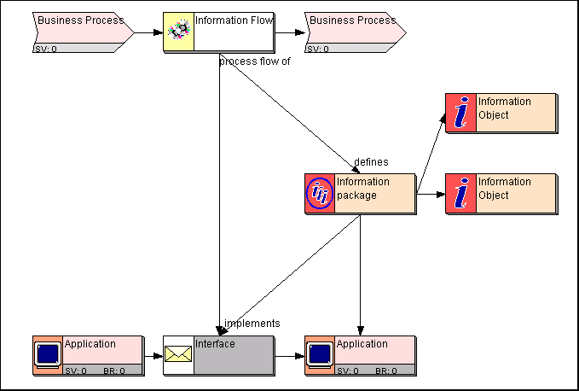
Рисунок 1.9. Информационная архитектура.

Модели, описывающие информационную архитектуру, различаются в зависимости от уровня абстракции. При разработке информационных моделей используется процесс декомпозиции, аналогичный декомпозиции бизнес-процессов.
Концептуальный уровень – описывает высокоуровневые модели, включающие общую информацию об информационных потоках между функциональными подразделениями. Этот уровень позволяет обеспечивать планирование данных с точки зрения бизнеса.
Логический уровень – включает в себя детализированную информацию о существующих данных и обеспечивает связь между бизнес-процессами и информационными системами, их поддерживающими. На этом уровне формируются требования к необходимой информации, форма их передачи и предоставления. На логическом уровне данные рассматриваются уже с точки зрения информационных технологий. Здесь происходит анализ данных и их структуры.
Физический уровень – описывает реальное расположение данных внутри информационных систем и места их хранения.

4.2. Архитектура прикладных решений (ESA)
Архитектура прикладных решений (ESA - Enterprise Solution Architecture) – или, другими словами, архитектура приложений, включает в себя совокупность программных продуктов и интерфейсов между ними.
Архитектуру прикладных решений разделают на два направления:
- Область разработки прикладных систем.
- Портфель прикладных систем.
Область разработки прикладных систем описывает технологическую часть архитектуры прикладных решений и включает в себя: программные продукты; модели данных; интерфейсы (API); пользовательские интерфейсы.
Область разработки прикладных систем является техническим описанием конкретных приложений. Соответственно, информацию о данных модулях проще всего представить в виде двух следующих схем:
- Компоненты и структура системы – внутренняя структура системы, включающая в себя информацию о программных модулях и базах данных.
- Взаимодействие с другими системами (интерфейсы) – описывает взаимодействие приложения с внешними объектами (программными продуктами, пользователями).
Информационная система, или другими словами приложение (Application) – это программно-аппаратный комплекс, объединяющий в себя компоненты системы и базы данных, обеспечивающий выполнение определенных бизнес функций предприятия. Система может иметь одну или несколько инсталляций (экземпляров, Application Instance), которые установлены на серверах и дисковых массивах (рисунок 1.10.).
Приложение имеет определенный набор функций (application function), обеспечивающих поддержку ИТ сервисов (IT service) и бизнес-процессов (business process).

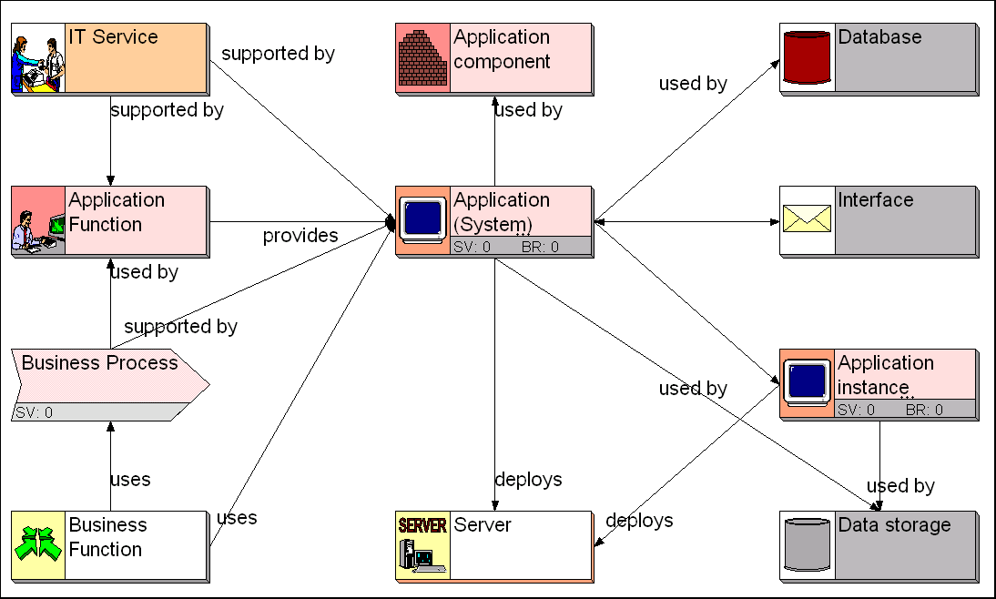
Рисунок 1.10. Связи информационной системы

Архитектура прикладных решений описывает ситуацию, сложившуюся в ИТ - подразделении на текущий момент времени (т.е. это картина, демонстрирующая «технологическое обеспечение» бизнес - процессов, где каждой основной бизнес - функции соответствуют определенные приложения). На основе архитектуры прикладных решений строятся планы последующего развития информационных технологий в компании, разрабатываются планы мероприятий и проектов, необходимых для достижения стратегических целей.
На данном уровне лучше всего отслеживается взаимодействие бизнес - архитектуры предприятия и ИТ - архитектуры, т.к. можно определить взаимосвязи между организационной структурой предприятия и используемыми приложениями. В этом случае для оптимизации управления приложениями их разделяют на определенные группы (домены) в соответствии с функциональными возможностями. Следует отметить, что подобное разделение позволяет проще идентифицировать владельца приложения, определять его соответствие бизнес - требованиям.
Классифицировать современные информационные системы достаточно сложно. Это в первую очередь связано с тем, что системы обладают модульной конструкцией и предприятие имеет возможность закупать только необходимые ему компоненты. При этом одна фирма - поставщик, как правило, выпускает модули для различных областей.
Существующие информационные системы можно разбить на группы в соответствии с архитектурными стилями, по которым они построены. Различные бизнес-процессы требуют разную по характеру среду информационных технологий, отличающуюся производительностью и надежностью.
Архитектурный стиль – это совокупность корпоративных технологий и операционных сред, ориентированных на обслуживание определенных групп бизнес-процессов. Такая классификация позволяет отслеживать взаимосвязи между требованиями, предъявляемыми различными типами бизнес-процессов предприятия, и информационными системами.
Классификация информационных систем в соответствии с их архитектурными стилями выделяет пять основных групп информационных систем:
- Приложения обслуживающие большое количество транзакций (Transaction Processing). К таким приложениям можно отнести биллинговые системы (поддерживающие функционирование телекоммуникационных компаний), банковские системы (обеспечивающие транзакции по кредитным картам).
- Операции в реальном времени (Real-Time operations) – считается, что это информационные системы, обеспечивающие бизнес процессы, требующие непрерывный мониторинг и информационное обеспечение. К таким системам можно отнести обеспечение транспортных операций в аэропорту.
- Аналитические приложения, бизнес-аналитика, поддержка принятия решений (Analytical and Business Intelligence) - то есть все ИС, занимающиеся управлением знаниями, обеспечивающие сбор и анализ больших массивов данных в короткие промежутки времени.
- Приложения поддержки совместной работы (Collaborative) - включает различные средства взаимодействия пользователей внутри компаниями.
- Корпоративные и обслуживающие приложения (Utility) – включает в себя стандартные приложения, обеспечивающие функционирование основных бизнес-процессов компании. В этот раздел попадают такие группы систем как управление взаимоотношения с клиентами (CRM), управление ресурсами предприятия (ERP) и другие.
Информационные системы, обеспечивающие функционирование бизнес-процессов каждой группы обладают определенным набором особенностей. В таблице 1.1. представлены характеристики основных типов прикладных систем.
Следует отметить, что подобная классификация с одной стороны охватывает все существующие информационные системы, с другой стороны большое количество приложений может попадать одновременно в несколько групп по данной классификации.
В настоящее время существуют различные варианты классификации информационных систем. Наиболее популярной считается методика, позволяющая классифицировать информационные системы в соответствии с бизнес-процессами, которые они обслуживают.
Классы информационных систем, как правило, воздействуют на небольшой набор бизнес-процессов компании, что позволяет легко выделить результаты их внедрения на предприятии и оценить в количественной или качественной форме.

Таблица 1.1.
Характеристики основных типов прикладных систем
 | Процессы с большим количеством транзакций | Операции в реальном времени | Аналитические процессы и бизнес аналитика | Совместная работа | Корпоративные (обслуживающие)
Стратегические потребности | Предоставление услуг. | Время реакции системы. | Поддержка принятия решения. | Распределение знаний.  Скорость.  Инновации. | Надежность.  Низкая стоимость с точки зрения ИТ.
Бизнес требования | Обслуживание клиентов.  Уменьшение затрат.  Работа 24*7.  Целостность данных. | Экономичность и безопасность.  Работа 24*7*365. | Повышение эффективности производительности и наглядность предоставления информации. | Скорость выпуска услуг.  Повторное использование знаний. | Экономичность.  Улучшение в процессах.
Отличительные характеристики. | Низкая стоимость (одной транзакции).  Надежность.  Масштабируемость.  Производительность.  Резервирование. | Сканирование и фильтрация потока данных.  Приоритезация запросов.  Надежность.  Публикация и подписка на данные. | Механизм аналитики.  Мощность обработки.  Объединение данных. | Простота использования.  Надежность.  Высокая пропускная способность. | Стандартные процессы.  Возможность аутсорсинга.
Интегрирующие технологии | Системы интеграции корпоративных приложений. | Специально разработанный программный код. | Хранилища данных. | Совместно используемые данные и обмен данными. | Стандартные интерфейсы.
Основной задачей области разработки прикладных систем является уменьшение стоимости создания и интеграции новых ИС и повышение их качества. Эти эффекты достигаются за счет использования единых подходов к разработке ИС (использование определенных архитектурных стилей) и оптимизации процесса разработки, что ведет к уменьшению общего количества различных технических сценариев, связанных с проектированием архитектуры, операционной поддержкой и интеграцией информационных систем.
Таким образом, при внедрении новой ИС область разработки прикладных систем обеспечивает выбор технологий и принципов (дизайн решения), реализацию и сопровождение, а портфель прикладных систем обеспечивает непосредственно процесс внедрения.
Портфель прикладных систем описывает потребности бизнес-процессов предприятия в информационных технологиях и включает в себя набор интегрированных информационных систем (рисунок 1.11.).

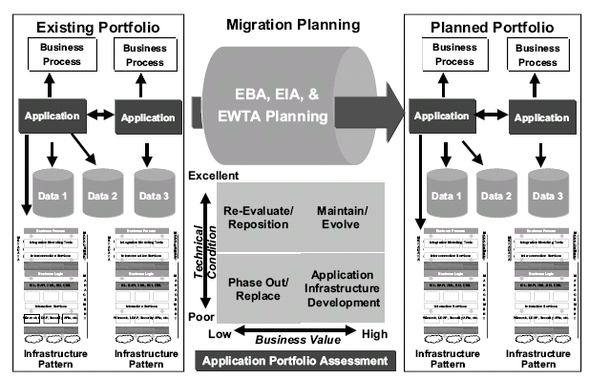
Рисунок 1.11. Портфель прикладных систем

Текущий профиль информационных систем (existing portfolio) – описывает существующие приложения, компоненты, интерфейсы, связанные с ними бизнес-процессы, и является текущей архитектурой приложений.
Планируемый профиль информационных систем (planned portfolio) – описывает необходимую для бизнеса функциональность в будущем, и является целевой архитектурой приложений.
План миграции (migration planning) - это документ, описывающий набор изменений, необходимых для перехода из текущего состояния в планируемое (целевое). На основании плана миграции активируются проекты внедрения новых информационных систем или внесения изменений в существующие системы.
Оценка портфеля информационных систем (Application portfolio assessment) – используется для идентификации проблемных областей и возможностей для удовлетворения потребностей бизнеса, и включает в себя следующую классификацию:
- Вывод из эксплуатации, замена (phase out / replace).
- Переоценка необходимости (re-evaluate / reposition).
- Разработка новой инфраструктуры (application infrastructure development).
- Обеспечение сопровождения и развития (maintain / evolve).
Анализ портфеля инвестиций в прикладные системы может быть осуществлен с помощью «принципа ценности приложения для выполнения ключевых функций организации». В соответствии с этим подходом можно выделить приложения, наиболее необходимые для функционирования бизнеса.
Уровень необходимости ИС для бизнеса компании или, другими словами уровень критичности ИС, непосредственно связан с их надежностью.
Надежность информационных систем характеризуется прямой зависимостью количества отказов за определенный промежуток времени, напрямую зависит от качества программно-аппаратных средств и уровня резервирования. То есть, надежность ИС напрямую зависит от финансовых затрат на них. Появляется классическая зависимость – чем выше затраты на ИС, тем выше надежность подобной системы. Для сокращения затрат на ИТ можно снизить надежность отдельных ИС, не являющихся критичными для предприятия. Все ИС можно распределить по нескольким уровням в соответствии с их важностью (критичностью) для компании по следующим критериям:
- Компания перестает предоставлять услуги клиентам. Данный критерий представляется наиболее важным для функционирования компании. Простой предприятия влечет не только финансовые потери, но и возможные потери клиентов, и судебные иски с их стороны.
- Компания несет существенные финансовые потери. Основная цель любой компании – получение прибыли и, соответственно, минимизация возможных убытков.
- Большое количество сотрудников (свыше 500) не может выполнять свои непосредственные обязанности. Подобная ситуация может привести к совершенно неожиданным потерям для предприятия.
В соответствии с представленными выше критериями все ИС на предприятии можно разделить на следующие уровни критичности:
Level 1. Mission-Critical. Системы непрерывного действия для решения особо важных (критичных) задач. Сбой систем подобного уровня выводит из строя, парализует работу всего комплекса информационных систем или оказывает существенное влияние на функционирование компании.
Критерии ИС уровня Mission-Critical:
- Сбой ИС парализует работу компании (например, компания не может предоставлять основные услуги Абоненту).
Level 2. Business-Critical. Системы, критичные для бизнеса. Системы, обеспечивающие эффективное выполнение бизнес-процессов компании, но при этом не оказывающие прямого воздействия на них. Предприятие может функционировать без информационных систем этого уровня (т.к. подобные операции могут быть выполнены вручную), но, в случае их остановки, будет нести существенные финансовые потери. К подобному уровню также относятся системы, чрезвычайно чувствительные к временным рамкам (например, ИС – периодически передающие информацию в системы Mission-Critical). Соответственно, информационные системы данного класса должны функционировать в непрерывном режиме при условии, что потери, связанные с их остановкой, существенно превышают расходы на содержание.
Критерии ИС уровня Business-Critical:
- Сбой ИС приводит к существенным финансовым потерям.
- Сбой ИС может привести к сбою работы систем Mission-Critical.
- Данной ИС пользуются более 500 человек, непосредственно связанных с обслуживанием клиентов.
Level 3. Business Operational. Системы, обеспечивающие функционирование бизнеса. Информационные системы данного уровня используются бизнесом для увеличения его эффективности, но при этом, их отключение на непродолжительное время не приведет к существенным финансовым потерям. Долгосрочное отключение этих систем будет влиять на эффективность бизнеса.
Критерии ИС уровня Business Operational:
- Сбой ИС приводит к финансовым потерям.
- Сбой ИС, возможно, приводит сбою работы систем Business-Critical.
Level 4. Office Productivity. Системы внутреннего использования. К данному уровню относятся информационные системы, обеспечивающие эффективность выполнения офисных операций. Эти системы не являются важными для функционирования предприятия в целом, но необходимы для увеличения эффективности работы персонала. Критерии ИС уровня Office Productivity:
- прочие системы.

Подход к определению уровня критичности систем:
- Определение перечня основных бизнес-процессов предприятия, остановка функционирования которых парализует работу компании или ведет к существенным финансовым потерям.
- Анализ существующих ИС и их взаимосвязь с основными бизнес-процессами компании. Определение важности тех или иных ресурсов (информационных систем и их компонентов) для функционирования основных бизнес-процессов компании.
- Построение общей модели информационных систем, определяющей взаимосвязи между информационными, программными, техническими и людскими ресурсами, их взаимное расположение и способы взаимодействия.
- Определение финансовых потерь, связанных с остановкой ИС и вероятность их возникновения.
- Оценка уровня критичности ИС для функционирования предприятия на основании информации собранной на предыдущих шагах.

4.3. Техническая архитектура предприятия (ETA)
Техническая архитектура предприятия (ETA - Enterprise Technical Architecture) – это совокупность программно-аппаратных средств, методов и стандартов, обеспечивающих эффективное функционирование приложений. Другими словами, под технической архитектурой мы будем понимать полное описание инфраструктуры предприятия, включающее в себя:
- Информацию об инфраструктуре предприятия.
- Системное программное обеспечение (СУБД, системы интеграции).
- Стандарты на программно-аппаратные средства.
- Средства обеспечения безопасности (программно-аппаратные).
- Системы управления инфраструктурой.
Техническую архитектуру предприятия можно визуально представить в виде совокупности архитектурных схем приложений, используемых на предприятии. Визуально техническую архитектуру приложения, в свою очередь, можно представить в виде схемы включающей в себя информацию о серверах, сегментах СКС, компонентах системы, стандартах (использующихся в данном приложении) и взаимосвязях между ними (рисунок 1.12.).

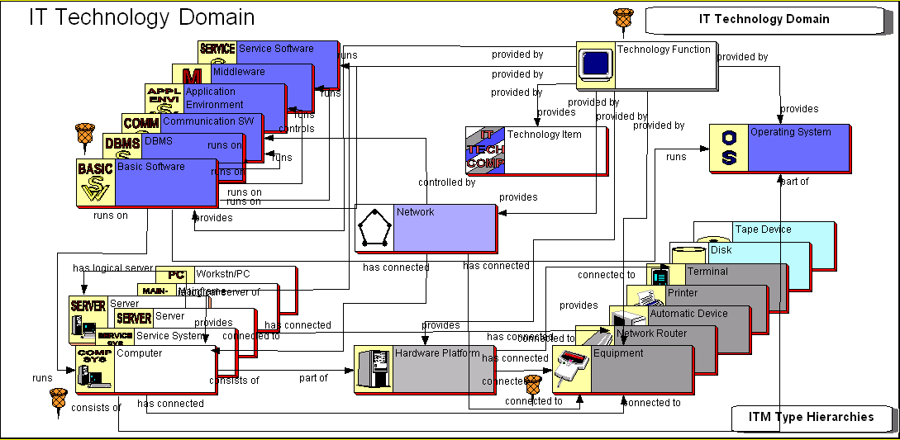
Рисунок 1.12. METIS ITM framework.

Техническая архитектура предприятия неразрывно связана с разработкой внутренних стандартов на программно-аппаратные средства. Разработка ИТ - стандартов определяет существенное сокращение затрат на обеспечение функционирования информационных систем предприятия и упрощает управление ИТ - подразделением. По мере внедрения стандартов сокращаются средства на подготовку специалистов (нет необходимости в уникальных специалистах), закупку расходных материалов, ремонт и поддержку программно-аппаратного комплекса (большое количество однотипного оборудования). С возникновением новых стандартов появляются новые рекомендации по формированию ИТ - архитектуры предприятия.
Аналитики компании Gartner выделяют шесть архитектурных компонент (сервисов), которые заложены в основу технологической архитектуры:
- Сервисы данных: системы управления базами данных, хранилища данных, системы поддержки принятия решений (Business Intelligence).
- Прикладные сервисы: языки программирования, средства разработки приложений, системы коллективной работы.
- Программное обеспечение промежуточного слоя.
- Вычислительная инфраструктура: операционные системы и аппаратное обеспечение.
- Сетевые сервисы, локальные сети: сетевое аппаратное обеспечение.
- Сервисы безопасности, авторизация: аутентификация, сетевая безопасность, физическая безопасность центров обработки данных.
На уровне технической архитектуры выделяют две группы требований к программно-аппаратным средствам:
- Функциональные требования описывают задачи, поставленные бизнесом перед информационными системами, с точки зрения бизнеса.
- Операционные требования описывают задачи с точки зрения технологий и оперируют такими терминами как надежность, управляемость, производительность.
Основное назначение технической архитектуры – это обеспечение надежных ИТ сервисов в рамках всего предприятия в целом. Инвестиции в инфраструктуру ИТ являются крупными и долгосрочными, при этом оценить их экономическую эффективность для предприятия с точки зрения бизнеса очень часто не представляется возможным. Построение архитектуры предприятия позволяет частично оценить эту проблему за счет возможности построения модели, связывающей бизнес-процессы, приложения и поддерживающие их серверы в единую цепочку.
Для построения такой модели необходимо организовать процесс сбора и обработки информации об ИТ инфраструктуре, приложениях, организационных единицах и бизнес-процессах. Для упрощения процесса сбора и моделирования, всю информацию в рамках этого процесса можно заносить в базу данных. Рисунок 1.13. демонстрирует модель, описывающую возможный набор объектов в такой базе данных.

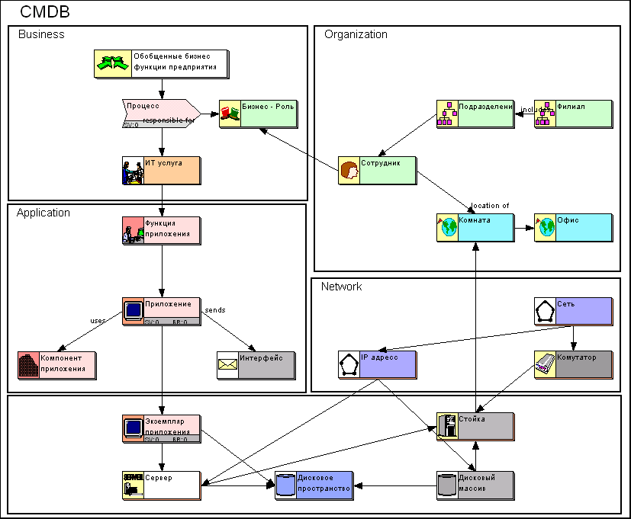
Рисунок 1.13. METIS ITM CMDB

Сбор и обработка этих данных является элементом процесса управления конфигурацией (Configuration Management) ITIL/ITSM, который осуществляет централизованную регистрацию и контроль над информацией об инфраструктуре и включает в себя следующие элементы (рисунок 1.14.):
- Деятельность по реализации процесса.
  - Управление CI.
  - Расчет контроля и статуса.
  - Отчеты о данных CMDB.
  - Подтверждение сохранности данных CMDB.
- Деятельность по контролю качества.
  - Загрузка исходных данных CMDB.
  - Создание системы управления конфигурацией.
  - Разработка контрольной политики CI.
  - Составление административных отчетов.
  - Непрерывное совершенствование процесса.

Рисунок 2.14. Управление конфигурацией (Configuration Management)

Данные процесса управления конфигурациями обычно хранятся в базе данных Configuration Management (CMDB) и включают в себя информацию об инцидентах, проблемах, изменениях, релизах и связях между ними. Таким образом, эффективно работающий процесс управления конфигурациями обеспечивает большую часть информации, необходимой для построения текущей архитектуры предприятия и является элементом архитектурного процесса.

Лекция 2. Процесс разработки архитектуры предприятия

Описание процесса разработки архитектуры предприятия является одним из самых важных элементов наряду с принципами построения архитектуры предприятия. Как уже было сказано выше, разработка ИТ - архитектуры является лишь элементом общей архитектуры предприятия. Разработанная архитектура представляется лишь «застывшей картинкой», отображающей текущее состояние предприятия. В идеале, архитектура предприятия представляет «логически связанный цельный план действий и скоординированных проектов, необходимых для преобразования сложившейся архитектуры организации в состояние, определяемое как долгосрочная цель».
Многие аналитики выделяют следующие подходы процессу построения архитектуры предприятия:
- Традиционный подход требует существенных затрат времени и ресурсов для построения архитектуры предприятии. Первый этап построения архитектуры предприятия рассматривается как проект в ходе, которого собирается детализированная информация о состоянии предприятия (текущая архитектура), и на ее основе начинают разрабатываться планы развития (целевая архитектура). Основу данного подхода составляет процесс построения архитектуры предприятия
- Сегментный подход постепенно вводит понятие архитектуры предприятия в компанию. В основе такого подхода заложены принципы построения архитектуры предприятия, на основе которых внедряются новые технологии (информационные системы), стандарты, продукты и услуги. Такой подход позволяет сосредоточить работы на ключевых бизнес функциях предприятия и постепенно внедрять архитектурный процесс по мере появления ресурсов.
Следует отметить о существовании третьего подхода к процессу построения архитектуры предприятия: подход статус-кво. Суть данного подхода в том, что бы не внедрять архитектурный процесс на предприятии или другими словами оставить все как есть.
Архитектура предприятия развивается циклично. В ходе разработки стратегии развития предприятия выявляются изменения в бизнес - архитектуре предприятия, позволяющие оптимизировать его бизнес - процессы, а изменение бизнес - процессов предприятия непосредственно влияет на изменение ИТ - архитектуры. Следующим шагом разрабатывается план миграции, в ходе выполнения которого происходит переход из текущего состояния в планируемое. При этом процесс миграции является лишь очередным шагом на пути преобразования предприятия и его окончание означает переход предприятия на новый виток развития, вновь начинающийся с разработки стратегии.

1. Общая схема архитектурного процесса
Процесс формирования архитектуры предприятия становится центральным элементом по развитию деятельности организации и может быть встроен в ее бизнес модель. Процесс разработки архитектуры предприятия дает возможность гибко подходить к изменениям в технологии ведения бизнеса и разрабатывать минимальное количество документов управления, предоставляя персоналу оперативный доступ к корпоративным знаниям.
Первоочередными задачами проекта построения архитектуры предприятия будут являться:
- организация необходимых структур с привлечением руководства предприятия, бизнес - подразделений и планирование работ,
- понимание стратегии развития бизнеса организации,
- формирование общих для бизнеса и ИТ требований к целевой архитектуре,
- разработка принципов построения архитектуры предприятия.
Разработка архитектуры предприятия не является классическим процессом документирования и структуризации знаний о бизнесе. Такой подход к архитектурном у процессу будет обречен на провал. Приведет к фиксированию текущей архитектуры, слабо связанной с реальным бизнесом и не имеющей какой бы то ни было основы для разработки перспективной архитектуры. На выходе организация получает изначально оторванную от жизни информацию, которая устаревает с первым же изменением реальной архитектуры.
Для многих организаций разработка процесса построения архитектуры предприятия начинается в ИТ подразделении. Подобное решение существенно упрощает построение процесса, но, по мнению многих известных аналитиков не является правильным. Считается, что инициатива построения архитектуры предприятия должна в первую очередь исходить от бизнес подразделений.
На первом этапе построения архитектурного процесса необходимо ответить на следующие вопросы:
- Какие цели преследует организация?
- Какие задачи она ставит при внедрении методологии?
- Какие результаты организация планирует получить?
Ответы на эти вопросы позволят компании превратить архитектуру предприятия в инструмент, обеспечивающий эффективное достижение целей организации и заложить в его основу потребности бизнеса, а не технологические факторы.
Один из традиционных вопросов возникающих при разработке архитектуры предприятия это обоснование необходимости ее внедрения. Большинство топ менеджеров обоснования инвестиций в архитектуру предприятия в виде ROI (Return on Assets) для оценки подобных проектов, но, по мнению аналитиков компании Gartner, ни одно из этих обоснований не являлось правдоподобным. «За десять лет работы с тысячами компаний Gartner не видел ни одного примера надежного обоснования ROI для программы создания EA», - говорит Брайн Бурк, один из ведущих аналитиков Gartner в области построения архитектуры предприятия: «Вывод: этого нельзя сделать – и не начинайте».
Процесс оценки эффективности архитектуры предприятия является одним из важных факторов архитектурного процесса. Но в основе него правильнее закладывать качественные, а не количественные методики оценки.
Необходимо рассматривать экономическую оценку архитектуры предприятия в первую очередь с точки зрения выгод, получаемых бизнесом (рисунок 2.1.).

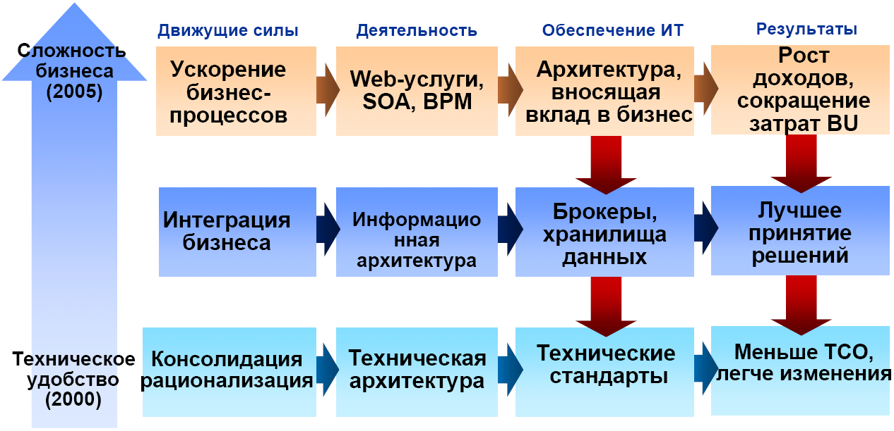
Рисунок 2.1. Выгоды от ИТ получает бизнес (Gartner)

В настоящее время основным результатом для бизнеса является рост доходов и сокращение затрат, что временами оправдывает использование большого объема информационных технологий.
В основу разработки процесса оценки, как правило, закладывают набор показателей, позволяющих оценить выгоды от внедрения архитектуры предприятия. Можно выделить четыре группы, обеспечивающие оценку архитектуры предприятия:
- Результаты программы. Дает ли программа архитектуры предприятия, обещанные результаты?
- Зрелость программы. Уровень зрелости программы сравнивается на примере сравнения с аналогичными эффективными архитектурными процессами других компаний.
- Выгоды для ИТ. Как архитектура предприятия непосредственно влияет на ИТ?
- Выгоды для бизнеса. Как архитектура предприятия непосредственно влияет на бизнес.
Для оценки эффективности построения архитектуры предприятия аналитики компании Gartner предлагают разрабатывать цепочку: «цель – вопрос - показатель». Достижение поставленной цели при разработке архитектуры предприятия, и является показателем обеспечивающим ее оценку эффективности.
Подобные цели непосредственно зависят от роли, выполняемой различными людьми в компании:
- Цель руководителя:
  - Продемонстрировать вклад архитектуры предприятия в бизнес.
- Цель управляющего:
  - Уменьшение рисков и усовершенствование процесса работы, использования ресурсов, соответствия требованиям и предсказуемости проблем.
Что можно оценивать при внедрении архитектуры предприятия (до и после разработки):
- Изменения в бизнес-процессах. Бизнес процессы становятся более пригодными для использования.
- Увеличение разнообразия числа продуктов.
- Сокращение времени завершения проектов, увеличение производительности (сокращение доработок связанных с плохим планированием).
- Уменьшение затрат на поддержку ИТ из за меньшего разнообразия активов (снижается вероятность дублирования информационных систем и их функций).
- Интеграция с партнерами упрощается (заранее планируется, заранее реализуются, является гибкой).
- Количество сбоев в информационных системах снижается и, соответственно, возрастает готовность ИС.
- Упрощается доступ к информации и сокращается число «одноразовых» отчетов.
- Изменение показателей простоя/доступности.
- Снижение количества срочных инфраструктурных проектов (реактивность).
В таблице 2.1. представлены преимущества разработки архитектуры предприятия для ИТ и общие показатели.
Таблица 2.1.
Преимущества разработки архитектуры предприятия
Выгоды от EA | Примеры показателей
Меньшее время предоставления ИТ решения | Повторное использование общих конструкций ускоряет принятие решений в проектах: меньше времени на завершение проекта, проекты успешны.
Лучше интеграция между системами | Сокращение количества интерфейсов и их стандартизация обеспечивают сокращение времени интеграции информационных систем и обеспечивают ее простоту.
Уменьшение ненужной сложности. | Уменьшение общего числа стандартных технологий / продуктов. Устраняются разрывы и дублирование функциональности информационных систем и программно аппаратного обеспечения.
Эффективное использование инфраструктуры | Сокращение количества приложений с идентичной функциональностью. Ужесточение контроля за инфраструктурными компонентами, позволяющими отслеживать не используемые элементы. Стандартизация программно аппаратного комплекса.
Управление будущими инвестициями | Оптимизацию инвестиций за счет вложений в наиболее критичные для бизнеса места.
Зависимость новых технологий и требований бизнеса | Оптимизацию выбора и использования новых технологий в соответствии с требованиями бизнеса. Определение соответствия бизнес стратегии и проектов.
Возможность быстрых изменений. | Сокращение сроков реализации проектов и упрощение внедрения новых систем за счет создания зависимости между бизнес стратегией, бизнес процессами, информационными системами и программно-аппаратным комплексом их поддерживающим.

Построение архитектурного процесса очень часто выделяют в отдельный проект, аналогичный проекту внедрения информационных систем. Начальные действия по инициализации проекта (в соответствии с PMBOK) включают в себя:
- Определения устава и границ проекта.
- Бизнес обоснование реализации проекта.
- Получение административного ресурса (поддержки руководства).
- Определение состава рабочей группы.
- Определение необходимого набора высокоуровневых «стартовых» документов.
- Создание рабочих групп по разным направлениям деятельности (EBA, EIA, ESA, ETA).
В ходе инициализации проекта разрабатывается набор высокоуровневых документов, описывающих основные направления дальнейшего развития архитектуры предприятия, включающих:
- Бизнес - факторы, влияющие на деятельность предприятия.
- Внутренние и внешние технологические факторы и тенденции.
- Общее видение архитектуры предприятия (цели и задачи).
- Принципы построения архитектуры предприятия.
Один из самых первых и наиболее удачных процессов разработки архитектуры предприятия был предложен Стивеном Спиваком (Steven Spewak) и назывался EAP (Enterprise Architecture Planning). Модель выделяет в архитектуре предприятия семь шагов, разделенных на четыре уровня (рисунок 2.2.), и обеспечивает высокоуровневый взгляд на предприятие с точки зрения бизнеса.

Рисунок 2.2. Уровни архитектурного процесса

Уровень 1. Это уровень начало работ и активации архитектурного процесса. На этапе инициирования процесса планирования разрабатываются и описываются основные концепции развития архитектуры предприятия. Разрабатываются принципы построения архитектуры.
Уровень 2 описывает состояние предприятия в настоящий момент времени. Другими словами это уровень разработки текущей архитектуры предприятия. Здесь происходит бизнес моделирование (разработка текущей бизнес архитектуры) и описание текущих систем и технологий (документирование текущей архитектуры информационных систем).
Уровень 3 описывает возможные варианты развития архитектуры данных, архитектуры приложений, технологической архитектуры в соответствии с требованиями бизнеса. Другими словами на этом уровне происходит разработка целевой архитектуры.
Уровень 4. Это уровень, обеспечивающий разработку плана перехода из текущего состояния в будущее. На этом уровне разрабатывается план миграции.
Процесс разработки архитектуры предприятия имеет циклическую структуру. Рисунок 2.3. показывает основные элементы архитектурного процесса в виде бок схемы.

Рисунок 2.3. Основные элементы архитектурного процесса

Инициирование проекта построения архитектуры предприятия является первым шагом построения архитектурного процесса и включает в себя:
- Определение предполагаемого использования архитектуры. На этом этапе происходит разработка или корректирована целей, критических факторов успеха (KPI), выбираются возможные методики анализа.
- Определение границ проекта – это описание деятельности компании, включающей информацию о структуре бизнеса и существующих тенденциях в отрасли, информацию филиалах и их географическом расположении.
- Определение требований к данным. Описывает категории данных, степень детализации и метрики.
- Организация процесса сбора и хранения данных. Определяет, как будет собираться информация о текущей и целевой архитектуре предприятия, где будет храниться и как предоставляться заинтересованным лицам.
Анализ среды бизнес деятельности и технологических тенденций обеспечивает общий контекст построения архитектуры, описывает внешние факторы, воздействующие на предприятие, обеспечивает мониторинг существующих тенденций в области новых информационных технологий.
Движущие силы с точки зрения бизнес функций предприятия проводит анализ влияния конкретных информационных систем на бизнес, и формируют набор требований к бизнес-процессам и информационным технологиям.
Концептуальная архитектура описывает состояние «идеального» предприятия с точки зрения бизнеса.
Построение моделей является элементом визуализации архитектуры с помощью инструментов моделирования. С точки зрения аналитиков Gartner этот этап является необходимым только при детализированном построении архитектуры предприятия.
Текущая архитектура (документирование информации) – описывает процесс поддержки текущей архитектурной картины в актуальном состоянии. С точки зрения информационных технологий на этом этапе происходит анализ существующих программно-аппаратных средств (корректировка информации о текущем состоянии ИТ) и документирование произошедших изменений.
GAP – анализ - это определение различий между существующей архитектурой и «идеальной», и выработка списка необходимых изменений.
План миграции разрабатывается на основе GAP анализа и является набором предложений по изменению архитектуры предприятия. Производится оценка комплекса технических и организационных мероприятий необходимых для достижения «идеального состояния». Проводится анализ осуществимости этих изменений и определения перечня новых проектов и планов (например, по внедрению или модернизации информационных систем).
Активация конкретных проектов, обеспечивающих необходимые изменения в структуре предприятия.
Процесс разработки и обновления архитектуры предприятия должен идти параллельно с внедрением и модернизацией информационных систем предприятия.
Разработка ИТ - архитектуры является цикличным процессом, а жизненный цикл ИТ - архитектуры связан с жизненным циклом всех программно-аппаратных средств. Поэтому мы можем говорить, что разработка ИТ - архитектуры является непрерывным процессом, преобразовывающим информационные технологии предприятия в соответствии с требованиями бизнеса. При разработке архитектуры ИТ многие информационные подразделения строят и используют собственные архитектурные процессы обладающие множеством общих факторов, но отличающиеся деталями. Рисунок 2.4. схематично иллюстрирует архитектурный процесс одной из крупных телекоммуникационной компании.
Следует отметить, что архитектурный процесс является элементом нескольких процессов CobiT:
- PO1 Определить стратегический план ИТ (define a strategic IT plan). Обеспечивает подготовку стратегического плана развития информационных технологий на предприятии с точки зрения требований бизнеса (бизнес стратегии).
- PO2 Определить информационную архитектур (define the information architecture). Считается, что процесс обеспечивает разработку ИТ архитектуры и включает в себя: анализ существующих программно аппаратных средств и поддержку текущей архитектурной картины в актуальном состоянии, разработку целевой архитектуры, проведение GAP анализа, разработка предложений по изменениям архитектуры (проекты, инициативы).

Рисунок 2.4. Схема архитектурного процесса (РО2 и РО3)

- PO3 Определить технологическое направление (determine the technological direction). Процесс обеспечивает мониторинг современных тенденций в области информационных технологий, выработку рекомендаций по использованию программно аппаратных средств, разработку и модернизацию стандартов.
Вне зависимости от использованных методик, обеспечивающих процесс разработки архитектуры предприятия, выделяют набор универсальных архитектурных документов.
В таблице 2.2. представлен набор универсальных архитектурных документов

Таблица 2.2.
Набор универсальных архитектурных документов
Раздел | Описание
Резюме | Основной документ, описывающий основные цели и задачи стоящие перед архитектурным процессом и его роль в функционировании предприятия. Цель данного документа – объяснить руководству необходимость архитектурного процесса.
Организация проекта | Отражает границы охвата проекта. Описывает состав участников и планируемых работ. Критические факторы успеха, выбранную методологию и средства описания архитектуры.
Бизнес требования | Бизнес требования формируются на основе стратегии развития предприятия.
Связь бизнеса и информационных технологий | Документ связывает существующие бизнес процессы, ИТ услуги, информационные системы в единое целое. На основе этих данных строится матрица соответствия между бизнес требованиями и ИТ услугами.
Текущее состояние | Документирование текущего состояния архитектуры предприятия, обеспечивающий сбор информаций о информационных системах и бизнес процессах компании. Документ описывает проблемы в обеспечении бизнес.
Целевое состояние | Документ описывает предполагаемые варианты реализации основных бизнес процессов в будущем состоянии.
Концептуальная архитектура | Описывает основные требования и принципы к построению бизнес процессов на предприятии и информационных систем. Рассматривает возможность использования технологических инноваций в компании. Возможно формирование матрицы, описывающей корреляцию между данными принципами и бизнес требованиями.
Анализ расхождений | GAP анализ, или другими словами анализ расхождений производит сравнение текущего и целевого состояния. На основании этой информации делаются заключения о необходимости внесения изменений в структуру предприятия.
Планирование преобразований | Выделяется набор проектов в соответствии с бизнес приоритетами компании. Оцениваются ограничения по бюджетам и срокам реализации. Проводится анализ рисков при реализации и отказе от преобразований.

2. Принципы построения архитектуры предприятия

Одной из основных составляющих проекта разработки архитектурного процесса является создание структур, обеспечивающих управление и контроль за всем процессом. Архитектура предприятия должна являться основополагающим правилом, законом, в соответствии с которым происходят изменения деятельности компании.
Основу управления и контроля архитектурного процесса, как правило, составляет набор руководящих принципов. Многие аналитики выделяют следующий набор принципов:
- Внедрение новых систем и модернизация существующих должна проходить под оценку эффективности, целесообразности для компании и соответствия стандартам.
- Необходимо контролировать изменения бизнес процессов и информационных систем в рамках их влияния на другие обеспечивающие (зависимые) бизнес процессы и информационные системы.
- Архитектурные модели должны поддерживаться в актуальном состоянии (например, в репозитории, CMDB). Необходимо обеспечивать контроль целостности моделей и связей между ними.
- Должны быть разработаны и поддерживаться в актуальном состоянии стандарты, правила и политики. Все проекты должны контролироваться на соответствие стандартам.
- Результаты работы архитектурного процесса должны готовится в виде рекомендаций, подлежащих утверждению высшим руководством организации.
Одним из инструментов, обеспечивающих управление и контроль за архитектурным процессом является создание архитектурного комитета во главе с одним из топ менеджеров. Функции архитектурного комитета заключаются в отслеживании и одобрении проектов и инициатив, существующих в компании и оценку целесообразности их проведения. Следует отметить, что вместе с созданием архитектурного комитета на предприятии создается еще один бюрократический уровень, позволяющий активировать и останавливать проекты. Недостатками архитектурного комитета может оказаться возможность задержек при рассмотрении вопросов в ситуации, когда требуется быстрое принятие решений.
Правильно построенный процесс контроля и управления может существенно повлиять на проект на начальных этапах его функционирования:
- Начало проекта. На этом этапе проекту предоставляются документы с описанием архитектурных шаблонов и принципы построения информационных систем.
- Выработка требований. Архитекторы обеспечивают консультирование для обеспечения выбора конкретного проектировочного решения, удовлетворяющего стандартам компании, что поможет избежать возможных конфликтов в будущем. Выбранное решение утверждается архитектурным комитетом.
Команда разработки архитектуры предприятия обеспечивает функционирование всего архитектурного процесса. На них ложатся задачи связанные с подготовкой всех документов, связанных с описанием архитектуры, контроль и консультация проектных групп. Команда разработки архитектуры должна представлять ключевые документы, построенные на архитектурных принципах.
На этапе инициализации архитектурного процесса, как правило, разрабатывается документ, описывающий основные принципы построения архитектуры предприятия. Подобный документ необходим в начале процесса разработки архитектуры и обеспечивает рекомендации всем участникам процесса, описывающие общее направление развития. Принципы могут быть сформированы для различных слоев архитектуры предприятия (бизнес архитектура, архитектура ИТ). Ниже представлены архитектурные принципы для построения архитектуры ИТ.
Архитектурные принципы построения Корпоративных Информационных Систем (КИС) - это набор основных правил построения систем обеспечивающих получение, обработку и хранение информации в компании.
Принципы построения КИС определяют архитектуру информационных технологий компании. Принципы – это высокоуровневые руководства к действию, задающие стратегическое направление развития информационных технологий в компании и являющиеся инструментом принятия неизбежных компромиссных решений при внедрении новых информационных систем.
Принципы построения приложений:
- Информационные системы разрабатываются на основе единой методологии и существующих в компании стандартов.
- Предпочтение отдается промышленным информационным системам от крупных поставщиков.
- Информационные системы отвечают принципам SOA.
- Предпочтительным является централизованная архитектура программно аппаратных решений.
- Информационные системы должны быть открытыми, гибкими, легко масштабируемыми.
- Информационные системы должны обеспечивать простоту интеграции.
- Информационные системы имеют средства, обеспечивающие возможности мониторинга и централизованного управления.
Принципы организации данных:
- Автономность (независимость) данных.
- Используется единое централизованное определение элементов данных
- Для хранения данных используются преимущественно централизованные системы хранения, а где необходимо и целесообразно, и локальные.
- Для всех данных четко определены подразделение-владелец и подразделение, обеспечивающее их поддержку и сопровождение, но каждый, кто имеет право доступа, может использовать эти данные в соответствии с уровнем доступности.
- Ввод данных производится только один раз в заранее определенной точке, повторный ввод тех же данных возможен только в оговоренных особых ситуациях
Принципы построения ИТ инфраструктуры:
- Техническая инфраструктура является масштабируемой и расширяемой
- Инфраструктура является простой в эксплуатации и сопровождении
- Инфраструктура является адекватной потребностям приложений и бизнеса
- Инфраструктура строится в строгом соответствии корпоративным стандартам
- Стандартизация всех программно-аппаратных средств компании
- При определении технических параметров систем закладывается резерв по вычислительной мощности и объемам дисковой памяти, или обеспечивается динамическое наращивание.

3. Современные методики описания архитектуры предприятия
Разработка архитектуры - процесс, требующий привлечения большого числа участников и рациональной организации их работы. В связи с этим выбор методологии является необходимой и важной задачей, так как от правильного ее решения зависит успешность усилий, затрачиваемых на разработку и поддержание архитектуры.
В настоящее время существует множество методик построения архитектуры предприятия. Данная работа не ставит своей целью описать все множество существующих в настоящее время методик разработки архитектуры предприятия, поэтому ниже приведена информация о наиболее популярных в настоящий момент моделях.
Следует отметить, что архитектурные методики претерпевают постоянные изменения вместе с новыми тенденциями в области управления предприятием и развитием информационных технологий. Рисунок 2.5. демонстрирует развитие архитектурных методик с 1985 по 2003 год и отображает некоторые исторически сложившиеся связи между различными методиками, многие из которых являются актуальными и в настоящее время.

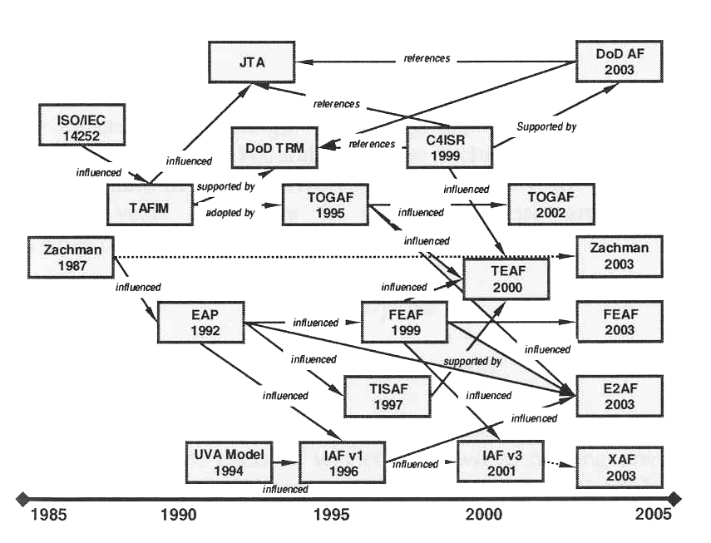
Рисунок 2.5. Развитие архитектурных методик (Jaap Schekkerman)

Первые версии многих современных методик разработаны еще в девяностых годах прошлого века. Многие из них постоянно модернизируются или становятся основой для других, более современных методологий:
- Zachman framework – методика опубликованная впервые в 1987 году Zachman Institute for Framework Advancement (ZIFA). Методика постоянно обновляется и поддерживается в актуальном состоянии. Лежит в основе многих программных продуктов для архитектурного моделирования (например, CASE Wise).
- EAP (Enterprise Architecture Planning) – коммерческая методика разработанная Стивеном Спиваком (Steven Spewak) на основе двух верхних уровней Zachman framework: Scope (Planner) и Business Model (Owner). Методика опубликована в 1992 году как архитектурный процесс, обеспечивающий инициализацию и разработку архитектуры в рамках всего предприятия.
- PERA (Purdue Enterprise Reference Architecture). Методика разрабатывалась в 1989 – 1992 годах в Purdue Laboratory for Applied Industry Control (PLAIC). В основе методики заложена декомпозиция плана внедрения информационной системы на отдельные шаги и упрощения за счет этого ее внедрения и интеграции. В настоящее время эту методику не поддерживают в актуальном состоянии.
- TOGAF (The Open Group Architecture Framework) разработана в 1995 году. Методика позиционируется авторами как средство разработки информационных систем. Методика сфокусирована на эффективном функционировании приложений, критичных для бизнеса.
- CIMOSA (Computer Integrated Manufacturing Open Sys) известная как CIM Open System Architecture разработана компанией AMICE Consortium и являлась одной из инициатив в рамках программы European ESPRIT. В настоящее время можно говорить о том, что CIMOSA является европейским архитектурным стандартом для построения комплексных автоматизированных производств (CIM - computer-integrated manufacturing), и поддерживает все этапы их жизненного цикла.
- IAF (Integrated Architecture Framework) разрабатывалась в 1996 году. В ее основу были заложены: Zachman framework, EAP (Enterprise Architecture Planning). В настоящий момент эта методика разрабатывается и используется Cap Gemini и Ernst & Young consulting.
- FEAF (Federal Enterprise Architecture Framework) – разработана в 1996 году в USA Chief Information Officers Council. Методика обеспечивает построение крупных комплексных систем для государственных организаций. Данная методика легла в основу многих современных концепций построения архитектуры предприятия (например, TEAF - Treasury Enterprise Architecture Framework).
- JTA (Joint Technical Architecture). Первая версия этой методики разрабатывалась для US Department of Defends и была опубликована 22 августа 1996 года. В настоящее время методика поддерживается в актуальном состоянии National Defiance Industrial Association (NDIA).
- E2AF (Extended Enterprise Architecture Framework) разработана в Institute For Enterprise Architecture Development в 2002 году. Методика включает в себя элементы следующих методик: Zachman framework, EAP (Enterprise Architecture Planning), IAF (Integrated Architecture Framework), Federal Enterprise Architecture Framework.
Следует отметить, что многие крупные производители программно-аппаратного обеспечения в определенный момент времени разрабатывали свои собственные архитектурные методики:
- У Microsoft к архитектурным методикам можно отнести набор таких методологий, как MOF, MSM, MSA, MSF.
- META Group выпустила в 2002 году документ Enterprise Architecture Desk Reference описывающий подход этой аналитической компании к архитектуре предприятия.
- Gartner в настоящий момент разработал архитектурную методику под названием Gartner Enterprise Architecture Framework (GEAF).
Рассмотреть все методики, представленные на рисунке не представляется возможным в рамках данного курса. Поэтому мы выделим только отдельные наиболее интересные, с нашей точки зрения, модели построения архитектуры предприятия.

3.1. Модель Захмана
Модель Захмана – одна из первых попыток создать систематизированный подход к построению архитектуры предприятия, на котором информационные технологии являются лишь набором отдельных разрозненных элементов. В основе методики заложена таблица для моделирования архитектуры, получившая известность под названием Zachman Framework.
В модели Захмана архитектура предприятия рассматривается, как «набор описательных представлений (моделей), которые применимы для описания Предприятия в соответствии с требованиями управленческого персонала (качество) и которые могут развиваться в течение определенного периода (динамичность)».
Архитектура в модели Захмана рассматривается с точки зрения различных заинтересованных лиц, где «архитектурное представление» - это ячейка таблицы, соответствующие пересечению определенного столбца и строки. Таким образом, мы можем говорить не об одной определенной архитектуре предприятия, а о нескольких различных представлениях архитектуры, зависящих от предъявляемых требований.
Методика впервые была опубликована в 1987 году Джоном Захманам как схема развития информационных технологий на предприятии для обеспечения взаимосвязи между информационными системами и требованиями бизнеса. Методика создает контекст описания различных архитектурных представлений в соответствии с требованиями заказчика в виде нескольких различных аспектов (Рисунок 2.6.).
В современном виде модель Захмана была представлена в 1992 году и впоследствии послужила основой для создания множества других моделей и методик, ориентированных на разработку архитектуры, как предприятий, так и информационных систем (Рисунок 2.7.).

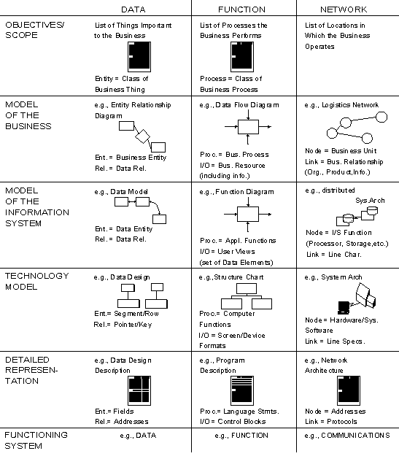
Рисунок 2.6. Zachman Framework (1987)

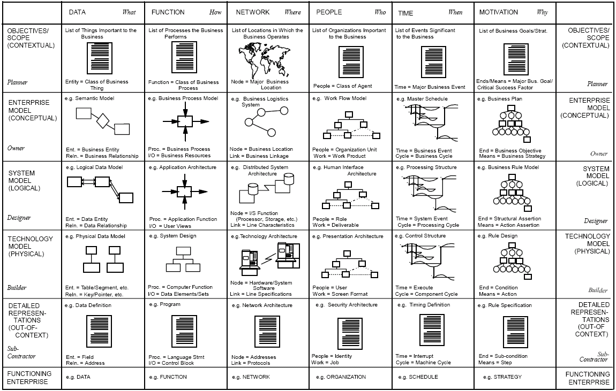
Рисунок 2.7. Zachman Framework (1992)
Таблица включает в себя шесть строк и шесть столбцов. Шестая строка, отображенная в таблице, описывает существующую структуру организации, то есть является элементом документирования текущего состояния (текущая архитектура). На пересечении строк и столбцов расположена модель, детализирующая архитектурное представление на определенном уровне абстракции.
Столбцы таблицы описывают основные аспекты, отражающие все сферы деятельности организации, отвечающие на простые вопросы: что, как, где, кто, когда, почему.
Данные (DATA) - что? Уровень описывает любые формы предоставления информации необходимой для эффективного функционирования предприятия.
Функции (FUNCTION) – как? Описывает набор бизнес-процессов, обеспечивающих функционирование предприятия.
Место (NETWORK) – где? Определяет географическое расположение объектов и сетевую организацию предприятия.
Люди (PEOPLE) - кто? Определяет участников процесса, описывает распределение ответственности и функции работников.
Время (TIME) - когда? Описывает временные характеристики. Время может быть абсолютным или относительным, отражать взаимосвязь процессов.
Мотивация (MOTIVATION) - почему? Определяет направление развития бизнес-цели и стратегии.
Строки в таблице соответствуют уровню абстракции, в соответствии с которым описывается предприятие.
Сфера действия (SCOPE) – это самый верхний (глобальный) уровень абстракции, отображающий основные элементы планирования бизнеса. Документы, составленные на этом уровне, не являются техническими и оперируют такими понятиями, как продукты, услуги, клиенты.
- Данные: определяется список важных понятий и объектов.
- Функции: список основных бизнес-процессов.
- Место: территориальное расположение производственных подразделений.
- Люди: список ключевых бизнес подразделений организации.
- Время: важнейшие события, календарный план.
- Мотивация: бизнес-цели и стратегии предприятия.
Модель бизнеса (BUSINESS MODEL) – уровень описывает концептуальную модель и предназначен для описания предприятия в терминах бизнеса. Уровень описывает структуру организации, ключевые и вспомогательные бизнес-процессов. Модель бизнеса рассматривает архитектуру с точки зрения менеджера, владельца процесса.
- Данные: концептуальная модель данных.
- Функции: модель ключевых и вспомогательных бизнес-процессов.
- Место: логистика процессов.
- Люди: модель потока работ (workflow).
- Время: мастер – план реализации.
- Мотивация: бизнес-план.
Системная модель (SYSTEM MODEL) – описывает логическую модель построения предприятия и соответствует точке зрения системного архитектора, проецирует взгляд бизнеса (заказчика) на информационные системы. На этом уровне бизнес-процессы рассматриваются с точки зрения информационных систем, дается детализированное описание данных и правила их преобразования.
- Данные: логические модели данных.
- Функции: архитектура приложений.
- Место: модель распределенной архитектуры.
- Люди: архитектура интерфейса пользователя.
- Время: структура процессов.
- Мотивация: роли и модели бизнес-правил.
Технологическая модель (TECHNOLOGY MODEL) – обеспечивает привязку архитектуры к программно аппаратным средствам с точки зрения проектировщика. На этом уровне рассматривается физическая модель и описывается взгляд проектировщика на выбор технологий реализации.
- Данные: физическая модель данных.
- Функции: архитектура информационных систем.
- Место: технологическая архитектура.
- Люди: архитектура представления.
- Время: структура управления.
- Мотивация: описание правил бизнес - логики.
Детали реализации (DETAILED REPRESENTATIONS) – определяет набор работ и конкретные программно-аппаратные средства, обеспечивающие функционирование предприятия. Это уровень разработчика, на котором происходит распределение работ между внутренними подразделениями и субподрядчиками.
- Данные: спецификации форматов данных.
- Функции: код программных компонентов.
- Место: спецификации архитектуры сети.
- Люди: определение ролей и прав доступа.
- Время: определение сроков.
- Мотивация: реализация бизнес - логики.
Работающая организация (FUNCTIONING ENTERPRISE) - описывает реальную структуру предприятия и позволяет соотнести с желаемое состояние с вынесенными изменениями. Этот уровень текущей архитектуры предприятия, то есть набор документов, описывающих их текущее состояние.
С точки зрения Захмана «путь к эффективным информационным системам требует систематических подходов в проектировании». По мере необходимости, производится последовательная детализация каждого элемента предприятия и, таким образом, получается сложная связанная структура обеспечивающая целостное восприятие всей организации.
Основными достоинствами модели Захмана является:
- Простота понимания.
- Целостность в отношении предприятия.
- Возможность применения для планирования.
- Использование нетехнических понятий.
- Независимость от различных инструментов.
Методика Захмана, является одной из первых появившихся методик. Она не потеряла свою актуальность в настоящее время и постоянно используется, как основа для методологий различных аналитических и коммерческих компаний.

3.2. META Group
Одна из наиболее интересных методик описания архитектуры предприятия была представлена компанией META Group в документе Enterprise Architecture Desk Reference в 2002 году. В силу своей простоты данная методика послужила основой различным аналитическим компаниям для разработки собственных уникальных архитектурных концепций.
В настоящий момент компания META Group куплена компанией Gartner, а названная методика описания архитектуры предприятия, в свою очередь, была заложена в основу Gartner Enterprise Architecture Framework.
Под архитектурой предприятия в методике META Group понимается структурированное описание информационных технологий предприятия и поддерживаемые ими бизнес-процессы.
Аналитики META Group традиционно рассматривают архитектуру информационных технологий, как элемент ключевых процессов управления всего предприятия (Рисунок 2.8).

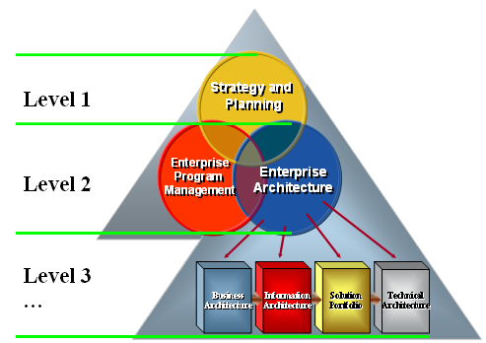
Рисунок 2.8. Ключевые процессы управления

Первый уровень в иерархии ключевых процессов управления занимает процесс выработки стратегии и планирования (Strategy and Planning), обеспечивающий выработку стратегических целей и задач в рамках всего предприятия. Разработка ИТ стратегии является частным случаем данного процесса.
Второй уровень занимают процессы управления корпоративными проектами и архитектура предприятия. Считается, что архитектура предприятия реализуется на практике через процесс управления корпоративными проектами.
Третий уровень является детализацией непосредственно архитектуры предприятия, в которой выделяются следующие четыре основных слоя (Рисунок 2.9):
- Enterprise Business Architecture (EBA) – бизнес-архитектура, описывающая бизнес - цели и бизнес - драйверы предприятия, бизнес-процессы и организационную структуру, каналы взаимодействия и продаж.
- Enterprise Information Architecture (EIA) – информационная архитектура, описывает информационные потоки данных и сервисы.
- Enterprise Solution Architecture (ESA) – архитектура приложений, описывает приложения, имеющиеся в компании, их компоненты и интерфейсы.
- Enterprise Technical Architecture (ETA) – техническая архитектура, описывает компоненты инфраструктуры, технологические системы. Данный слой также включает в себя ИТ стандарты.

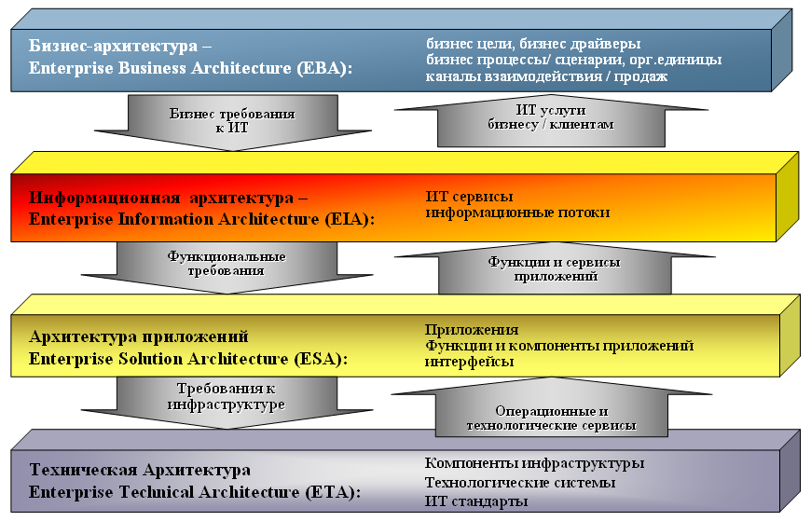
Рисунок 3.9. META Group Framework

Видение общих требований (CRV - Common requirements Vision) и принципы концептуальной архитектуры (CA – Conceptual Architecture) являются объединяющим элементом для всех четырех слоев архитектуры предприятия.
Разработка общих требований (CRV) и концептуальной архитектуры (CA) является первым шагом в процессе построения архитектуры предприятия. Жизненный цикл архитектурного процесса развивается по спирали, а эти два документа являются стержнем, вокруг которого строится архитектура предприятия (Рисунок 2.10).

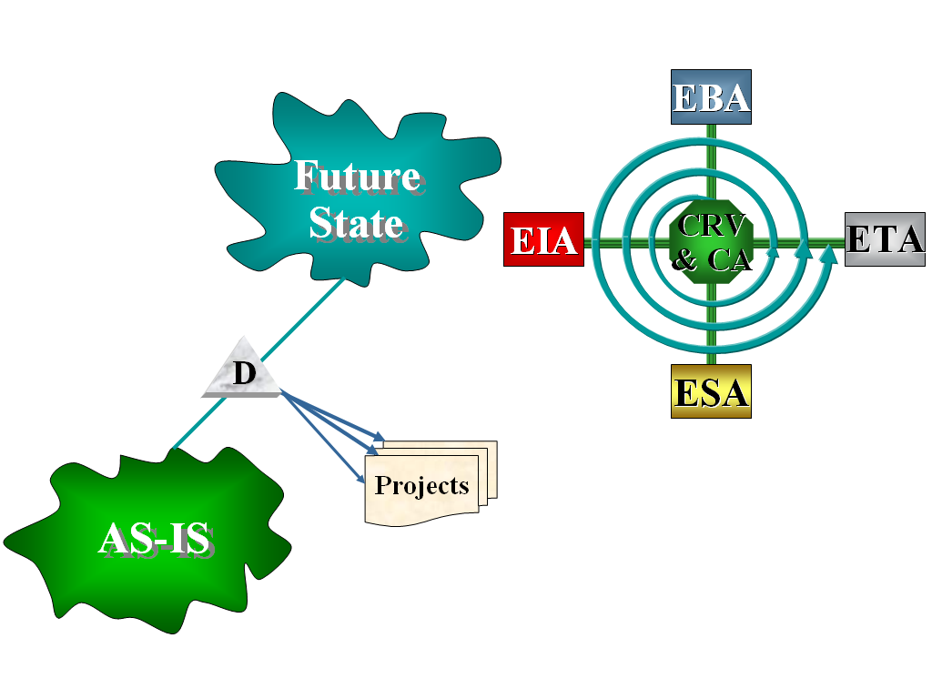
Рисунок 2.10. Жизненный цикл архитектуры предприятия

Аналитики META Group используя классический подход к жизненному циклу, выделяют текущее состояние архитектуры (as-is) и будущее состояние архитектуры (future state). Переход из текущего состояния в будущее осуществляется за счет реализации проектов (Рисунок). Каждый новый проект вносит изменения в один или несколько слоев архитектуры (EBA, EIA, ESA, ETA), и, таким образом, жизненный цикл архитектуры предприятия переходит на свой очередной, новый, виток развития.
Особое внимание в методике Meta Group уделяется процессу разработки архитектуры предприятия и его интеграции с другими ключевыми процессами управления предприятием (Рисунок 2.11).
Фаза 1. Инициирование процесса разработки архитектуры (Organize Architecture Effort) включает в себя оценку заинтересованных в данном процессе лиц, подготовку и обучение команды проекта.
Фаза 2. Разработка целевой архитектуры (Target Architecture) описывает желаемое будущее состояние предприятия или "что должно быть сформировано" на основе требований бизнеса и тенденций (как технологических, так и экономических) в отрасли.
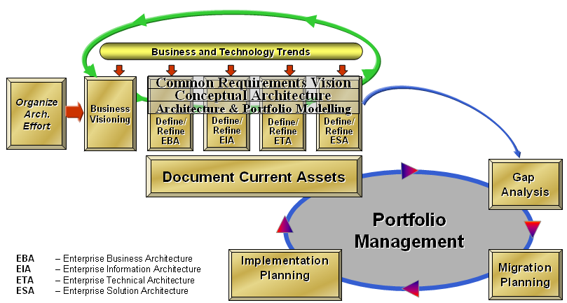
Рисунок 2.11. Архитектурный процесс META Group

Другими словами, целевая архитектура является будущей моделью предприятия и включает в себя следующие процессы:
- Анализ технических и экономических тенденций (Business and Technology Trends) – процесс, обеспечивающий анализ и подготовку информации о методиках и технологиях, используемых в мире в настоящее время.
- Взгляд бизнеса (Business Visioning) включает в себя цели и стратегии развития предприятия, возможные пути их достижения. Это требования бизнеса к архитектуре предприятия.
- Разработка общих требований (Common requirements Vision) включает в себя анализ тенденций развития внешней для предприятия среды, включая технологические тенденции, бизнес - стратегии, требования бизнеса к информационным системам и технологической архитектуре.
- Концептуальная архитектура (Conceptual Architecture) строится на основе логически связанного набора принципов, обеспечивающих общее руководство для развития предприятия. Концептуальная архитектура разрабатывается еще до создания других архитектурных доменов.
- Архитектурное моделирование (Architecture Modeling) – обеспечивает построение моделей, описывающих функционирование предприятия в соответствии с требованиями, сформированными в других процессах.
Фаза 3. Управление портфелем (Portfolio Management) обеспечивает реализацию проектов, переводящих предприятие из текущего состояния в будущее.
- Документирование текущего состояния (Document Current Assent) или, другими словами, разработка текущей архитектуры обеспечивает документирование любых изменений происходящих с архитектурой предприятия, вне зависимости от их уровня.
- Проведение GAP анализа (GAP Analysis). GAP анализ обеспечивает сравнение между текущей архитектурой и целевой архитектурой. В ходе анализа выявляется несоответствия и вырабатывается список изменений, которые необходимо провести для их устранения.
- План миграции (Migration Planning) – состоит в разработке плана реализации, обеспечивающего миграцию в сторону желаемого состояния архитектуры. Список изменений, необходимых для реализации появляется при GAP анализе.
- Планирование реализации (Implementation Planning) обеспечивает внесение в архитектуру предприятия необходимых изменений в соответствии с планом миграции. После внесения изменений в архитектуру предприятия информация документируется и отображается в текущей архитектуре.

3.3. Gartner
Современная методика аналитической компании Gartner Group появилась на свет после объединения с компанией META Group и является результатом многолетних работ в области архитектуры предприятия (Enterprise Architecture). Основу методики составляет работа «Enterprise Architecture Desk Reference» компании META Group.
С точки зрения аналитиков Gartner архитектура предприятия является «структурированным описанием информационных технологий предприятия и его бизнес-процессов».
Методология Gartner была выбрана в качестве основы для построения архитектуры предприятия в ОАО Вымпелком. В связи с этим, ниже мы рассмотрим элементы этой методологии более подробно. Выбор данной методологии обусловлен простотой ее внедрения на предприятии и возможностью использования отдельных архитектурных элементов для оптимизации функционировании компании.

Описание модели Gartner
Gartner Enterprise Architecture Framework (GEAF) - рассматривает архитектуру предприятия, как неотъемлемый элемент бизнес - стратегии, позволяющий соединить информационные технологии и требования бизнеса в единое целое.
Аналитики Gartner разделяют архитектуру предприятия на три основных слоя, критичных для архитектуры предприятия.
Бизнес архитектура (Business Architecture) – описывает бизнес-процессы и организационную структуру предприятия.
Информационная архитектура (Information Architecture) – моделирует информационные потоки внутри предприятия.
Техническая архитектура (Technology Architecture) – описывает технические решения (на физическом уровне) и алгоритмы их эксплуатации.
Полная модель GEAF представляет собой трехмерную комбинацию бизнес архитектуры, технической и информационной архитектур. Методика GEAF в отличие от методологии META Group не выделяет Архитектуру прикладных решений в отдельный слой (Enterprise Solution Architecture), а определяет его, как составляющий элемент каждого из трех представленных выше слоев (Рисунок 2.12). Таким образом, архитектура приложений является составляющей всех трех основных направлений развития предприятия (бизнес, информация, техника) и строится в соответствии с их требованиями и возможностями.

Рисунок 2.12. Gartner Enterprise Architecture Framework

Архитектура приложений (Enterprise Solution Architecture Framework, ESAF) – описывает состояние приложений в компании, интеграцию их между собой. Архитектура приложений включает в себя набор рекомендаций, принципов и стандартов для построения прикладных систем в соответствии со стратегией развития компании.
Описание архитектурного процесса Gartner
Построение Архитектуры предприятия не является одноразовой акцией. За фазой разработки неизбежно должна последовать деятельность по поддержанию и постоянному развитию Архитектуры, а это уже более удобно описывать в рамках процессной модели.
На начальном этапе процесса создается первоначальное, высокоуровневое описание Архитектуры и создаются механизмы для ее последующего поддержания и развития.
Высокоуровневые документы являются основой для дальнейшей, более детальной проработки архитектуры. Они создают некоторый контекст рассмотрения всего предприятия, в целом, и обеспечивают связь архитектуры с бизнес - стратегиями и приоритетами предприятия, включая:
- бизнес - факторы, влияющие на деятельность предприятия;
- внутренние и внешние технологические факторы;
- общее видение архитектуры предприятия;
- высокоуровневые принципы построения частных архитектур по бизнес - областям (доменам).
В методологии Gartner архитектурный процесс разбит на четыре основные фазы, в рамках каждой из которых выполняется определенных набор шагов (Tasks). Структура архитектурного процесса представлена ниже (Рисунок 2.13).

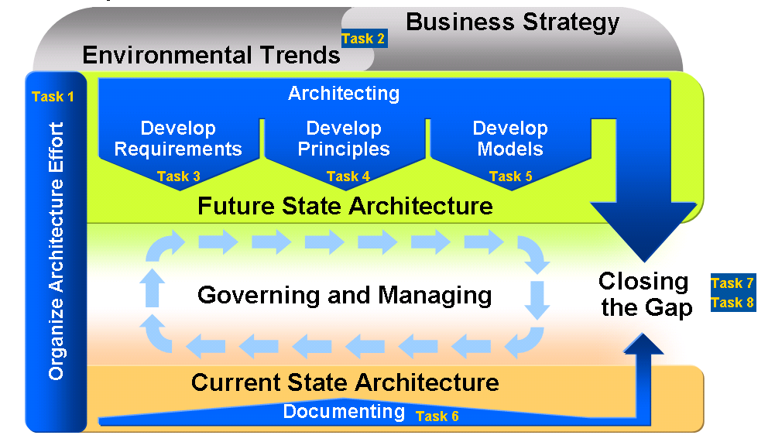
Рисунок 2.13. Enterprise Architecture Process Model

- Фаза 1. Инициализация (Phase I — Initiation).
Шаг 1. Организация архитектурного процесса (Organize Architecture Effort) является первым шагом по разработке архитектуры предприятия и включает в себя организацию необходимой структуры проекта с привлечением необходимых специалистов (включая топ менеджмент компании) и представителей бизнес подразделений, планирование и инициацию работ. Архитектура предприятия должна использоваться для принятия решений по инвестициям и организационным изменениям. Поэтому важно, чтобы работы по архитектуре были хорошо организованы и обеспечены необходимыми ресурсами, а ее цели и результаты соответствовали требованиям бизнеса.
Шаг 2. Анализ ситуации на предприятии (Analyze Enterprise Context). При разработке архитектуры предприятия следует знать контекст, в котором рассматривается компания. Поэтому важным для всего процесса является мониторинг существующих тенденций, как в отрасли работы компании (Телекоммуникации), так и в области развития информационных технологий, а также понимание стратегии развития бизнеса компании.
Анализ ситуации на предприятии включает в себя два основных направления:
- Окружающие тенденции (Environment Trends). Любая операция предприятия зависти от огромного количества постоянно изменяющихся, как внутренних, так и внешних факторов. Соответственно, для эффективной работы предприятия необходимо оценить существующие тенденции. К таким факторам можно отнести: общую экономическую ситуацию и политическую обстановку, состояние отрасли и уровень продаж. Кроме того, в архитектуре предприятия необходимо учитывать современные технологические тенденции, как в производственной сфере, так и в области информационных технологий.
- Бизнес - стратегия (Business Strategy) предприятия описывает основные цели и этапы развития предприятия. Архитектуру предприятия можно назвать механизмом, позволяющим сформулировать и показать все изменения, происходящие на предприятии в соответствии с появлением новой бизнес - стратегии.
На основе результатов анализа выявляются основные Business Drivers – 10-15 формулировок, описывающих, как компания намерена развивать свой бизнес, какие у нее ожидания и какие имеются возможности.
- Фаза 2. Определение Целевой архитектуры (Future State Architecture “Architecting”).
Разработка целевой архитектуры является одним из самых важных элементов архитектурного процесса. Цель данной фазы в том, чтобы представить бизнес - стратегию компании в виде набора руководств и правил, которые можно использовать предприятием в проектах по изменению структуры бизнеса.
Шаг 3. Разработка требований (Develop Requirements). На данном этапе разрабатывается документ, описывающий основные требования, предъявляемые к предприятию в соответствии с их стратегическими целями. Документ, разрабатывающийся на данном этапе, может не полностью отображать всю бизнес - стратегию компании. Его задача заключается в выработке общего понимания и набора требований, согласованных со стратегическим целями компании.
Шаг 4. Разработка принципов (Develop Principles) – включает в себя выработку набора основных правил, обеспечивающих создание, разработку архитектуры предприятия в соответствии с бизнес - стратегией компании. Принципы документируют общие инструкции, правила, которые должны быть использованы предприятием для корректного достижения поставленных перед ним целей и задач. Их можно рассматривать как инструмент управления, упрощающий принятие решений в определенные моменты времени.
Шаг 5. Разработка моделей (Develop Models) включает в себя детализированную проработку каждого из архитектурных слоев (EBA, EIA, ESA, ETA). Естественно, детализированное моделирование всех элементов, обеспечивающих функционирование предприятия, не представляется целесообразным.
На данном шаге происходит разработка шаблонов (framework), в ходе которой выделяются основные, наиболее важные элементы моделирования. Разработка моделей происходит в соответствии с этими шаблонами для раскрытия наиболее актуальных в настоящее время вопросов.
По мнению аналитиков Gartner начинать разработку с создания моделей является неправильным. Разработка моделей начинается в соответствии с концептуальными принципами построения архитектуры конкретного предприятия, заложенными на первых шагах. Основу для них составляют простые общие описывающие схемы.
На первых этапах данного шага создаются высокоуровневые модели для каждого архитектурного слоя. Более детализированные модели создаются по мере их необходимости.
- Фаза 3. Разработка текущей архитектуры (Current State Architecture).
Шаг 6. Документирование (Documenting). Текущая архитектура описывает текущее (исторически сложившееся) состояние предприятия. Документирование и определение текущего состояние организации является необходимым процессом, позволяющим подготовить необходимый материал для GAP анализа. При документировании текущей архитектуры необходимо:
- Подготовить начальную базу для сравнения с целевой архитектурой.
- Определить дублирующиеся и зависимые друг от друга элементы информационных систем.
- Обеспечить процесс непрерывного документирования информации по всем элементам информационных систем.
По мнению аналитиков Gartner нужно избегать без лишней необходимости детализированного документирования всех элементов ИС. Многие проекты построения архитектуры предприятия оказались неэффективными именно по этой причине.
Разработка целевой архитектуры должна предшествовать разработке текущей архитектуры. Разработка документации, описывающей текущее состояние, должна быть основана на будущих тенденциях и давать ответ на основные вопросы о приложениях, архитектуре и стандартах.
- Фаза 4. Проведение GAP анализа (Closing the Gap).
Шаг 7. GAP анализ (Analyze Gaps) является одним из важнейших шагов архитектурного процесса, который стремится идентифицировать различия между целевой и текущей архитектурой. GAP - анализ является критически важным, с точки зрения определения ключевых шагов и необходимых изменений, в направлении целевой архитектуры. На этом этапе происходит оценка бизнес - требований, технологических потребностей, существующей информации и приложений.
При проведении GAP анализа выполняются следующие шаги:
- Проведение классификации всех существующих элементов на категории.
- Выделение различий между текущим состоянием и целевой архитектурой.
- Создание списка несоответствий между текущей и целевой архитектурой с разделением по категориям.
- Группировка идентифицированных несоответствий по уровню их влияния на предприятие.
Шаг 8. План миграции (Plan Migration). В соответствии с результатами GAP анализа разрабатывается документ, определяющий набор проектов, которые необходимо выполнить организации для приведения текущей архитектуры в соответствие целевой. Происходит выделение наиболее приоритетных проектов в соответствии с их уровнем влияния на предприятие.
В ходе разработки плана миграции происходит идентификация уже имеющихся возможностей информационных систем и технологического оборудования, которые могут быть использованы для решения появившихся проблем.
Разработка плана миграции включает в себя:
- Направление развития бизнес-процессов и информационных технологий в среднесрочный и долгосрочный периоды времени.
- Принципы реализации, определяющие «правила» внесения изменений в структуру предприятия.
- Динамичность - планирование изменений с учетом постоянного изменения технологий и совершенствованием организационной структуры предприятия.
План миграции является результирующим документом архитектурного процесса и описывает набор необходимых изменений (проектов) для приведения текущей архитектуры в соответствие целевой.
В заключение, следует отметить, что методика Gartner является в настоящий момент одной из наиболее универсальных и может использоваться не только для коммерческих предприятий, но и для государственных структур (Рисунок 2.14).

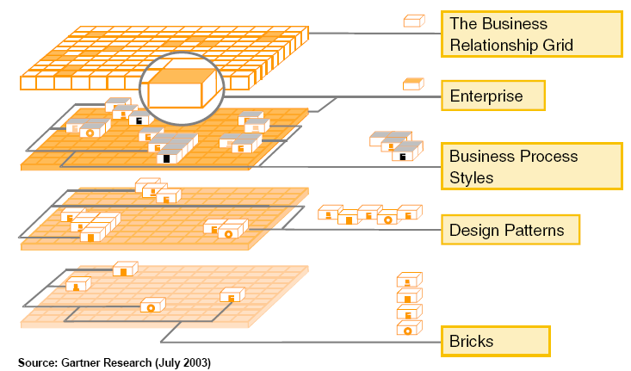

Рисунок 2.14. Gartner Framework для государственных структур

TOGAF

TOGAF (The Open Group Architecture Framework) – архитектурная методика, разработанная некоммерческим объединением the Open Group, позиционируется как «средство для разработки архитектур информационных систем». При разработке архитектуры методология TOGAF отталкивается от «программной инфраструктуры информационных систем», т.е. идет снизу «от железа», вверх к приложениям и бизнес-процессам.
Первая версия этой методики опубликована в 1995 году. В настоящее время на сайте Open Group (www.opengroup.org) представлена восьмая (8) версия данной методики. Сегодня TOGAF является одной из самых популярных и рекламируемых на западе методик построения архитектуры предприятия. На сайте Open Group можно найти информацию о различных сертификационных программах для специалистов разного уровня, обширный перечень курсов и семинаров по всему миру.
Architecture Development Method (ADM) – методика, описывающая процесс разработки архитектуры и включающая в себя следующий набор стандартных шагов:
- Подготовка: уточнение модели под особенности организации, определение принципов реализации проекта.
- Фаза A: Architecture Vision: определение границ проекта, разработка общего представления архитектуры, утверждение плана работ и подхода руководством.
- Фаза B: Business Architecture: разработка бизнес - архитектуры предприятия.
- Фаза C: Information System Architectures: разработка архитектуры данных и архитектуры приложений.
- Фаза D: Technology Architecture: разработка технологической архитектуры.
- Фаза E: Opportunities and Solutions: проверка возможности реализации предложенных решений.
- Фаза F: Migration Planning: планирование и переход к новой системе.
- Фаза G: Implementation Governance: формирование системы управление преобразованиями.
- Фаза H: Architecture Change Management: управление изменением архитектуры.
Foundation Architecture (базовая архитектура) – с точки зрения методологии TOGAF является некоторой моделью, описывающей состояние информационных технологий на предприятии, и включает в себя несколько типов детализации (рисунок 2.15).

Рисунок 2.15. Иерархия описаний архитектур TOGAF

Базовая архитектура (Foundation Architectures) – содержит набор служб и стандартов, является некоторой абстрактной реализацией ИТ системы, в целом.
Архитектура общих систем (Common Systems Architectures) реализуется путем выбора и интеграции определенных служб для формирования выделенных блоков, которые могут (возможно, повторно или в различных комбинациях) использоваться в различных функциональных областях, таких, как архитектура безопасности, сетевая архитектура и т.п.
Отраслевая архитектура (Industry Architectures) – включает в себя специфичные для каждой индустрии модели данных, приложения, стандарты, бизнес-правила, а также, при необходимости, процедуры взаимодействия различных отраслевых систем между собой.
Архитектура организации (Organization Architectures) – описывает архитектуру ИТ систем конкретного предприятия, учитывающая все его особенности, в том числе наличие унаследованных систем, планы и возможности реализации, организацию данных на физическом уровне.
Основу TOGAF составляют принципы, которые являются фундаментом для построения всей архитектуры предприятия. Принципы, как правило, включают в себя основные системные требования и критерии оценки различных решений. Примерный набор принципов, удовлетворяющий методологии TOGAF описан в книге «архитектура и стратегия » Данилина А. и Слюсаренко А. и представлен в таблице 2.3.
Таблица 2.3.
Архитектурные принципы (TOGAF)
Название | Содержание
Простота использования | Сформулированные принципы управления ИТ применимы для всех случаев и подразделений организации.
Максимальная польза | Решения в области ИТ принимаются исходя из максимума пользы для организации в целом.
Привлечение всех | Управление информацией есть дело каждого
Непрерывность бизнеса | Деятельность предприятия должна обеспечиваться, несмотря на возможные помехи в работе ИТ
Общее использование | Предпочтение должно отдаваться разработке или внедрению приложений, применимых в масштабах всего предприятия, а не отдельных его подразделений.
Соответствие закону | Управление ИТ не должно противоречить применяемому законодательству и принятым регламентам, однако это не есть препятствие к оптимизации бизнес процессов компании.
Ответственность ИТ – службы | ИТ служба является ответственным владельцем ИТ ресурсов.
Данные являются активом | Данные в ИС предприятия имеют определенную ценность и должны соответствующим образом управляться, быть общими и доступными для пользователей с учетом их прав доступа.
Обеспечение качества. | Каждый элемент данных должен иметь ответственного за их качество и корректность.
Общие метаданные | Метаданные должны быть едиными в рамках предприятия и доступными для всех пользователей.
Безопасность данных | Данные должны быть защищены от неавторизованного использования и распространения.
Технологическая независимость | Прикладное ПО не должно зависеть от специфичных моделей оборудования и системного ПО.
Простота использования | Приложения позволяют сконцентрироваться на выполнении бизнес - задач за счет единого интерфейса, минимизации специфики работы, интеграции систем, снижения вероятности неправильного использования.
Взаимодействие | Компоненты программного и аппаратного обеспечения должны обеспечивать интеграцию между собой в соответствии с общими стандартами.
Минимизация разнообразия | Уменьшение числа различных вариантов применяемых платформ, продуктов и версий.

3.5. Модель «4+1» представления архитектуры
Модель «4+1» была предложена Филиппом Кручтеном (Philippe Kruchten) в 1995 году и была ориентированна на построение информационных систем различного уровня сложности. Считается, что данная методика позволяет внедрять не только информационные системы, но разрабатывать архитектуру предприятия.
В основе методики заложено разделение процесса проектирования системы на пять логических уровней соответствующих уровням абстракции при проектировании систем (рисунок 2.16).
Логическое представление – описывает архитектуру и функциональность с точки зрения конечного пользователя. Является объектной моделью проектирования. Основу этого уровня составляет описание функциональных требований.
Процессное представление – описывает модель с точки зрения системных интеграторов и оперирует такими понятиями, как производительность и «масштабируемость». Включает вопросы параллельного исполнения и синхронизации процессов. Учитывает некоторые нефункциональные требования к системе, включая производительность и доступность.
Физическое представление – это взгляд системного инженера на архитектуру, включающий, в первую очередь информацию о топологии и коммуникациях. Описывает размещение программно-аппаратных средств и физическое расположение приложений.
Представление уровня разработки - это уровень разработчиков программного обеспечения, включающий информацию об управлении разработкой программного обеспечения (ПО). Описывает статическую организацию ПО в среде разработки.

Рисунок 2.16. Модель 4+1

Сценарии – уровень, объединяющий все элементы в единое целое. На этом уровне описывается последовательность взаимодействия объектов и процессов, отражающих наиболее важные требования.

Стратегическая модель архитектуры SAM

Стратегическая модель архитектуры SAM (Strategic Architecture Model) является инструментом, обеспечивающим анализ и документирование архитектуры предприятия.
В основе методики заложена нотация «сфер интересов». Нотация описывает набор основных объектов, обеспечивающих функционирование предприятия, связанных между собой (рисунок 2.17).

Рисунок 2.17. Стратегическая модель архитектуры SAM

SAM является надстройкой модели Захмана, обеспечивающей общий анализ и документирование всей информации по архитектуре предприятия. Методика позволяет легко систематизировать информацию, имеющую отношение к основным объектам архитектуры.
В методике SAM выделяется три категории сфер:
- Стабильные. Эти сферы включают в себя набор объектов, изменения в которых растягиваются на длительные промежутки времени и, как правило, являются дорогостоящими.
- Подвижные. Эта область описывает, легко изменяемые объекты. При этом, их модернизация может привести к существенным эффектам для бизнеса компании. Эти сферы могут находиться в процессе постоянных изменений (например, новые релизы ИС).
- Динамичные. Сферы, которые задают направление бизнеса и претерпевают постоянные изменения. Они описывают основные области, в которых работает предприятие и усилия, требующиеся для достижения целей и задач.

Методики Microsoft

При рассмотрении архитектурных методик построения архитектуры предприятия нельзя не затронуть методики крупных поставщиков программно - аппаратного обеспечения. Следует отметить, что набор методик Microsoft в настоящий момент ориентирован на разработку конкретных программных прикладных систем и создание технологической инфраструктуры (рисунок 2.17).
В настоящий момент выделяют следующий набор методик:
- Microsoft Solution Framework (MSF) – Как правильно создавать системы?
- Microsoft Operational Framework (MOF) – Как правильно эксплуатировать технологическую инфраструктуру?
- Microsoft System Architecture (MSA) – Как правильно создавать технологическую инфраструктуру?
- Microsoft Solution for Management (MSM) - Как правильно строить процессы управления технологической инфраструктурой?

Рисунок 2.17. Методики Microsoft

Методики Microsoft можно рассматривать, как детализированный набор технических методик, обеспечивающих оптимальную архитектуру информационных систем, соответствующую требованиям бизнеса. Таким образом, их можно использовать, как эффективный инструмент, дополняющий другие методологии, такие как модель Захмана или GEAF.

Тема 2. Методологические основы управления ИТ-инфраструктурой предприятия

Лекция 3. Современные концепции управления ИТ-инфраструктурой предприятия

Применение процессного подхода при совершенствовании управления

ИТ-инфраструктурой

Эффективность работы любой организации (государственной структуры, банка, промышленного предприятия, торговой компании) в значительной степени определяется эффективностью управления, его соответствием внутренним и внешним условиям деятельности организации. Изменение этих условий не может не вызывать и изменения способов управления. В последние десятилетия XX века традиционный функциональный подход к управлению начал вытесняться процессно-ориентированным подходом. Эта тенденция еще более развивается в настоящее время во всем мире и во всех отраслях, в том числе в сфере управления информационных технологий.
Традиционная организационно-управленческая структура ИТ-службы практически любого российского предприятия, вне зависимости от его размера и отраслевой принадлежности, является результатом исторически сложившегося подхода, основанного на использовании функционального критерия. Применение этого критерия отражает подход, наиболее близкий руководству ИТ-служб в условиях отсутствия структурированной системы требований к информационным технологиям со стороны пользователей (потребителей) результатов их деятельности.
Ориентация на клиента, переход к инфраструктуре предоставления ИТ-услуг, требуют других, более адекватных, подходов к организации управления ИТ-инфраструктурой.
Для начала рассмотрим разницу между функциональным и процессным подходами к управлению.

  - Функциональный и процессный подходы к управлению

Отправной точкой для многих работ, посвященных процессному управлению, является противопоставление процессного и функционального подходов, принципиально различных, по мнению авторов, и взаимно несовместимых. При этом результатом такого противопоставления обычно является констатация того факта, что процессный подход - это новое, передовое, эффективное, тогда как функциональный - устаревшее, реакционное, неоправданно высокозатратное. Подобная, категоричная позиция не в полной мере соответствует реальности. Постараемся разобраться в этом принципиальном вопросе. Для начала рассмотрим определения основных понятий - функции и бизнес-процесса.
Функция - это задача, которую решает компания для собственного выживания и для достижения поставленных целей. Функция отвечает на вопрос что делать. Разумеется, в рамках компании можно выделить множество функций. Так почти любая организация должна обладать такими функциями, как управление финансами, управление персоналом, осуществление делопроизводства, учет и планирование и т.д.
В современной литературе можно найти сотни разных определений понятия процесса. Но четкого определения этого понятия не существует. В работах различных авторов, которых принято причислять к категории «гуру» (Кросби, Деминг, Хаммер и Чампи, Харрингтон, Шеер, Конти, Андерсен и т.п.) даже сам термин «процесс» или «бизнес-процесс» определяется и интерпретируется различным образом.
Можно рассмотреть от наиболее общего, которое дается в ГОСТ Р ИСО 9000-2001: «Процесс - совокупность взаимосвязанных и взаимодействующих видов деятельности, преобразующая входы в выходы»,
до наиболее полного определения:
«Процесс - это цикличный и воспроизводимый набор логически связанных деятельностей, направленных на достижение общих целей, описанных процедурами и исполняемых менеджером процесса и другими ролями (агентами) с использованием выделенных ресурсов, управляемый владельцем для оптимизации по затратам с использованием измеряемых характеристик (метрик), который преобразует определенные входы в контролируемые по качеству выходы».
Из определений очевидна взаимосвязь между понятиями процесс и функция. Бизнес-процесс - это реализация функции во времени, способ решения определенной задачи. Бизнес-процесс описывает то, как функция выполняется, в какой последовательности и в каких вариантах, а также то, как функции взаимодействуют между собой в работе компании. Бизнес-процесс отвечает на вопрос как делать.
Из приведенных рассуждений следует, что функции и процессы не являются противоположностями, а представляют лишь различные уровни абстракции. Такой подход поддерживается рядом методик моделирования деятельности компании и организационного дизайна. Скажем, широко распространенная методика ARIS или семейство IDEF придерживается именно такого понимания процессов и функций.
Обычно бизнес-процесс описывают как путь, который проходит материальный объект или информация - путь, который проходит заказ клиента по отделам или идея в процессе разработки нового продукта. В ИТ-службе это обеспечение функционала информационной системы, удовлетворение заявок в службу поддержки от пользователей, выполнение изменения конфигурации, устранение отказов и неисправностей.
Таким образом, бизнес-процесс можно рассматривать, как набор работ и процедур, преобразующий входы в выходы, или, что одно и тоже, потребляет ресурсы и производит полезный результат. Необходимо отметить, что функция занимается тем же самым. Под это определение попадает и функция снабжения в компании, преобразуя заявки в доставленное оборудование и материалы, и производство, и любая другая функция в компании. Таким сложным системам, как предприятие, свойственна определенная многовариантность - одну функцию можно реализовать множеством бизнес-процессов, одну задачу можно решить множеством способов.
Таким образом, выделение и противопоставление функционального и процессного подходов представляется едва ли конструктивным для управленческой практики.
В конечном итоге, плохое управление и хорошее, эффективное и неэффективное зависит от конкретной компании, конкретной рыночной ситуации, суммы всех значимых внутренних и внешних факторов, а также, от стратегии компании.
И все же чем отличается процесс от функции? Традиции и практика российских предприятий заключаются в том, что понятие «функция» чаще всего используется для описания функционального назначения структурных подразделений и закрепления за ними ответственности в контексте деятельности компании в целом. В документах (положениях о подразделениях, должностных инструкциях) часто приводят соответствующие функции, выделенные субъективным образом по разным правилам и критериям, без указания того, что является входом, и что является результатом выполнения данных функций.
Одна из серьезных проблем, с которой сталкиваются руководители высшего уровня в подобной ситуации, заключается в том, что интегрировать разнородные и не согласованные между собой функции отдельных подразделений в единую модель деятельности компании оказывается крайне затруднительно. За осуществление деятельности подразделений и налаживание взаимодействия между ними отвечают руководители. В условиях очень низкой степени документированности деятельности (по нашим оценкам – от 5 до 25%), руководители высшего уровня вынуждены организовывать деятельность, лишь в незначительной степени основываясь на описаниях функций подразделений и на отдельных нормативных документах процедурного/процессного характера. Большая часть информации о том, как выполняются и как управляются бизнес-процессы, находится в головах руководителей и сотрудников, участвующих в этих процессах. Таким образом, функции подразделений определяются руководителями по формальным признакам, а процессы часто выстраиваются без какой-либо спецификации (документирования).
Следует отметить, что руководителей компаний не интересует абстрактное понятие процесса, каким-то там образом «протекающего» в организации. Процесс интересен, прежде всего, как объект для управления, создающий ценность для клиента (внешнего и внутреннего) и расходующий ресурсы.
Из чего же состоит бизнес-процесс? На следующем рисунке 3.1. представлена концептуальная схема процесса, которую мы используем при внедрении процессного подхода.
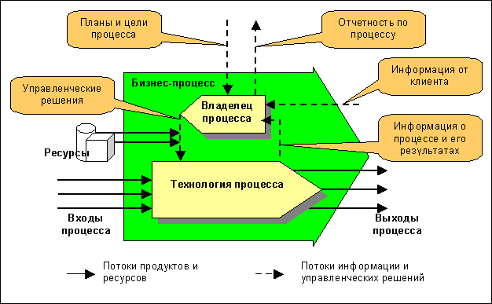
Рисунок 3.1. Концептуальная схема бизнес-процесса

Определить бизнес-процесс, как объект для управления, означает:
- назначить владельца процесса (руководителя, имеющего в своем распоряжении ресурсы, управляющего ходом процесса и отвечающего за его результативность и эффективность);
- определить поставщиков и входы;
- определить клиентов и выходы (результаты);
выделить владельцу процесса ресурсы, необходимые для выполнения процесса и управления процессом (инфраструктура, оборудование, персонал, информация и т.д.);
- специфицировать технологию выполнения процесса (разработать регламенты выполнения процесса);
- разработать систему управления процессом (цели для управления процессом, систему отчетности по показателям процесса и проч.).
Функциональный подход к организации управления существует давно и его реализация даже в наше время вполне возможна без применения современных ИТ.
В отличие от этого подхода реализация процессно-ориентированного управления практически невозможна без современных ИТ и, прежде всего, без применения систем класса workflow.
Информационная среда, создаваемая на основе системы класса workflow, оптимизирована для автоматизации управления бизнес-процессами. Основная задача при этом — обеспечить учет, контроль, анализ и планирование бизнес-процессов. Для этого она формулирует задания конкретным исполнителям, предоставляет необходимые инструменты и информацию для выполнения задания, обрабатывает полученный результат, контролирует срок исполнения задания.
Идеологи workflow из Workflow Management Coalition полагают, что без workflow процессно-ориентированная структура управления на практике не жизнеспособна.
Для перехода к процессно-ориентированному управлению организация должна описать бизнес-процессы «как есть» и «как должно быть». Затем, чтобы эти описания не остались стопкой документов, а послужили основой реорганизации управления предприятием, необходимы механизмы, побуждающие сотрудников и подразделения принять и провести реорганизацию. Одним из таких механизмов (со стороны ИТ) и является система класса workflow.
В результате перехода на процессно-ориентированное управление должно быть повышено качество бизнес процессов и управления ими. А для ИТ-инфраструктуры организации основными результатами внедрения технологии workflow будут:
- отделение логики функциональных приложений от правил для бизнес-процессов;
- увязка функциональных приложений со стадиями бизнес процессов;
- улучшение взаимодействия между технологом ИТ и постановщиком задачи (управленицем).
Итак, для успешного перехода на процессно-ориентированное управление после этапа описания бизнес-процессов необходим этап работ по внедрению среды workflow. Для начала же на уровне пилотного проекта надо внедрить в жизнь несколько формализованных (по технологии workflow) бизнес-процессов «как есть», доказав тем самым, что эта среда жизнеспособна и готова поддерживать процессно-ориентированное управление для организации в целом.

1.2. Управления бизнес процессами
Этот термин введен нами в рассмотрение для коммерческих целей. Он реально отражает суть тех организационных изменений, которые мы реализуем в компаниях совместно с нашими клиентами при внедрении процессного подхода. Внедрить систему управления бизнес-процессами означает определить принципы и разработать конкретные процедуры принятия решений, обеспечивающие реализацию цикла PDCA, как для каждого процесса сети (уровень владельцев процессов), так и для компании в целом (уровень генерального директора, совета директоров и т.п.). На практике это означает то, что формирование организационной структуры, распределение функций и полномочий, разработка или пересмотр нормативной базы управления, настройка учетных систем, разработка информационных систем и т.п. осуществляются на процессной основе или на основе выделенной и формализованной сети процессов. Регламенты управления процессами включаются в такие документы, как:
- положение о совете директоров;
- положение о бюджетном комитете и техническом совет
(коллегиальные органы управления);
- стандарты компании;
- регламенты процессов и проч.
При внедрении СУБП создается система показателей для управления процессами и система управленческой отчетности владельцев процессов, которая включает информацию:
- о сравнении показателей фактического хода процессов с плановыми;
- об установленных отклонениях и выявленных причинах отклонений;
- о разработанных мероприятиях по улучшению.
Основой для разработки системы показателей являются стратегические цели компании и требования клиентов.
Сегментированное управление процессами означает построение в компании сети бизнес-процессов в привязке к структурным подразделениям и внедрение системы управления этими процессами. Оппоненты могут возразить: «Вот оно нарушение «классического» процессного подхода! Остается функциональная структура и проч.». Да, функциональная структура остается, но мы хотим подчеркнуть две важнейшие вещи:
1. используемая для сегментированного управления функциональная структура подвергается тщательному анализу и реорганизации до момента сегментирования процессов;
2. при сегментированном управлении мы используем разумные элементы функционального, проектного и матричного управления.
Их сочетание определяется особенностями каждого конкретного предприятия. Такой подход ориентирован на специфику российских предприятий и учитывает наличие «непрозрачной» организационной структуры с нечетким распределением ответственности и полномочий между руководителями, низкую степень документированности деятельности, недостаточно развитую культуру корпоративного и проектного управления, другие факторы. Практика консультирования российских предприятий убеждает нас в том, что использование сложных методов организации управления для многих компаний на сегодняшний день преждевременно. Поэтому мы используем достаточно простые и понятные руководству компании методы, а именно сегментированное управление процессами.
На рисунке 3.2 показан пример сети процессов для организации, имеющей чисто функциональную структуру.
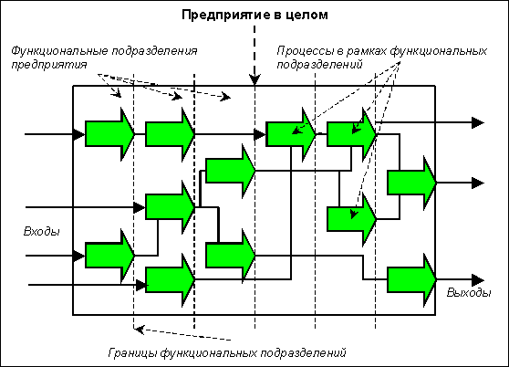
Рисунок 3.2. Сеть процессов организации, имеющей функциональную
структуру

Количество процессов внутри каждого структурного подразделения определяется следующим образом:
1) выполняется анализ выходов (результатов деятельности) подразделения, выделяются однотипные выходы;
2) выполняется анализ цепочек создания выходов (результатов) деятельности внутри подразделения;
3) в зависимости от количества и сложности цепочек создания ценности внутри подразделения, может быть принято решение об определении соответствующего числа процессов. Подчеркнем, что количество процессов, выделенных в структурном подразделении, может отличаться от количества отделов, существующих в том же подразделении, как показано на рисунке 3.3.
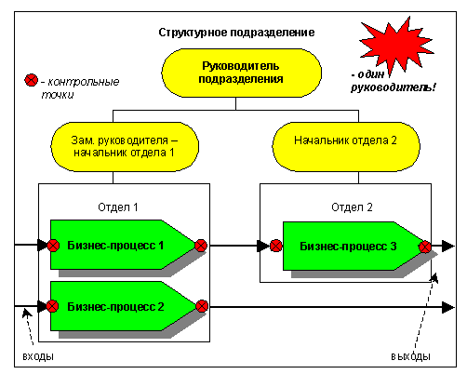
Рисунок 3.3. Процессы и отделы структурного подразделения при
сегментировании
Заметим, что большинство существующих компаний имеют структурные подразделения, выделенные по принципу функциональной специализации, и управляемые на основе простой иерархической системы управления. В зависимости от специфики бизнеса (массовое поточное производство, позаказное производство, выполнение проектов) в компаниях с той или иной степенью сложности реализованы элементы проектного и матричного управления. Сегментированное управление может применяться в любом из указанных случаев, но в большей степени оно ориентировано на поточное производство и компании с достаточно четкой функциональной структурой.
Ряд консультантов предлагают руководителям компаний выделять и внедрять «сквозные» процессы и создавать управленческие структуры, ориентированные на управление этими «сквозными» процессами. Стоит заметить, что последовательное внедрение такого «классического» подхода может привести к серьезным проблемам в управлении компанией, в частности возникнут подразделения и позиции с дублирующими функциями (создание в организации института владельцев процессов в дополнение к уже существующей административно-иерархической структуре, что увеличивает энтропию системы, как показано на рисунке 3.4).
Оба варианта развития событий, как правило, не будут восприняты собственниками и руководителями бизнеса как приемлемые ни по срокам, ни по стоимости, ни по рискам. На наш взгляд, самое важное не выделение «сквозных» процессов, а создание системы управления сетью процессов. Практика показывает, что регламенты и модели «сквозных» процессов чаще всего ложатся на полку, а процессы реально не меняются. Поэтому, как правило, изменения связаны с анализом и перестройкой организационной структуры, регламентацией деятельности и внедрением необходимых элементов проектно-матричного управления.
Как необходимо работать?
Проводим анализ деятельности предприятия путем построения цепочек создания ценности в следующей последовательности:
1. Выявление клиентов организации и определение продуктов, которые они потребляют;
2. Построение цепочек создания ценности продуктов (услуг) компании – выявление основных процессов;
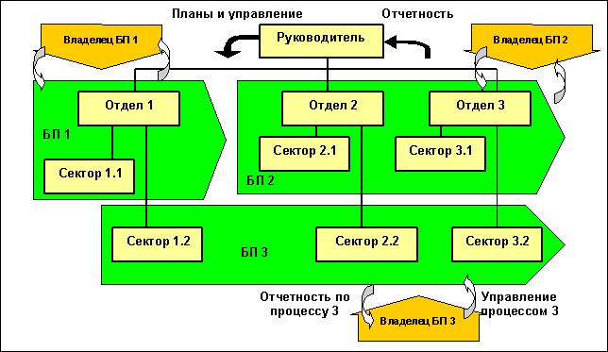
Рисунок 3.4. Дублирование систем менеджмента при выделении «сквозных»
процессов
3. Построение цепочек создания продуктов (услуг) для обеспечения деятельности основных процессов – выявление вспомогательных процессов;
4. Выявление и анализ процесса управления компанией в целом.
Далее проводится анализ построенных цепочек на предмет выявления зон безответственности (размытой ответственности), зон пересечения (дублирования) ответственности, процессов, не добавляющих ценность и проч. По сути, мы проводим анализ бизнеса и технологий управления на верхнем уровне. На данном этапе могут быть сформулированы предложения по изменению цепочек создания ценности с целью повышения удовлетворенности внешних клиентов организации и достижения стратегических целей, установленных учредителями. После этого цепочки ценности «накладываются» на существующую организационную структуру предприятия и проводится анализ соответствия этой структуры требованиям бизнеса (т.е. цепочке создания ценности). Разрабатываются мероприятия по реорганизации организационной структуры, проводится согласование и утверждение этих мероприятий с учредителями и менеджментом верхнего уровня. При необходимости, рассматривается возможность внедрения элементов проектного управления компанией и матричной организации отдельных видов работ. Утверждается перспективная схема организационной структуры. Далее проводится регламентация сегментированных по структурным подразделениям бизнес процессов и межфункциональных проектов. Таким образом, очевидно, что наша технология внедрения процессного подхода не сводится к простейшей регламентации деятельности структурных подразделений, а включает в себя достаточно сложную процедуру реорганизации деятельности компании, обеспечивающую ориентирование процессов компании на клиента и достижение стратегических целей.
1.3. Методика внедрения процессного подхода
Что требуется от руководителя для организации внедрения процессного подхода при наличии определенных и согласованных целей и ожидаемых результатов?
Основные требования к руководителям возможно определить следующим образом:
- сформировать стратегические цели и показатели деятельности организации;
- формализовать и проанализировать цепочку деловых процессов, выполняемых в соответствии с функционалом;
- определить перечень процессов организации и связи между ними, смоделировать сеть или систему деловых процессов организации, идентифицировать каждый процесс (об этом подробнее – чуть ниже);
- оценить степень документированности и управляемости каждого из процессов;
- расставить приоритеты по процессам с учетом их влияния на достижение стратегических целей и показатели текущей операционной деятельности организации;
- проанализировать приоритетные процессы (в т.ч. с точки зрения эффективности использования ресурсов) и определить наиболее эффективные технологии их выполнения;
- внести необходимые изменения в нормативные документы, регламентирующие выполнение процессов, а также в распределение функций и полномочий среди руководителей организации;
- установить показатели для оценки эффективности процессов и подразделений в них участвующих;
- на регулярной основе проводить анализ (аудит) процессов и вносить необходимые изменения как в технологии выполнения процессов, так и в нормативные и организационно-распорядительные документы компании.
Итак, основой рассматриваемой методики внедрения процессного подхода является четкое определение делового процесса, сети процессов организации, методов управления процессами, перестройка организационной структуры на основе анализа цепочек создания ценности. По определенной технологии мы осуществляем создание оптимальной организационной структуры. Далее проводится сегментация процессов в рамках подразделений оптимизированной структуры, причем часть процессов может быть построена по проектному принципу. Возможно внедрение элементов матричного управления. Далее осуществляется регламентация процессов на верхнем уровне: описываются зоны ответственности, принципы и правила принятия ключевых управленческих решений. На среднем уровне – осуществляется регламентация процессов подразделений и проектов, увязка взаимодействия структурных подразделений, разрабатываются и документируются правила принятия решений, обеспечивается возможность делегирования полномочий. На нижнем уровне осуществляется регламентация (карты процессов типа work flow) для обеспечения приемлемого уровня вариабельности процессов, снижения процента дефектов, делегирования полномочий и т.п. Создается система показателей для управления процессами, которая ориентирована на:
      - цели учредителей;
      - рыночные цели компании;
      - удовлетворенность клиента.
Разрабатываются и внедряются механизмы обратных связей, механизм мониторинга удовлетворенности внутреннего и внешнего клиента. Запускается и поддерживается цикл PDCA.
Мы считаем, что главным в процессном подходе к управлению организацией является не выстраивание «сквозных», межфункциональных процессов, а организация деятельности по принципу «поставщик-клиент» (как внутри, так и вне организации), ориентация на клиента (выявление и исполнение потребностей клиента) и достижение целей стоящих перед организацией.
Определим формальные критерии того, что означает внедрение в компании процессного подхода к управлению:
1) идентифицирована система (бизнес-процессов организации (100% охват деятельности организации);
2) выполнена регламентация бизнес-процессов (и увязка процессов по входам/выходам по принципу «клиент-поставщик» на приемлемом уровне детализации);
3) разработана и внедрена система показателей для управления бизнес-процессами;
4) обеспечена работа владельцев процессов по циклу PDCA (регламентация управленческой деятельности руководителей, планирование улучшений, отчетность по показателям процессов и проч.);
5) разработана и внедрена система мотивации персонала, стимулирующая сотрудников к непрерывному улучшению бизнес-процессов и предупреждению несоответствий.

2. Современные концепции организации управления ИТ-подразделением как сервисной организацией

2.1. Концепция управления ИТ-подразделением — IT Service Management
Концепция Управления ИТ-службами — Information Technology Service Management (ITSM) предлагает новый взгляд на организацию функционирования ИТ-подразделений, порядок управления этими подразделениями, пути повышения эффективности использования ресурсов.

Непосредственная зависимость большинства бизнес-процессов организации от ИТ меняет сегодня отношение к высоким технологиям, одновременно повышая требования к работе ИТ-подразделений.

Концепция управления качеством информационных услуг ITSM возникла в результате принципиального изменения сегодняшней роли ИТ-подразделений. Бизнес-процессы настолько тесно увязаны с приложениями, техническими ресурсами и деятельностью персонала отделов автоматизации, что эффективность последних оказывается одним из решающих факторов эффективности компании в целом.
Сами информационные технологии, на которые опирается компания в повседневной работе, постоянно усложняются, корпоративная инфраструктура растет и требует значительных усилий для своего поддержания в работоспособном состоянии. А бизнес-подразделения хотят, чтобы ИТ-механизмы работали как часы, обслуживая их с надлежащим качеством и при оптимальных затратах.
Основная идея внедрения ITSM состоит в том, чтобы ИТ-отдел перестал быть вспомогательным элементом для основного бизнеса компании, ответственным только за работу отдельных серверов, сетей и приложений, «где-то и как-то» применяющихся в компании. Отдел автоматизации становится полноправным участником бизнеса, выступая в роли поставщика определенных услуг для бизнес-подразделений, а отношения между ними формализуются как отношения «поставщик услуг – потребитель услуг». Бизнес-подразделение формулирует свои требования к необходимому спектру услуг и их качеству, руководство компании определяет объем финансирования для выполнения этих требований, а подразделения автоматизации поддерживают и развивают информационную инфраструктуру компании таким образом, чтобы она была в состоянии обеспечить запрошенную услугу с заданным качеством.
Для того чтобы сделать явью эту идеальную картинку, необходимо научить ИТ-отделы работать по-новому, перейти от управления отдельными информационными ресурсами компании к управлению услугами, которые на этих ресурсах базируются. Перестать воспринимать персонал других отделов только как своих пользователей, наладить отношениями с ними как с заказчиками.
Скажем, бухгалтерия хочет иметь автоматизированный процесс выставления счетов, что, с точки зрения ИТ-отдела услуга, которая будет реализована при помощи некоторой совокупности ПК, сервера, приложений и сети, будет обладать определенными характеристиками надежности, производительности, времени отклика, а предоставление этой услуги будет контролироваться, по результатам контроля будут сформированы отчеты в понятных заказчику бухгалтерских терминах. Эта услуга будет обладать, наконец, определенной себестоимостью, зависящей от надежности, производительности и, возможно, других характеристик. Значит, заказчик будет иметь представление о том, какие расходы повлечет за собой нужное ему качество услуги, и, можно надеяться, выдвинет ИТ-отделу реальные требования, а тот, в свою очередь, сможет организовать свою работу, исходя из реальных приоритетов.
Итак, ITSM подразумевает коренную реорганизацию службы эксплуатации информационных технологий. Ключевыми элементами ITSM являются процессы, персонал, технологии.
Идеология ITSM держится на трех китах:
- формализация процессов функционирования информационных технологий;
- профессионализм и четкая ответственность сотрудников ИТ-отдела за определенный круг задач;
- технологическая инфраструктура обеспечения качества услуг:
- собственно информационные технологии, служба поддержки пользователей;
- служба управления конфигурациями и изменениями;
- система контроля услуг;
- служба тестирования и внедрения новых услуг и т.д.
Решающим для успеха внедрения ITSM является первый элемент – разработка производственных процессов ИТ-отдела, определяющих последовательность действий персонала в определенных ситуациях, координирующих работу всех сотрудников, служб и подразделений автоматизации. ИТ-отделы постоянно внедряют новые технологии, еще более усложняющие информационную инфраструктуру компании. Однако более эффективные системы сами по себе не обеспечат бизнес необходимыми услугами с требуемым качеством, если не определены процессы использования таких систем.
Типичные примеры ИТ-процессов – установка нового ПО, ликвидация проблем в сети, процесс перехода на новую резервную систему и т.д. Нечетко определенные и недокументированные процессы неизбежно станут источником незапланированных и, следовательно, неконтролируемых изменений в ИТ-инфраструктуре. Это приведет к большому числу переделок, дублированию функций, периодическим простоям и в конечном итоге к нерациональному использованию ресурсов, увеличению времени восстановления после сбоев и недовольству пользователей. А для бизнеса компании в целом, особенно если он уже успел обзавестись приставкой «е», последствия могут оказаться просто катастрофическими. Так, например, случилось с крупнейшим интерактивным аукционом eBay, который почти сутки находился в нерабочем состоянии из-за проблем с программным обеспечением. Это сразу почувствовали его клиенты во всем мире, а акции eBay подешевели суммарно на 5 млрд. долл., зато заработали конкуренты, ведь расстояние до конкурента на электронном рынке равно одному щелчку клавиши мыши.
Если для ИТ-процесса четко не сформулированы условия начала его выполнения, ИТ-отдел не сможет гарантировать, что соответствующая услуга будет предоставляться из раза в раз с неизменным качеством. Это, в свою очередь, повлияет на бизнес-процессы компании. Отрицательное влияние на эффективность бизнеса может оказать и отсутствие четко определенных взаимосвязей между процессами.
Поэтому важнейшая составляющая реализации ITSM – разработка формализованных процессов ИТ-отдела. Для каждого процесса определяется последовательность выполнения работ, необходимые ресурсы и затраты времени, средства автоматизации и контроля качества. Детальная проработка каждого ИТ-процесса в отдельности и всех ИТ-процессов вместе обеспечит согласованную работу бизнес-подразделений и служб автоматизации.
Кроме того, если процесс четко определен и документирован, включая входные параметры и результаты выполнения, можно измерить его производительность. Это особенно важно, если перед ИТ-отделом стоит задача реализации услуги заданного качества за определенную стоимость. Кроме того, это позволит совершенствовать процесс и вносить необходимые изменения в упреждающем режиме – еще до того, как произошел сбой в реализации услуги.
Внедрение процессной организации функционирования инженерных технологий приведет к изменению структуры ИТ-отдела, поскольку процесс задействует определенных людей, и их обязанности должны быть также определены и документированы, как и другие элементы любого процесса.
Особую роль играет менеджер процесса – Process Owner – сотрудник, который будет контролировать выполнение процесса от начала и до конца. Его обязанности и полномочия должны быть определены и подтверждены руководством компании, поскольку менеджеру процесса придется принимать решения, затрагивающие разные подразделения. Ведь ИТ-процесс, как правило, является кросс-функциональным и пересекает организационные границы. Когда в компании развертывается новое приложение или происходит модернизация сервера, директивы менеджера такого процесса обязаны выполнять сотрудники любых отделов, которых коснутся изменения информационной инфраструктуры. Менеджер процесса назначает ответственных за определенные задачи, анализирует влияние процесса на функционирование бизнеса компании, поддерживает взаимоотношения с менеджерами других подразделений. Для ИТ-отделов, которые привыкли распределять ответственность персонала по функциональным группам ресурсов и не имеют общего видения процессов, реорганизация работы, связанная с определением процесса и его менеджера, необходима, но и наиболее сложна.
Назначение менеджера процесса – один из элементов управления ИТ-услугами в целом. Другие характеристики управления процессами включают формализацию, повышение эффективности процесса и устранение причин неправильной работы, разработку и документирование процесса, контроль за тем, чтобы процесс соответствовал требованиям пользователей, а его результаты – заданным спецификациям.

2.2. ITIL — основа концепции управления ИТ-службами
Библиотека Information Technology Infrastructure Library (ITIL) — Библиотека передового опыта была создана в результате осознания того факта, что достижение организациями своих корпоративных целей все более зависит от ИТ. Эта усиливающаяся зависимость привела к росту потребности в ИТ-услугах, качество которых отвечало бы целям бизнеса, требованиям и ожиданиям заказчика. С течением времени акцент переместился с разработки ИТ-приложений на Управление ИТ-услугами. ИТ-приложения лишь тогда способствуют достижению корпоративных целей, когда система доступна пользователям, и при возникновении ошибок и необходимости модификации поддержка может быть оказана службой сопровождения.
С ростом важности задач, ставящихся руководством компаний перед ИТ-отделами, и расширением используемых ими средств столь популярная в бизнесе тема реинжиниринга бизнес-процессов пришла и в ИТ. В конце 80-х годов в Европе была предложена IT Infrastructure Library — библиотека передового опыта ИТ, вобравшая наилучшие решения по организации ИТ. ITIL был разработан Центральным Компьютерным и Телекоммуникационным Агентством (CCTA - Central Communications and Telecom Agency) по указанию английского правительства в целях использования ИТ-службами.
Отправной точкой в решении столь сложного вопроса, как организация ИТ, служит понимание задач этой службы, ее значимости для основных подразделений компании и того места, которое она занимает в цепочке «поставщик/потребитель». Практически все передовые ИТ-организации в мире, отвечая на этот вопрос, подчеркивают, что они предоставляют ИТ-услуги. Действительно, даже если ИТ-служба не выведена в отдельную компанию, а услуги еще нечетко обозначены, высшее руководство в любом случае требует четкой работы ИТ в рамках существующих и планируемых бизнес-процессов. Другими словами, руководство требует качественного выполнения ИТ-службой услуг по предоставлению функциональности приложений, участвующих в работе предприятия.
Любая организация заинтересована в согласовании потребностей бизнеса и возможностей ИТ и одновременно — в исполнении ИТ-подразделением достигнутых договоренностей в соответствии с выделенными средствами. ИТ-услуги как раз и составляют основу этих договоренностей. Даже там, где они еще не формализованы, существуют ожидания предприятия от ИТ-отдела, которые играют роль неформализованных договоренностей высшего руководства и ИТ.
В жизненном цикле ИТ-продуктов на их эксплуатацию приходится от 70 до 80% времени и финансовых средств, оставшаяся часть расходуется на разработку продукта (или его приобретение). Следовательно, для успешного использования ИТ существенное значение имеют эффективные и рациональные Процессы Управления ИТ-услугами. Это относится к любому типу организаций, больших или малых, общественных или частных, с централизованными или децентрализованными ИТ-услугами, пользующихся аутсорсингом или работающих с внутренними ресурсами. В любом случае услуги должны быть надежными, согласующимися друг с другом, высококачественными и приемлемыми по стоимости.
ИТ Сервис-менеджмент рассматривает вопросы предоставления и поддержки ИТ-услуг, разработанных в соответствии с потребностями организации. Библиотека ITIL создавалась для систематического и последовательного распространения передового опыта по Управлению ИТ-услугами. Этот подход основывается на качестве услуг и разработке эффективных и рациональных процессов.
Можно дать следующие определения ITIL:
ITIL - строго регламентированная система требований и рекомендаций по организации деятельности по управлению предоставлением информационных сервисов (сервисов ИТ или услуг ИТ) в соответствии с определенным уровнем качества и затрат.
ITIL - это не продукт, не программа, не система. ITIL - это методология. Она позволит вам обеспечить эффективное функционирование служб Информационных Технологий (ИТ), удовлетворение нужд бизнес-пользователей, стабильное и предсказуемое развитие информационной системы.
ITIL - является набором всесторонних, непротиворечивых и согласованных документов, построенных на основе знаний и опыта мировых организаций, и предназначенным для управления обслуживанием информационных систем (ИС).
Цель, которую преследовало Центральное Компьютерное и Телекоммуникационное Агентство Великобритании при разработке ITIL, состояла в том, чтобы повысить эффективность ИС в выполнении бизнес задач, при увеличении организационных требований, и уменьшить затраты на предоставление или модернизацию сервисов ИТ. Концепция ITIL базируется на лучшей практике и опыте ведущих экспертов, консультантов, инженеров и является, на настоящий момент, наиболее целостным и полным стандартом "де-факто" для организации управления обслуживанием ИС.
Во-первых, с самого начала отдельные документы ITIL были доступны для широких кругов компьютерной общественности. Самые разные организации воспользовались изложенными рекомендациями, стали дополнительными подтверждениями их правильности и послужили источниками информации для дальнейшего развития методологии.
Во-вторых, в ITIL рассматриваются типовые модели, которые описывают цели, основные активности, входы и выходы разнообразных процессов, подлежащих внедрению в ИТ-подразделениях. Не опускаясь до описания мельчайших подробностей и отдельных шагов, которые могут существенно отличаться в разных организациях, основной фокус в методологии направлен на передовой опыт, который может быть адаптирован к конкретной ситуации. Таким образом, ITIL предоставляет подтвержденные практикой методы планирования процессов, ролей и активностей с перечислением их взаимосвязей и взаимозависимостей.
В-третьих, Библиотека несет в себе определенную новизну. Традиционно объектами повышенного внимания и интереса ИТ-подразделения были разнообразные внутренние технические и технологические вопросы. В современных условиях приходится переориентироваться на интересы и потребности бизнеса. Будучи сегодня существенным элементом всякой организации, ИТ-инфраструктура не должна быть "вещью в себе". Прослеживание роли ИТ-инфраструктуры в формировании прибавочной стоимости, соотнесение затрат на поддержание и развитие ИТ-инфраструктуры с реальными, а не абстрактными потребностями бизнеса, определение ответственности не только за функционирование отдельных технических единиц, а за весь предоставляемый сервис - вот наиболее значимые моменты отношений между бизнесом и ИТ-подразделениями.
ITIL - это тщательное описание модели жизненного цикла ИТ-подразделения, примеры реализации и комментарии специалистов. Подход ITIL заключается в разделении процесса управления ИТ на несколько дисциплин. Каждая дисциплина нацелена на решение определенных задач (или выполнение функций), но во взаимодействии с остальными. Они охватывают такие области, как:
- управление изменениями (Change Management);
- управление проблемами (Problem Management);
- управление конфигурацией (Configuration management);
- управление уровнем сервиса (Service Level Management);
- управление планированием (Capacity Management);
- управление стоимостью (Cost Management) и множество других.
ITIL предлагает структурированный подход к разработке, внедрению и эксплуатации каждой дисциплины. Ключевая концепция здесь - управление сервисом. (сервис ИТ - это описанный набор средств, как относящихся к ИТ, так и не относящихся, которые поддерживаются поставщиком сервисов ИТ, удовлетворяют одну или более потребностей заказчика, обеспечивают достижение основных целей деятельности заказчика и воспринимаются им как единое целое.
Эксплуатационные сервисы ИТ обычно включают в себя обеспечение, функционирование и сопровождение инфраструктуры ИТ, а также обеспечение доступа к информационным системам, приложениям и данным.); на ней сфокусирована вся методология и она объединяет остальные компоненты для достижения цели - выполнения сервисных соглашений с пользователями. Управление сервисом включает в себя множество процедур, позволяющих быстро и эффективно формулировать, изменять и контролировать определенные для каждого пользователя уровни сервиса по заранее заданным критериям и параметрам функционирования системы.
ITIL предлагает структурированную основу для организации всех видов деятельности в ИТ-подразделении, являющихся частью оказания ИТ-услуг. Эти виды деятельности образуют процессы, составляющие основу для развития степени зрелости ИТ Сервис-менеджмента. Каждый из этих процессов решает одну или несколько задач ИТ-департамента, такие, как разработка услуг (сервисов), Управление Инфраструктурой, предоставление и поддержка услуг. Такой процессный подход позволяет описать передовой опыт ИТ Сервис-менеджмента независимо от организационной структуры компании.
Многое из этого передового опыта легко заметно, и в той или иной степени уже используются в большинстве ИТ-организаций. Но библиотека ITIL представляет эти элементы практики в их связи друг с другом. В книгах ITIL описывается возможность оптимизации и улучшения координации между процессами. В них также объясняется, как эти процессы создают основу для введения общей терминологии внутри организации. Они помогают определить цели и усилия, необходимые для их решения.
Используя процессный подход, библиотека ITIL в первую очередь разъясняет, что должно включаться в ИТ Сервис-менеджмент в обязательном порядке для обеспечения ИТ-услуг необходимого качества. Структура и распределение заданий и ответственности между службами и отделами зависит от типа организации; эти структуры в ИТ-подразделениях могут быть разнообразными и часто меняться.
Описание структуры процесса даст общий ориентир, который не столь быстро меняется, что может помочь в сохранении высокого качества ИТ-услуг во время и после проведения реорганизаций в компании, а также при смене поставщиков и партнеров.
Ниже приводятся некоторые достоинства и недостатки библиотеки ITIL. Этот список не претендует на полноту, но позволяет оценить преимущества и недостатки ITIL, а также демонстрирует, как ITIL может быть использован организациями.

Преимущества библиотеки ITIL для заказчиков/пользователей:
- предоставление ИТ-услуг становится более ориентированным на заказчика, соглашения о качестве услуг способствуют улучшению взаимоотношений;
- услуги описываются лучше, на языке заказчика и с требуемой детализацией;
- лучше контролируются качество и стоимость услуг;
- улучшается взаимосвязь компании с ИТ-организацией за счет определения точек контактов.
Преимущества библиотеки ITIL для ИТ-организаций:
- становится четко понятна структура ИТ-департамента, его организация становится более рациональной и более ориентированной на корпоративные цели;
- руководство организацией становится более целенаправленным, облегчается Управление Изменениями;
- эффективная структура процессов создает основу для эффективного аутсорсинга элементов ИТ-услуг;
- следование передовому опыту ITIL способствует изменению корпоративной культуры в направлении осознания, что задачей ИТ-департамента является предоставление услуг, и поддерживает внедрение системы обеспечения качества на основе стандартов серии ISO-9000;
- библиотека ITIL предоставляет единую «систему координат» и понятий для взаимодействия как в компании, так и с поставщиками, необходимую при разработке и стандартизации корпоративных процедур.
Возможные проблемы при работе с ITIL:
- переход на принципы ITIL может занять продолжительное время, потребовать значительных усилий и изменений в корпоративной культуре. Чересчур амбициозные планы при переходе на ITIL могут привести к разочарованию, и поставленные цели не будут достигнуты;
- если совершенствование структуры процессов становится самоцелью, может пострадать качество услуг. В этом случае процедуры становятся бюрократической преградой, которую сотрудники стараются по возможности избегать;
- улучшения не достигаются при недостатке понимания, что должны обеспечивать процессы (в чем их цель), что является критериями оценки эффективности процессов и как осуществлять их контроль.
- улучшения в предоставлении услуг и снижении стоимости недостаточно видны;
- успешная реализация требует вовлечения и наличия обязательств со стороны руководства и приверженности сотрудников на всех организационных уровнях[vi]. Предоставление права разработки структуры процессов специализированному подразделению может привести к его изоляции, в результате чего определенные им направления деятельности не будет приняты другими подразделениями;
- при недостаточных инвестициях в инструментальные средства (программное обеспечение и др.) процессы не будут работать должным образом и сервис не улучшится. Могут потребоваться дополнительные ресурсы и персонал, если организация уже перегружена текущей рутинной работой.
Эти возможные проблемы, конечно, могут быть решены. Библиотека ITIL развивалась с целью достижения преимуществ для ИТ-организации и компании и целом. Многие из лучших практических предложений направлены на предотвращение таких проблем или их решение и случае возникновения.
Сегодня библиотека ITIL представляет собой гораздо большее, чем серию полезных книг по ИТ Сервис-менеджменту. В практический опыт ITSM в настоящее время входит вся индустрия, включающая организации, инструментарии (специализированное программное обеспечение), тренинговые и консалтинговые услуги, соответствующие методологические основы и публикации. С 90-х годов библиотека ITIL считается уже не только структурированной основой, но также подходом и философией, разделяемой теми, кто использует в своей работе передовой опыт ITIL. В настоящее время ряд организаций ведут международное сотрудничество для продвижения библиотеки ITIL как признанного «де факто» стандарта ИТ Сервис-менеджмента.
На рисунке 3.5 среда ITIL показывает, что привлеченные организации предоставляют обратную связь между текущей практикой (светлые эллипсы) и теорией (темные эллипсы) для поддержания актуальности библиотеки ITIL.
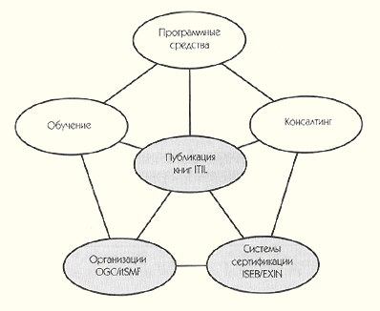
Рисунок 3.5. Среда ITIL (источник: OGG)
Более того, разработаны расширения и альтернативные решения, отдельные из которых могут рассматриваться как самостоятельные методы ИТ Сервис-менеджмента. Эти альтернативные решения часто рассматривают вопросы определенных групп пользователей или организаций, специфические проблемы которых не находят адекватного отражения в ITIL.
Уникальной особенностью библиотеки ITIL является то, что она предлагает общую основу, базирующуюся на практическом опыте профессиональных пользователей по всему миру.
Каждая из книг библиотеки ITIL рассматривает вопросы отдельной части структурированной процессной основы. В них дается описание того, что необходимо для организации ИТ Сервис-менеджмента.
Библиотека ITIL определяет цели и виды деятельности, входные и выходные параметры каждого из процессов в ИТ-организации. Однако, библиотека ITIL не дает конкретного описания способов осуществления этой деятельности, так как они могут различаться в каждой организации. Акцент делается на проверенном практикой подходе, который может быть реализован различными способами в зависимости от обстоятельств. Библиотека ITIL не является методом; наоборот, она предлагает структурированную основу для планирования наиболее часто используемых процессов, ролей и видов деятельности, определяя связи между ними и необходимые виды коммуникации.
Создание библиотеки ITIL вызвано необходимостью предоставления высококачественных услуг, уделяя при этом особое внимание отношениям с заказчиком. ИТ-организация должна выполнять соглашения с заказчиком, что означает поддержание хороших отношений с заказчиками и партнерами, такими, как поставщики.
Частично философия библиотеки ITIL имеет в своей основе системы качества, такие как стандарты серии ISO-9000, и общие схемы обеспечения качества (Total Quality frameworks), как предлагаемые Европейской организацией Управления Качеством (European Foundation of Quality Management – EFQM). Библиотека ITIL поддерживает эти системы путем предоставления четкого описания процессов и передового опыта ИТ Сервис-менеджмента. Это может значительно сократить время, необходимое для прохождения сертификации ISO.
Первоначально библиотека ITIL состояла из нескольких комплектов книг, в каждом из которых описывалась конкретная область сопровождения и эксплуатации ИТ-инфраструктуры. Ядром ITIL считались десять книг, в которых описывались такие области, как поддержка услуг и предоставление услуг. Библиотека включала также около 40 других книг по вспомогательным предметам, имевшим отношение к ИТ Сервис-менеджменту, от монтажа кабелей до Управления Отношениями с Заказчиком. Однако, в первоначальных сериях книг вопросы ИТ Сервис-менеджмента рассматривали главным образом с точки зрения ИТ. Для заполнения разрыва между бизнес-практикой и ИТ-организацией в библиотеку была включена серия книг, рассматривающая бизнес-аспекты ИТ Сервис-менеджмента. Более того, в определенных частях библиотеки ITIL в то время использовался несколько устаревший подход.
В настоящее время была сделана переработка центральных книг по ITIL и они были переизданы в виде двух книг: одна – по поддержке услуг и другая – по их предоставлению. Это позволило исключить повторы и встречавшуюся местами несогласованность ранних серий, что улучшило структурное единство издания, которое теперь дает более четкое представление об ИТ Сервис-менеджменте. Современная структура ITIL представлена на рисунке 3.6.
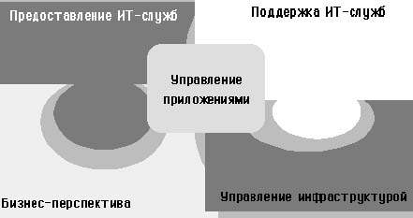
Рисунке 3.6. Современная структура ITIL
Структурированный подход, изложенный в библиотеке ITIL, состоит из семи элементов (рисунок 3.7).
Все элементы взаимодействуют между собой и в определенной степени перекрываются друг с другом.
Этими элементами являются:
А) Предоставление услуг (Service Delivery) – публикация 2001 г.;
Б) Поддержка услуг (Service Support) – публикация 2000 г.;
В) Управление Инфраструктурой информационных и коммуникационных технологий (ICT Infrastructure Management) – публикация 2002 г.;
Г) Управление Приложениями (Applications management) – публикация 2002 г.;
Д) Управление Безопасностью (Security management) – публикация 2002 г.;
Е) Планирование внедрения Сервис-менеджмента (Planning to Implement Service Management) – публикация 2002 г.;
Ж) Бизнес-перспектива (The Business Perspective) – публикация планируется в 2004 г.
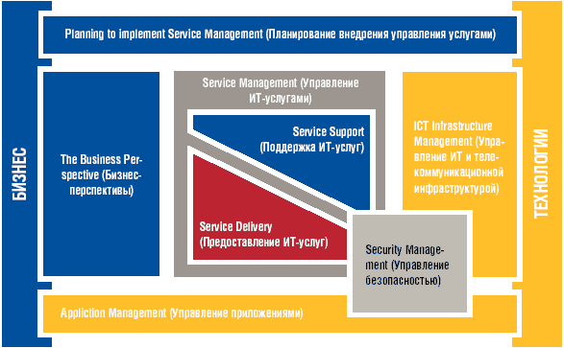
Рисунок 3.7. Представление элементов библиотеки ITIL (источник: OGG)

А) Предоставление услуг
Как уже отмечалось, Поддержка услуг и Предоставление услуг считаются центральными компонентами передового опыта ITIL для ИТ Сервис-менеджмента.
В книге ITIL по Предоставлению услуг описываются требования, необходимые для оказания услуг. В этой серии рассматриваются следующие вопросы:
- Управление Уровнем Услуг;
- Управление Финансами ИТ;
- Управление Мощностями;
- Управление Непрерывностью ИТ-услуг;
- Управление Доступностью.
В данную ознакомительную книгу было включено также Управление Информационной Безопасностью (со ссылкой на книгу ITIL по информационной безопасности), но оно не является частью серии по предоставлению услуг.
Управление Уровнем Услуг
Целью Управления Уровнем Услуг является достижение ясных соглашений с заказчиком об ИТ-услугах и реализация этих соглашений. Соответственно, для Управления Уровнем Услуг необходима информация о потребностях заказчика, о предоставляемых ИТ-организацией технических средствах и об имеющихся финансовых ресурсах.
Управление Уровнем Услуг рассматривает услуги, предоставляемые заказчику (с акцентом на заказчике. ИТ-организация может повысить степень удовлетворенности заказчика через создание услуг на основе его потребностей (услуги, вызванные спросом), только на базе своих технических возможностей (услуги, вызванные предложением. В главе об Управлении Уровнем Услуг книги по Предоставлению услуг рассматриваются следующие вопросы:
- как оптимизировать ИТ-услуги для их предоставления заказчикам по доступным ценам на основе точного определения договоренностей в Соглашении об Уровне Услуг;
- как проводить мониторинг и обсуждение услуг;
- как организовать Поддержку Услуг Внешними Договорами с поставщиками.
Управление Финансами ИТ
Управление Финансами касается экономических вопросов предоставляемых ИТ-услуг. Например, Процесс Управления Финансами подготавливает информацию о расходах, возникших при предоставлении услуг. В результате при определении необходимых изменений ИТ-инфраструктуры или ИТ-услуг возможен учет финансовых факторов (соотнесение расходов и доходов – цены и результата). Определение, отнесение расходов, их прогноз и отслеживание, рассматривавшиеся в главе об управлении финансами книги по предоставлению услуг, – все это охватывается термином «расчет себестоимости», а в нынешнем издании ITIL называется «бюджетированием и бухгалтерским учетом». Эта деятельность повышает информированность о расходах (где возникают издержки и какие) и может использоваться также при составлении бюджета. Управление Финансами ИТ описывает различные методы выставления счетов, включая определение цели выставления счетов за ИТ-услуги (для чего это используется в компании?) и определение ценообразования, а также аспекты бюджетирования.
Управление Мощностями
Управление Мощностями представляет собой процесс оптимизации расходов, времени приобретения и размещения ИТ-ресурсов с целью обеспечения выполнения договоренностей с заказчиком. Процесс Управления Мощностями имеет дело с Управлением Ресурсами, Управлением Производительностью, Управлением Спросом на ИТ, моделированием, планированием мощностей, Управлением Нагрузкой и определением необходимого объема технических средств для работы приложений. В Управлении Мощностями акцент делается на планировании для обеспечения согласованного Уровня Услуг сейчас и в будущем.
Управление Доступностью
Управление Доступностью является процессом, обеспечивающим соответствующее размещение ресурсов, методов и технологий для поддержки Уровня Доступности ИТ-услуг, согласованных с заказчиком. Управление Доступностью занимается такими вопросами, как оптимизация обслуживания, и разрабатывает способы минимизации числа инцидентов.
Управление Непрерывностью ИТ-услуг
Этот процесс касается подготовки и планирования способов устранения чрезвычайных ситуаций с ИТ-услугами в случае остановки бизнеса. Называвшийся в предыдущем издании ITIL «Планированием на случай чрезвычайных обстоятельств», этот процесс уделяет основное внимание связям между всеми компонентами, необходимым для защиты непрерывности деятельности компании при катастрофах (т. е. для Управления Непрерывностью Бизнеса), а также средствам предотвращения таких катастроф. Управление Непрерывностью ИТ-услуг является процессом планирования и координации технических, финансовых и управленческих ресурсов, необходимых для обеспечения непрерывности услуг после катастроф, в соответствии с договоренностью с заказчиком.
Б) Поддержка услуг
В книге ITIL по поддержке услуг описывается, как заказчик может получить доступ к соответствующим услугам для поддержки своего бизнеса.
Эта книга охватывает следующие области:
- Служба Service Desk;
- Управление Инцидентами;
- Управление Проблемами;
- Управление Конфигурациями;
- Управление Изменениями;
- Управление Релизами.
Служба Service Desk
Служба Service Desk является точкой контакта пользователя с ИТ-организацией. Ранее в книгах ITIL она называлась службой Help Desk.
Цель Service Desk: Поддержка услуг, предоставляемых ИТ-организацией на основе достигнутых с заказчиком договоренностей, путем выполнения ряда действий по поддержке (из разных процессов).
Основными задачами службы Help Desk были регистрация, решение и отслеживание инцидентов. Служба Service Desk имеет более широкие функции (например, получение Запросов на Изменения) и может выполнять действия, относящиеся к нескольким процессам.
Задачи службы Service Desk:
- Ответы на обращения;
- Предоставление информации;
- Взаимодействие с поставщиками;
- Операционные задачи;
- Мониторинг инфраструктуры.
Управление Инцидентами
Разграничение между инцидентами и проблемами, вероятно, является одним из самых известных, но не самых популярных вкладов библиотеки ITIL в развитие ИТ Сервис-менеджмента. Хотя это разграничение иногда может запутывать, но его главное достоинство заключается в установлении различия между быстрым восстановлением услуг.
Инцидент - любое событие, не являющееся частью нормальной работы услуги и ведущее или способное привести к остановке или потере уровня качества этой услуги
Цель процесса: восстановить нормальную работу ИТ-услуги как можно быстрее и минимизировать неблагоприятное воздействие сбоя на работу пользователей и отделов предприятия, таким образом, обеспечивая согласованный уровень качества услуги и установлением причины инцидента и устранением этой причины.
Процесс Управления Инцидентами предназначен для устранения инцидента и быстрого возобновления предоставления услуг. Инциденты регистрируются, причем качество регистрационной информации определяет эффективность ряда других процессов.
Управление Проблемами
Если есть подозрение о проблеме в ИТ-ицфраструктуре, то целью Процесса Управления Проблемами является установление корневой причины. Подозрение о существовании проблемы может возникнуть из-за наличия инцидентов, но безусловно целью является предотвращение сбоев везде, где это возможно.
Когда причины установлены (определены известные ошибки), принимается бизнес-решение о том, необходимо ли делать улучшения в инфраструктуре для предотвращения возникновения новых инцидентов. Такие улучшения производятся путем подачи Запросов на Изменение.
Необходимо обратить внимание на то, что определение Управления Проблемами, дающееся в ITIL, значительно отличается от определения, которое раньше было принято, например, в ИТ-индустрии США.
Управление Конфигурациями
Задачами Управления Конфигурациями являются контроль изменяющейся ИТ-инфраструктуры (стандартизация и мониторинг статуса), идентификация Конфигурационных Единиц (инвентаризация, верификация и регистрация), сбор и Управление Документацией по ИТ-инфраструктуре, а также предоставление информации об ИТ-инфраструктуре для всех других процессов.
Управление Изменениями
Управление Изменениями направлено на контроль проведения изменений в ИТ-инфраструктуре. Целью процесса является определение необходимых изменений и способов их проведения с минимальным негативным воздействием на ИТ-услуги, при одновременном обеспечении контроля (отслеживании) изменений посредством консультаций и координации действий со всей организацией. Изменения производятся по Запросу от Заказчика, из Процесса Управления Проблемами или из некоторых других процессов. Управление Изменениями тесно связано с деятельностью по мониторингу статуса элементов из Процесса Управления Конфигурациями. Внесение изменений производится согласно разработанной схеме, включающей определение, планирование, создание и испытание, принятие окончательного решения о проведении, внедрение и оценку.
Управление Релизами
Релизом называется набор Конфигурационных Единиц, которые совместно тестируются и вводятся в активную рабочую среду. Главной задачей Управления Релизами является обеспечение успешного развертывания релизов, включая интеграцию, проведение тестирования и хранение.
Управление Релизами обеспечивает гарантию того, что в использовании находятся только тестированные и корректные версии авторизованного программного и аппаратного обеспечения. Управление Релизами тесно связано с деятельностью по Управлению Конфигурациями и Управлению Изменениями. Реальное внесение изменений часто осуществляется через действия в рамках Процесса Управления Релизами.
И в заключение ответим еще раз на вопрос: Какие преимущества может дать бизнесу внедрение данной методологии, чем она может оказаться полезной в перечисленных ситуациях? Что получат пользователи в случае построения корпоративной информационной системы на принципах, предлагаемых ITSM?
Это, как минимум, следующее:
1. Улучшение качества обслуживания клиентов организации.
Если обобщить все изложенные ниже отдельные результаты, то это станет полностью очевидным.
2. Повышение качества взаимодействия различных бизнес-подразделений организации.
За счет обеспечения требуемого качества функционирования ИТ-сервисов, используемых для организации взаимодействия различных структур и подразделений.
3. Улучшение качества обслуживания потребителей ИТ-услуг внутри организации.
Снижение числа сбоев, сокращение времени простоя различных систем, повышение эффективности использования ресурсов - все это обязательно приведет к улучшению. Ниже мы более подробно перечислим каким образом.
4. Контроль за текущим состоянием ИТ-инфраструктуры в целом, отдельных сервисов и компонент.
5. Доступность в реальном времени и в удобном для понимания виде информации о:
- работоспособности конкретных приложений
- загруженности каждого из критичных ресурсов
- соответствии предоставляемых сервисов требуемому уровню
- позволит реально оценивать текущее состояние дел и при необходимости оперативно реагировать на критичные состояния.
6. Анализ эффективности функционирования ИТ-инфраструктуры и ее элементов.
За счет предоставления возможности обработки и отображения интегральных характеристик уровня использования существующих ресурсов:
- загруженности серверов
- загруженности каналов связи
- качества работы приложений
- что позволит оценить эффективность использования ресурсов и планировать дальнейшее развитие ИТ - инфраструктуры.
7. Повышение качества взаимодействия различных ИТ-подраздалений между собой.
Достигается путем повышения прозрачности происходящих в ИТ инфраструктуре процессов. Взаимоотношения между подразделениями ИТ, состояние происходящих там процессов также как и процессов ориентированных на внешних пользователей могут быть отражены при помощи различных метрик и сделаны доступными для руководителей разных уровней.
8. Уменьшение общего числа сбоев и нестандартных ситуаций.
Это достигается путем накопления информации по возникающим проблемам, дальнейшей ее автоматизированной обработке и получению рекомендаций по внесению изменений в состав ИТ с целью повышения отказоустойчивости.
9. Уменьшение времени восстановления системы после возникновения аварийной ситуации. Достигается путем оптимального построения подсистемы, ответственной за такие процессы восстановления, автоматизацией процесса диагностики и поиска источника проблем, введения возможности контроля за процессом восстановления и создания четко регламентированных процедур восстановления.
10. Качественное изменение уровня системы поддержки пользователей.
Наличие единого оператора службы поддержки пользователей ИТ-ресурсами позволит не только зафиксировать проблему, но и проконтролировать время ее устранения персоналом ИТ-подразделения, а в дальнейшем - проанализировать причины возникновения проблемы и предложить способы устранения возможности ее возникновения. При этом во многих случая оператор сам сможет принять меры по разрешению проблемы (когда она известна и описана в специальной структурированной информационной базе).
11. Увеличение возможности самообразования пользователей.
Наиболее традиционные и часто встречающиеся вопросы по эксплуатации различных приложений будут собираться в единое хранилище, структурироваться для облегчения поиска и с подробными объяснениями способов решения вопроса размещаться на общедоступном ресурсе (например, на интранет-сайте).
12. Осуществление полной инвентаризации имеющегося оборудования и технологий, учет эффективности его использования и контроль текущего состояния.
Зная реальную загруженность дорогостоящего оборудования при необходимости можно переходить на более экономичные решения в случае, когда реальный процент использования дорогого оборудования не высок.
13. Прогнозирование возможных проблем и своевременное вырабатывание предложений по их предотвращению.
Анализ тенденций, оценка потребностей в устройствах хранения, вычислительных мощностях и т.д. позволяет предвидеть возможную нехватку ресурсов и предусмотреть варианты решения проблем.
14. Оценка реальной стоимости отдельных ИТ-сервисов и всей ИТ-инфраструктуры в целом.
Достигается путем четкой формализации предоставляемых услуг, полной прозрачности ИТ-инфраструктуры и возможности учета стоимости всех ее элементов, включая деятельность персонала.
15. Систематизация использования программного обеспечения.
Для этого необходимо построить стандарты комплектования рабочих станций программным обеспечением и тем самым снизить издержки на их поддержку и сопровождение.

3. Бизнес-ориентированное управление ИТ на современном предприятии
Рассмотрим альтернативные ITISM подходы управления ИТ.
Оптимизировать взаимоотношения ИТ и бизнеса помогает сегодня идеология управления ИТ-подразделениями как поставщиками услуг для бизнеса, нашедшая свое отражение в библиотеке лучшего опыта ITIL. Новым словом стало управление уровнем услуг, которые ИТ-подразделения предоставляют бизнесу. Однако, как оказалось, чтобы добиться главной цели ИТ – стать действенным инструментом повышения эффективности работы компаний, этого уже недостаточно. Сегодня в области ИТ-управления активно обсуждается новый термин – управление бизнес-сервисами (business service management, BSM).
Концепция
Как подчеркивают аналитики, если ITSM – это модель управления ИТ как сервисом, то BSM – стратегия, ориентированная на бизнес-процессы. Впрочем, подобное определение мало что проясняет, тем более что ITSM всегда рассматривалась как методика управления ИТ-инфраструктурой именно в интересах бизнеса, позволявшая отойти от голых технологий и представить их как компоненты ИТ-сервисов для поддержки бизнес-задач. Различия станут более явными, если обратиться к сравнению подходов к управлению уровнем обслуживания (service level management, SLM), одному из ключевых процессов ITSM и BSM.
SLM отвечает за измерение параметров, определяющих качество информационного сервиса, составление отчетности и действия, которые необходимо выполнить, чтобы гарантировать соответствие параметров качества значениям, зафиксированным в соглашении об уровне обслуживания (service level agreement, SLA). Как неотъемлемый элемент ITSM, SLA представляет собой контракт на предоставление ИТ-сервисов, который поставщик (будь то внутренний ИТ-департамент или некая внешняя организация) заключает с бизнесом. Но, как правило, в SLA речь идет о технологических параметрах (доступность или производительность ERP-приложения, системы электронной почты или сервера и т. п.), а их измерение и анализ остаются прерогативой ИТ-специалистов.
Основная идея BSM состоит в том, чтобы установить более тесную связь между бизнес-процессами и компонентами ИТ-инфраструктуры, участвующими в их реализации, и именно с этой точки зрения рассматривать информационный сервис как услугу ИТ-подразделения, которая обеспечивает определенную деловую активность организации. Параметры качества такого бизнес-сервиса и результаты их измерения должны формулироваться в терминах бизнеса, а не на языке ИТ. Иначе говоря, данные о задержках в сети, загрузке процессорных мощностей сервера или доступности приложения необходимо трансформировать в число обработанных заказов, длительность цикла продаж и объем полученной прибыли.
Вернемся к определению IDC. Подход к управлению ИТ-сервисами с ориентацией на бизнес-процессы раскрывается в нем в виде четырех обязательных этапов.
- Идентификация бизнес-процессов компании (как существующих, так и планируемых) и их требований к ИТ-сервисам.
- Отображение этих процессов на элементы ИТ-инфраструктуры – сетевые компоненты, серверы, системы хранения и приложения, необходимые для их поддержки. На этом этапе общие требования трансформируются в требования к производительности и доступности конкретных технологических компонентов. Необходимо учитывать и влияние на процессы человеческих ресурсов, проблемы с которыми, как и с технологическими компонентами, помогает разрешить служба технической поддержки Help Desk. Наверняка понадобится диалог между руководителями бизнес-подразделений и представителями ИТ-департамента, поскольку требования бизнес-процесса могут войти в противоречие с возможностями ИТ-инфраструктуры. Например, бизнес-менеджер предполагает, что сбои некоторого приложения в выходные дни будут устраняться в течение пяти минут, в то время как персонал службы технической поддержки в ИТ-подразделении работает только по будням. Для разрешения ситуации, возможно, потребуются дополнительные вложения в ИТ-ресурсы предприятия, оправданность которых и определяется в ходе переговоров между бизнесом и ИТ-подразделением.
- Задание метрик для измерения соответствия работы элементов ИТ-инфраструктуры требованиям бизнес-процессов.
- Мониторинг метрик и отчетность по его результатам. С помощью средств, обеспечивающих измерение заданных параметров качества услуги, накапливаются данные. Они позволяют контролировать достижение уровня обслуживания, определенного в соответствующем соглашении между ИТ-подразделением и бизнесом. ИТ-руководители получают возможность оценивать производительность и эффективность своих процессов и персонала в связи с реальными задачами бизнеса. А средства отчетности позволяют демонстрировать бизнес-менеджерам, как ИТ-подразделение поддерживает нормальное функционирование бизнес-процессов.
Видно, что в BSM, как и в SLM, речь идет об управлении качеством информационных сервисов для бизнеса, но фокус смещается с технологических компонентов услуг к их участию в реализации бизнес-процессов. Поэтому важнейшими компонентами решений для реализации BSM должны быть средства отображения ИТ-инфраструктуры в бизнес-процессы и задания метрик, понятных бизнес-пользователям. Если, скажем, система Internet-торговли требует времени реакции на запрос пользователя не более 12 секунд, то сервер, на котором она реализована, должен характеризоваться не только предельным уровнем готовности, но и соответствующей производительностью.
В SLM этот момент можно было упустить, ограничившись мониторингом доступности аппаратной платформы. В BSM исходным объектом управления становится бизнес-сервис Internet-ма-газина. Чтобы обеспечить его нормальное функционирование, вводится метрика времени отклика системы, которая будет понятна менеджеру соответствующего бизнес-подразделения предприятия, но может быть разложена на составляющие производительности и доступности для анализа на уровне ИТ-инфраструктуры.
По мнению Питера Армстронга, идеолога стратегии BSM в компании BMC Software, реализовать ее без наличия у предприятия прочной базы ITSM практически невозможно. Это подразумевает и использование для управления бизнес-сервисами средств автоматизации основных процессов ITIL наподобие инструментария для службы технической поддержки или системы управления уровнем обслуживания. В равной степени для BSM важно и наличие традиционных инструментов мониторинга и контроля для компонентов ИТ-инфраструктуры, которые обеспечивают необходимые фактические данные по конфигурации и функционированию сетей, систем и приложений, используемых в бизнес-процессах.
Тем не менее, переход к BSM потребует и новых программных средств для автоматизации таких ключевых задач, как моделирование бизнес-сервисов, их отображение на компоненты ИТ-инфраструктуры и анализ влияния этих компонентов на выполнение бизнес-процесса. В идеале инструментарий BSM должен уметь динамически подстраивать ИТ-среду под требования бизнес-сервиса и иметь механизмы для оперативного реагирования на изменение таких требований. Так, постоянная доступность Internet-магазина обеспечивается, даже если для этого требуется «позаимствовать» процессорную мощность у другого, не столь критичного приложения.
Техническая реализация BSM может оказаться тесно связанной с развитием таких перспективных технологических инициатив, как виртуализация ресурсов, автоматизация выделения процессорных мощностей и емкостей хранения под нужды приложений (provisioning) и другие механизмы, которые ведущие ИТ-производители продвигают в своих стратегиях, обозначаемых гордыми названиями наподобие utility computing, on-demand computing, adaptive enterprise и т.д. В конце концов, эти инициативы и BSM работают на достижение общей цели – максимальной синхронизации задач бизнеса и ИТ.
Хотя, по утверждению IDC, концепция управления бизнес-сервисами существует уже более пяти лет, ее востребованность со всей очевидностью проявилась лишь в последние год-два. Многие западные предприятия берут на вооружение модель ITSM при организации своих ИТ-подразделений и используют соответствующий инструментарий. Для них естественным является переход на следующий «уровень зрелости» в управлении ИТ, характеризующийся максимально тесной увязкой задач бизнеса и возможностей технологической инфраструктуры. Спрос активизирует предложение –ряд производителей программного обеспечения сегодня ведут разработку или уже выпускают системы для поддержки различных аспектов BSM.
По оценкам Forrester Research, сегодня SLM и BSM – наиболее динамично развивающиеся сегменты рынка средств управления ИТ-инфраструктурой. Их совокупный объем в 2004 году составил более $600 млн. и должен почти удвоиться к 2007 году. При этом вложения заказчиков пока распределяются так: две трети приходится на покупку лицензий и поддержку систем управления уровнем обслуживания, а одна треть – на системы управления бизнес-сервисами. Аналитики Forrester прогнозируют, что к 2007 году, когда базовое управление ИТ-сервисами станет общепринятой практикой, компании начнут фокусироваться на более сложных процессах и технологиях BSM, и в результате доли рынков соответствующих систем сравняются.
Реализация BSM связана с существенными технологическими новациями. В частности, это создание средств описания бизнес-процессов, динамического отображения их потребностей в элементы ИТ-инфраструктуры, сквозного управления сервисами для бизнес-процессов в рамках «расширенного предприятия» (т.е. не ограниченных внутренними операциями, но взаимодействующих с партнерами компании). Вообще, базовая функциональность систем BSM должна включать в себя:
- определение и описание бизнес-процессов;
- обнаружение компонентов ИТ-сервисов и отображение бизнес-процессов на ИТ-компоненты;
- адаптеры для других решений по управлению инфраструктурой;
- измерение производительности бизнес-процесса;
- измерение влияния на бизнес простоев инфраструктуры;
- анализ корневых причин инцидентов, повлекших за собой простои;
- возможность визуализации информации для разных категорий бизнес-пользователей.
Более продвинутые решения для управления бизнес-сервисами дополнительно предполагают наличие следующих средств:
- автообнаружение различных уровней ИТ-инфраструктуры – от сетевого уровня до уровня приложений;
- средства интуитивного описания дополнительного уровня – уровня бизнес-процессов;
- автоматическое создание и сопровождение карт взаимозависимостей между бизнес-процессами и ИТ-компонентами;
- интеграция с консолидированной базой данных конфигурационного управления.
Технологическая новизна решений класса BSM объясняет тот факт, что их реализация привлекает компании, ориентированные на нишевые разработки. В частности, в числе ведущих поставщиков подобных систем в Forrester называют компанию Managed Object Solutions, обладающую большим опытом описания бизнес-процессов в финансовой сфере, Oblicore, в которой ядром BSM считают поддержку фактических контрактов между бизнесом и ИТ как в рамках ИТ-департамента, так и между внутренней ИТ-службой и внешним поставщиком, Relicore, которая впервые предложила интегрировать в BSM развитые средства управления конфигурациями, а также компанию Mercury Interactive, большие прибыли которой в области средств тестирования позволили ей выйти на новый рынок BSM.
С другой стороны, тесная взаимосвязь BSM с инструментарием для управления ИТ-инфраструктурой естественным образом привлекает к этому рынку внимание представителей «большой четверки», известных своими продуктами ИТ-управления, – IBM, Computer Associates (СА), Hewlett-Packard и BMC Software. Так, IBM рассматривает управление бизнес-сервисами в контексте создания единой программной архитектуры – операционной среды для «бизнеса по требованию». CA делает акцент на управлении ИТ-сервисами для реализации концепции on-demand computing, для чего развивает технологии выявления инфраструктурных компонентов, поддерживающих работу бизнес-приложения и динамического построения карт зависимостей бизнес-процессов от элементов инфраструктуры. HP выпустила несколько важных продуктов в рамках семейства OpenView, реализующих такие компоненты BSM, как управление изменениями и конфигурациями ИТ-ресурсов, моделирование бизнес-процессов и их связей с ИТ-сервисами, анализ влияния компонентов ИТ-инфраструктуры на выполнение бизнес-процесса, автоматическая реконфигурация ресурсов центра данных для оптимизации различных этапов бизнес-процесса.
ВМС BSM
В своей стратегии BMC трансформирует четырехфазный процесс управления бизнес-сервисами IDC в четыре этапа цикла выравнивания бизнеса и ИТ (IT/Business Alignment Cycle) – планирование, моделирование, управление операциями и оценка результатов.
Этап I. Планирование вместе с бизнесом
На этой фазе выделяются приоритетные ИТ-серви-сы, которые обеспечат поддержку основных целей бизнеса. Примеры таких сервисов зависят, в первую очередь, от рода деятельности компаний: это может быть электронный магазин, Internet-банкинг, биллинговая система, управление цепочками поставок, CRM и т.д.
Необходимым условием реализации первого этапа является создание постоянного канала взаимодействия для ИТ-руководителей и менеджеров бизнес-подразделений. Он позволит совместно выявлять, каким образом разные бизнес-процессы должны поддерживаться ИТ-подразделением и какие ИТ-сервисы наиболее важны для реализации деловой активности компании. Формализовать такое взаимодействие можно, организовав в рамках ИТ-подразделения функциональную единицу по управлению взаимодействием с бизнесом со своим ответственным лицом, которое должно будет регулярно проводить встречи с бизнес-менеджерами для планирования приоритетных ИТ-сервисов и коррекции планов в зависимости от изменения основных целей бизнеса.
Дальше в силу вступают традиционные процессы ITSM – определение ИТ-сервисов в сервисном каталоге, определение и согласование в SLA уровней обслуживания в соответствии с заданными метриками (как правило, для ИТ-сервиса используется несколько основных параметров – готовность, время отклика, реакции на проблему и разрешения проблемы), управление качеством обслуживания на базе SLA. На этом этапе решаются и вопросы финансирования. Совместно с бизнес-подразделениями разрабатывается система определения стоимости разных уровней обслуживания, а выделенный на ИТ-подразделение бюджет планируется в зависимости от приоритетов информационных сервисов.
Этап II. Моделирование инфраструктуры
На этом этапе устанавливаются связи между компонентами ИТ-инфраструктуры и важными для бизнеса ИТ-сервисами. Определяется, какие ИТ-ресур-сы необходимы для реализации ИТ-сервисов с заданным на первом этапе уровнем качества обслуживания. Ключевым инструментом для назначения приоритетов задач и ресурсов ИТ-подразделения является поддержка централизованного (физически или виртуально) репозитария для управления конфигурациями (configuration management data base, CMDB), который будет хранить всю информацию о компонентах ИТ-инфраструктуры и их использовании в ИТ-сервисах.
Второй важный процесс этого этапа – создание на базе CMDB модели влияния ресурсов на сервисы (service impact model). В этой модели должно быть показано, какие ресурсы более, а какие менее важны для поддержки бизнес-процессов, для чего используются заданные на первом этапе определения ИТ-сервисов и уровней обслуживания. В идеале такая модель должна создавать визуальное представление зависимостей между бизнес-процессами, бизнес-приложениями и соответствующими компонентами ИТ-инфраструктуры. Взаимосвязь модели с системами, поддерживающими процессы управления изменениями и управления ресурсами, позволит быстро отражать в ней изменения ИТ-инфраструктуры. Модель может использоваться и для прогнозирования изменений в ИТ-среде, помогая выявлять необходимость в дополнительных ресурсах для обеспечения уровня сервиса и анализировать возможные последствия модернизации систем, консолидации серверов, внедрения разных технологий виртуализации ресурсов и т. д.
Этап III. Управление операциями
На этом этапе осуществляются поддержка пользователей и управление ресурсами инфраструктуры для обеспечения заданных уровней обслуживания. Это этап непосредственного контроля над работой систем, сетей и приложений, обеспечивающих выполнение важных для бизнеса ИТ-сервисов с заданным уровнем качества. С точки зрения ITSM на первый план выходят процессы управления инцидентами и проблемами в ИТ-инфраструктуре. Они позволяют быстро выявлять нарушения в обслуживании и снижать до минимума частоту сбоев ИТ-компонентов, имеющих высокий приоритет для бизнеса.
В BMC подчеркивают важность для BSM реализации консолидированной службы поддержки Help Desk, которая станет единой точкой входа для информации по всем возможным сбоям, будет иметь инструмент управления приоритетами запросов в зависимости от критичности сбоя для бизнес-процесса и позволит оперативно реагировать на инциденты, угрожающие снижением качества информационного бизнес-сервиса. Эффективность работы такой службы повышается, если она имеет механизмы интеграции с инструментарием мониторинга ИТ-инфраструктуры, благодаря чему может без задержек получать предупреждение о возникшей проблемной ситуации.
Кроме того, средства корреляции и фильтрации событий в системах управления инфраструктурой обеспечат поступление в службу поддержки, в первую очередь, предупреждений о ключевых для бизнес-сервисов неполадках. Интеграция процессов управления инцидентами и проблемами с управлением изменениями позволит снизить риск негативного влияния изменений на качество обслуживания. Наконец, средства мониторинга обеспечат сбор тех показателей для разных ИТ-компонентов, на основе которых можно будет получить метрики качества обслуживания, определенные в SLA.
Этап IV. Оценка результатов
На этом этапе проводятся верификация и составление отчетов о выполнении взятых на себя ИТ-под-разделением обязательств, использовании полученных данных для постоянного улучшения операций. Сбор данных для анализа метрик обслуживания – характерная черта ИТСМ, но в BSM акцент смещен с технологических параметров ИТ-сервиса на показатели, понятные для бизнеса. На этом, последнем этапе данные о производительности и доступности отдельных компонентов ИТ-инфраструктуры нужно трансформировать в метрики качества бизнес-сервисов, которые эти компоненты поддерживают.
Должны быть инструменты представления этих данных различным категориям пользователей, в том числе бизнес-пользователям. В BMC рекомендуют использовать, например, методику «сбалансированных показателей», чтобы соотнести метрики обеспечения заданного уровня ИТ-сервиса с целями бизнеса. В качестве учитываемых параметров берутся показатели производительности и доступности ИТ-ресурсов и приложений, метрики эффективности службы поддержки Help Desk, показатели удовлетворенности пользователей, метрики из SLA. Кроме того, этот этап управления бизнес-сервисами подразумевает, что в компании используется та или иная методология для постоянного совершенствования процессов ИТ-службы (например, Six Sigma или CMM), которые позволят работать над повышением уровня соответствия ИТ-сервисов требованиям бизнеса.
Сделанные за последние два года приобретения компаний Remedy, IT Masters и Marimba позволили BMC дополнить свое семейство продуктов инфраструктурного управления Patrol средствами для поддержки процессов ITSM, анализа влияния компонентов ИТ-инфраструктуры на бизнес и управления конфигурациями и изменениями. Завершив необходимую работу по интеграции этих продуктов, BMC сможет автоматизировать все этапы предложенного ей стратегического цикла BSM в комплексе (см. рисунок). Выделим программные продукты
Управление услугами для бизнеса компании, играющие ключевую роль в реализации разных фаз управления бизнес-сервисами.
Remedy Service Level Agreements. Система позволяет на этапе планирования определить важные для бизнеса сервисы и задать метрики оценки их качества в форме контрактов между бизнесом и ИТ-подразделением. На этапе управления данный продукт, вместе с серией решений BMC SLM, является инструментом автоматизации управления уровнем обслуживания.
Remedy Asset Management. Решение для организации централизованной базы конфигурационных данных, позволяющей хранить информацию об аппаратном и программном обеспечении и их конфигурациях, определения процессов и сервисов, а также взаимосвязи между сервисами и инфраструктурными компонентами. Данная система – один из основных инструментов на этапе моделирования.
Service Impact Manager. Сравнительно новое решение, представленное BMC в результате приобретения компании IT Masters c ее продуктом MasterCell, которое на данный момент является основным технологическим вкладом в реализацию BSM. Service Impact Manager позволяет в режиме реального времени визуализировать модель взаимосвязей бизнес-процесса с компонентами ИТ-инфраструктуры и анализировать, какое влияние на бизнес-сервис окажет сбой того или иного компонента.
Понятно, что для решения столь сложной задачи система должна быть интегрирована с целым рядом программных продуктов, поддерживающих различные аспекты ИТ-управления. Среди них – Remedy Asset Management для моделирования бизнес-сервисов, средства мониторинга ИТ-инфра-структуры для получения информации о сбоях, средства Help Desk для инициирования решения проблемы в зависимости степени ее критичности для бизнеса. Анонсированная в конце прошлого года пятая версия Service Impact Manager помимо механизмов такой интеграции поддерживает взаимодействие с управляющими продуктами других поставщиков (прежде всего HP OpenView и CA Unicenter). Ее графический инструментарий позволит работать над моделью сервисов сразу нескольким пользователям, обеспечивая интеграцию со средствами предоставления отчетности на базе Business Objects. Функциональность Service Impact Manager применяется на этапах моделирования и управления.
Remedy Help Desk. Система для построения консолидированной службы технической поддержки, автоматизации и интеграции процессов управления инцидентами и проблемами. Используется на этапе управления операциями и предоставляет консолидированные данные для анализа возможностей повышения качества бизнес-сервисов на этапе оценки результатов.
Remedy Change Management. Интегрированная с Help Desk система для автоматизации централизованного планирования и управления изменениями в ИТ-инфраструктуре с минимальным риском сбоев, критичных для реализации бизнес-сервисов. Используется на этапе управления операциями.
Remedy Flashboards. Система нового типа – консоль для мониторинга в режиме реального времени метрик SLA и предоставления исторических данных о реализации сервисов в графической форме, доступной нетехническим специалистам. Используется на этапах управления операциями и оценки результатов.
Наконец, на этапе управления операциями решения по управлению событиями в ИТ-инфра-структуре (Event Manager, Patrol Enterprise Manager и др.) являются основными поставщиками информации об ИТ-компонентах, участвующих в реализации бизнес-сервисов.
Если перед ИТ-специалистом поставить пять проблем, он будет решать их по мере поступления. Если же к этому добавить некое представление о критичности задач для бизнеса, порядок выполнения таких операций, как разрешение проблем, настройка производительности, выделение средств на ИТ-инфраструктуру и т.д., станет совсем другим. В результате ИТ начнет приносить компании выгоду, вместо того чтобы быть постоянным источником затрат».
Три кита BSM – это постоянный, действенный контакт между ИТ и бизнесом, реализация процессов ITSM, применение методик и инструментов нового поколения, ориентированных на управление ИТ во взаимосвязи с процессами бизнеса.

Тема 3. Системы управления ИТ-инфраструктурой предприятия

Лекция 4. Модели организации управления ИТ-инфраструктурой

1. Методология Microsoft Operations Framework
Непосредственная зависимость большинства бизнес-процессов организации от ИТ меняет сегодня отношение к высоким технологиям, одновременно повышая требования к работе ИТ-подразделений. Актуальность темы управления ИТ-услугами на основе стандартов, примером которых может служить библиотека ITIL, не подлежит сомнению. Наибольшую известность к сегодняшнему дню завоевала модель ITSM HP Reference Model, однако есть и другие подходы к управлению ИТ-услугами. Корпорация Microsoft не осталась в стороне от этого процесса и в 2000 году предложила опирающуюся на ITIL методологию Microsoft Operations Framework (MOF) дополнения и изменения, внесенные в MOF по сравнению с ITIL, позволяют использовать ее в гетерогенных средах.
MOF, наряду с Microsoft Solutions Framework (MSF) и Microsoft Readiness Framework (MRF), является одной из составляющих инициативы Microsoft Enterprise Services (рисунок 4.1).
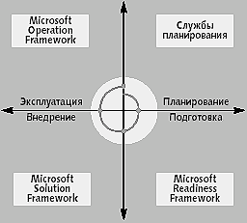
Рисунок 4.1. Инициатива Microsoft Enterprise Services

Каждая из этих методологий позволяет управлять информационной системой на определенной стадии ее развития. MOF фокусируется на эксплуатации информационной системы, MSF — на ее построении и внедрении, а MRF —на стадии подготовки. (Для стадии планирования у корпорации нет четко оформленной методологии; предлагается только ряд средств и служб, систематизирующих процессы, которые протекают в информационной системе на этой стадии.)
Цели MOF:
•Пропагандировать идеи, подтвердившие свою эффективность на практике;
•Способствовать широкому внедрению лучших практических методов;
•Создать обширную базу знаний по эксплуатации ИТ-решений;
•Учесть информацию, полученную от потребителей, партнеров и служб технической поддержки MS;
•Повысить гибкость ИТ-решений, чтобы ускорить адаптацию компаний к меняющимся условиям ведения бизнеса;
•Реализовать поддержку сквозного управления услугами (а не только серверами и технологиями), включая процессы и процедуры;
•Сосредоточить внимание на персонале, процессах и технологиях.
MOF состоит из набора статей (white papers), руководств (operations guides), служб, материалов обучающих курсов и включает в себя три основные модели:
- Модель процессов (MOF Process Mod);
- Модель команд (MOF Team Model);
- Модель управления рисками (MOF Risk Model).
Каждая из моделей фокусируется на внедрении лучшего практического опыта в своей области.

1.1. Модель процессов
Эту модель можно представить как расширение и реорганизацию процессов, описанных в книгах «Предоставление ИТ-услуг» и «Поддержка ИТ-услуг» библиотеки ITIL. В MOF Process Model собраны процессы управления обслуживанием информационных систем, которые представлены в виде функций управления услугами (Service Management Functions, SMF). Модель процессов предполагает, что команда, обслуживающая информационную систему, ответственна за управление всеми изменениями в инфраструктуре. Наиболее эффективный путь контроля над такими изменениями — группировка родственных служб в серию так называемых «выпусков» (групп изменений), каждый из которых может планироваться и управляться отдельно. Модель процессов MOF описывает жизненный цикл каждого выпуска.
Методологические принципы:
• Структурированная архитектура;
• Быстрый жизненный цикл, итеративные усовершенствования;
• Управление на основе анализа;
• Внедренное управление рисками.
Дадим основные определения, используемые в модели:
Решения – средства и возможности, появившиеся у организации в результате применения ИТ-технологий.
Релиз – группа изменений, которую команда, обслуживающая ИС, внедряет в рабочее окружение как единое целое.
Управление ИТ-услугами – применение структурированного набора процессов, призванных гарантировать качество важных ИТ-услуг, для достижения уровня обслуживания, согласованного с заказчиком
SMF-функция (Service management function) – функция управления услугами. Это 20 процессов, свойственных большинству решений и протекающих во время жизненного цикла каждого релиза.
Цель услуги: SMF-функции разбиваются на 4 категории, каждая из которых определяется целью услуги.
Квадрант – общее название группы SMF-функций, направленных на достижение конкретной цели услуги: изменение, эксплуатация, техническая поддержка, оптимизация. Каждый квадрант содержит несколько SMF-функций.
Анализ операционной деятельности. Для каждого квадранта определены точки анализа операционной деятельности.
Процессная модель MOF представлена в виде 20 SMF-функций, распределенных на четыре квадранта (рисунок 4.2., таблица 4.1).

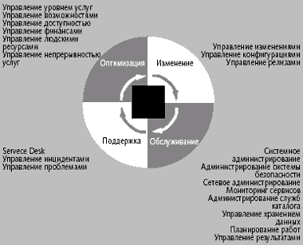
Рисунок 4.2. Модель процессов MOF

Таблица 4.1.
Распределение SMF-функций
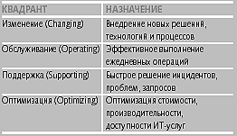

Большинство SMF-функций основаны на процессах ITIL. Исключение составляют функция «Управление людскими ресурсами» из квадранта «Оптимизация» и все функции из квадранта «Обслуживание». Отсутствие соответствующих процессов в библиотеке ITIL объясняется ее независимостью от конкретной платформы. В результате в MOF именно для процессов, представленных в квадранте «Обслуживание», предусмотрено большинство руководств (operations guide), конкретизирующих их применение для продуктов и технологий Microsoft.

Квадрант «Изменение»
Функции квадранта требуются для идентификации, оценки необходимости и одобрения изменений, вносимых в информационную систему, а также учета составляющих ее компонентов.
- Управление изменениями (Change Management). Планирование и регистрация всех изменений в информационной системе, оценка влияния, оказываемого этими изменениями, на другие компоненты системы.
- Управление конфигурациями (Configuration Management). Регистрация и контроль сведений о составе информационной системы включает в себя процесс сбора информации обо всех конфигурационных элементах конфигурации системы в единую базу данных.
- Управление выпусками (Release Management). Контроль над выпусками и процессом их интеграции в рабочую среду должен гарантировать, что все выпуски хорошо спланированы и протестированы.

Квадрант «Обслуживание»
В этот квадрант входят стандартные процедуры обслуживания информационных систем, направленные на достижение заранее оговоренного уровня услуг. Целью выполнения всех процессов является предсказуемое поведение системы. Для этого обслуживающий персонал должен иметь подробные руководства по поддерживаемым системам. (В частности, именно такие руководства предоставляет MOF в серии Windows 2000 Operations Guide.)
- Системное администрирование (System Administration). Выполнение ежедневных операций по администрированию информационной системы. Координирует деятельность всех остальных функций данного квадранта.
- Администрирование системы безопасности (Security Administration). Обеспечение безопасности информационной системы, определение и контроль параметров защиты корпоративной информации и ИТ-услуг, контроль деятельности персонала с точки зрения безопасности.
- Сетевое администрирование (Network Administration). Обеспечение бесперебойной работы сетевой инфраструктуры.
- Мониторинг услуг (Service Monitoring and Control). Получение обслуживающим персоналом актуальной информации о состоянии ИТ-услуг. Наиболее типичными объектами мониторинга являются: состояние процессов, статусы запланированных заданий, параметры очередей, загрузка серверов, время отклика приложений.
- Администрирование служб каталога (Directory Services Administration). Обслуживание и поддержка корпоративной службы каталога. Также контролирует приложения, взаимодействующие с каталогом, процесс создания и изменения учетных записей и работу с метакаталогом.
- Управление хранением данных (Storage Management). Разработка плана архивации/восстановления данных, контроль над системами хранения (доступность, емкость, производительность), оценка потребностей в расширении спектра услуг по резервированию данных в будущем.
- Планирование работ (Job Scheduling). Организация процесса выполнения работ наиболее эффективным образом для выполнения требований соглашения об уровне услуг.
- Управление результатами (Print and Output Management). Контроль над процессом печати данных и данными, предоставляемыми в отчетах.

Квадрант «Поддержка»
Квадрант содержит процессы необходимые для разрешения и предупреждения проблемных ситуаций, возникающих во время эксплуатации информационной системы. Процессы несут в себе как реактивную (оперативное решение проблем), так и превентивную (предотвращение проблем) составляющие.
- ServiceDesk. Организация первой линии поддержки, регистрация обращений пользователей и запросов на изменение.
- Управление инцидентами (Incident Management). Управление процессом решения инцидентов, быстрое восстановление нормальной работы услуги с минимальным влиянием на рабочее окружение.
- Управление проблемами (Problem Management). Обеспечение бесперебойной работы всех служб информационной системы путем анализа корневых причин появления инцидентов.

Квадрант «Оптимизация»
Цель функций квадранта — управление оптимизацией стоимости, доступности, производительности ИТ-услуг, а также сохранение и улучшение их зафиксированного уровня предоставления.
- Управление уровнем обслуживания (Service Level Management). Управление качеством ИТ-услуг путем определения и контроля параметров соглашения об уровне услуг (Service Level Agreement, SLA) между поставщиком и заказчиками.
- Управление возможностями (Capacity Management). Контроль и обеспечение необходимой производительности ("пропускной способности") ИТ-ресурсов в соответствии с определенным уровнем обслуживания.
- Управление доступностью (Availability Management). Превентивная поддержка и управление доступностью информации и услуг.
- Управление финансами (Financial Management). Определение, оптимизация и контроль реальной стоимости ИТ-услуг включает планирование и составление бюджетов, анализ стоимости услуг, а также мероприятия по оптимизации затрат на ИТ и оценке необходимости инвестиций.
- Управление людскими ресурсами (Workforce Management). Выработка рекомендаций по набору, сохранению и мотивированию ИТ-персонала.
- Управление непрерывностью услуг (Service Continuity Management). Восстановление ИТ-инфраструктуры в случае бедствия. Включает разработку плана быстрого восстановления критически важных для бизнеса систем.
Все функции управления услугами являются результатом анализа накопленного практического опыта и вместе с тем требуют уточнения при внедрении в конкретной рабочей среде.

1.2. Модель команды
Модель команды MOF Team Model позволяет упростить процесс создания распределенной команды, управляющей территориально распределенной ИТ-инфраструктурой. MOF Team Model схожа с MSF Team Model; различие состоит в том, что вторая модель сфокусирована на ролях и целях команды разработчиков, а первая — на команде, обслуживающей информационную систему. Еще одним источником знаний модели команды MOF явился опыт по построению организационной структуры, почерпнутый из ITIL. Модель команды MOF описывает:
- лучший опыт построения команды;
- роли в команде и их основные функциональные обязанности;
- принципы масштабирования команды в зависимости от размера и типа организации;
- принципы совмещения ролей;
- руководящие принципы, позволяющие управлять распределенной информационной системой, построенной на платформе Microsoft;
- связи с другими моделями Microsoft Enterprise Services.
Методологические принципы:
• Предоставление конечным пользователям качественных услуг;
• Понимание бизнес-приоритетов компании и направление ИТ-технологий на их соблюдение;
• Построение сильных, синергетических виртуальных команд;
• Максимальное использование средств автоматизации и управления знаниями;
•Создание, развитие и сохранение прочной ИТ-команды.
Для построения успешной и эффективной команды требуется несколько больше, чем просто иметь описание ролей и зон ответственности. Также требуется наличие общих принципов организационной культуры, стремление предоставлять качественные услуги пользователям, понимание целей бизнеса компании, максимальное использование средств автоматизации, умение создать и сохранить прочную ИТ-команду.
Понимание всеми членами команды этих, казалось бы, вполне очевидных принципов очень важно, поэтому донесение их до каждого сотрудника становится одной из основных задач менеджера ИТ-подразделения. Главное, что должен понимать ИТ-персонал — данное подразделение является полноправным участником бизнеса компании, оказывающим влияние на формирование добавленной стоимости.
Ролевые кластеры описывают группы работ, объединенных общей целью, но не являются описанием трудовых обязанностей.
Все процессы, выполняемые в рамках ролевого кластера, направлены на достижение одной и той же цели.
В MOF для типичной ИТ-организации описаны семь ролевых кластеров, содержащих 36 функциональных роли (функциональные команды) (таблица 4.2).

Таблица 4.2.
Кластер | Функциональная роль (команда)
Управление релизами | Управление изменениями  Разработка релизов  Контроль конфигураций\управление компонентами  Распространение/лицензирование ПО  Контроль качества
Безопасность | Защита интеллектуальной собственности  Безопасность систем и сетей  Выявление вторжений  Защита от вирусов  Аудит и проверка соответствий  Планирование чрезвычайных ситуаций
Взаимодействие с партнерами | Поставщики услуг, оборудования, ПО  Сервисная поддержка  Филиалы, аутсорсинговые компании  Торговые партнеры
Инфраструктура | Разработка архитектуры  Разработка инфраструктуры  Управление мощностями  Распределение ресурсов
Техническая поддержка | Центр обслуживания/справочная служба  Управление проблемами  Управление уровнем обслуживания  Поддержка рабочего окружения
Эксплуатация | Администрирование БД  сетевое администрирование  Мониторинг и контроль  Управление доступностью
Обслуживание | Составление/согласование SLA  Анализ SLA  Управление каталогом сервисов  Управление уровнем обслуживания  Управление отношениями с пользователями

Как таковая, модель команды не предназначена для описания трудовых обязанностей и не является организационной диаграммой. Фактические функциональные обязанности и конкретные организационные диаграммы могут сильно отличаться в зависимости от масштаба и требований организации. Множество людей может быть вовлечено в выполнение одной роли, один человек может выполнять несколько ролей. «Общение между ролями» (Communication) находится в центре модели команды MOF, в качестве ключевого компонента, необходимого для успешной организации процесса работы команды. Эффективное и оперативное общение важно для всех ролей, однако оно особенно важно для роли «Поддержка», осуществляющей постоянное взаимодействие с пользователями/потребителями ИТ-услуг.
Связь между квадрантами модели процессов и ролями в MOF представлена на рисунке 4.3. Множество ролей может быть связано с функциями одного квадранта, а одна роль может существовать в нескольких квадрантах.
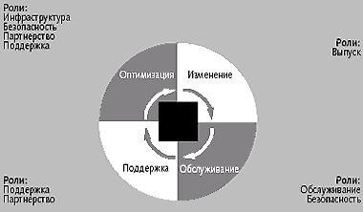
Рисунок 4.3. Связь между процессами и ролями в MOF

1.3. Модель управления рисками
Существует очень много моделей и технологий управления рисками, но все они характеризуются наличием процесса планирования неопределенного будущего. Модель управления рисками в процессе эксплуатации системы MOF Risk Model — не исключение. Она адаптирована для случаев возникновения проблем, с которыми обслуживающий ИТ-персонал сталкивается каждый день. В Microsoft позаботились о MOF Risk Model с тем, чтобы гарантировать, что практика превентивного управления рисками встроена в каждую роль и SMF-функцию, а персонал, занимающийся эксплуатацией информационных систем, применяет методы управления рисками к проблемам, с которыми сталкивается ежедневно.
Методологические принципы:
• Постоянная оценка рисков;
• Интеграция управления рисками в каждый процесс и каждую роль;
• Позитивная оценка деятельности по выявлению рисков;
• Планирование работ с учетом вероятности риска;
• Обеспечение достаточного уровня формализации.

Как и в случае с моделью команды MOF, модель управления рисками MOF создана на основе аналогичной модели MSF. Их различие — только в фокусе: MSF Risk Model ориентируется на риски, относящиеся к разработке, а MOF Risk Model — на риски, специфичные для обслуживания информационной системы.
Рисунок 4.4. иллюстрирует пять этапов модели управлением рисками. Важно понимать, что каждый риск проходит все пять этапов и часто — не один раз. Каждый риск имеет свою временную шкалу, так что в любой момент времени несколько рисков могут находиться на каждом этапе.
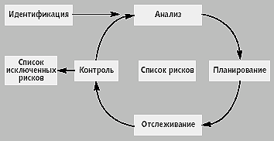
Рисунок 4.4. Модель управления рисками MOF

- Этап 1: идентификация (Identify). Определение причин риска, условий его возникновения, последствий для информационной системы и бизнеса.
- Этап 2: анализ (Analyze). Определение вероятности возникновения риска и его влияния.
- Этап 3: планирование (Plan). Определение мероприятий, позволяющих избежать риска полностью, перевести его в другую категорию или уменьшить его влияние. Также на этом этапе разрабатывается план конкретных действий в случае возникновения риска.
- Этап 4: отслеживание (Track). Сбор информации об изменениях с течением времени различных элементов риска.
- Этап 5: контроль (Control). Выполнение запланированных действий в качестве реакции на возникновение рискового события. В случае, если риск считается с некоторого времени незначимым, его необходимо исключить из списка рисков. Если влияние риска изменилось, следует перейти к этапу анализа для переоценки этого влияния.
Методология MOF создавалась не на пустом месте и стала развитием принципов ITIL, внеся свой вклад в формирование стандартов организации обслуживания информационных систем. Внедрение MOF поможет организации наладить эффективное функционирование информационной системы, решающей поставленные бизнесом задачи. Начать корректировку деятельности ИТ-подразделения компании можно с внедрения любого описанного в MOF процесса. Однако наиболее логичным представляется путь, когда стартовой точкой является внедрение ServiceDesk. Это связано с ключевой ролью, которую играет этот процесс — единая и единственная служба, посредством которой потребители ИТ-услуг взаимодействуют с ИТ-департаментом. Кроме того, на ServiceDesk завязаны практически все остальные функции MOF.
MOF обладает рядом существенных особенностей по сравнению с ITIL. Прежде всего, методология представляет расширенную модель процессов и концепцию функций управления услугами (Service Management Functions, SMF). Добавлены ключевые процессы, не включенные в ITIL. Модель процессов дополнена моделями команды и управления рисками. В противовес документам чисто описательного характера, свойственным ITIL, предоставлены прикладные материалы, такие, как документы серий Windows 2000 Operations Guide, Exchange 2000 Operations Guide и т.д.
Завершая разговор о Microsoft Operations Framework, заглянем в недалекое будущее и попытаемся предположить, какое развитие и применение ожидает эту методологию:
- разработка и выпуск новой версии MOF, возможно, основанной на новой версии ITIL;
- дальнейшая стандартизация в соответствии с MOF выпускаемых Microsoft руководств по продуктам;
- разработка новых и усовершенствование существующих специализированных программных продуктов, упрощающих контроль и управление серверами, приложениями и услугами.
Если вы сомневаетесь, какую концепцию взять за основу для управления своей информационной системой, то берите обе — ITIL и MOF удачно дополняют друг друга. ITIL предлагает общие принципы, а MOF привносит конкретные решения, там где это возможно. MOF, как и ITIL, не является непосредственным руководством к действию; эта методология не должна применяться слово в слово. В каждом конкретном случае может иметь право на существование своя реализация процессов, поэтому внедрение MOF надо тщательно планировать, основываясь на конкретном опыте использования этой методологии компаниями, имеющими схожую бизнес-структуру.

2. Эталонная модель Hewlett-Packard управления ИТ-услугами

2.1. Преимущества модели
Два года назад Hewlett-Packard разработала такую схему и дала ей название эталонной модели управления ИТ-услугами (IT Service Management Reference Model - ITSM). Сотрудники HP, будучи связаны с работой ИТ-организаций по всему миру, понимали, как трудно определить:
- какие ИТ-процессы необходимы;
- какие организационные требования должны быть предъявлены к управлению услугами;
- какие технологии нужны для развертывания процесса;
- проблемы, связанные с распространением по всему предприятию информации о насущных потребностях и возможных решениях.
С этой целью HP потратила много сил и времени, чтобы помочь своим клиентам, и собрала команду экспертов по управлению ИТ-услугами, задачей которой стала разработка эталонной модели для корпоративных ИТ-организаций.
Эта модель, которая играет роль карты отношений в полностью интегрированном процессе высокого уровня, приобрела бесценное значение для предприятий по всему миру, нашедших в ней отражение как стоящих перед ними проблем, так и возможных путей их решения. Кроме того, в качестве справочного материала эта модель очень важна для организации конструктивного диалога между всеми сторонами, заинтересованными в выработке требований к ИТ-процессу и решениях, поскольку обеспечивает целостное и понятное представление ИТ-процессов.
В эталонной модели HP для управления ИТ-услугами использованы лучшие рекомендации из библиотеки ИТ-инфраструктуры (ITIL), которая была создана правительством Великобритании, чтобы улучшить управление обслуживанием потребителей ИТ-услуг. ITIL, содержащая серии печатных работ, была одобрена и распространена по всей Европе, а сейчас находится на полпути к принятию в Северной и Южной Америке. При разработке эталонной модели ITSM был отобран тот практический опыт, описанный в публикациях ITIL, который может быть применим на предприятиях, а также опыт консультантов HP со всего мира, полученный ими на практике при разработке и внедрении решений для управления услугами как внутри HP, так и в компаниях-клиентах HP.
В результате модель вобрала в себя все самое лучшее, что есть в ITIL и индустрии в целом. Создатели модели также хотели подчеркнуть необходимость обращения с ИТ "как с бизнесом", а не использования их в рамках бизнеса. Таким образом, эталонная модель ITSM включает в себе несколько процессов, не отображенных в ITIL.
В модели используются как термины и определения, утвержденные ITIL, так и те, что были специально сформулированы для отображения специфики опыта и точки зрения HP. Использование единого словаря терминов, определений и концепций, которые уже стали общепринятыми во всем мире было сознательным шагом на пути к лучшей организации обмена информацией.
Обратите внимание, что эталонную модель ITSM HP можно использовать на ИТ-предприятии любых размеров и расположения, независимо от того, занимается ли оно электронным бизнесом или нет. Хотя модель предназначена для распределенной среды, она имеет ценность и для традиционных центров данных, потому что решает проблемы, вызванные отсутствием интеграции, которые часто встречаются в существующих моделях процессов, ориентированных на большие ЭВМ.
Hewlett-Packard также использует эту модель у себя в качестве средства взаимодействия между отделами и при создании продуктов и услуг.
Эта модель представляет собой карту отношений высокоуровневых ИТ-процессов, которая отражает типичный жизненный цикл обслуживания и может быть использована для:
- Определения и оценки текущей ИТ-среды
С помощью модели ИТ-специалисты могут быстро выявить существующие процессы и начать незамедлительное обсуждение их состояния, параметров и отношений с другими ключевыми ИТ-процессами.
- Выявления недостатков в процессе и желаемого состояния ИТ-организации в будущем
Модель представляет собой удобный справочный материал, с помощью которого можно продемонстрировать желаемое состояние ИТ-организации в будущем, и предлагает схему планирования действий, необходимых для достижения этой цели.
- Определения приоритета работ
Хотя модель представляет общие процессы предоставления качественных услуг, на самом деле каждая корпорация имеет свои потребности, поэтому ИТ-организации должны учитывать многообразие приоритетов процессов в конкретных ситуациях. Эталонная модель ITSM делает особый акцент на связях и отношениях между процессами, помогая таким образом оценить значение и вклад каждого подхода к реализации в сравнении с другими.
- Определения критических связей между процессами
Определение необходимых связей между процессами способствует дальнейшей разработке и внедрению процессов. Модель способствует пониманию того, какие процессы должны быть связаны между собой и какого типа информацию они должны совместно использовать.
- Начала обсуждения реорганизации
Модель представляет собой скорее карту процессов, а не организационную модель, тем не менее, она может быть эффективно использована при обсуждении и планировании организационных перемен в ИТ. Описание жизненного цикла обслуживания, приведенное в модели, может стать хорошим отправным пунктом и справочником для реструктурирования ИТ-организации как по линии процесса, так и по линии услуг.
- Определения сфер применения технологий, запускающих процесс
Глубокое изучение модели и анализ точек соприкосновения процессов и пунктов интеграции дает ИТ-организации возможность наметить потенциальные сферы, где могут быть применены экономящие время технологии, запускающие процесс.
- Определения возможностей реализации внутренними силами и с помощью специалистов со стороны
Применение модели для лучшего представления о важных взаимоотношениях между процессами может помочь ИТ-специалистам принять решение, какие службы лучше реализовать собственными силами, а какие - путем аутсорсинга. Это также поможет ИТ-организациям понять, как процессы, реализованные собственными силами, должны соотноситься с порученными внешним поставщикам услугами.
Эталонная модель HP (рисунок 4.5) может незамедлительно принести пользу и

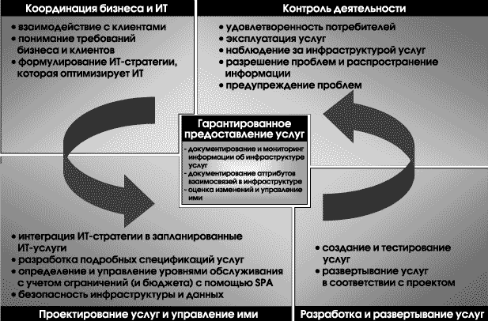

Рисунок 4.5. Группы процессов эталонной модели ITSM

может быть использована в различных целях. Модель продолжает развиваться, используя реальный опыт и отображая основные тенденции. В недавнем прошлом, осознав проходящую в мире революцию электронных услуг, Hewlett-Packard модернизировала свою эталонную модель ITSM, чтобы лучше отобразить расширенное представление и потребности в управлении безопасностью.

2.2. Содержание модели
Со временем накопилось множество различных списков и описаний ИТ-процессов и столько же мнений по поводу их значимости. С учетом задачи предоставления потребителям качественных услуг процессы в модели ITSM были разбиты на пять групп, каждая из которых сосредоточена на том или ином аспекте цикла (см.рисунок 5). Эти группы коротко описаны ниже с последующим рассмотрением всех входящих в них процессов.
Эта группа процессов по нескольким причинам занимает центральное положение в модели, и мы специально хотели создать иллюзию, что остальные четыре группы процессов вращаются вокруг нее (см. стрелки на рисунке 5).
Во-первых, процессы этой группы обеспечивают необходимую для всех остальных процессов стабильность ИТ-среды. Без этой группы ни один из других процессов модели не сможет эффективно функционировать. Да и как это было бы возможно, если основным занятием ИТ-организации стало бы "тушение пожаров"? А это именно тот результат, к которому приводит отсутствие процессов из этой группы.
Во-вторых, процессы первой группы "вытягиваются" и "касаются" всех остальных процессов модели одновременно и, как правило, многократно. По этим причинам вполне разумно расположить эту важнейшую группу процессов в центре модели.
Процессы из этой группы направлены на функционирование ИТ-организации "в качестве бизнеса". Они определяют рыночный потенциал услуг, ищут и добиваются взаимопонимания между ИТ и их потребителями (с учетом нужд бизнеса и возможностей ИТ) и, в конечном итоге, формулируют ИТ-стратегию, направленную на повышение добавочной стоимости ИТ. Таким образом, эти процессы по сути своей носят стратегический характер.
Процессы из этой группы позволяют ИТ-организации переводить ИТ-стратегию (т. е. "концепцию", полученную в результате выполнения процессов координации бизнеса и ИТ) в запланированные услуги (т. е. "реальность") через создание подробных спецификаций. Здесь также ведется деятельность по определению уровня услуг, созданию и подписанию соглашений об уровнях обслуживания; обеспечивается безопасность инфраструктуры и данных. Информация о доступности услуг, их объеме и стоимости включается в контракты, благодаря взаимосвязи процессов этой и других групп.
Процессы этой группы позволяют ИТ-организации обновлять существующие услуги, развивать новые услуги и их инфраструктурные компоненты (например, процедуры, средства, установку оборудования и программного обеспечения, разработку приложений, обучение и т. п.). После успешного тестирования услуги и компонентов их внедряют в производственную среду, где они проходят очередное тестирование прежде, чем проект будет завершен.
Сродни понятию "капитанского мостика", процессы этой группы совместно обеспечивают выдачу нужных команд, контроль и поддержку ИТ-среды. Эти процессы также отвечают за удовлетворение потребителей. Концентрируясь на предоставлении услуг, они обеспечивают эксплуатацию, мониторинг и поддержку корпоративной среды ИТ.

1.3. Процессы модели ITSM
На рисунке 4.6. изображены процессы, входящие в модель ITSM.
Hewlett-Packard Consulting разработала подробноые руководства для каждого процесса модели. Эти руководства являются интеллектуальной собственностью HP. Ими можно воспользоваться во время посещения консалтингового отдела HP. За дополнительной информацией обращайтесь к вашему торговому представителю Hewlett-Packard
Как показывает опыт, жизненный цикл услуги более динамичен и сложен, чем можно представить по двухмерной картинке, т. е. процессы, выполняемые в разных точках этого цикла, могут быть итеративными, многократно взаимодействовать с другими процессами, требуют наличия различных обратных связей для обеспечения качества и т. д. С момента, когда услуга является не более чем просто блеском в глазах потребителя до момента начала ее предоставления, структура эталонной модели ITSM может обеспечить общее руководство деятельностью на протяжении всего жизненного цикла услуги.

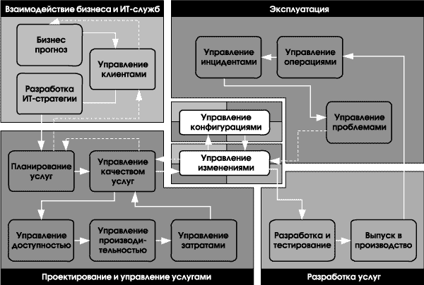
Рисунок 4.6. Процессы эталонной модели

Далее будет дано краткое описание каждого из процессов и перечислены меры по обеспечению его реализации и контролю качества.

Координация бизнеса и ИТ
Процесс Оценки бизнеса (Business Assessment) позволяет оценить рынок для ИТ-услуг и, основываясь на запросах бизнеса, определить требования, удовлетворение которых дает возможность ИТ-организации внести свой вклад в корпоративную цепь. Работа, выполняемая в рамках этого процесса, очень важна для реализации ИТ "как бизнеса", а не "внутри бизнеса". Периодические совещания по планированию бизнеса и/или перемены в рамках отрасли могут привести этот процесс в действие, часто предоставляя благоприятные возможности для создания и улучшения услуг. Этот процесс требует четкого понимания рынков услуг и взаимосвязанности с рядом других ИТ-процессов, таких как Управление потребителями/клиентами (Customer Management) и Разработка ИТ-стратегии (IT Strategy Development).

Деятельность по реализации процесса:
- Определение сегментов рынка
- Определение перспективности услуг
- Пересмотр размеров сегментов и потенциала роста
- Анализ роли сегмента в общей цепочке
- Анализ конкуренции
- Подготовка маркетингового анализа

Деятельность по контролю качества:
- Определение методологии исследования
- Разработка формата анализа и рекомендаций
- Создание административных отчетов
- Непрерывное совершенствование процесса

Управление потребителями
Процесс Управления потребителями/клиентами (Customer Management) позволяет ИТ-организации выступать в роли бизнес-партнера по отношению к свои клиентам, предвосхищая их новые потребности и оценивая степень их удовлетворенности, популяризуя свои услуги и участвуя в совместном решении проблем. Процесс Оценки бизнеса, анализируя рынок и конкуренцию, может использовать информацию о потребителях, собранную в рамках процесса Управления потребителями, в то время как материалы процессов Оценки бизнеса и Управления потребителями являются основным "топливом" для запуска процесса Разработка ИТ-стратегии (IT Strategy Development).

Деятельность по реализации процесса:
- Развитие маркетинговых связей
- Подготовка предложений
- Продажа ИТ-услуг
- Управление отношениями с потребителями
- Исследование потребительского рынка
- Выявление перспектив услуг
- Проведение рабочих совещаний
- Представление новых клиентов

Деятельность по контролю качества:
- Определение каналов связи
- Разработка процедур представления потребителей
- Написание административных отчетов
- Непрерывное совершенствование процесса

Разработка ИТ-стратегии
Процесс Разработки ИТ-стратегии (IT Strategy Development) позволяет ИТ-организации определять и устанавливать общую стоимость на свои услуги путем объединения стоимости сегментов рынка, выявленной в рамках процесса Оценки бизнеса. Таким образом, появляется возможность скоординировать планирование бизнеса, ориентированного на потребителей, с планированием ИТ-бизнеса, что помогает ИТ-организации выработать развитый план достижения своих целей и задач и действовать согласно принятым решениям. Используя информацию, выработанную в рамках процессов Оценки бизнеса и Управления потребителями, этот процесс выстраивает ИТ-стратегию на основе требований потребителей. Такая стратегия должна включать хорошо разработанную архитектуру ИТ и соответствующие организационные модели. Разработка ИТ-стратегии, Оценки бизнеса и Управления потребителями (т. е. процессы координации бизнеса и ИТ) будут вынуждены взаимодействовать для выработки рациональной ИТ-стратегии. Вместе эти процессы выработают варианты применения и требования, которые будут использоваться как входные данные для процесса Планирования услуг.

Деятельность по реализации процесса:
- Определение бюджета ИТ
- Проведение стратегического анализа
- Выработка и документирование концепции ИТ
- Постановка задач ИТ
- Определение целей, которые должны быть достигнуты
- Определение ключевых факторов успеха, препятствий и ограничений
- Выбор решений для снабжения ИТ
- Определение запускающих технологий
- Определение архитектуры ИТ

Деятельность по контролю качества:
- Установка процедур бизнес-планирования и контроля ИТ
- Определение бизнес-правил для ИТ
- Определение организационной структуры ИТ
- Разработка политик, стандартов, принципов и процедур ИТ
- Определение порядка и критериев выбора приоритетов услуг
- Разработка процедур контроля исполнения
- Написание административных отчетов
- Непрерывное совершенствование процесса

Проектирование услуг и управление ими

Планирование услуг
Используя результаты процессов группы Координация бизнеса и ИТ (Business-IT Alignment), процесс Планирования услуг (Service Planning) позволяет определять, отслеживать и управлять услугами, которые могут быть оказаны многочисленным потребителям (например, стандартные услуги) и включать их в портфель услуг. При необходимости стандартные услуги могут быть модифицированы (в заказные услуги) в соответствии с запросами того или иного подразделения или ряда потребителей. Этот процесс увеличивает добавленную стоимость ИТ, гарантируя, что услуги, запланированные ИТ-организацией, совпадут с ее возможностями и нуждами потребителей. Этот процесс разрабатывает детальные спецификации услуг, которые затем используются всеми другими процессами группы Проектирования услуг и управления ими (Service Design и Management) на протяжении всего жизненного цикла услуги.

Деятельность по реализации процесса:
- Планирование новых стандартных услуг
- Проектирование заказных услуг
- Проведение анализа риска обслуживания
- Определение функциональных требований
- Анализ дефицита возможностей
- Принятие решений о покупке вместо самостоятельной разработки
- Оценка эффективности инвестиций в создание услуг
- Создание внутренних проектных спецификаций
- Создание стратегических альянсов
- Оценка воздействия на портфель услуг
- Поддержка актуальности услуг
- Управление стоимостью услуг
- Отказ от устаревших услуг

Деятельность по контролю качества:
- Разработка спецификаций услуг
- Написание административных отчетов
- Непрерывное совершенствование процесса

Управление уровнем обслуживания
Процесс Управления уровнем обслуживания (Service Level Management) позволяет ИТ-организации устанавливать, обсуждать, вести мониторинг, составлять отчеты и контролировать уровни обслуживания потребителей в соответствии со стандартными показателями обслуживания. Взаимодействие процессов Планирования услуг и Управления уровнем обслуживания особенно важно. Исходя из подробной спецификации услуг, процесс Управления уровнем обслуживания может определить измеримые цели уровней обслуживания и их потенциальных потребителей, позволяя руководству по ИТ со временем взять на себя обязательства по соглашениям об уровне обслуживания (SLA). Очевидно, что для успешной работы процессов Планирования услуг и Управления уровнем обслуживания они должны зависеть от результатов других ИТ-процессов и быть тесно связаны с ними.

Деятельность по реализации процесса:
- Оценка специфических требований к услугам
- Сравнение требований со стандартными услугами
- Определение потребности в заказных услугах
- Переговоры и составление соглашения об уровне обслуживания
- Установка цикла исследования эффективности услуги
- Анализ эффективности услуги с ориентированным на потребителя уровнем
- Создание отчетов потребителей
- Проведение исследования эффективности услуги
- Выработка предложений об улучшении услуги (ориентированных на конкретных клиентов)

Деятельность по контролю качества:
- Определение приоритетов уровней услуг
- Контроль версий SLA
- Написание административных отчетов
- Непрерывное совершенствование процесса

Управление безопасностью
Процесс Управления безопасностью (Security Management) позволяет ИТ-организации определять, отслеживать и следить за уровнем безопасности корпоративной информации и услуг. Этот процесс отвечает за исполнение, контроль и техническое обслуживание всей инфраструктуры безопасности. Все услуги (текущие, вновь разработанные и запланированные) должны придерживаться строгих корпоративных стандартов, касающихся безопасности информации. В наш век электронной коммерции безопасность данных чрезвычайно важна.

Деятельность по реализации процесса:
- Усиление корпоративной политики безопасности (в сфере ИТ)
- Обеспечение осведомленности в вопросах безопасности
- Анализ недостатков в системе безопасности
- Оценка рисков
- Проверка безопасности
- Анализ инцидентов, связанных с системой безопасности
- Помощь в решении вопросов безопасности, возникших в других ИТ-процессах
- Установление отношений с поставщиками (касающихся безопасности)

Деятельность по контролю качества:
- Разработка процедур безопасности (включая контроль вирусов)
- Выбор системы и/или средств безопасности
- Написание административных отчетов
- Непрерывное совершенствование процесса

Управление доступностью
Процесс Управления доступностью (Availability Management) позволяет ИТ-организации определять, отслеживать и контролировать доступность услуг, а также управлять влиянием поставщиков на общую доступность услуг. Необходимо отметить, что доступности систем и сетей являются жизненно важными компонентами доступности услуг. Спецификации услуг, разработанные в процессе их планирования, пересматриваются и анализируются в рамках процесса Управления доступностью и, в случае необходимости, модифицируются с учетом требований к доступности. Соглашения SLA должны отображать согласованное представление о прогнозируемом использовании услуг и о том, как услуги будут поставляться в случае бедствия (например, вне офиса, при возникновении угрозы и т. п.), какие типы непредвиденных обстоятельств предусмотрены ИТ-организацией (например, хранимый запас резервных компонентов и т.п.). Процесс Управления доступностью предоставит эту важную информацию процессу Управления уровнем обслуживания для разработки соглашений SLA.

Деятельность по реализации процесса:
- Определение требований к надежности и доступности услуг
- Определение непредвиденных обстоятельств
- Анализ риска, связанного с доступностью услуг
- Проведение анализа недостатков (доступности)
- Разработка рекомендаций по покупкам в сравнении с самостоятельными разработками (обеспечения доступности)
- Разработка спецификации на закупку и разработку (обеспечение доступности)
- Налаживание отношений с поставщиками
- Анализ доступности услуг
- Подготовка предложений по улучшению обслуживания (повышение доступности)
- Анализ поставщиков
- Проверка работы в случае непредвиденных обстоятельств

Деятельность по контролю качества:
- Разработка порядка взаимодействия с поставщиками
- Создание стандартного плана на случай непредвиденных ситуаций
- Написание административных отчетов
- Непрерывное совершенствование процесса

Управление мощностью
Процесс Управления мощностью (Capacity Management) позволяет ИТ-организации определять, отслеживать и контролировать мощность служб, проверяя их готовность удовлетворить запросы потребителей. Необходимо отметить, что понятия "мощность систем" и "мощность сетей" являются жизненно важными "компонентами" общей мощности обслуживания. Информация о мощности обслуживания также является критически важной для успешного предоставления новых услуг и заключения соглашений об уровне обслуживания, поэтому данный процесс связан с процессами Планирования услуг и Управления уровнем обслуживания примерно так же, как и в случае с Управлением доступностью.

Деятельность по реализации процесса:
- Инвентаризация ресурсов обслуживания
- Описание объемов работ и запросов на обслуживание
- Конфигурация профиля мощности обслуживания
- Определение требований к мощности обслуживания
- Проведение анализа недостатков (мощности обслуживания)
- Разработка рекомендаций по покупкам в сравнении с самостоятельной разработкой (мощностей обслуживания)
- Разработка спецификаций на покупку и разработку (мощностей обслуживания)
- Анализ загрузки
- Улучшение обслуживания (повышение мощности)
- Обработка запросов на обслуживание

Деятельность по контролю качества:
- Создание системы планирования мощности обслуживания
- Разработка показателей оценки мощности обслуживания
- Составление административных отчетов
- Непрерывное совершенствование процесса

Управление стоимостью
Процесс Управления стоимостью (Cost Management) позволяет ИТ-организации определять стоимость и распределение расходов на поддержку бюджета служб и возмещение затрат. Этот процесс отслеживает и контролирует распределение фактических затрат по услугам и их потребителям. В его рамках также взимается плата с потребителей за обслуживание. Для каждого процесса очень важно отслеживать общие затраты и передавать эту информацию в процесс Управления стоимостью. В свою очередь, процесс Управления стоимостью должен взаимодействовать с процессами группы Координация бизнеса и ИТ для согласования бюджета и с процессами Планирования услуг и Управления уровнем обслуживания для составления сметных калькуляций.

Деятельность по реализации процесса:
- Калькуляция ожидаемой стоимости обслуживания
- Анализ планируемых доходов
- Формирование бюджета обслуживания
- Анализ использования и стоимости услуг
- Предложения по улучшению обслуживания (стоимость)
- Калькуляция и выставление счетов потребителям
- Прием платежей
- Отслеживание финансовых активов
- Расчет совокупной стоимости владения

Деятельность по контролю качества:
- Создание системы распределения затрат
- Стимулирование эффективного использования услуг
- Создание системы управления стоимостью
- Установка норм оценки инвестиций
- Составление административных отчетов
- Непрерывное совершенствование процесса

Разработка и развертывание услуг

Создание и тестирование
Этот процесс позволяет ИТ-организации разрабатывать и утверждать функциональные версии компонентов, услуг или сквозного обслуживания, а также документировать инструкции для воспроизводства рабочих копий. После завершения работ по разработке спецификаций услуги будет задействован процесс Создания и тестирования (Build and Test) для приобретения необходимых компонентов, блоков (в некоторых случаях) и/или функций обслуживания (таких, как программы резервного сохранения данных, Web-средства и т. п.) или даже законченных решений для сквозного обслуживания (например, SAP Financials и т. п.). После установки компоненты, функции или средства сквозного обслуживания должны быть тщательно протестированы. Этот процесс, среди прочих, взаимосвязан с процессами Управления изменениями. Управления конфигурацией и Ввода в эксплуатацию. (Заметьте, что немаловажной частью этого процесса является тестирование на соответствие нормам и политикам безопасности).

Деятельность по реализации процесса:
- Приобретение компонентов
- Разработка норм обеспечения приложениями
- Разработка приложений
- Сертификация оборудования/программного обеспечения
- Установка механизмов поддержки и контроля
- Разработка планов и процедур тестирования
- Запуск прототипа
- Тестирование прототипа
- Запуск опытного образца
- Тестирование опытного образца
- Запуск пилотного образца
- Тестирование пилотного образца
- Процедуры получения документов
- Разработка процедур поддержки
- Планирование обучения
- Разработка учебных материалов
- Разработка "рабочих чертежей" ("плана производства")

Деятельность по контролю качества:
- Составление административных отчетов
- Непрерывное совершенствование процесса

Ввод в эксплуатацию
Выполнение процесса Ввода в эксплуатацию (Release to Production) позволяет ИТ-организации создавать одну или несколько рабочих копий нового или модернизированного компонента, служебной функции или средства сквозного обслуживания для определенного клиента, основываясь на подробном производственном плане, называемом здесь "мастер-планом". Закупаются необходимые компоненты, и производственная копия устанавливается в рабочую среду, тестируется и запускается для использования клиентом (с которого уже можно взимать платежи). Процесс Ввода в эксплуатацию взаимодействует с процессами Создания и тестирования, Управления изменениями и Управления конфигурацией так же, как и остальные процессы модели.

Деятельность по реализации процесса:
- Закупка ресурсов
- Обучение персонала и поставщиков
- Сборка компонентов
- Распределение компонентов
- Создание механизмов поддержки и контроля обслуживания
- Реализация компонентов, служебных функций или сквозного обслуживания
- Администрирование программного обеспечения
- Обучение клиентов
- Разработка сценариев эксплуатационных испытаний
- Проведение эксплуатационных испытаний
- Организация приемосдаточных испытаний
- Проведение приемосдаточных испытаний
- Активизация обслуживания

Деятельность по контролю качества:
- Составление административных отчетов
- Непрерывное совершенствование процесса

Управление операциями
Управление операциями (Operations Management) это не единый процесс, а скорее набор различных задач и процедур, которые позволяют ИТ-организации осуществлять повседневную деятельность, необходимую для обеспечения обслуживания в соответствии с согласованными уровнями. В основном они помогают ИТ-организации "управлять" производственной средой, обеспечивающей работу служб. Этот процесс тесно связан с процессами Управления инцидентами (включая Службу технической помощи) и Управления проблемами, которые обмениваются ценной информацией. Также этот процесс взаимодействует с процессами Управления изменениями и Управления конфигурацией.

Деятельность по реализации процесса:
- Составление графика производства
- Контроль состояния ресурсов
- Управление очередями вывода и печати
- Управление резервным копированием
- Администрирование клиентов, серверов, сетей
- Администрирование пользователей
- Администрирование IP-адресов
- Администрирование баз данных
- Управление инфраструктурой передачи речи
- Поддержка безопасности среды ИТ-инфраструктуры
- Координация превентивного технического обслуживания
- Отслеживание данных о стоимости поставляемых услуг
- Отслеживание контрольных параметров обслуживания

Деятельность по контролю качества:
- Утверждение и поддержание эксплуатационных стандартов
- Стимулирование эффективной эксплуатации
- Управление компьютерами
- Составление административных отчетов
- Непрерывное совершенствование процесса

Управление инцидентами
Процесс Управления инцидентами (Incident Management) носит реактивный характер. Его часто называют службой технической помощи. Он направлен на быстрое восстановление обслуживания путем устранения неполадок, возникающих в инфраструктуре. Задача процесса Управления инцидентами (Incident Management) - свести к минимуму случаи прерывания обслуживания. Он играет роль повседневного интерфейса общения между клиентами и поставщиками услуг, что делает его жизненно необходимым для успешного управления удовлетворенностью потребителей. Процесс можно охарактеризовать как сочетание обработки обращений и эффективной поддержки первого, второго и третьего уровней. С ним тесно связаны процессы Управления изменениями и Управления конфигурацией.

Деятельность по реализации процесса:
- Прием обращений
- Регистрация инцидента
- Классификация инцидентов
- Определение приоритетов
- Изоляция неполадок
- Эскалация инцидента (внутри процесса и/или на уровень администрации
- Отслеживание истории инцидентов
- Удаление неполадок
- Уведомление клиентов
- Закрытие дела

Деятельность по контролю качества:
- Разработка структуры службы помощи
- Создание системы контроля
- Составление административных отчетов
- Непрерывное совершенствование процесса

Управление проблемами
Процесс Управления проблемами (Problems Management) носит превентивный характер. Он направлен на снижение числа неполадок производственной среды и реализуется путем изучения источников их возникновения (на основе информации о прошлых инцидентах). Он также включает анализ тенденций и контроль известных ошибок с расчетом на устранение их источников в долговременной перспективе. Этот процесс тесно связан с процессом Управления инцидентами, так как он отчасти имеет дело с рассмотренными Службой помощи инцидентами и информирует другие процессы о потенциальных проблемах в инфраструктуре.

Деятельность по реализации процесса:
- Анализ тенденций в возникновении проблем
- Регистрация проблем
- Выявление источника
- Отслеживание истории проблем
- Анализ известных ошибок
- Контроль известных ошибок
- Решение проблем
- Закрытие дел по проблемам/известным ошибкам

Деятельность по контролю качества:
- Создание системы контроля проблем/известных ошибок
- Установка и поддержание контактов поддержки
- Создание превентивных процедур технического обслуживания
- Разработка методов анализа известных ошибок
- Создание интерфейсов поддержки поставщиков
- Составление административных отчетов
- Непрерывное совершенствование процесса

Управление изменениями
Процесс Управления изменениями (Change Management) регистрирует все значительные изменения в производственной среде, координирует порядок работ, связанных с изменениями, задает приоритет запросам на их внесение, дает полномочия на производственные изменения, составляет графики ресурсов и оценивает риск, связанный с изменениями, а также их влияние на ИТ-среду. Имея представление об этом процессе, легко понять, почему он связан со всеми остальными процессами модели. Во время своей работы каждый процесс неминуемо вносит какие-то перемены в ИТ-среду. Управление изменениями - один из процессов, который регулирует подобные изменения, ведет контроль и записи, повышая таким образом стабильность инфраструктуры.

Деятельность по реализации процесса:
- Обработка запросов на изменения
- Оценка влияния
- Одобрение изменений
- Составление графиков и координация изменений
- Координация восстановления в случае неудачного прохождения изменений

Деятельность по контролю качества:
- Создание процесса по приему запросов на внесение изменения
- Определение схем категорий и приоритетов изменений
- Создание процесса управления "проектами" изменений
- Создание комитета по совету о внесении изменений
- Проведение осмотра после внесения изменения (ретроспективного
- Составление административных отчетов
- Непрерывное совершенствование процесса

Управление конфигурацией
Процесс Управления конфигурацией (Configuration Management) ИТ ведет централизованную регистрацию и осуществляет контроль над информацией об инфраструктуре, такой как атрибуты единицы конфигурации (Cl - Configuration Item) (например, определение системного и сетевого оборудования, производственного программного обеспечения, людей (сотрудников), документации, и т. п.), статус CI (например, на складе, в ремонте, в производстве и т. п.) и их взаимоотношения (типа: у пользователя X на столе ПК А; принтеры В, С, и D готовы к печати; вопрос попадает под раздел "SLA онлайнового шопинга 10.1" и т. п.). Обратите внимание, что на первый взгляд этот процесс легко перепутать со стандартным управлением ресурсами. Но это не так. Процесс Управления конфигурацией отличается от Управления корпоративными ресурсами тем, что он целиком направлен на ИТ-инфраструктуру и позволяет делать запросы о параметрах инфраструктуры, основываясь на отношениях. Любой другой ИТ-процесс, затрагивающий инфраструктуру, находится во взаимосвязи с этим процессом.
Данные конфигурации обычно хранятся в базе данных Configuration Management (CMDB).

Деятельность по реализации процесса:
- Управление CI
- Расчет контроля и статуса
- Отчеты о данных CMDB
- Подтверждение сохранности данных CMDB

Деятельность по контролю качества:
- Загрузка исходных данных CMDB
- Создание системы управления конфигурацией
- Разработка контрольной политики CI
- Составление административных отчетов
- Непрерывное совершенствование процесса

Тема 4. Организация технического обслуживания ИТ
Лекция 5. Техническое обслуживание ИТ: от гарантии до аутсорсинга

Важнейший этап жизненного цикла информационных систем (ИС) – эксплуатация и техническое обслуживание. Любая информационная система нуждается в постоянном квалифицированном техническом обслуживании для поддержания ее в работоспособном состоянии. Наличие квалифицированного технического обслуживания на этапе эксплуатации информационной системы является необходимым условием для исполнения поставленных перед ней задач, а ошибки при обслуживании могут выражаться в явных или в косвенных финансовых потерях, сопоставимых со стоимостью самой информационной системы.
Сегодня уже очевидно, что решить задачу эффективной эксплуатации информационной системы самостоятельно без привлечения внешних ресурсов не под силу ни небольшому офису, ни крупной многофилиальной организации. Практически каждый игрок на рынке информационных технологий предлагает тот или иной перечень услуг — от гарантии до аутсорсинга.
Критерием эффективности работы информационной системы является баланс минимизации расходов на ее развитие и обслуживание при максимальном использовании предоставляемых системой ресурсов. Найти "золотую средину" в организации эксплуатации информационной системы, построить разумно необходимую структуру обслуживания задач эксплуатации, соответствующую требованиям, предъявляемым к системе является одной из главных целей работы руководителя IT-подразделения компании.
Информационные системы небольшого офиса и транснациональной корпорации могут в десятки и даже сотни раз отличаться друг от друга составом и объемом эксплуатируемого оборудования, используемыми для решения прикладных задач технологиями, критичностью и стоимостью хранимой и обрабатываемой информации. Однако вне зависимости от масштабов компании и сложности решаемых задач — подходы к организации эксплуатации собственной информационной системы базируются на общих понятиях и принципах.
Для любой информационной системы применимы такие понятия как: этапы жизненного цикла, оценка допустимого времени простоя, стоимость эксплуатации, а, кроме того, любая без исключения информационная система нуждается в постоянном квалифицированном техническом обслуживании для поддержания ее в работоспособном состоянии. Критерием эффективности работы информационной системы является баланс минимизации расходов на ее развитие и обслуживание при максимальном использовании предоставляемых системой ресурсов. Найти "золотую средину" в организации эксплуатации информационной системы, построить разумно необходимую структуру обслуживания задач эксплуатации, соответствующую требованиям, предъявляемым к системе является одной из главных целей работы руководителя IT-подразделения компании.
Сейчас становится понятным, что решить задачу эффективной эксплуатации информационной системы самостоятельно без привлечения внешних ресурсов не под силу ни небольшому офису, ни крупной многофилиальной организации. Бурное развитие информационных технологий на российском рынке, наращивание производственных мощностей, построение сложных гетерогенных информационных систем привело к тому, что сейчас все в большей мере растет спрос на IT-услуги. Именно поэтому практически каждый игрок на рынке информационных технологий предлагает тот или иной, джентельменский или максимально полный перечень услуг — от гарантии до аутсорсинга.
Однако что в действительности представляет собой та или иная услуга, насколько эффективно ее использование на текущем этапе развития информационной системы компании, что и у кого выбирать, да и как разобраться во всем многообразии услуг? Понятно, что никто не хочет стать первопроходцем, никто не хочет совершать ошибок, так как ошибки в организации эксплуатации и технической поддержки информационной системы выражаются в прямых или косвенных финансовых потерях из-за простоев, потерянной ценной информации, неоптимальной конфигурации и настроек, несогласованных административных действий обслуживающего персонала и т.п. Самостоятельно приобретенный опыт в этой области, в действительности, дорого стоит, так как оплачен значительными издержками.

1. Значение технического обслуживания
Сейчас все реже высказывается мнение о том, что можно обойтись без технического обслуживания и без IT-услуг со стороны специализированных внешних компаний. Практика показывает, что оставаться один на один со своей информационной системой не только рискованно, но зачастую просто губительно для бизнеса всей компании в целом. Однако для окончательного решения вопроса — что такое хорошо и что такое плохо — нам часто не хватает конкретных цифр или методик оценки стоимости простоя.
Поэтому, прежде чем обратиться к рассмотрению вопросов, связанных с возможностями, предоставляемыми в рамках гарантийного или технического обслуживания информационных систем на этапе ее эксплуатации, попытаемся понять, насколько дорогостоящим может оказаться простой информационной системы и исполняемых ею задач, неоптимальное использование ее возможностей. Это позволит уяснить практическую роль технического обслуживания для решения задач, периодически возникающих при эксплуатации информационных систем.
Очевидно, что наибольшие прямые или косвенные потери компании, в первую очередь, связывают с нарушением нормального ритма работы компании, а тем более с полной остановкой бизнес-процессов. Это означает, что практически любой аварийный останов любого сервера или приложения, так или иначе скажется на эффективности работы компании в целом.
Реальные цифры потерь, обусловленные простоем информационной системы, с одной стороны, просчитать достаточно сложно, а, с другой стороны, никто не хочет "выносить сор из избы". Поэтому попробуем на примере некоторой усредненной компании "поиграть" цифрами и примерно оценить, насколько серьезными могут быть прямые и косвенные финансовые потери от вынужденных простоев информационной системы на этапе ее реальной эксплуатации.
Размеры убытков, связанных с простоем информационной системы, зависят в немалой степени от специфики компании и решаемых ею задач. При выполнении подобных расчетов полезно обратить внимание, например, на информацию, которая публикуется специализированными исследовательскими компаниями. Так, согласно статистическим исследованиям американской компании Infanetics, среднее время простоя информационной системы среднего размера составляет примерно 6% времени ее работы. Статистика по 100 ведущим американским компаниям показывает, что среднее количество остановок систем составляет около 24 в год при средней продолжительности остановки около 5 часов.
Среднестатистическое число отказов средней информационной системы можно определить и по среднему времени наработки на отказ. Рассмотрим, например, блок питания, который является достаточно уязвимым элементом оборудования. Если среднее время наработки на отказ для блока питания составляет 50 000 часов и информационная система эксплуатируется круглосуточно, то получаем см. таблицу 5.1.
Результаты обнадеживают, если не вспоминать, что в информационной системе эксплуатируется далеко не один блок питания. Достаточно умножить количество блоков питания на только что полученный результат (а для информационной системы средних размеров количество используемых блоков питания измеряется сотнями), то очень хорошим показателем будет, если в течение месяца откажет только один блок питания. В реальности количество отказов может оказаться существенно большим.
Таблица 5.1.
Среднее время наработки на отказ, часов | 50000
Дней в году | 365
Часов в сутках | 24
═ | 1 отказ в 5,7 года

Подсчитаем оборот эксплуатирующей информационную систему организации на отдельно взятого сотрудника (разделим объем продаж на количество работающих в организации сотрудников) и затем разделим результат на количество рабочих часов в году. Результатом является оборот компании в расчете на одного сотрудника за один час. Умножим это число на количество часов, в течение которых простаивает информационная система (число отказов, умноженное на число часов простоя). Результатом вычислений являются потери в обороте организации за год, приходящиеся на одного сотрудника (таблица 5.2).
Таблица 5.2.
Оборот организации за год | $10.000.000
Количество сотрудников | 150
Оборот на сотрудника за год | $66.666
Количество рабочих часов | 2.080
Оборот на сотрудника в час | $32
Оборот на всех сотрудников в час | $4800
Количество часов простоя систем | 120
Потери в обороте организации за год из-за  простоев информационной системы | $576.000

Как видно из расчетов, потери от простоев информационной системы только за один год — вполне могут быть сравнимы со стоимостью самой информационной системы.
Далее умножим количество сотрудников в организации, чья работа прямо или косвенно связана с использованием информационной системы, на среднечасовую оплату труда, а затем на количество часов простоя системы. Результатом будет максимум потерь производительности труда в год (таблица 5.3).
Таблица 5.3.
Среднечасовая оплата труда | $3
Количество сотрудников | 150
Оплата в час для всех сотрудников | $450
Количество часов простоя в сети | 120
Потеря производительности в год | $54.000

Если методика расчета прямых потерь достаточно проста и не требует объяснений, то с расчетом косвенных потерь дело обстоит не столь очевидно. Как, например, оценить потери имиджа компании от простоев информационной системы? Пожалуй, это труднее всего поддающаяся расчету характеристика.
Однако некоторые методики расчета, все-таки существуют. В одной из статей LAN Times использовалась формула умножения коэффициента 0,001 на объем годового оборота и на количество дней простоя информационной системы. Эта формула не учитывает таких необычных факторов, как риск для жизни, когда речь идет, например, об информационной системе, установленной в больнице, однако, в целом позволяет ориентировочно определить сумму косвенных потерь от вынужденных простоев (таблица 5.4).

Таблица 5.4.
Объем продаж в год * коэффициент | $10.000.000 * 0.001 = $10.000
Дней простоя | 15
Стоимость потерь имиджа компании от простоев информационной системы за год | $150.000

Сразу оговоримся, что не существует общепринятых методов калькуляции стоимости простоев информационной системы. Однако уже из вышеприведенных примеров видно, что аварии в системе и простои поставленных перед ней задач ни в коем случае не являются ситуациями, которые следует игнорировать. Стоимость простоев высока и представляется весьма разумным, что необходимые затраты на повышение надежности эксплуатации, сокращение времени простоев информационной системы, организацию квалифицированного технического обслуживания можно рассматривать как эффективное вложение средств организации, позволяющее сократить, а порой и значительно возможные финансовые потери.
Хочется обратить внимание еще на один момент, косвенно связанный с финансовыми затратами компании. На этапе эксплуатации информационной системы часто возникают ситуации, когда ресурсов системы, необходимых для исполнения поставленных перед ней задач, становится недостаточно. Наиболее часто это происходит в случаях:
- увеличения объемов исполняемых задач;
- модификации прикладной части;
- увеличения объемов хранимой системой информации.
Дефицит ресурсов выражается в замедлении исполняемых задач, в повышенной частоте сбоев системы, например, из-за нехватки дискового пространства для хранимых данных, повышенной загруженности сети. Однако столь очевидное в таком случае решение по расширению возможностей системы путем приобретения нового оборудования или комплектующих (памяти, дисков, процессоров) не всегда оправдывает себя. К тому же такая ситуация всегда случается "неожиданно", а экстенсивный подход прямого наращивания вычислительных мощностей весьма дорогостоящий.
Возможно, что у информационной системы есть резерв производительности, но он не использован в силу неоптимальных настроек, или система прогружена в результате нецелевого ее использования пользователями или наличия информационного "мусора" на дисках. В этом случае повышение производительности может быть достигнуто квалифицированными действиями обслуживающего персонала, что существенно снизит затраты на приобретение нового оборудования. Хотя, конечно, и прямым наращиванием мощности можно добиться временного решения возникших проблем с ресурсами.
Даже простые приведенные выше примеры показывают, что наличие квалифицированного технического обслуживания на этапе эксплуатации информационной системы является необходимым условием для исполнения поставленных перед ней задач, а ошибки при обслуживании могут выражаться в явных или в косвенных финансовых потерях, сопоставимых со стоимостью самой информационной системы.
Ответив на вопрос — для чего нужно техническое обслуживание, мы перейдем к не менее интересным вопросам — а, собственно, что представляет собой гарантийное и техническое обслуживание? В чем разница между предлагаемыми наборами услуг различных компаний, на что стоит обращать особое внимание?

2. Что такое гарантия
Каждый производитель техники, российский или зарубежный, предлагает вместе с продаваемым оборудованием некоторый пакет услуг, называемый гарантийным обслуживанием. Что же в общем случае представляет из себя гарантия?
Гарантия — это обязательство производителя оборудования в течение определенного периода времени устранять возможные производственные дефекты, которые в любой, даже самой совершенной, на первый взгляд, технике иногда все же присутствуют.
Несмотря на испытанность используемых технологий производства, многократный контроль качества выпускаемой продукции — процент брака всегда существовал и будет существовать. Даже если на сегодняшний момент он составляет десятые доли процента, никто из покупателей не хочет оказаться один на один с только что приобретенной, но, тем не менее, уже вышедшей из строя техникой. Поэтому для повышения уверенности потребителя в качестве предоставляемой продукции и для обеспечения этого качества на практике, (а не только на словах) производители предоставляют гарантию.
Гарантийное обслуживание у разных производителей сильно различается как для отдельных категорий, так в некоторых случаях даже для отдельных единиц выпускаемой техники. Вся информация о предоставляемой гарантии, как правило, размещается на общедоступных веб-сайтах производителей и обязательно прилагается в виде буклетов с каждой поставляемой единицей товара. Однако, чем больше корпорация, чем больше ассортимент предлагаемых ей товаров, тем более запутанной и сложной для простого потребителя является информация о предоставляемой гарантии. Иногда описание гарантийных условий обслуживания достигает нескольких десятков страниц, написанных мелким и убористым почерком. Что же все-таки дает потребителю гарантия, какие параметры гарантии являются стандартными для большинства производителей, на что стоит обращать особенное внимание и что является на наш взгляд наиболее существенным?
Во-первых, любая гарантия является абсолютно бесплатным приложением к проданной технике. Если за услугу, пусть даже жизненно важную, нужно заплатить отдельные деньги, то при всем разнообразии русской и английской терминологии правильней всего называть такую услугу — дополнительным или просто техническим обслуживанием.
Во-вторых, любая гарантия имеет срок действия — период времени, в течение которого производитель обязуется выполнять тот или иной перечень работ по устранению возможных неполадок. Как правило, срок гарантии кратен 1 году и составляет от 1 до 5 лет. При этом особое внимание стоит обратить и на то, какой момент производитель считает датой начала гарантии, чтобы не попасть в неприятную ситуацию, "неожиданного" окончания срока гарантии в самый неподходящий момент. Здесь ситуация сильно зависит от производителя оборудования, но большинство производителей все-таки придерживаются той практики, что гарантия на "легкую" технику начинается с момента ее приобретения, в то время как гарантия на "тяжелые" системы начинается только после того, как такая система проинсталлирована квалифицированным специалистом непосредственно на площадке Заказчика.
В-третьих, существенным вопросом является, на что распространяется гарантия. Как правило, объемность гарантийных буклетов связана с перечнем исключений того, что не попадает под гарантийное обслуживание для данной единицы техники. Здесь производители, как правило, не отличаются разнообразием, и ограничения по срокам и условиям гарантии распространяются на расходные материалы (дискеты, CD-ROM'ы, ленточки), соединительные шнуры и кабели, батарейки и элементы питания, документацию, программное обеспечение и пр. Однако бывают и весьма оригинальные подходы, когда срок действия гарантии на наиболее отказываемые компоненты системы (например, блоки питания или диски) существенно ниже, чем срок гарантии на всю систему в целом.
В-четвертых, перечень услуг, которые выполняются в рамках гарантии, как мы уже сказали выше, бесплатен для потребителя, а фактически производится силами и за счет производителя или продавца оборудования. В последнее время конкуренция на рынке производителей оборудования настолько обострилась, что одним из основных факторов, обеспечивающих конкурентное преимущество, является именно этот набор бесплатных гарантийных услуг, который предоставляется на ту или иную технику. За подробной информацией о перечне услуг лучше всего обращаться непосредственно на сайт производителя, например:
Sun Microsystems: http://ru.sun.com/win/service/warranty/index.html
Hewlett Packard: http://www.support.hp.ru/warranty/
IBM: http://www.ibm.com/support/ru/
Что делается в рамках гарантии? Как правило, это только замена неисправного компонента на исправный при наступлении гарантийного случая. Однако бывают и приятные исключения, когда в рамках гарантии Вам не только поменяют диск, но и проинсталлируют заново операционную систему или проверят работоспособность всей системы в целом. К сожалению, такие исключения становятся все большей редкостью, но это вполне объяснимо. Большая сложность и критичность систем предполагает все большую квалификацию специалистов, осуществляющих гарантийное и техническое обслуживание, все большее время на восстановление полной функциональности системы после аварийного сбоя, все более индивидуальный подход к каждой системе в отдельности, а это уже задача технического обслуживания, а никак не бесплатной гарантии.
Где осуществляется гарантия? Здесь существует два варианта — либо сервисный инженер при наступлении гарантийного случая приедет к вам на площадку и проведет все необходимые работы по диагностике, ремонту или замене непосредственно у вас, либо вам придется везти неисправный компонент, а то и все оборудование целиком в сервисный центр самостоятельно. Первый вариант, естественно, для потребителя является наиболее предпочтительным, и, как правило, все "тяжелые" и сложные системы обслуживаются по гарантии непосредственно на месте их эксплуатации, однако, точный ответ на вопрос "где?" может дать только производитель оборудования или официальный партнер данного производителя на российском рынке.
И, наконец, когда осуществляется гарантия? Это один из самых тонких и поэтому важных моментов, на который всегда стоит обращать внимание, если Вы не хотите неприятных неожиданностей.
Первый момент — для того, чтобы получить гарантийные услуги, вновь приобретенное оборудование необходимо зарегистрировать. Как правило, это должен сделать сам покупатель, для чего существует два способа: по старинке заполнить прилагаемую к оборудованию регистрационную карточку и отправить ее по указанному на ней адресу или, используя преимущества современных технологий, зайти на сайт производителя и произвести регистрацию оборудования через Интернет. Иногда, особенно при проведении инсталляционных работ силами поставщика оборудования или производителя, такую регистрацию осуществляет не покупатель, а специалисты поставщика или производителя. Но в данным случае нелишним будет поинтересоваться, а то и проверить, была ли произведена такая регистрация, ведь в конце концов это необходимо именно вам. Чем грозит отсутствие должной регистрации? С одной стороны, ничего страшного не произойдет, если вы зарегистрируете оборудование позже, например, при наступлении гарантийного случая. Гарантии вас на основании отсутствии регистрации не лишат. Но, с другой стороны, это может привести к тому, что срок решения вашей проблемы будет существенно увеличен при первом обращении, так как, например, в сервисном центре производителя оборудования не была зарезервирована нужная Вам деталь или процедура регистрации согласно внутренним правил производителя требует участия нескольких внутренних подразделений, что, соответственно, занимает время. Поэтому для наиболее эффективного использования всего, что предоставляется в рамках гарантии стоит заблаговременно побеспокоиться о должной ее регистрации.
Второй момент — гарантийное обслуживание осуществляется только, если не были нарушены правила эксплуатации оборудования. Как правило, поставщик или производитель оборудования имеет право отказать в гарантийном обслуживании, замене или ремонте, если имели место:
- несоблюдение покупателем условий эксплуатации, изложенных в инструкциях производителя по эксплуатации оборудования;
- механические повреждения оборудования, возникшие по вине покупателя, в том числе в результате несоблюдения правил транспортировки;
- перемещение оборудования без должного надзора со стороны авторизованных производителем специалистов, когда производитель проинформировал покупателя о необходимости такого надзора;
- внесение изменений или модификаций в гарантийное оборудование, попытка ремонта оборудования без одобрения авторизованных производителем специалистов;
- несоблюдение имеющихся у покупателя требований производителя в части поддержки минимального уровня конфигурации или обновления версий систем или программного обеспечения;
- ненадлежащее использование или нарушение правил производителя по использованию оборудования по халатности персонала покупателя.
Возможны и другие причины отказа в гарантийном обслуживании, о чем в обязательном порядке информируют соответствующие инструкции.
И третий момент — никто из производителей оборудования за самым редчайшим исключением не гарантирует сроков замены по гарантии. Это весьма критичный момент для любой эксплуатируемой системы. Выход из строя критичного компонента, скажем на сервере, может привести к полной остановке работы бизнес-задачи, а сроки устранения неисправности могут исчисляться часами и днями, а в некоторых случаях даже неделями, просто потому, что процедура гарантийной замены может подразумевать отправку неисправного компонента на завод для его тестирования, ремонта или предоставления нового опять же с заводского склада в Европе. И если для европейских потребителей ввиду открытости их границ, такая процедура, даже в самом неблагоприятном случае, вряд ли займет больше недели, то для российских пользователей с учетом необходимого времени на доставку и таможенные процедуры — это может занять и больше месяца.
Для большей наглядности приведем сводную таблицу особенностей оказания гарантийных услуг (таблица 5.5). Мы ни в коей мере не претендуем на ее полноту и абсолютность, в каждом конкретном случае необходимо консультироваться у производителя или авторизованных производителем компаний, однако, такая таблица, на наш взгляд, поможет лучше понять, что из себя все-таки представляет гарантийное обслуживание.
Несколько слов хочется сказать о гарантии на программное обеспечение. В отличие от гарантии на оборудование, гарантия на программное обеспечение, как правило, ограничивается заверениями со стороны производителя, что покупаемое программное обеспечение выполняет все заявленные в технической документации функции, однако жестких гарантий на сроки исправления замеченных недостатков, если таковые будут иметь место, не даст ни один из производителей программного обеспечения.
Таблица 5.5.
Особенности оказания услуг в гарантийный период
Что включает гарантия | Как правило, только замены неисправных компонентов оборудования и телефонные консультации
Сроки гарантии | Иногда отдельные компоненты оборудования могут иметь меньший срок гарантии, чем все оборудование в целом
"Горячая линия" | Как правило, по рабочим дням в рабочие часы (пн. - пт. с 9-00 до 18-00)
Приоритеты обслуживания | Всегда преимущество контрактных обязательств над гарантийными
Замена неисправных компонентов | Нет гарантии по срокам замены
Наличие склада в России | Некоторые компоненты или оборудование целиком заменяются со склада в Европе
Визиты на площадку, где установлено оборудование | Как правило, включены только для "тяжелой" техники

В рамках новых версий или подверсий, как правило, исправляется большинство замеченных неполадок, но сроки их выхода не всегда удается спрогнозировать заранее. И это понятно, так как в отличие от производства оборудования, создание программного обеспечения — процесс гораздо более творческий. Стандартная в общепринятом смысле гарантия в случае приобретения программного обеспечения распространяется только на носитель программного обеспечения, который подлежит обмену за достаточно быстрый срок.
В заключение хочется сказать о том, что практика показывает — какой бы уровень гарантии на оборудование и программное обеспечение не предоставлялся производителем, рассчитывать, что все проблемы будут решены в рамках гарантии качественно и, самое главное, быстро — это значит обманывать в первую очередь самого себя. Гарантия предоставляет минимально необходимый и усредненный уровень услуг. Покупателю, особенно в лице руководителя эксплуатирующего подразделения, на практике необходим больший и весьма конкретный комплекс услуг, позволяющий эффективно эксплуатировать информационную систему и оперативно решать возникающие проблемы.

3. Программы технического обслуживания
В отличие от гарантии, где правила игры определяют производители оборудования, техническое обслуживание представляет собой гибкий и, в конечном счете, более полезный набор услуг для конечного пользователя. Этот набор услуг заведомо повышает тот уровень, который может дать гарантийное обслуживание. Но так как развитие любого продукта или услуги идет от простого к сложному, то начнем описание со стандартных программ технического обслуживания, предлагаемых большинством сервис-операторов.
3.1. Стандартные программы технического обслуживания
В первую очередь стоит сказать, что за основу стандартных программ обслуживания, как правило, берутся программы обслуживания компаний производителей. Такие программы формировались на основе большого опыта проведения работ по техническому обслуживанию в течение многих лет и в разных странах мира. Они представляют собой стандартизированные и унифицированные наборы услуг, ориентированные на решение задач в области технического обслуживания для систем разной степени критичности. Дифференциация программ обслуживания происходит как по набору предоставляемых услуг, так и по временным параметрам их предоставления.
Какие услуги являются стандартными для большинства программ технического обслуживания? Не претендуя на полноту предоставляемых данных, с большой долей уверенности можно сказать, что стандартный набор включает в себя такие услуги как:
"Горячая линия" — телефонные консультации, которые позволяют получить быструю помощь квалифицированных специалистов в решении вопросов, возникающих в ходе эксплуатации оборудования и программного обеспечения. В рамках программ обслуживания специалисты сервисного центра проконсультируют по вопросам администрирования оборудования и операционной системы, управляющего и прикладного программного обеспечения, окажут помощь в первичной диагностике неисправностей и проведении восстановительных работ. Для удобства предусмотрены возможности подачи запросов как по телефону, так и по факсу или электронной почте. Стандартные условия программ обслуживания предусматривают возможность обращения в сервисный центр с 9:00 до 18:00 по рабочим дням. В зависимости от потребностей и пожеланий Заказчика возможно расширение режима обслуживания вплоть до круглосуточного (24х7).
Бесплатная замена или ремонт неисправных компонентов оборудования. В случае выхода из строя обслуживаемого оборудования обеспечивается бесплатная замена, ремонт или предоставление эквивалентных аналогов неисправных компонентов. Доставка необходимого оборудования и компонентов в зависимости от приобретаемой программы может осуществлять как специалистами сервисного центра, так и специалистами покупателя программы (малобюджетные варианты программ обслуживания).
Визит специалиста сервисного центра на площадку, где установлено оборудование, для проведения диагностики и ремонтно-восстановительных работ. Время обслуживания зависит от уровня приобретаемой программы - от обслуживания по рабочим часам в рабочие дни (8х5), до обслуживания в круглосуточном режиме (24х7).
Предоставление новых версий программного обеспечения и программных коррекций (patches). Производители программного обеспечения в рамках существующей версии программного обеспечения могут выпускать так называемые программные коррекции (patches), позволяющие устранить обнаруженные программные ошибки. Все программы обслуживания, как правило, включают предоставление новых версий поддерживаемого программного обеспечения и соответствующей технической документации. Специалисты сервисного центра проведут консультации по новым функциональным возможностям последней версии программного обеспечения, по вопросам целесообразности использования новой версии для решения текущих задач и вопросам, связанным с планированием перехода на новую версию. В рамках программ обслуживания осуществляется рассылка необходимых программных коррекций и предоставляются телефонные консультации по их установке.
Несмотря на похожесть стандартного набора услуг на вышеописанное гарантийное обслуживание, есть ряд существенных отличий, которые сказываются на эффективности и качестве предоставляемых услуг.
Во-первых, любые контрактные обязательства (а программы технического обслуживания предполагают наличие контракта между потребителем и сервисным центром) подразумевают обязательное формирование склада запчастей либо на базе сервисного центра компании, предоставляющей данную услугу, либо на базе российского сервисного центра компании- производителя. Естественно, что такой склад запчастей формируется не под данный конкретный контракт, а под ряд контрактов на обслуживание однотипного оборудования. Однако с большой (хотя и не 100-процентной) вероятностью, в случае выхода из строя обслуживаемого оборудования, необходимая запчасть будет предоставлена покупателю программы обслуживания, как правило, в течение 1-2 рабочих дней.
Во-вторых, контрактные программы подразумевают возможность определения приоритета размещаемых заявок на обслуживание. Возможность определения приоритета исполнения заявки в зависимости от критичности возникшей проблемы позволяет значительно уменьшить сроки восстановления работоспособности в случае возникновения аварийных ситуаций.
И, наконец, в-третьих, любой запрос по сервисному контракту будет всегда исполняться с более высоким приоритетом, чем гарантийные обязательства. Сервисный инженер приступит к решению гарантийного запроса только в том случае, если у него нет открытых запросов по контрактам, требующих немедленного вмешательства. Кстати, этот момент и является причиной того, что многие компании, описывая гарантийные условия, стараются уйти не только от точных сроков замены, но даже и от точных сроков реакции. Кто платит деньги — тот и заказывает музыку.
Стоит обратить внимание, что все перечисленные выше услуги являются по своей сути реактивными, то есть начало действия такой услуги приходится на момент, когда с обслуживаемой системой уже что-то произошло. Это приводит в большинстве случаев к тому, что обслуживаемая система в течение некоторого времени будет простаивать. А наличие контракта на техническое обслуживание позволяет лишь сократить время простоя системы.
В настоящее время стало стандартом при обслуживании высококритичных систем включать одну или несколько проактивных услуг, позволяющих не столько сократить время простоя системы, сколько предотвратить ее возможный останов. Такие проактивные услуги могут быть реализованы либо удаленно с помощью специально разработанных систем мониторинга, либо путем периодических визитов инженеров сервисного центра на площадку, где эксплуатируется обслуживаемая система, для проведения следующих работ:
- контроля технического состояния и конфигураций поддерживаемого оборудования;
- анализа корректности работы поддерживаемой конфигурации оборудования и программного обеспечения;
- установки рекомендованного набора программных коррекций (patches) обслуживаемого программного обеспечения;
- консультаций специалистов Заказчика по вопросам настройки базового администрирования оборудования и программного обеспечения, диагностики неисправностей.
Структура стандартной программы обслуживания представлена на рисунке 5.1.
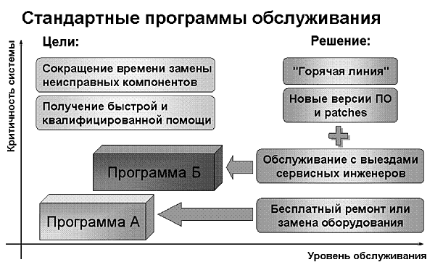
Рисунок 5.1. Стандартные программы обслуживания

3.2. Расширенные программы технического обслуживания
Весь перечисленный выше спектр реактивных и проактивных услуг предлагается большинством сервисных организаций. Однако, как показывает практика, для обслуживания критичных и высококритичных систем этого недостаточно. Поэтому компании, специализирующиеся в области сервис-интеграции и сервис-консалтинга, предлагают дополнительные услуги, делающие техническое обслуживание гораздо более эффективным и, что немаловажно, более комфортным для потребителя. Эти услуги, как правило, не могут быть предложены сервисными центрами компаний - производителей вследствие того, что областью их компетенции в первую очередь является собственное производимое оборудование и программное обеспечение, а также из-за недостаточной гибкости стандартных корпоративных программ обслуживания.
Решение задач интеграционного характера для обеспечения совместной работоспособности обслуживаемого оборудования и программного обеспечения от разных компаний-производителей включает:
- эскалацию вопросов по проблемам совместной работы производителям оборудования и программного обеспечения;
- изменения параметров физического подключения совместно работающего оборудования от разных производителей;
- согласование настроек оборудования и программного обеспечения от разных производителей;
- проведение базового тестирования совместной работоспособности оборудования и программного обеспечения от разных производителей для подтверждения характеристик работы, заявленных производителями.
Плановые модификации (переконфигурации) системы в части обслуживаемого оборудования и программного обеспечения включают:
- предварительное планирование и согласование с эксплуатирующим подразделением действий, необходимых для модификации системы;
- проведение модификации (переконфигурации) обслуживаемой системы;
- контроль технического состояния во время осуществления модификации;
- тестовую проверку работоспособности после осуществления модификации.
Кроме того, гибкость расширенных программ обслуживания проявляется в том, что время обслуживания подбирается исключительно исходя из режима работы и потребностей обслуживаемой информационной системы. Так, например, реактивное обслуживание может предоставляться по рабочим дням с 9-00 до 23-00, а все проактивные мероприятия могут проводиться в выходные дни, когда нагрузка на обслуживаемую систему минимальна.
Однако ни стандартное, ни даже расширенное техническое обслуживание не обеспечат непрерывность функционирования, предупреждение и минимизацию вероятности возникновения нештатных ситуаций, а также быстрое восстановление функциональности в случае возникновения аварий для высококритичных информационных систем, состоящих из десятков приложений и серверов, большинство из которых исполняют бизнес-задачи в режиме 24х7. Также малопригодными являются стандартные и расширенные программы технического обслуживания для регионально распределенных высококритичных информационных систем, совокупный объем оборудования которых исчисляется сотнями.
Техническое обслуживание в этих случаях является необходимой, но не достаточной составляющей комплекса мер, направленных, в первую очередь, на повышение надежности и сокращение количества и продолжительности незапланированных простоев обслуживаемых систем. О том, какие услуги могут быть предложены для больших и высококритичных систем и пойдет речь в следующих двух разделах данной статьи.
Структура расширенной программы обслуживания представлена на рисунке 5.2.
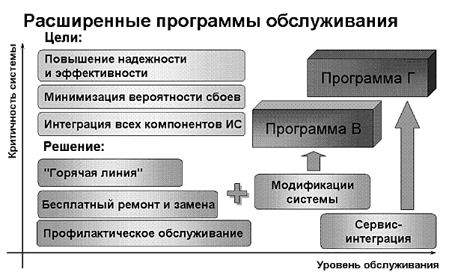
Рисунок 5.2. Расширенные программы обслуживания

3.3. Обслуживание высококритичных систем
Эффективная эксплуатация большой высококритичной системы предполагает не только наличие услуг расширенного технического обслуживания, но и ряд услуг, которые по праву можно отнести к услугам консалтингового характера. Однако эффективность использования всех предлагаемых услуг, в первую очередь, зависит от того, насколько точно описаны текущие требования к эксплуатации и планы развития всей IT-инфраструктуры компании.
Комплексное обслуживание высококритичных систем — вещь строго индивидуальная, поэтому в качестве примера рассмотрим компанию, требования к эксплуатации информационной системы в которой кратко можно сформулировать так:
- центральные задачи серверного комплекса по уровню критичности можно разделить на три уровня: высококритичные и критичные задачи, обслуживающие основные бизнес-процессы компании, и низкокритичные задачи, обслуживающие вспомогательные бизнес-процессы или предназначенные для тестирования критичных задач и работы разработчиков систем;
- режим работы всех систем серверного комплекса, обслуживающих центральные задачи — круглосуточный (24х7). Однако в зависимости от критичности решаемых ими задач требования по надежности и, в частности, допустимые времена простоя систем различны;
- постоянное увеличение новых проектов (эксплуатируемых задач) сильно повышает сложность системы и вносит разнородные требования по эксплуатации;
- существует потребность в периодическом тестировании различных вариантов функционирования систем (в т.ч. резервных), что в настоящий момент трудновыполнимо из-за отсутствия адекватного по производительности тестового стенда;
- штатные специалисты, занятые обслуживанием серверного комплекса, обладают высокой квалификацией. Однако темпы роста объемов и сложность текущих задач иногда создают проблемы, связанные с недостаточностью количества штатных специалистов.
В качестве решения для повышения надежности и эффективности функционирования серверного комплекса, а также для оптимизации эксплутационных расходов в данном случае может быть предложен следующий комплекс организационно-технических мер.

Регламентные мероприятия:
А) Инвентаризация оборудования и программного обеспечения серверного комплекса.
Инвентаризация оборудования и программного обеспечения позволит создать и поддерживать актуальную карту системотехнических ресурсов, необходимую при оценке их достаточности для обеспечения требуемой надежности систем, а также для выбора оптимального пути развития информационной системы и оценки объемов необходимых инвестиций. Работы по инвентаризации включают в себя:
- создание инвентаризационной базы оборудования, программного обеспечения, лицензий на использование программного обеспечения и базы конфигураций;
- составление карты мест нахождения оборудования и программного обеспечения;
- классификация и привязка прикладных задач к оборудованию;
- создание и внедрение регламентов внесения изменений для высококритичных систем и учета их в инвентаризационной базе и базе конфигураций;
- ежемесячное уточнение инвентаризационной базы и базы конфигураций для высококритичных систем;
- ежегодная сверка инвентаризационной информации и базы конфигураций.
Б). Документирование систем и оптимизация конфигураций оборудования и программного обеспечения серверного комплекса
При проектировании любой развивающейся системы нельзя заранее спланировать всех особенностей ее развития. Любая большая система по мере роста будет стремиться "уйти" из оптимального состояния. Регулярный контроль изменений конфигураций оборудования и программного обеспечения, контроль текущей производительности и других параметров работы систем позволит не только своевременно определять образование "узких мест" серверного комплекса, ограничивающих его производительность и устойчивость, но и повышать надежность системы с помощью оптимизации текущих конфигураций. Работы по документированию и оптимизации включают в себя:
- создание первоначального комплекта эксплуатационной и проектной документации на системы;
- создание и внедрение регламентов внесения изменений в комплект эксплуатационной и проектной документации для высококритичных систем;
- проведение модификаций комплекта эксплуатационной и проектной документации;
- проведение первоначальной оптимизации конфигураций систем;
- контроль и анализ параметров работы систем и при необходимости проведение дополнительных оптимизаций конфигураций.
В). Разработка, документирование и внедрение основных регламентов
Разработка, документирование и внедрение регламентов и инструкций работы штатных специалистов компании и их взаимодействия с внешними обслуживающими организациями повысит эффективность эксплуатации информационной системы, создаст отлаженный и контролируемый механизм использования человеческих ресурсов, а также обеспечит согласованное и быстрое проведение работ по восстановлению системы в аварийных ситуациях.
Г). Выполнение рутинных административных работ
Выполнение рутинных административных работ силами специалистов сервисного центра позволит эффективнее использовать высококвалифицированных штатных специалистов компании, а также компенсировать возможную нехватку штатных специалистов при росте объемов регламентированных рутинных работ. Административные работы, выполняемые специалистами сервисного центра, включают в себя:
- ежедневное проведение регламентного мониторинга событий и текущего состояния высококритичных систем;
- периодический контроль появления новых патчей и версий программного обеспечения, установка необходимых обновлений/патчей на высококритичные системы;
- периодическое внесение изменений в высококритичные системы и учет соответствующих изменений в инвентаризационной базе и базе конфигураций.
Содержание обслуживания высококритичных систем представлено на рисунке 5.3.
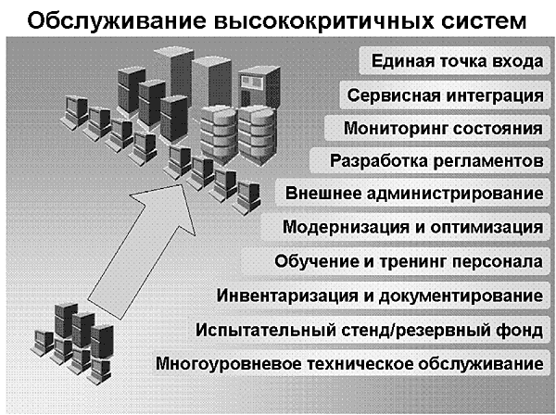
Рисунок 5.3. Обслуживание высококритичных систем

Разовые мероприятия:
А) Построение централизованной системы мониторинга состояния системы
Создание централизованной системы мониторинга информационных ресурсов позволит автоматизировать сбор конфигурационной информации, инвентаризацию, контролировать текущее состояние системы, осуществлять оперативный мониторинг событий, а также прогнозировать загрузку системы.
Использование системы мониторинга специалистами сервисного центра позволит оперативнее осуществлять локализацию причин возникновения нештатной ситуации, а также проактивный контроль системы, снижая тем самым вероятность возникновения отказов.
Б). Помощь при планировании и проведении работ
Использование специалистов сервисного центра для проведения работ, требующих повышенного контроля работы всей информационной системы в целом и одновременного участия в работах большого количества квалифицированного персонала, позволит на краткосрочной основе задействовать необходимое количество квалифицированного персонала, а также планировать и проводить масштабные работы качественно и в срок.
Возможно использование специалистов сервисного центра для осуществления таких работ, как:
- подготовка и проведение модернизации эксплуатируемых систем;
- перемещение оборудования.
Плановые мероприятия:
А) Создание специального комплекса — испытательный стенд/резервный фонд
Создание специального комплекса — испытательный стенд/резервный фонд — позволит существенно снизить время простоя систем при возникновении аварийных ситуаций, оптимизировать стоимость технического обслуживания и инвестировать часть средств, выделяемых на техническое обслуживание, на материальные ресурсы — оборудование и программное обеспечение, приобретаемое в качестве стенда/резервного фонда. Назначением специального комплекса — испытательный стенд/резервный фонд — будет:
- проверка и тестирование проектируемых решений;
- создание и обкатка типовых конфигураций для региональных площадок;
- моделирование, локализация и решение возникающих проблемных ситуаций при эксплуатации как центрального серверного комплекса, так и региональных комплексов;
- временное оперативное использование компонентов стенда для замены неисправных компонентов эксплуатируемого оборудования;
- проведение специализированных практических тренингов для штатных специалистов компании;
- временное использование компонентов стенда для наращивания производительности эксплуатируемых систем.

Б). Обучение технического персонала Заказчика
Разработка и реализация целевой программы обучения позволит поддерживать квалификацию персонала на уровне, необходимом для работы не только с эксплуатируемым серверным комплексом, но и с учетом внедрения новых систем. Реализация практической части программы позволит сократить возможные финансовые потери в случае возникновения сложных аварийных ситуаций, ликвидация которых требует согласованной и эффективной работы как штатных специалистов компании, так и специалистов сервисного центра. Программа обучения персонала должна включать:
- проведение подготовки и переподготовки персонала на наиболее эффективных курсах в авторизованных учебных центрах;
- проведение специальных тренингов, направленных на получение практических навыков по восстановлению системы в случае возникновения нештатных ситуаций;
- тренинги по переводу критичных систем на резервные схемы работы и осуществление контроля функционирования резервных схем и действий персонала при переходе на резервные схемы.

Оперативные мероприятия:
А) Многоуровневое техническое обслуживание
Стандартный порядок обслуживания масштабных критичных систем предусматривает техническую поддержку всех подсистем на одном и том же уровне технического обслуживания. По мере роста системы и выделения подсистем разных уровней критичности такой порядок не позволяет дифференцировать техническую поддержку в соответствии с реальными потребностями, а также приводит к неоптимальному росту стоимости технического обслуживания.
Многоуровневое техническое обслуживание системы предусматривает предоставление нескольких программ обслуживания, каждая из которых обеспечивает необходимый уровень поддержки для конкретной подсистемы в зависимости от критичности решаемых ею задач.

Б) Персонифицированное обслуживание
Предоставление выделенного менеджера проекта, координирующего взаимодействие специалистов сервисного центра и эксплуатирующего подразделения компании в ходе выполнения работ, предоставление постоянно закрепленных специалистов сервисного центра, осуществляющих работы на площадках компании, составление и корректировка детального плана обслуживания, регулярная подготовка отчетов, выводов и рекомендаций позволит обеспечить более качественное техническое обслуживание.

Г) Обслуживание распределенных информационных систем
Задача надежной эксплуатации регионально распределенной высококритичной информационной системы тесно пересекается с задачей ее технического обслуживания. При этом эффективность предоставляемого технического облуживания сильно зависит от того, насколько централизовано управление информационной системой в компании, и поэтому само техническое обслуживание предполагает наличие, как минимум, двух вариантов схем реализации.

4. Схемы технического обслуживания

4.1. Классическая схема обслуживания
Первая схема, мы назовем ее классической, была уже описана ранее. Эта схема предусматривает техническое обслуживание в локальном или центральном сервисном центре каждой из региональных площадок компании по отдельности (рисунок 5.4).
Независимость или параллельность процессов обслуживания будет эффективным только при полной децентрализации процесса управления информационной системы в компании. Для большинства компаний, в которых реализован централизованный принцип управления, данный подход к техническому обслуживанию будет содержать много минусов. Фактически центральный офис в рамках такой схемы сможет контролировать только финансовые ресурсы, выделяемые регионам на заключение контрактов технического обслуживания. Вся информация о процессе осуществления технического обслуживания остается на региональном уровне и передается в центр, как правило, нерегулярно, по запросу. Такой подход снижает возможность оперативного контроля качества предоставляемых услуг и оставляет минимальные возможности по повышению эффективности и оптимизации расходов на эксплуатацию региональных систем. Создание локального резервного фонда для повышения надежности эксплуатируемых систем за счет повышения скорости замены неисправных компонентов заметно увеличивает стоимость технического обслуживания, особенно если рассматривать не отдельную региональную площадку, а всю распределенную информационную систему в целом.
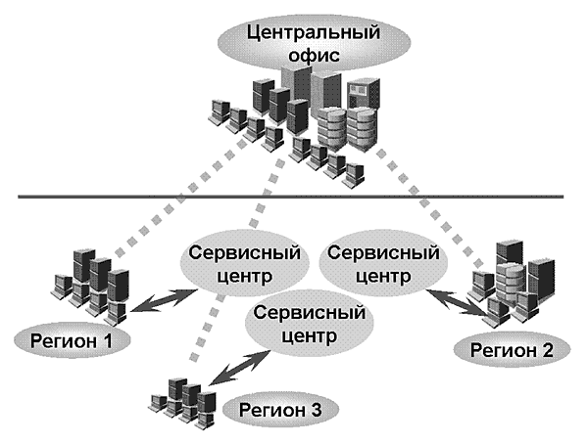
Рисунок 5.4. Классическая схема обслуживания

4.2. Централизованная схема обслуживания
Вторая схема предполагает централизованный подход ко всему процессу технического обслуживания, основным действующим лицом которого становится служба эксплуатации центрального офиса компании. Все этапы, начиная от процесса заключения контракта на техническое обслуживание, до закрытия заявки по отдельно взятой проблеме, находятся под контролем центрального офиса.
Так как данная схема в подавляющем большинстве случаев является предпочтительной для больших территориально распределенных систем, то рассмотрим подробнее весь процесс организации технического обслуживания и преимущества, которые можно получить, используя данную схему (рисунок 5.5).

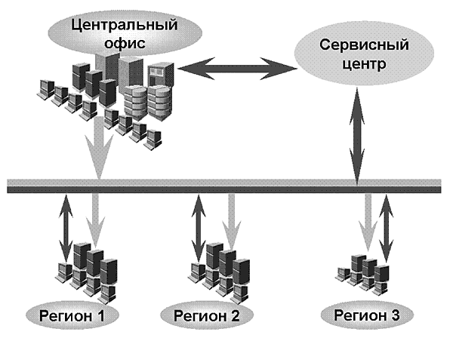
Рисунок 5.5. Централизованная схема обслуживания

Централизованный подход к организации технического обслуживания, в первую очередь, подразумевает возможность стандартизации предоставляемых услуг для всех региональных площадок. Центральный офис в соответствии с внутренними требованиями компании запрашивает необходимый комплекс услуг в сервисном центре, которые предоставляются в одинаковом объеме всем региональным площадкам. Если на региональных площадках эксплуатируются задачи разного уровня критичности, то возможно предоставление пакетов услуг, ориентированных на определенную критичность задач. В любом случае количество таких пакетов услуг будет ограничено и стандартизовано для всех региональных площадок.
Кроме того, все организационные процессы, сопровождающие техническое обслуживание, а именно, порядок постановки оборудования и программного обеспечения на техническое обслуживание, порядок размещения и прохождения запросов, сроки плановых проактивных мероприятий, отчетность о проделанной работе и многое другое, будет находиться под непосредственным контролем специалистов центрального офиса компании.
Рассмотрим и проиллюстрируем в качестве примера пакет услуг, который можно предложить для обеспечения эффективного технического обслуживания высококритичной регионально распределенной информационной системы:
Круглосуточная "горячая линия" — консультации по телефону, факсу или электронной почте по вопросам настройки, базового администрирования оборудования и программного обеспечения, диагностики неисправностей и проведения восстановительных работ. Реакция на запрос предполагает обратный звонок специалиста сервисного центра в течение 2-х часов после размещения запроса на обслуживание.
Удаленный мониторинг и диагностика обслуживаемого оборудования и программного обеспечения с центральной площадки. Время предоставления услуги — круглосуточно (24х7), включая выходные и праздничные дни. Время прибытия на центральную площадку Заказчика для удаленного мониторинга и диагностики — в течение 4-х часов с момента вызова специалиста с момента размещения запроса на обслуживание.
Бесплатная замена или ремонт неисправных компонентов оборудования. В случае выхода из строя обслуживаемого оборудования обеспечивается бесплатная замена, ремонт или предоставление эквивалентных аналогов неисправных компонентов. Доставка необходимого оборудования и компонентов осуществляется специалистами сервисного центра.
Восстановление работоспособности поддерживаемого оборудования и программного обеспечения. Работы специалиста сервисного центра по восстановлению работоспособности включают:
- диагностику оборудования и программного обеспечения;
- локализацию неисправности;
- монтаж/демонтаж компонентов оборудования;
- настройку и/или переинсталляцию программного обеспечения;
- тестовую проверку работоспособности оборудования и программного обеспечения.
Визит специалиста сервисного центра на региональную площадку для проведения диагностики и ремонтно-восстановительных работ. Вызов специалиста после возникновения аварийной ситуации называется реактивным обслуживанием (рисунок 5.6).
Время предоставления услуги — круглосуточно (24х7), включая выходные и праздничные дни.
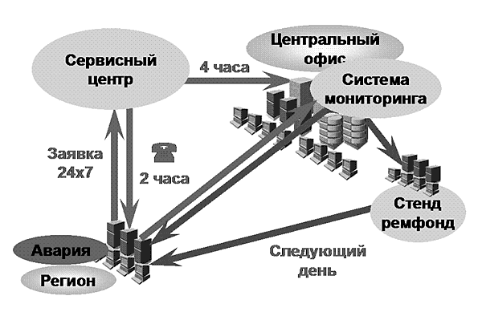
Рисунок 5.6. Реактивное обслуживание - аварийная ситуация

Ежеквартальные профилактические визиты специалиста сервисного центра на каждую из обслуживаемых региональных площадок, включающие:
- контроль технического состояния и конфигураций поддерживаемого оборудования;
- анализ корректности работы поддерживаемой конфигурации оборудования и программного обеспечения;
- установку рекомендованного набора программных коррекций (patches) обслуживаемого программного обеспечения;
- консультации штатных специалистов компании по вопросам настройки, базового администрирования оборудования и программного обеспечения, диагностики неисправностей.
Осуществление профилактических визитов означает проактивное обслуживание (рисунок 5.7).
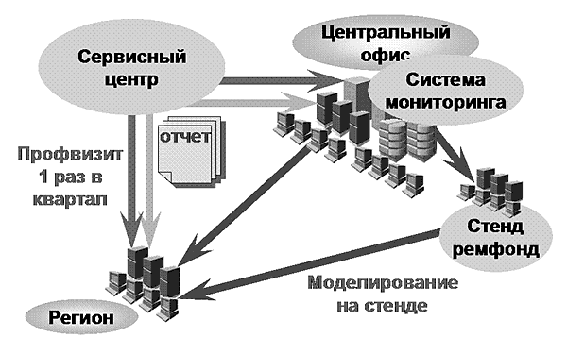
Рисунок 5.7. Проактивное обслуживание - профилактические визиты

Плановые модификации (переконфигурации) системы в части обслуживаемого оборудования и программного обеспечения, включающие:
- предварительное планирование и согласование действий, необходимых для модификации системы;
- модификацию обслуживаемой системы;
- контроль технического состояния во время осуществления модификации;
- тестовую проверку работоспособности после осуществления модификации.
Подготовка предложений и рекомендаций, направленных на создание или поддержание в актуальном виде регламентов и процедур для администраторов комплексов.
Проведение специализированных тренингов, направленных на повышение технической квалификации администраторов и эффективности их работы согласно регламентам и процедурам.
Составляющие проактивного обслуживания представлены на рисунках 5.8 и 5.9.

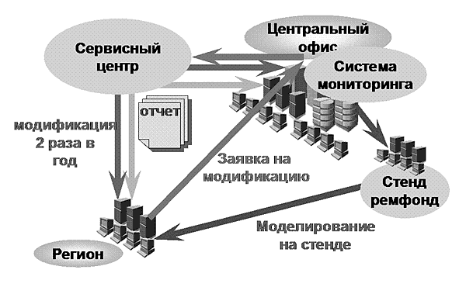
Рисунок 5.8. Проактивное обслуживание - модификация системы
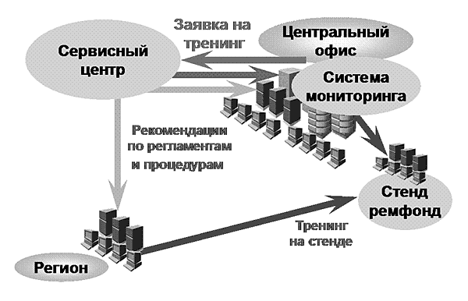
Рисунок 5. 9. Проактивное обслуживание - регламенты и тренинги

Решение задач интеграционного характера для обеспечения совместной работоспособности обслуживаемого оборудования и программного обеспечения со смежным оборудованием и программным обеспечением, включающее:
- эскалацию вопросов по проблемам совместной работы производителям оборудования и программного обеспечения;
- изменения параметров физического подключения совместно работающего оборудования от разных производителей;
- согласование настроек оборудования и программного обеспечения от разных производителей;
- проведение базового тестирования совместной работоспособности оборудования и программного обеспечения от разных производителей для подтверждения характеристик работы, заявленных производителями.
Ведение журнала работ, осуществляемых в рамках технического обслуживания и подготовка периодических отчетов об осуществленных работах.

5. Аутсорсинг как форма эффективного управления
Высокоуровневые программы технического обслуживания по своей сути достаточно тесно пересекаются еще с одной областью деятельности компаний, специализирующихся в сервис-консалтиге — аутсорсинге.
Аутсорсинг (outsourcing) — способ оптимизации деятельности предприятий за счет сосредоточения на основном предмете и передачи непрофильных функций и корпоративных ролей внешним специализированным компаниям.
Использование технологий аутсорсинга позволяет компании получить следующие выгоды и преимущества:
- снижение себестоимости работ, передаваемых внешней фирме — аутсорсеру, снижение налоговых отчислений;
- использование высококвалифицированных специалистов узких специальностей и других корпоративных ресурсов аутсорсера;
- передача ответственности за выполнение отдельных непрофильных функций аутсорсеру;
- отсутствие необходимости развивать собственные непрофильные с точки зрения бизнеса структуры;
- более глубокая ориентация компании на решение своих основных бизнес-задач.
Несмотря на то, что наибольшей популярностью аутсоргинговые услуги пользуются на Западе, в настоящее время все большее число крупных российских компаний проявляет неподдельный интерес с этому виду услуг. В качестве наиболее востребованных на сегодняшний момент являются следующие услуги по аутсорсингу:
- планирование развития информационной инфраструктуры компании;
- аудит текущего состояния информационной системы (серверный комплекс, сети, системы управления, информационная безопасность);
- проектирование высоконадежных серверных комплексов и систем хранения данных, сетей;
- проектирование подсистем информационной безопасности;
- работы по инсталляции, комплексному внедрению и модернизации информационных систем;
- круглосуточное сервисное обслуживание и техническая поддержка информационных систем;
- аварийное резервирование аппаратных компонентов эксплуатируемого оборудования;
- круглосуточная служба приема запросов (Help Desk);
- проведение практических тренингов по эксплуатации конкретных систем;
- профессиональное администрирование информационных систем, включая исполнение процедур резервного копирования и восстановления данных;
- разработка регламентов, документирование.
Эффективность использования услуг внешней компании — аутсорсера в первую очередь зависит от того, насколько серьезны намерения эксплуатирующей компании воспользоваться этим видом услуг. Начиная с самой ранней стадии и в течение всего времени предоставления аутсорсинговых услуг большое значение имеет, насколько тесно идет взаимодействие между компаниями, насколько ясны и понятны задачи и цели каждой из сторон. Вот почему одним из основных условий эффективной реализации таких проектов является соответствие компании и собственно информационной системы ряду требований.
Наличие выделенной рабочей группы со стороны потребителя услуг по аутсорсингу:
- ответственный за проект, наделенный реальными полномочиями принимать оперативные решения, в том числе, распоряжение финансами в рамках утвержденного бюджета проекта;
- менеджер проекта, наделенный полномочиями разрешать конфликтные ситуации, контролировать ход проекта, взаимодействовать с внешней компанией-аутсорсером.
Рабочая группа со стороны потребителя услуг на разных этапах реализации ответственна за выполнение своей части работы в рамках проекта. При этом необходимо, чтобы все полномочия выделенной группы были закреплены документально.
Наличие плана развития информационной инфраструктуры:
- сформулированные и утвержденные требования к развитию информационной инфраструктуры со стороны бизнес-подразделений компании;
- план развития информационной инфраструктуры и оценки объемов соответствующих инвестиций;
- план финансирования развития информационной инфраструктуры и проекта по аутсорсингу, в частности, на текущий и ближайшие два-три года.
Наличие эксплуатационной документации:
- карта системотехнических ресурсов, фиксирующая текущую конфигурацию систем и содержащая комментарии, что обеспечивают данные конфигурации;
- процедура регулярного фиксирования и контроля изменений конфигураций систем, контроля текущей производительности и других параметров работы систем;
- разработанные и внедренные регламенты и инструкции работы штатных специалистов компании, регламенты и условия предоставления сервисов внутри компании;
- структура прикладного программного обеспечения и организация вычислений.
Соответствие конфигурации систем заявленным требованиям по функционированию:
- требования со стороны бизнес-подразделений компании к функционированию прикладных систем;
- таблица соответствия конфигурации эксплуатируемых систем заявленным требованиям;
- краткосрочный план приведения конфигурации систем в соответствие заявленным требованиям.
Определение областей ответственности и критерии оценки ответственности:

- перечень объектов, находящихся на техническом сопровождении — оборудование и программное обеспечение, системы или подсистемы целиком, внешние объекты, не подлежащие сопровождению, но взаимодействующие с сопровождаемыми объектами, инфраструктурные компоненты;
- перечень сопровождаемых сервисов — от простейших (например, ftp, telnet) до "сложных" сервисов (например, электронная почта, система резервного копирования, СУБД) и прикладных задач;
- критерии оценки работоспособности сопровождаемых сервисов — надежность функционирования, доступность, производительность и пр.;
- виды, способы и сроки выполняемых в рамках проекта работ — периодические работы: работы, выполняемые по запросу или необходимости, работы, выполняемые удаленно и на площадке, времена реакци и выполнения работ, периодичность выполнения;
- форма отчетности и порядок ее предоставления — ответственные за подготовку, согласование, утверждение, кому предоставляется отчетность.
Этапы реализации проекта по аутсорсингу:
  - первоочередные задачи, передаваемые на аутсорсинг, порядок передаваемых задач и сроки передачи;
  - перспективный план реализации проекта по аутсорсингу.
Оценка экономической целесообразности передачи исполнения работ на аутсорсинг зависит от многих параметров и особенностей организации работы в компании. В общем случае привести строгую методику расчета, учитывающую специфику российских условий, представляется затруднительным, однако, среди основных моментов, на которые следует обращать внимание при получении такой оценки, можно выделить следующие:
    - поддержание должной квалификации и наличие опытных специалистов. Важным условием роста квалификации является тесное общение со специалистами-коллегами, постоянный обмен опытом. Необходимость постоянной практики решения сложных и, как правило, однократных задач для отдельно взятой компании (проектирование, восстановление после аварии и пр.);
    - непозволительно долгое решение не первоочередных задач, которые, тем не менее, влияют на нормальное функционирование системы — например, документирование системы, тонкая настройка систем и пр.;
    - традиционно негативное отношение специалистов к рутинным регламентным работам. Внешняя организация может взять на себя выполнение некоторых работ и помочь организовать контроль за их выполнением;
    - организация и управление внутренней службы — всегда дополнительная нагрузка для руководителя. Кроме того, он значительно менее свободен в действиях по отношению к своим сотрудникам, чем к внешней организации. Руководитель может выбирать тот вариант, который ему более удобен;
    - нехватка квалифицированных ресурсов для решения однократной ресурсоемкой задачи, при быстром росте задач, отсутствии площадей и пр. Система оплаты труда может не позволять удерживать высококвалифицированных специалистов;
    - внутренняя стоимость квалифицированного специалиста должна включать расходы на периодическое обучение, стенды, время, которое тратится непроизводственным образом. Кроме того, высококвалифицированные ресурсы должны быть избыточны.
Естественно, что процесс выбора правильного набора аутсорсинговых услуг, поставщика таких услуг, а, тем более, подписание контракта занимает порой очень длительный промежуток времени. Ведь здесь, в отличие от более простых услуг по техническому обслуживанию, речь идет о долгосрочном сотрудничестве. Поэтому в качестве примерного плана развертывания аутсорсингового технического сопровождения можно предложить следующий порядок работ, который, как показывает практический опыт, может быть реализован поэтапно:
- сбор полной информации о сопровождаемой системе — от оборудования и программного обеспечения до предоставляемых внутри организации Заказчиков сервисов;
- выяснение, какие сервисы планируется передавать на аутсорсинг. Согласование приоритетов и порядка передачи сервисов на аутсорсинг;
- документирование эксплуатируемой системы, составление карты системотехнических ресурсов;
- выяснение и фиксирование организационной структуры компании в привязке к сопровождаемым задачам;
- выяснение и фиксирование требований со стороны бизнес-подразделений к функционированию прикладных систем;
- приведение существующих конфигураций систем в соответствие с заданными требованиями к функционированию;
- фиксирование обязательств по отношению к исполнителю работ по аутсорсингу как со стороны компании, так и со стороны внешних организаций, имеющих договорные отношения с компанией — заказчиком аутсорсинговых услуг.
Подробно рассмотрев вопрос о том, что может получить потребитель в рамках предлагаемых услуг по гарантийному, техническому обслуживанию и аутсорсингу, попробуем проанализировать, кто на российском рынке декларирует и самое главное, реально может предоставить услуги, о которых рассказывалось выше. Как выбрать для себя поставщика сервиса и на что стоит обращать внимание?
Правильный выбор сервисного оператора и уровня обслуживания является непростым решением, особенно учитывая тот фактор, что на рынке сегодня довольно много компаний, которые либо предоставляют техническое обслуживание, либо декларируют таковое перед потенциальными клиентами. Важным аспектом выбора является то, как позиционирует себя сервисная компания на рынке, какова ее специализация, насколько широк спектр ее компетенции и круг решаемых задач. Однозначного ответа какое из предложений лучше или хуже — нет, все зависит от конкретных требований, которые выдвигаются к эксплуатации информационной системы и в разных случаях оптимальный выбор может быть различен.
Для выбора организации, которая будет оказывать техническую поддержку вашей информационной системы, можно предложить следующий подход. Вначале проводится внутренний анализ потребностей в техническом обслуживании: определяется характер и перечень передаваемых специализированной организации задач и готовятся требования к техническому обслуживанию, которые, в первую очередь, должны опираться на реальную критичность для компании тех или иных процессов. Так, скажем, требования к техническому обслуживанию биллинговой или банковской систем, очевидно, должны быть существенно выше, чем требования к обслуживанию системы резервного копирования или серверов разработчиков программного обеспечения. Требования к обслуживанию должны включать в себя такие параметры, как временные рамки обслуживания, скорость реакции на аварийные запросы, время восстановления работоспособности системы, дополнительные услуги, выходящие за рамки стандартного технического обслуживания.
После того, как потребность в техническом обслуживании сформулирована в виде конкретных задач и требований, можно приступать к исследованию рынка предложений по техническому обслуживанию, т.е. к выбору организации, которая будет поставщиком сервиса. Задача выбора поставщика сервиса не менее ответственная, чем формулирование требований к техническому обслуживанию.
Здесь в качестве критериев можно взять параметры, которые, с одной стороны, являются значимыми и узнаваемыми для потребителя услуг, а с другой стороны, являются определяющими для оценки эффективности и качества оказываемых услуг со стороны поставщика сервиса. К числу таких параметров могут относиться:
- масштабность и сложность системы потребителя услуг;
- многоплатформенность;
- критичность задач эксплуатации;
- динамика развития информационной системы;
- длительность жизни эксплуатируемой задачи;
- опыт и квалификация персонала сервисной организации.
Опираясь на предложенные критерии все компании, предлагающие услуги по техническому обслуживанию, можно отнести к одной из четырех групп:
- узкопрофильные сервисные центры;
- сервисные центры компаний - производителей оборудования;
- компании, специализирующиеся в области сервис-интеграции;
- компании, специализирующиеся в области сервис-консалтинга.
Поскольку для технической поддержки, обслуживающей задачи эксплуатации, характерен подход "предложение решения исходит от поставленной задачи", то и список предлагаемых услуг может быть расширен: под сформулированные потребности могут готовиться уникальные программы поддержки и исследований информационной системы.
Выбор сервис-оператора и необходимого набора услуг — кому и насколько доверить свою информационную систему — это достаточно сложная и важная задача.
Однако жизнь учит: чем сложнее задача — тем может оказаться проще решение. И техническое обслуживание лишний раз подтверждает это правило. Для того, чтобы Ваш выбор был удачным, необходимо сделать всего три шага:
- определить критичные задачи эксплуатируемой информационной системы и оценить потенциальную стоимость простоя этих критичных задач;
- определить требования по техническому обслуживанию, интеграции и консалтингу, которые необходимы для надежной эксплуатации вашей информационной системы;
- выбрать сервисный центр, специализация, опыт работы и квалификация персонала которого наиболее полным образом соответствуют вашим потребностям.
Решение есть всегда, а выбор решения — за вами!

Тема 5. Управление и аудит информационных технологий
Лекция 6. Современные подходы к организации управления и контроля над

информационными технологиями

1. Необходимость эффективной системы управления и контроля над ИТ
В условиях стремительно возрастающей роли ИТ-составляющей профессиональный подход к управлению и систематическое обследование информационных технологий по международным стандартам позволяют компенсировать на первый взгляд невидимые, но существенные недостатки в организации производственных процессов. Построение грамотной структуры управления, создание эффективной вертикали принятия решения и системы контроля напрямую зависят от состояния информационных технологий, от их эффективности, производительности, безопасности, надежности и других не менее важных показателей.
Эффективная система управления и контроля над ИТ решает не только внутренние проблемы, но и позволяет повысить инвестиционную привлекательность организации, позиционируя ее для инвестора как "открытую" финансовую систему. С другой стороны достаточно трудно подобрать комплексное решение для таких задач. Одно из решений — внедрение стандарта CobiT, который формализует не только конкретные проекты в сфере ИТ, но и создает то ядро управления и контроля ИТ, вокруг которого выстраиваются производственные процессы организации с максимально возможным уровнем эффективности.
Управление и аудит ИТ — это нечто большее, чем традиционный термин — управление и аудит информационной безопасности, в том числе на соответствие требованиям ФАПСИ, BS7799 (ISO 17799) или другим разработанным критериям.
В той или иной форме вопросы, связанные с внутренним контролем бизнес-процессов организации, ее финансово-хозяйственной деятельности и информационными технологиями возникают постоянно. В поиске ответов на эти вопросы руководители организаций создают собственные службы внутреннего аудита, приглашаются аудиторские компании, обращаются к консультантам.
Для решения задачи, связанной с созданием собственной службы внутреннего аудита, организация на определенном этапе оценивает экономическую эффективность подобной службы, которая призвана стать дополнительным источником информации для руководителя, принимающего решения. Если служба внутреннего аудита признается экономически эффективной для организации, то она создается, если не эффективной — то приглашаются внешние консультанты или аудиторы для проведения работ.
Независимо от результатов выбора из перечисленных выше возможностей перед руководителем неоспоримо возникает еще одна проблема: необходимость выбора методологического средства, на основе которого будет построена система управления и контроля и которое будет рабочим инструментом службы внутреннего ИТ-аудита. На сегодняшний день ощутимого недостатка в стандартах нет. Такие стандарты, как ISO, ITIL и другие, уже применяются и в российской практике, более того, интерес к ним неизменно растет. Все они практически в равной степени наделены определенными преимуществами и недостатками, прежде всего из-за функциональной направленности и специфической области применения. Любому же пользователю интересен, прежде всего, комплексный подход к решению, тем более в таком объемном и многогранном вопросе, как управление и контроль ИТ. Рассмотрим более подробно одно из существующих решений — стандарт CobiT.
Вначале, несколько слов об ассоциации ISACA, которая развивает и продвигает этот стандарт.
Ассоциация Аудита и Контроля Информационных Систем (ISACA) была основана в 1969 году для финансовых аудиторов в контроле ИТ. Ассоциация Аудита и Контроля Информационных Систем является ведущей мировой профессиональной организацией с представительствами в более чем 100 странах мира и охватывает все уровни ИТ:
- Организации;
- Управления;
- Практического применения.
Ассоциация занимает уникальную позицию мирового лидера в области разработки и распространения стандартов по аудиту ИТ, ее стратегический альянс с другими ассоциациями и консалтинговыми компаниями в областях финансово-хозяйственной деятельности, бухгалтерского учета и аудита ИТ обеспечивает не имеющий равных уровень интеграции и соответствия требованиям владельцев бизнес-процессов.

2. Стандарт CobiT: управление и аудит ИТ
Аббревиатура CobiT расшифровывается как Контрольные ОБъекты для Информационных и смежных Технологий. За этой аббревиатурой скрывается набор документов, в которых изложены принципы управления и аудита информационных технологий. CobiT позиционируется как открытый стандарт "де-факто", в настоящее время переживающий свое третье издание.
В состав стандарта входят шесть книг, ориентированных на разные аудитории (рисунок 6.1):
- Резюме для руководителя. Описание стандарта CobiT, ориентированное на топ-менеджеров организации для принятия ими решения о применимости стандарта в конкретной организации. С переводом этой книги на русский язык Вы можете ознакомиться: http://www.isaca.ru
- Описание структуры. Книга содержит развернутое описание структуры стандарта, высокоуровневых целей контроля и пояснения к ним, необходимые для эффективной навигации и результативной работы со стандартом.
- Объекты контроля. В книгу включены детальные описания объектов контроля, содержащие расшифровку каждого из объектов.
- Принципы управления. Книга отвечает на вопросы как управлять ИТ, как правильно поставить достижимую цель, как ее достичь и как проконтролировать полноту ее достижения. Предназначена для руководителей ИТ-служб.
- Принципы аудита. Правила проведения ИТ-аудита. Описание того, у кого можно получить необходимую информацию, как ее проверить, какие вопросы задавать? Книга предназначена для внутренних и внешних аудиторов ИТ, а также консультантов в сфере ИТ.
- Набор инструментов внедрения стандарта — практические советы по ежедневному использованию стандарта в управлении и аудите ИТ. Книга предназначена для внутренних и внешних аудиторов ИТ, консультантов в сфере ИТ.

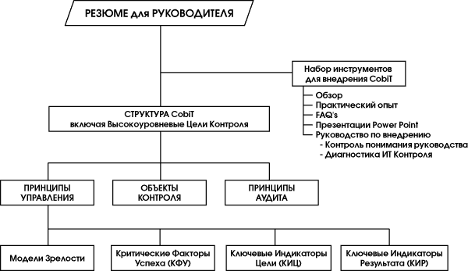

Рисунок 6.1. Состав книг CobiT

Модель процессов, выстраиваемая на базе CobiT, предпочтительней других подходов, в основе которых не лежат бизнес-процессы организации (методики и стандарты аудита производителей программно-аппаратных средств), по нескольким причинам:
- По определению: процесс — это действие, направленное на достижение результата, при оптимальном использовании ресурсов, и которое может корректироваться при его выполнении. При выполнении процесса все задействованные ресурсы структурируются и выстраиваются таким образом, чтобы максимально эффективно выполнять этот процесс.
- Во-вторых, процессы в подавляющем большинстве организаций, а особенно их цели не так часто изменяются, по сравнению с организационными объектами (организационно-штатная структура: сотрудники, отделы, департаменты и т.д.).
- В-третьих, развертывание информационной системы или внедрение информационных технологий не может быть ограничено спецификой одного отдела или департамента, а затрагивает руководителей, пользователей из других подразделений и ИТ-специалистов. Таким образом, прикладные системы (прикладное программное обеспечение то, что видит пользователь) — это неотъемлемая часть структуры CobiT и могут быть стандартно оценены, как и прочие объекты контроля CobiT, в рамках единой структуры и с применением единых метрик.
CobiT — это сохранение единого подхода к сбору, анализу информации, подготовке выводов и заключений на всех этапах управления, контроля и аудита ИТ, возможность сравнения существующих ИТ-процессов с "лучшими" практиками, в том числе отраслевыми.
Цикл, заложенный в CobiT, отражает непрерывность соответствия ИТ требованиям бизнеса (рисунок 6.2).

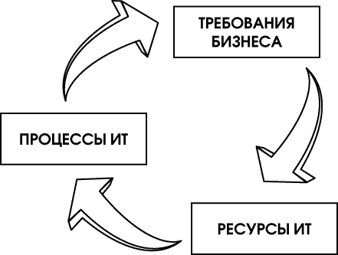
Рисунок 6.2. Цикл CobiT, отражающий непрерывность соответствия
ИТ требованиям бизнеса

В основу стандарта CobiT положено следующее утверждение: для предоставления информации, необходимой организации для достижения ее целей, ресурсы ИТ должны управляться набором естественно сгруппированных процессов.
Для этого CobiT выделяет 34 высокоуровневые цели контроля, по одной на каждый ИТ- процесс, которые сгруппированы в 4 домена: Планирование и Организация; Проектирование и Внедрение; Эксплуатация и Сопровождение; Мониторинг (рисунок 6.3). Предлагаемая структура объединяет все аспекты информации и технологий, поддерживающих ее. Применяя 34 высокоуровневые цели контроля, руководитель может быть уверен, что ему будет предоставлена адекватная система контроля над ИТ-средой, которая учитывает задействованные ресурсы ИТ, дающая возможность оценить ИТ по предлагаемым CobiT семи критериям оценки информации.

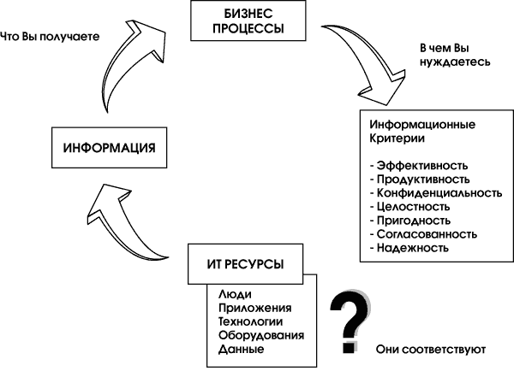

Рисунок 6.3. Четыре домена CobiT, объединяющие 34 ИТ-процесса,
критерии информации и ресурсы ИТ

Ресурсы ИТ в CobiT описаны пятью составляющими:
- Данные — объекты в широком смысле (то есть внутренние и внешние), структурированные и неструктурированные, а также графика, звук и т.д.
- Приложения — совокупность автоматизированных и выполняемых вручную процедур.
- Технология — аппаратное обеспечение, программное обеспечение, операционные системы, системы управления базами данных, сетью и мультимедиа.
- Оборудование — все ресурсы, создающие и поддерживающие информационные технологии.
- Люди — персонал, его навыки: умение планировать и организовывать, комплектовать, обслуживать и контролировать информационные системы и услуги.
При этом денежные средства или капитал не рассматриваются в качестве ИТ-ресурса. Они могут рассматриваться в качестве инвестиций в любой из вышеуказанных ресурсов.
Критерии оценки информации:
- Эффективность — актуальность информации, соответствующего бизнес-процесса, гарантия своевременного и регулярного получения правильной информации.
- Продуктивность — обеспечение доступности информации с помощью оптимального (наиболее продуктивного и экономичного) использования ресурсов.
- Конфиденциальность — обеспечение защиты информации от неавторизованного ознакомления.
- Целостность — точность, полнота и достоверность информации в соответствии с требованиями бизнеса.
- Пригодность — предоставление информации по требованию бизнес-процессов.
- Согласованность — соответствие законам, правилам и договорным обязательствам.
- Надежность — доступ руководства организации к соответствующей информации для текущей деятельности, для создания финансовых отчетов и оценки степени соответствия.
Схема CobiT, объединяющая 34 ИТ-процесса и учитывающая критерии информации и ресурсы ИТ на всем протяжении жизненного цикла, представлена на рисунке 6.4.

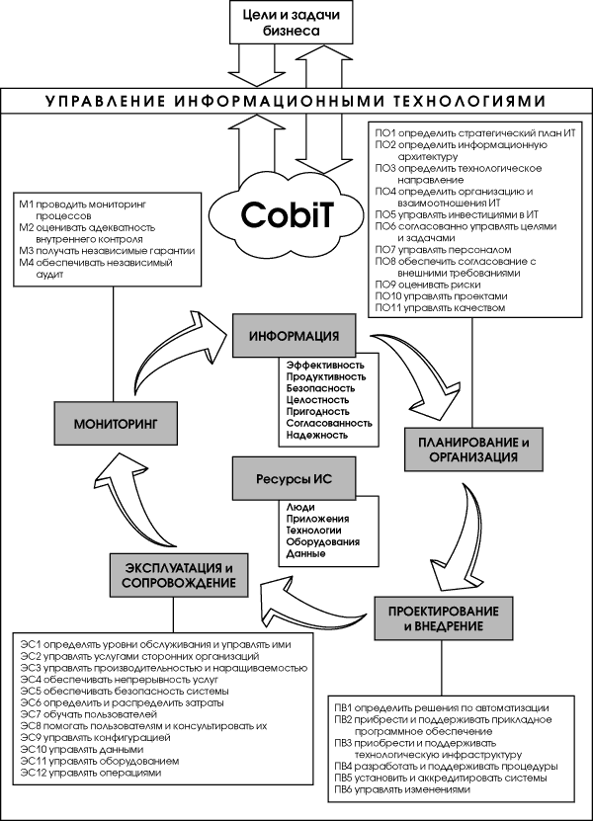
Рисунок 6.4. Вопросы CobiT, на всем жизненном цикле ИТ

Для достижения целей организации в сфере ИТ, CobiT включает в себя две основные книги, которые отражают Принципы управления и Принципы аудита (рисунок 6.5).
Как следует из названия — это две части одного целого (оказание воздействия и контроль результатов). Управляем — воздействуем на ИТ для достижения поставленных целей. Аудит — контролируем достижение цели.

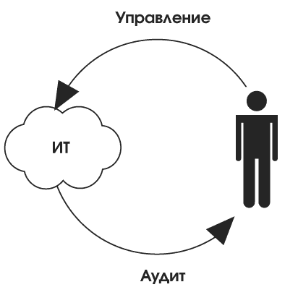
Рисунок 6.5. Связь Управления и Аудита

Необходимо отметить, что в основе стандарта лежат Объекты Контроля CobiT, именно они являются базой стандарта и объединяют все его книги, предлагая пользователю единую основу управления и аудита ИТ.

3. Стандарт CobiT: принципы управления ИТ
Принципы управления, книга стандарта CobiT, описывающая управление ИТ — одна из последних разработок Института Управления ИТ, пополнившая перечень книг CobiT в 3-ем издании стандарта.
Управление ИТ — составная часть успеха в управлении предприятием, которая гарантирует рациональное и эффективное совершенствование всех взаимосвязанных процессов предприятия. Управление ИТ предоставляет основу, которая связывает ИТ-процессы, ИТ-ресурсы и информацию со стратегией и целями организации, что позволяет максимально эффективно использовать информацию, повышая капитализацию и получая конкурентоспособные преимущества.
Принципы управления созданы для того, чтобы помочь руководителю ИТ ответить на три стратегических вопроса:
- Существуют ли в настоящее время в организации Информационные Технологии, при управлении которыми "удовлетворяются" все информационные потребности организации?
- Как организация обеспечивает инфраструктуру и управляет рисками, насколько организация зависит от этого?
- С какими проблемами организация сталкивается при управлении ИТ?
Чтобы получить ответы на эти стратегические вопросы необходимо непрерывно отвечать на "тактические" вопросы:
- Что является результатом ИТ-процессов?
- Что является решением проблем в ИТ?
- Из чего состоят эти решения?
- Будут ли работать эти решения?
- Как их реализовать?
Для получения ответов на "тактические" вопросы в книге Принципы управления CobiT, включены Модели Зрелости, Критические Факторы Успеха (КФУ), Ключевые Индикаторы Цели (КИЦ) и Ключевые Показатели Результата (КПР), это дополнение позволило получить качественно улучшенный подход к вопросам управления ИТ, который отвечает потребностям руководителей в части управления и контроля. Предоставляя руководителю организации инструмент управления и измерения ИТ на соответствие тридцати четырем ИТ-процессам, определенным в CobiT.
Для информационной поддержки принятия решений, в книге Принципы управления описаны следующие виды представления информации:
- Инструментальная панель;
- Карты оценки;
- Эталонное тестирование.
Первой целью Принципов управления CobiT явилось создание индикаторов для инструментальной панели, единиц измерения для карт оценки, шкал сравнения для эталонного тестирования.
Необходимость "измерения" процессов организации обусловлена важностью непрерывного совершенствования ИТ, что создает потребность в комплекте инструментов для контроля. При этом трудно определить необходимый уровень совершенствования и остановиться на нем. Перед руководителями в коммерческих и некоммерческих организациях часто возникают задачи оценить объемы инвестиций в ИТ и инфраструктуру, при этом далеко не все могут обосновать инвестиции, отвечая на вопрос: "Как далеко необходимо зайти, и будут ли оправданы затраты выгодой?". Принципы управления CobiT призваны ответить на этот вопрос и помочь в обосновании инвестиций в ИТ.
В настоящее время информационные услуги преобладают над прочими поддерживающими бизнес услугами. Таким образом, ИТ становятся одним из первостепенных показателей бизнеса. Как следствие — отношения между бизнес-целями с их единицами измерения и ИТ с его целями и единицами измерения являются очень важными и могут быть изображены следующим образом (рисунок 6.6).

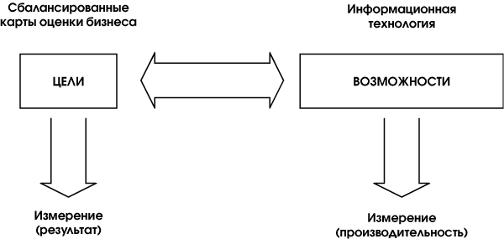

Рисунок 6. 6. Схема отношения бизнес целей и ИТ

Создание такой взаимной связи поможет руководителям в контроле над информационными технологиями организации, отвечая на следующие вопросы:
- О чем беспокоится руководство организации? Необходимо удостовериться, что выполняются все потребности организации.
- Где измеряется удовлетворение потребностей? Результат бизнес-процесса представлен на сбалансированной карте оценок бизнеса как Ключевой Индикатор Цели.
- Затрагивают ли проблемы, возникающие в ходе реализации бизнес-процессов, информационные технологии организации? ИТ-процессы своевременно предоставляют организации правильную информацию, позволяя ее бизнес-процессам эффективно и бесперебойно функционировать. Это является Критическим Фактором Успеха для организации.
- Где это измеряется? Ключевой Индикатор Цели, основанный на сбалансированной карте оценки, представляет ИТ-информацию, сопоставимую с критериями информации (Эффективность, Продуктивность, Конфиденциальность, Целостность, Пригодность, Согласованность, Надежность).
- Что еще должно быть измерено? Если ответы на первые вопросы — положительные, должно быть учтено влияние множества Критических Факторов Успеха, которые должны быть измерены как Ключевые Индикаторы Результата для ИТ-процессов.

3.1. Модели зрелости
Модели зрелости в CobiT предназначены для контроля над ИТ-процессами организации. Они базируются на определении уровня развития организации от несуществующего до оптимизированного (от 0 до 5 уровня модели зрелости). Этот подход был привнесен в CobiT из Моделей Зрелости, разработанных Институтом проектирования и разработки программного обеспечения (Software Engineering Institute), созданных для оценки уровня зрелости разработки программного обеспечения.
Ответом на вопрос "чем и как управлять" явилась разработка моделей зрелости, начатая в конце 80-х годов Институтом проектирования и разработки программного обеспечения (Software Engineering Institute's), по заказу Министерства обороны США. Первоначальное предназначение — создание эффективного инструмента для классификации и оценки проектов, связанных с разработкой программного обеспечения и гарантированного соблюдения качества при выполнении этих проектов. В дальнейшем модели зрелости были доработаны для управления ИТ-сервисами и аудита процессов управления.
Maturity Models (MM) — "модели зрелости". Соответствие уровням "модели зрелости" означает, что компания готова к плановой модернизации или обновлению. MM — не технология, не стандарт, для нее нет формальных описаний, в ней нет жестких требований, и она не привязана к конкретным информационным технологиям.
Модели зрелости не подсказывают как улучшить работу компании и не объясняют, как работать с персоналом, также нет готовых руководств и по применению моделей зрелости. Рекомендуется каждой конкретной компании разработать подобное руководство для своего бизнеса или пригласить сторонних консультантов для решения этого вопроса. Модели зрелости предназначены для организации эффективного управления. Они определяют ключевые действия, которые указывают, что надо сделать для достижения требуемого качества и содержат способы контроля над правильностью выполнения ключевых ИТ-процессов и методы их корректировки. Ключевые действия подробно описаны в Руководстве на абстрактном уровне, а в процессе использования MM компания может выбрать произвольную степень их формализации.
Беря за основу шкалу моделей зрелости (рисунок 6.7), разработанную для каждого из 34 ИТ-процесса CobiT, руководитель может выяснить следующие сведения:
- Текущий статус организации — оценить, на какой стадии организация находится сегодня.
- Текущий статус лучшей практики в этой отрасли — сравнить свою организацию с лучшей организацией в этой отрасли.
- Текущий статус международных стандартов — провести дополнительное сравнение текущего статуса организации с "лучшей практикой" или международными стандартами.
- Статус организации после усовершенствования (реализация стратегии организации) — оценить стратегию организации, каких результатов организация хочет достичь.
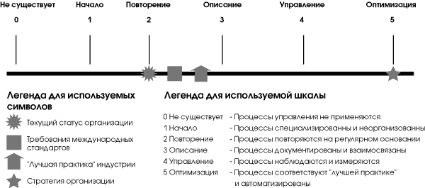
Рисунок 6.7. Шкала моделей зрелости
Модель Зрелости Управления ИТ, для бизнеса, предназначена для управления ИТ-процессами с целью увеличения ценности ИТ, при соблюдении равновесия между риском и прибылью.
- 0. Не существует. Полное отсутствие каких-либо процессов управления ИТ. Организация не признает существования проблем в ИТ, которые нужно решать, и, таким образом, нет никаких сведений о проблемах.
- 1. Начало (Анархия). Организация признает существование проблем управления ИТ и необходимость их решения. При этом не существует никаких стандартизованных решений. Существуют случайные одномоментные решения, принимаемые кем-то персонально или от случая к случаю. Подход руководства к решению ИТ-проблем хаотичен, признание существования проблем случайно и непоследовательно.
- 2. Повторение (Фольклор). Существует всеобщее осознание проблем управления ИТ. Показатели деятельности и ИТ-процессов находятся в развитии, охватывая процессы планирования, функционирования и мониторинга ИТ. Деятельность по управлению информационными технологиями описана и интегрирована в процесс управления организацией. Выбраны для улучшения и/или контроля те ИТ-процессы, которые влияют на основные бизнес-процессы предприятия. Эффективно выполняется планирование и управление инвестициями. Руководство организации регламентировало меры по управлению ИТ, а также методы управления и оценки, но процесс не был принят в организации. Не существует формализованного обучения, набора взаимосвязанных стандартных процедур управления, ответственность возложена на сотрудников. Сотрудники контролируют процессы управления с помощью проектов и ИТ-процессов. Ограниченные инструменты управления выбираются и внедряются для сбора метрик управления, но не используются в полном объеме из-за недостатков в оценке их функциональности.
- 3. Описание (Стандарты). Необходимость действовать в соответствии с принципами управления ИТ понимается и принимается. Развивается базовый набор показателей управления ИТ: определена связь между результатом и показателями производительности, она зафиксирована и внедрена в стратегические процессы планирования и мониторинга. Процедуры стандартизованы и документированы, проводится обучение сотрудников по выполнению этих процедур. Показатели производительности всех видов деятельности зафиксированы и отслеживаются, что приводит к повышению эффективности работы всей организации. Процедуры не сложны, они являются формализацией существующей практики. Идеи сбалансированных карт оценки бизнеса принимаются организацией. Ответственность за обучение, выполнение и применение стандартов возложена на сотрудников организации. Анализ первопричин применяется время-от-времени. Большинство процессов управляются в соответствии с некоторыми основными метриками, и, как правило, отдельными сотрудниками, поэтому ни о каких отклонениях руководители не знают. Однако всеобщая отчетность о выполнении ключевых процессов является четкой, и руководство премирует сотрудников на основе измерения ключевых результатов.
- 4. Управление (Измеряемый). Существует полное понимание проблем управления ИТ на всех уровнях организации, постоянно происходит обучение сотрудников. Определены и поддерживаются в актуальном состоянии соглашения об уровне обслуживания. Четко распределена ответственность, установлен уровень владения процессами. Процессы ИТ соответствуют бизнесу и стратегии ИТ. В первую очередь улучшения в процессах ИТ основываются на измеряемых количественных показателях. Существует возможность управлять процедурами и метриками процессов, измерять их соответствие. Все совладельцы процесса осознают риски, важность ИТ и возможности, которые они предоставляют. Руководство организации определило допустимые отклонения, при которых процессы должны работать. Если процессы не работают эффективно и продуктивно, действия предпринимаются во многих (но не всех случаях). Процессы постоянно совершенствуются, их результаты соответствуют "лучшим практикам". Формализован порядок анализа первопричин. Присутствует понимание необходимости постоянного совершенствования. Ограниченно применяются передовые технологии, основанные на современной инфраструктуре и модифицированных стандартных инструментах. Все необходимые ИТ-специалисты вовлечены в бизнес-процессы. Управление ИТ превращается в процесс уровня всей организации. Деятельность управления ИТ интегрируется в процесс управления организацией.
- 5. Оптимизация (Оптимизируемый). В организации существует углубленное понимание управления ИТ, проблем и решений ИТ, а также перспектив. Обучение и коммуникация поддерживаются на должном уровне, самыми современными средствами. В результате непрерывного улучшения процессы соответствуют моделям зрелости, построенным на основании "лучшей практики". Внедрение этих процедур привело к появлению организаций, людей и процессов, максимально адаптируемых к изменяющимся условиям, а также полностью соответствующих требованиям управления ИТ. Первопричины всех проблем и отклонений тщательно анализируются, по результатам анализа выполняются результативные действия. Информационные технологии интегрированы в бизнес-процессы, полностью их автоматизируют, предоставляя возможность повышать качество и эффективность работы организации.

3.2. Критические Факторы Успеха
Критические Факторы Успеха (КФУ) — определяют наиболее важные проблемы или действия руководителей, направленные на достижение контроля над ИТ-процессами. КФУ должны быть управляемыми, ориентированными на успех и описывать, как выполнять необходимые стратегические, технические, организационные или процедурные действия для достижения успеха.
Примеры Критических Факторов Успеха (КФУ):
- Действия по управлению ИТ интегрированы в процессы управления организации и стиль работы руководителей;
- Управление ИТ сосредоточенно на целях организации: стратегических инициативах, использовании технологий для развития бизнеса, достаточности ресурсов и удовлетворения бизнес-требований;
- Действия по управлению ИТ ясно определены, формализованы и осуществляются на основе потребностей предприятия с соответствующей отчетностью;
- Методы управления разработаны для увеличения продуктивности, оптимального использования ресурсов и увеличения эффективности ИТ-процессов;
- Организационные методы следят за окружающей средой и культурой управления; способствуют нормальному контролю; ведению стандартной практики управления рисками; определяют степень соответствия установленным стандартам; управляют и изучают недостатки и риски;
- Методы аудита определены таким образом, чтобы избежать сбоев и ошибок в системе внутреннего контроля;
- Наблюдается интеграция и развитие взаимодействия сложных ИТ-процессов, таких как управление проблемами, изменениями и конфигурациями;
- Учрежден контрольный комитет, назначающий и наблюдающий за независимым аудитом, уделяющий пристальное внимание ИТ при составлении планов аудита, а также принимающий во внимание результаты исследований сторонних организаций и аудиторов.

3.3. Ключевые Индикаторы Цели
Ключевые Индикаторы Цели (КИЦ) описывают комплекс измерений, которые по факту сообщают руководству, что ИТ-процесс достиг предъявляемых бизнес-требований. КИЦ выражается в терминах информационных критериев:
- Пригодность информации, необходимой для поддержки бизнеса;
- Риски отсутствия целостности и конфиденциальности;
- Рентабельность процессов и операций;
- Подтверждение надежности, эффективности и согласованности.
Ключевыми Индикаторами Цели (КИЦ), могут быть:
- Улучшение управления производительностью и стоимостью;
- Увеличение дохода от инвестиций в ИТ;
- Сокращение времени запуска в продажу нового продукта или услуги;
- Улучшение управления качеством, новшествами и рисками;
- Соответствующая интеграция и стандартизация бизнес-процессов;
- Поиск новых и удовлетворение существующих клиентов;
- Выполнение требований и ожиданий клиента по бюджету и времени;
- Соответствие законам, инструкциям, промышленным стандартам и договорным обязательствам;
- Полное осознание меры принимаемого риска, а также соответствие уровню риска, приемлемого для данной организации;
- Эталонное тестирование зрелости управления ИТ.

3.4. Ключевые Индикаторы Результата
Ключевые Индикаторы Результата (КИР) описывают комплекс действий, необходимых для определения, насколько ИТ-процессы достигают поставленных целей. КИР являются основными индикаторами, отображающими вероятность достижения цели. А также индикаторами, отражающими адекватность способов, методов и навыков, используемых при достижении результата.
Ключевыми Индикаторами Результата (КИР), могут быть:
- Увеличение рентабельности ИТ-процессов;
- Улучшение работы и планирования действий по совершенствованию ИТ-процессов;
- Увеличение нагрузки на ИТ-инфраструктуру;
- Повышение степени удовлетворения пользователей (опросы пользователей и количество жалоб);
- Улучшение взаимодействия и коммуникаций между руководителями ИТ и руководством организации
- Повышение производительности сотрудников (в том числе, повышение морального духа).
Обобщая вышеизложенную информацию, можно сказать следующее:
- Модели зрелости предназначены для стратегического выбора и эталонного сравнения.
- Критические Факторы Успеха (КФУ) предназначены для организации контроля ИТ-процессов.
- Ключевые Индикаторы Цели (КИЦ) предназначены для контроля достижения целей ИТ-процессов.
- Ключевые Индикаторы Результата (КИР) предназначены для контроля результатов каждого ИТ-процесса.
При возрастании роли электронного бизнеса и зависимости от информационных технологий, организации должны стремиться к увеличению статуса организации, связанного, в том числе, с повышением уровней управления и безопасности ИТ. Каждая организация должна знать свои бизнес-процессы и должна отслеживать их совершенствование. Один из путей достижения конкурентоспособного уровня управления и безопасности ИТ — это эталонное тестирование и измерение совершенствования управления ИТ по сравнению с другими организациями отрасли и стратегией организации. Принципы управления CobiT предоставляют руководителю инструмент управления ИТ, позволяя отвечать на бесконечный вопрос: "Какой уровень управления необходим ИТ- организации, насколько он соответствует целям организации?"

Управление ИТ по CobiT:
- Управление ИТ осуществляется с учетом бизнес-потребностей.
- Для управления ИТ определены информационные критерии.
Потребности бизнеса определяются Ключевыми Индикаторами Цели, чему способствует организация постоянного контроля над всеми ресурсами ИТ. Достижение необходимого уровня контроля измеряется Ключевыми Показателями Результата, которые учитывают Критические Факторы Успеха.
Модель Зрелости используется для оценки уровня управления ИТ в данной организации — от несуществующего (самый низкий уровень) до оптимизированного (самый высокий уровень).
Для достижения пятого, "оптимизированного" уровня зрелости в управлении ИТ организация должна быть, по крайней мере, на пятом уровне в домене мониторинг и как минимум на четвертом уровне моделей зрелости для всех других доменов.
В Принципах Управления CobiT сосредоточено краткое описание Критических Факторов Успеха, Ключевых Индикаторов Цели и Ключевых Индикаторов Результата для каждого ИТ-процесса, дополняя общий подход к управлению ИТ, изложенный в Структуре CobiT.

4. Стандарт CobiT: принципы аудита ИТ
Принципы аудита CobiT — книга стандарта, которая в большей степени ориентирована на аудит ИТ-процессов, чем на аудит конкретных функций или приложений. CobiT состоит из высокоуровневых целей контроля (определенных для ИТ-процессов организации), которые охватывают все параметры информационных систем и применяемых информационных технологий, учитывают цикл жизни и специфические задачи, решаемые ИТ.

4.1. CobiT Advisor 3rd Edition (Audit)
Цель написания программного продукта "CobiT Advisor" — максимально облегчить проведение аудита ИТ. Основываясь на открытом стандарте CobiT, программа Advisor обновляется в соответствии с редакциями стандарта. На основании изменений и дополнений третьего издания стандарта CobiT в "CobiT Advisor" были внесены соответствующие изменения. Программный продукт был дополнен 16 новыми объектами контроля и новыми формами отчетов. "CobiT Advisor" представляет собой базу данных Foxpro, структурированную в соответствии с 34 процессами и 318 объектами контроля стандарта CobiT, которая позволяет хранить, обрабатывать и предоставлять информацию о результатах проведения аудита в форме отчетов в различных форматах (например, MS Word, Excel).
Одним из типовых отчетов являются модели зрелости, которые можно построить как для каждого процесса управления ИТ, так и для совокупной модели зрелости всех ИТ-сервисов организации (рисунок 6.8).

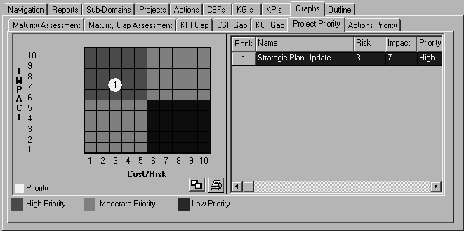

Рисунок 6.8. Экран CobiT Advisor 3rd Edition

4.2. Этика аудитора ИТ
Для обеспечения высокого качества оказания услуг, обеспечения профессионализма аудиторов ИТ и разрешения сложных этических ситуаций, возникающих в процессе аудита ИТ, ассоциация ISACA определила основные требования к аудитору ИТ. Они описаны в "Этическом кодексе аудитора".

Этический кодекс аудитора (Ассоциация ISACA)
- Содействовать приведению информационных систем в соответствие с принятыми стандартами и руководствами;
- Осуществлять свою деятельность в соответствии со стандартами в области аудита информационных систем, принятыми THE INFORMATION SYSTEMS AUDIT AND CONTROL ASSOCIATION (ISACA);
- Действовать в интересах работодателей, акционеров, клиентов и общества в старательной, лояльной и честной манере;
- Сознательно не принимать участия в незаконной, либо недобросовестной деятельности;
- Сохранять конфиденциальность информации, полученной при выполнении своих должностных обязанностей;
- Не использовать конфиденциальную информацию для получения личной выгоды и не передавать ее третьим лицам без разрешения ее владельца;
- Выполнять свои должностные обязанности, оставаясь независимым и объективным;
- Избегать деятельности, которая ставит под угрозу независимость аудитора;
- Поддерживать на должном уровне свою компетентность в областях знаний, связанных с проведением аудита информационных систем, принимать участие в профессиональных мероприятиях;
- Проявлять добросовестность при получении и документировании фактографических материалов, на которых базируются выводы и рекомендации аудитора;
- Информировать все заинтересованные стороны о результатах проведения аудита;
- Способствовать повышению осведомленности руководства организаций, клиентов и общества в вопросах, связанных с проведением аудита информационных систем;
- Соответствовать высоким этическим стандартам в профессиональной и личной деятельности;
- Совершенствовать свои личные качества.

5. Структура принципов аудита CobiT
Для каждого ИТ-процесса, определенного CobiT, в Принципах аудита представлена следующая информация.
Секция высокого уровня принципов аудита CobiT отражает:
- Название бизнес-процесса;
- Требования бизнеса (Объекты контроля высокого уровня);
- Как осуществлять контроль;
- Что учитывать.
Для перехода на уровень детального аудита ИТ-процесса:
- Детальные объекты контроля;
- Как понять ИТ-процесс (кому задавать вопросы);
- Как оценить контроль ИТ-процесса;
- Как оценить соответствие этого контроля — управлению;
- Как доказать риск не выполнения целей управления.
На практике при проведении аудита для каждого ИТ-процесса ИТ-аудитору, как минимум необходимо выполнить следующую работу:
- Определить высокоуровневый объект контроля;
- Определить ИТ-процесс;
- Проанализировать границы аудита;
- Определить детальные объекты контроля;
- Провести интервью с сотрудниками (ориентировочные названия должностей для каждого объекта контроля приведены в принципах управления);
- Назначить задания на оценку средств контроля (Принято ли во внимание ...);
- Оценить соответствие;
- Проверить доказательства.

Область охвата CobiT
В силу объективных причин у каждого из ИТ-специалистов разное образование, подготовка и опыт в сфере информационных технологий. Зачастую мы используем разные термины для описания одних и тех же событий, происходящих в информационной системе. На практике это приводит к недопониманию распоряжений руководства, выполнению излишней, ненужной работы, что, в свою очередь, мешает работе и сказывается на эффективности деятельности организации. Типичный пример, когда головной офис располагается в Москве, а офисы организации разбросаны по всей стране, и отчеты ИТ-служб с мест приходят в головной офис в виде, не поддающемся анализу. Руководители компаний пытаются решить эти и подобные проблемы доступными способами, самые популярные из которых — совещания по обмену опытом, дополнительное обучение и повышение квалификации сотрудников.
CobiT, в свою очередь, является своеобразной платформой для конструктивного диалога между всеми участниками процесса, формализуя через термины и определения общение между:
- Топ-менеджерами;
- Руководителями среднего звена (ИТ — директором, начальниками отделов);
- Непосредственными исполнителями (инженерами, программистами и т.д.);
- Внутренними и внешними аудиторами;
- Подрядчиками работ.
CobiT предоставляет всем сотрудникам организации единую терминологию в сфере ИТ, гарантируя возможность общения на "одном языке", в частности, при открытии проектов, описании проблем и инцидентов и т.д. Облегчая управление и контроль, предоставляя компетентные однозначные ответы на вопросы, в том числе при внешних проверках.
Рассмотрим, каким образом стандарт CobiT может быть применен в повседневной деятельности организации? Рассмотрим организацию, которая ставит перед собой цель: "предоставлять на рынке собственные услуги при максимально высоком качестве". Для достижения этой цели организация формализовала свою деятельность в соответствии с рекомендациями набора стандартов ISO 9000, ISO/IEC TR 15504 SPICE и т.п. Допустим, что подавляющее большинство бизнес-процессов организации соответствует положениям ISO 9000, внедрение стандарта управляется и поддерживается высшим руководством организации. Как и у любого стандарта, предполагающего собственное внедрение, ISO 9000 запускает механизмы контроля и управления, но это механизмы контроля и управления бизнес-процессами организации. Вопросы же, связанные с ИТ, рассматриваются как неотъемлемая часть бизнес-процессов организации. Но при этом выделить ИТ-составляющую из общего результата достаточно проблематично, и, как следствие, на базе подобной информации затрудняется управление ИТ-составляющей.
Рассмотрим рисунок 6.9., иллюстрирующий процессы управления и аудита.

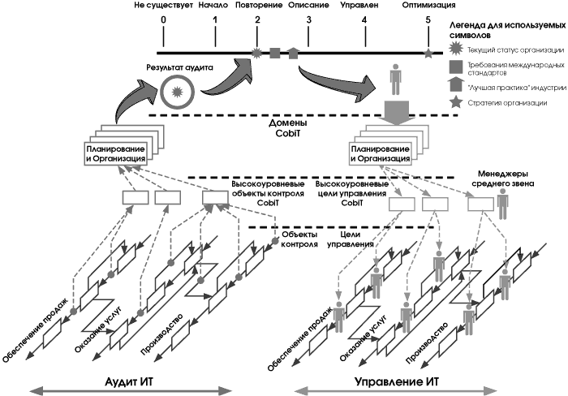

Рисунок 6.9. Процессы управления и аудита

Проведение аудита ИТ по стандарту CobiT представлено в левой части рисунка. Объекты контроля располагаются в соответствующих фазах бизнес-процессов, которые могут быть формализованы с соблюдением требований стандартов, предоставляя информацию с каждого объекта контроля на более высокий уровень. Рассматривая бизнес-процессы организации мы подразумеваем, что они могут быть созданы по стандартам качества или без них. Собираемая информация объединяется в высокоуровневые объекты контроля, которые затем сводятся в четыре домена CobiT. Оценка организации выводится на шкале модели зрелости организации, и лицу, принимающему решения, гарантируется возможность оценки текущего состояния ИТ в организации, сравнения с требованиями международных стандартов, а также с "лучшей" практикой и стратегией организации в той же отрасли.
Процессы управления схематично отражены в правой половине рисунка. По результатам проведенного обследования руководитель анализирует нужды и требования бизнес-процессов к ИТ, переходя тем самым к управлению. При этом необходимо принимать во внимание тот факт, что невозможно управлять организацией в соответствии с положениями стандарта CobiT (при этом не проводя аудит в соответствии с CobiT), который позволяет получить в достаточном объеме необходимую и достоверную информацию для принятия решений и наоборот. Таким образом, оба эти процесса должны осуществляться в соответствии с рекомендациями CobiT.
Для надлежащего управления ИТ по CobiT требуется информация, представляемая в соответствии с рекомендациями стандарта, а хотя аудит по CobiT проверяет информационные технологии организации на соответствие рекомендациям CobiT, наиболее существенную роль играет при этом интерпретация результатов. Таким образом, выпадение одного из звеньев из этой цепочки снижает уровень достоверности полученной информации и эффективности ее дальнейшего использования.

6. Взаимосвязь CobiT и других требований и стандартов
Открытый стандарт CobiT имеет свою нишу в общем комплексе стандартов, методик и руководств. Прежде всего, это стандарт управления и аудита ИТ. На что следует резонный вопрос, но, например, ITIL тоже содержит рекомендации по управлению ИТ-услугами, как они пересекаются? ITIL — библиотека лучшего практического опыта в части предоставления ИТ-услуг, а CobiT специализируется и на управлении и на аудите ИТ. Процессы ITIL, как и любые другие процессы, могут управляться и контролироваться стандартом CobiT.
Повторюсь, что для управления предназначены цели управления, изложенные в Принципах управления, а для аудита — объекты контроля, изложенные в Принципах аудита. На рисунке это разделение представлено схематично (рисунок 6.10).
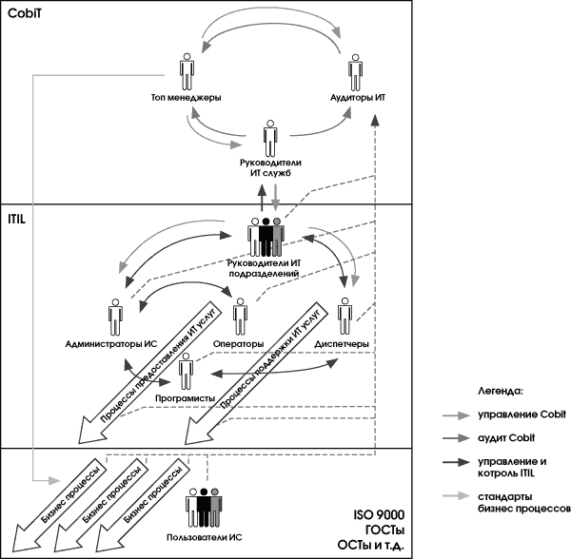
Рисунок 6.10. Разделение объектов управления и аудита

Как следует из рисунка, CobiT предоставляет топ-менеджерам возможность донести цели и задачи бизнеса до руководителей ИТ-служб, преобразовав стратегические и тактические планы организации в четкие и понятные планы развития ИТ. Руководители ИТ-служб, в свою очередь, управляют руководителями подразделений на основе полученных указаний в соответствии с CobiT. Методология ITIL применяется для оптимизации процесса обслуживания информационных систем с точки зрения управления. Если процессы предоставления и поддержки ИТ услуг (ITIL) в организации не внедрены, то Cobit предоставляет механизмы управления и на этом уровне. При этом CobiT можно применить в части управления эксплуатацией информационной системой, но только в качестве инструмента общего управления и контроля. Здесь необходимо учитывать, что CobiT не предоставляет инструментов для управления или аудита аппаратно-программного обеспечения конкретных фирм производителей. Так, например, аудит программного обеспечения Microsoft должен выполняться в соответствии с методиками, разработанными Microsoft, и на соответствие требованиям Microsoft, но результаты подобной проверки могут и должны быть использованы в процессах CobiT. Так очень схематично можно определить место и роль CobiT в части управления ИТ.
Итак, ИТ-аудиторы собирают, анализируют информацию и предоставляют отчеты и заключения руководителям организации в соответствии с руководством аудитора CobiT (объекты контроля, "размещенные" в соответствии с рекомендациями CobiT). Основываясь на аудиторских оценках и заключениях о степени достижения целей управления, руководители организации обоснованно, с точки зрения соответствия ИТ целям и задачам бизнеса, осуществляют управление процессами организации для реализации ее бизнес-целей.

7. Практические рекомендации
Как уже говорилось выше, главной связующей нитью между аудитом и управлением являются полученные результаты аудита, на основе которых в дальнейшем создается система управления. Результаты должны оформляться в виде отчета, минимальный перечень разделов которого приведен ниже:
- Общий раздел.
- Описание текущей ситуации.
- Выводы и заключения.
- Рекомендации.
- Приложения, в которые включаются документы, результаты интервью и другая фактическая информация, на которой базируются заключения и рекомендации.
Содержание отчетов может варьироваться в зависимости от уровней предоставления информации:
- "Резюме для руководителей" — резюме по результатам аудита объемом в 1-3 страницы, содержащих краткую оценку текущей ситуации, основные рекомендации с указанием ожидаемого эффекта, сопутствующие риски и указание ориентировочной стоимости. Документ предоставляется высшему руководству на уровне генерального директора, финансового директора, исполнительного директора.
- "Общий" — полный отчет, созданный по результатам проведенного ИТ-аудита. Должен включать, как минимум, следующие разделы: описание текущей ситуации, выводы и заключения, рекомендации (детальные). Документ предоставляется менеджерам среднего звена.
В западной практике результатом аудита считается заключение аудиторской организации, на основании которого консультанты из этой же или другой фирмы, подготавливают рекомендации, направленные на повышение таких показателей организации, как эффективность, производительность, экономичность, качество и т.п. На российском рынке ИТ-консалтинга Заказчик в большинстве случаев требует от подрядчика (в основном от аудиторской компании) не только заключения и рекомендаций, но и их реализации, хотя бы до стадии проведения тендеров на поставку оборудования или услуг

Преимущества проведения регулярного аудита
На практике в большинстве организаций необходимый уровень управления обеспечивается внутренней иерархией: вершину дерева занимает лицо, принимающее решение, например, генеральный директор, консультант по ИТ, директор департамента ИТ. Управление осуществляется через менеджеров среднего звена (руководителей департаментов, отделов, рабочих групп, менеджеров проектов). Контроль выполнения руководящих указаний обеспечивается формальными отчетами о проделанной работе, при этом полнота и объективность отчетов остается на совести исполнителей работ. Одним из решений задач управления и контроля в сфере информационных технологий организации является создание собственного подразделения внутреннего аудита ИТ. Основным преимуществом регулярного проведения аудита является накопление знаний организации, создание собственной базы знаний, которая позволит быстро и достоверно ответить на большинство вопросов, возникающих в организации.
Внутренний аудит предоставляет отчеты и информацию по запросу в любое время, а внешний (сторонние аудиторы) — лишь после заключения и соблюдения договорных обязательств. Построение и поддержка актуальности базы знаний об ИТ-организации позволит обеспечить прозрачность ИТ-служб, организовать эффективное взаимодействие служб ИТ, эффективно управлять ИТ.
Таким образом, делая выбор, базирующийся на возможностях и целях организации, придется выбирать между подрядом внешней команды с расчетом на долгосрочное сотрудничество или лишь для проверки результатов "первичного" аудита, который в дальнейшем попадает в сферу компетенции внутренней аудиторской службы. То есть сторонние аудиторы, проводя первичный аудит, позволяют руководителям, в том числе и с точки зрения временного задела, сконцентрировать усилия на создании высокопрофессиональной службы внутренних аудиторов к моменту сдачи результатов проверки.
Как мы уже выяснили, "первичный" аудит отличается от последующих относительной сложностью и большим объемом собираемой и анализируемой информации. Руководитель организации, заказавший аудит ИТ у внешней аудиторской компании, должен понимать, что через полгода-год (в зависимости от динамики развития) ситуация в организации изменится, результаты аудита потеряют свою актуальность.
"Первичный" аудит — термин не общепринятый, но все же, это состояние, когда информация об ИТ-организации собирается впервые.
Если в этот момент не провести повторный аудит для сравнения с предыдущими результатами, то деньги, вложенные в "первый" аудит, можно считать потерянными и придется проводить "первичный" аудит заново.
Идеальная ситуация, когда аудит и управление выполняются по CobiT, предоставляя лицу, принимающему решение, полнофункциональный инструмент управления и контроля над ИТ организации, но на практике мы сталкиваемся с отсутствием формального управления.
В этом случае требуется дополнительная предварительная работа, направленная на описание производственных процессов организации

Причины постановки управления и проведения аудита ИТ
Аудит ИТ проводят для того, чтобы оперативно получать систематизированную и достоверную информацию для оценки ИТ, принятия решения, управления ИТ.
Результаты аудита ИТ позволяют:
- Оценить соответствие ИТ требованиям бизнеса
  - Выявить недостатки и упущения;
  - Обосновать инвестиции в ИТ.
- Прогнозировать развитие ситуации
  - Эффективно планировать развитие ИТ-организации;
  - Понимать выгоды и риск при внесении изменений в информационную систему;
  - Прогнозировать возникновение проблемных ситуаций (проблем и инцидентов).
- Принимать решения
  - Обоснованно решать проблемы безопасности и контроля;
  - Обоснованно приобретать или модернизировать аппаратно-программные средства;
  - О приобретении услуг (outsourcing);
  - Планировать повышение квалификации сотрудников ИТ-подразделений.
- Контролировать исполнение решений
  - Управлять ИТ составляющей проектов (контролировать время и стоимость их реализации, оценивать полноту достижения целей);
  - Контролировать стоимость владения ИС.

Причины применения стандарта CobiT для управления и аудита ИТ
После проведения ИТ-аудита с использованием принципов аудита, изложенных в CobiT, организация получит возможность:
- Оценить степень соответствия ИТ-организации требованиям бизнеса.
- Определить приоритеты основных ИТ-процессов.
- Выявить критически важные элементы ИТ.Выявить и оценить факторы риска.
- Определить степень адекватности мер, принимаемых для управления рисками.
- Оценить степень защищенности компании от чрезвычайных происшествий и их последствий.
- Реализовать рекомендации по обеспечению бесперебойности функционирования ИТ.
- Создать план работ по устранению недостатков и разработать способы их устранения.
Кроме того, управление и аудит в соответствии со стандартом CobiT предоставляет организации следующие дополнительные преимущества:
- Возможность получения результата в сравнительно короткие сроки.
- Гарантия того, что при проведении аудита ничто не будет забыто: стандарт охватывает все уровни ИТ.
- После проведения "первичного" аудита производится наполнение информационной базы, что делает процессы проведения последующих проверок проще, легче и, как следствие, дешевле.
- CobiT как инструмент управления остается и внедряется в организации, автоматически переводя ее на уровень управления, сопоставимый, как минимум, со 2 уровнем модели зрелости CMM, несмотря на то, что достижение уровней зрелости не является прямой целью аудита — это специфические задачи бизнес-консалтинга

Предложение услуг по ИТ аудиту на Российском рынке
На Российском рынке в настоящее время, в части предложения услуг по проведению ИТ-аудита, очень условно можно выделить следующие виды:
- Обследование ИТ, частный случай это обычная инвентаризация — сбор информации, которая будет использоваться для проведения последующих работ, например, проектных работ, когда требуется грамотно собрать достоверную информацию о текущем состоянии ИТ. Основную роль здесь играет сбор и структуризация информации, анализ и оценка не производится.
- Экспертная оценка ИТ — оценка ИТ-проектов (проектных решений), оценка правильности (обоснованности) инвестиций в ИТ, сколько стоит ИТ-составляющая организации, не только балансовая стоимость компьютеров и программ, но и долгосрочность примененных проектных решений, оценка текущих ИТ-проектов, возможность перепрофилирования существующей ИТ-инфраструктуры под решение качественно других задач, организация эксплуатации ИТ, подготовка пользователей. Мы не говорим об возврате инвестиций, это тема отдельного исследования, мы говорим об оценки адекватности финансирования проектных решений, инвестиций в закупку оборудования и ИТ-услуг. Большинство современных компаний строят свой бизнес, взаимодействуют с клиентами и партнерами с широким применением информационных технологий. Однако существующие в настоящее время методики оценки предприятий сведены к экспертным заключениям о денежных потоках, материальных активах, финансовых показателях текущей деятельности и т.д., практически не учитывая совокупной стоимости и значимости для бизнеса информационных ресурсов предприятия.
- Технический аудит ИТ — сбор, анализ информации и выдача рекомендаций по улучшению работы отдельного элемента ИТ-инфраструктуры. Характерные особенности — малый масштаб работы ("железка" с ее входами-выходами) и узкая прикладная специализация исследования, можно сказать что это "штучная" работа, для каждого конкретного случая.
- Аудит ИТ бизнес-процесса — Аудит информационных технологий, поддерживающих определенный (выделенный или заданный) бизнес-процесс организации на соответствие заданным (или разработанным) критериям оценки. Для проведения подобного аудита необходимо определить ответственного за процесс, пользователей и участников, выявить применяемое оборудование и программы, обслуживающий персонал, проектные и регламентирующие документы. На базе собранной информации построить модель, с указанием мест взаимодействия (стыка) с другими бизнес-процессами.
- Аудит критерия ИТ — сбор, анализ информации и выдача рекомендаций по какому-то выбранному критерию ИТ: безопасность, производительность, надежность, доступность и т.д. При проведении аудита по определенному критерию оценки мы говорим не только об отдельном элементе ИТ-инфраструктуры, но и обо всей совокупности программных, аппаратных средств, процессов их сопровождения и обслуживания во всей проверяемой организации.
- Комплексный аудит ИТ. Руководство должно знать и иметь возможность оценить все, что происходило и происходит в ИТ-организации, сравнить адекватность ИТ-потребностям бизнеса. Иначе говоря, прогнозировать развитие организации и соизмерять его с текущим состоянием и перспективами развития ИТ. В результате получается сложная многомерная матрица взаимосвязей бизнес-процессов, их требований, информационных и смежных технологий, совокупности программно-аппаратных средств их возможностей/ограничений и многого другого должна быть представлена в виде простого и понятного образа, при этом сохранив достоверность информации. Информации об успешной реализации таких проектов в России очень мало, потому что, прежде всего, это требует объединения ресурсов различных компаний и организации единой коллективной работы.
Приведенная классификация, является условной, автор будет благодарен за любые отзывы о ней как ИТ-специалистов, маркетологов, так и других заинтересованных лиц.
Перефразируя утверждение, что "у каждой бумаги должны быть ноги", можно сказать, что у каждого стандарта должна быть голова. CobiT не является исключением, именно его переосмысление и адаптация под нужды каждого конкретного Заказчика, будь то ИТ-руководитель, внешний или внутренний аудитор, либо консультант — это большая ежедневная работа.

Тема 6. Управление службой ИТ предприятия
Лекция 7. Задачи и структура управления службой ИТ предприятия

- Основные функции службы ИТ предприятия
Цели деятельности ИТ службы на предприятии:
- Эффективно обеспечивать потребности бизнеса в ИТ,
- Повысить эффективность бизнеса посредством применения ИТ инструментов.
В деятельности службы ИТ можно выделить четыре класса задач или, другими словами, четыре функциональных направления. В каждом функциональном направлении, в свою очередь, можно выделить более мелкие задачи (функции).
1. Планирование и организация. В рамках этого направления решаются задачи разработки стратегии в области ИТ, координации развития ИТ организации, планирования ресурсов службы ИТ (бюджет, человеческие ресурсы, внешние услуги и др.), управления рисками, управления качеством.
Соответственно, можно выделить следующие функции:
- разработка стратегического плана службы ИТ, согласование его с другими подразделениями и руководством организации в целом;
- разработка текущих производственных планов службы ИТ;
- разработка бюджета службы ИТ и контроль его Исполнения;
- разработка архитектуры ИТ организации и системы стандартов в области ИТ и ИТ;
Информационные процессы в организации не Исчерпываются ИТ и службой ИТ. Участником информационных процессов оказывается также весь управленческий персонал организации — менеджмент, служба финансового учета, бухгалтерия, правовая служба и др. Поэтому кроме поддержки средствами ИТ возможна учетная, правовая и иная поддержка информационных процессов.
- определение политики безопасности организации в целом и отдельных сервисов ИТ;
- планирование сервиса ИТ или группы сервисов;
- управление организационной структурой службы ИТ;
- управление портфелем проектов службы ИТ;
- управление человеческими ресурсами;
- управление рисками и др.
2. Разработка, приобретение и внедрение. Основная задача этого направления — внедрение новых ИТ. Можно выделить следующие функции:
- выбор решений в области автоматизации;
- управление проектом разработки и/или внедрения;
- приобретение и сопровождение прикладных приложений, необходимой технологической инфраструктуры;
- разработка программного обеспечения;
- тестирование программного обеспечения;
- разработка пользовательской и эксплуатационной документации;
- сдача внедренных систем в эксплуатацию;
- учет затрат и контроль бюджета проекта.
3. Предоставление и сопровождение сервиса ИТ. Это функциональное направление обеспечивает формализацию требований подразделений-заказчиков к сервисам ИТ, согласование требований к сервизам с соответствующими ресурсами службы ИТ и предоставление конечным пользователям сервисов ИТ, соответствующих согласованным требованиям. В нем можно выделить следующие функции:
- согласование требований к сервису ИТ с заказчиком;
- обеспечение соответствия требований заказчика и ресурсов службы ИТ;
- выявление затрат и разнесение их по центрам затрат службы ИТ;
- управление оборудованием и ПО безопасности и шифрования;
- мониторинг попыток взлома ситцем безопасности;
- мониторинг корпоративной электронной почты;
- мониторинг трафика пользователей в Интернете;
- обучение конечных пользователей;
- учет активов службы ИТ и их движения;
- поддержка конечных пользователей;
- контроль оборудования и программного обеспечения на рабочих местах конечных пользователей;
- контроль соблюдения требований безопасности;
- управление приложениями и данными;
- управление инфраструктурой ИТ;
- регистрация и диспетчерирование запросов пользователей.
4. Мониторинг. Основная задача мониторинга — аудит процессов службы ИТ, обеспечиваемый выполнением следующих функций:
- мониторинг процессов (наблюдение процессов силами самой службы ИТ);
- оценка адекватности управления службой ИТ;
- получение внешнего подтверждения качества результатов и процессов;
- обеспечение независимого аудита;
- аудит безопасности сервисов ИТ;
- контроль исполнения:
- согласованных требований заказчика к сервисам ИТ;
- согласованных требований службы ИТ к ресурсам;
- договоров с внешними поставщиками; бюджета службы ИТ.
Рассмотрим участников процесса управления службой ИТ. Организационная структура управления службой ИТ приведена на рисунке 7.1.

Правление

Комитет по
изменениям
CIO – член
правления

Комитет по
планированию

Подразделение 1
Подразделение 2
Подразделение 3

Рисунок 7.1. Структура управления службой ИТ

Часть решений, касающихся управления службой ИТ, должны приниматься правлением организации. Эти решения следующие:
- утверждение соглашения об уровне сервиса;
- утверждение стратегии развития ИТ организации;
- утверждение особо крупных проектов развития ИТ в рамках процедур внесения изменений в информационные системы организации.
Руководитель службы ИТ — вице-президент по информационным системам (Chief Information Officer— CIO) — должен иметь ранг члена правления организации. Столь высокое положение необходимо в силу нескольких соображений:
- Использование информационных технологий во всех бизнес-процессах и сферах деятельности современной организации. Подчинение CIO руководителю какой бы то ни было структурной единицы организации ущемило бы интересы остальных структурных единиц.
- Необходимость согласовывать решения, обязательные для всех подразделений организации, и контролировать их выполнение. Эти решения, касающиеся прежде всего СУС (соглашения об уровне сервиса).
- Обеспечение равноправия с руководителями подразделений-заказчиков при согласовании стратегии и планов развития службы ИТ. Хотя стратегия и план развития службы ИТ формируются исходя из требований подразделений-заказчиков, ряд вопросов — баланс требований и ресурсов, поддержание существующих в организации информационных систем и др. находятся в компетенции CIO. Поскольку эти области непосредственно затрагивают интересы подразделений-заказчиков, статус CIO в этом случае не менее важен, чем справедливость его аргументации.
Комитет по оценке изменений (комитет по изменениям — на Рисунке 1) создается при правлении организации и состоит из ответственных менеджеров (обычно заместители руководителей подразделений — заказчиков службы ИТ), CIO и сотрудников службы ИТ. Комитет выполняет следующие функции:
• согласование соглашения об уровне сервиса до вынесения его на рассмотрение правления организации. В силу специфики работы правления документ, выносимый на его рассмотрение, должен представлять собой согласованную позицию всех за интересованных сторон;
- согласование стратегии развития ИС организации до вынесения ее на рассмотрение правления (процесс рассмотрения документа аналогичен указанному в предыдущем пункте);
- согласование бизнес-плана организации до вынесения его на комитет по планированию;
- одобрение изменений, вносимых в архитектуру и корпоративные стандарты в области ИС;
- утверждение технических заданий и приемка в эксплуатациюкрупных проектов разработки и внедрения информационных систем;
- утверждение изменений в информационных системах организации (процедура одобрения изменениями будет рассмотрена в следующем параграфе).
Комитет по планированию согласует бизнес-план и финансовый план организации в целом и выносит его на рассмотрение правления. Частью этого бизнес-плана является бизнес-план службы ИС.
Наконец, подразделения службы ИС отвечают за выполнение задач и функций в соответствии с организационной структурой службы ИС и эталонной моделью процессов, которая будет рассмотрена в следующем параграфе.
Таким образом, служба ИС в общем случае имеет три уровня управления: высший уровень — правление организации, утверждающее стратегически важные решения и документы; средний уровень — уровень согласования интересов службы ИС и подразделений-заказчиков, этот уровень представлен СЮ — руководителем службы ИС, комитетом по оценке изменений и комитетом по планированию; наконец, низший уровень — уровень функций службы ИС как таковой — представлен подразделениями службы ИС. К взаимосвязи функций ИС и ее организационной структуры мы сейчас и переходим.

2. Организационная структура службы ИТ
До рассмотрения организационной структуры службы ИТ отметим, что эта структура зависит от многих факторов. В их числе, прежде всего, следует отметить:
• масштаб службы ИС — более крупные службы ИС обычно имеют более сложную и разветвленную организационную структуру;
- отраслевую принадлежность, с которой связано наличие или, напротив, отсутствие определенных структурных подразделений (далее это будет рассмотрено подробнее);
- распределение организации по территории — наличие территориально удаленных подразделений и филиалов существенно меняет организационную структуру службы ИС.
Этот перечень отнюдь не исчерпывающий, в него входят и другие факторы, например состав используемых в организации ИС. Однако подробный рассказ о принципах формирования организационной структуры службы ИС выходит за рамки настоящего учебника, так что в этом параграфе мы ограничимся лишь основными факторами.
Итак, рассмотрим распределение функций службы ИС по ее организационной структуре. За основу будут взяты три базовые структурные схемы: плоская структура службы ИС , характерная для службы небольшого размера; развернутая структура , характерная для крупных служб ИС, имеющих один офис; наконец, дивизиональная структура, характерная для компаний, имеющих территориально удаленные офисы.

2.1. Плоская структура службы ИТ
Функции планирования в ней выполняются руководителем службы ИС — CIO (рисунок 7.2). Именно по этой причине такая структура пригодна только для службы ИС небольшого размера — в более крупных службах ИС объем работ по планированию требует обособления отдельных функций планирования.
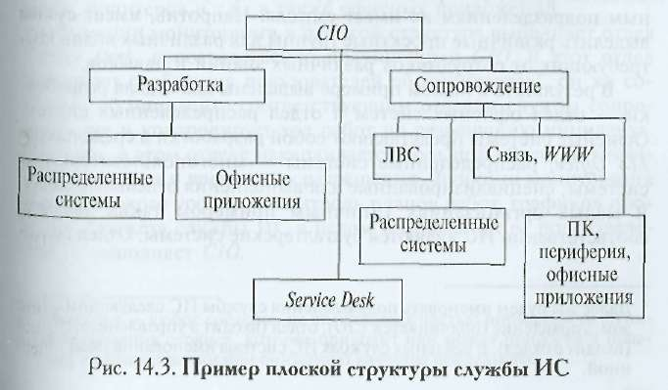
Рисунок 7.2. Плоская структура службы ИТ

Непосредственно подчиняются CIO управление разработкой, выполняющее функции разработки, приобретения и внедрения информационных систем, и управление сопровождением, выполняющее функции предоставления и сопровождения сервисов ИТ. Организационное разделение разработки и эксплуатации имеет принципиальное значение. Успешная эксплуатация ИС в течение сколько-нибудь длительного времени возможна лишь тогда, когда она не требует постоянного вмешательства разработчика. Это обеспечивается соблюдением существующих методологий разработки и тестирования ИС, а также надлежащей пользовательской и эксплуатационной документацией. Тестирование ИС и документации на нее на соответствие требованиям устойчивой эксплуатации обеспечивается в ходе передачи системы в эксплуатацию. Этот процесс и определяет важность разделения двух функциональных направлений. Передача ИС от одного управления службы ИС другому, равноправному первому, обеспечивает всестороннее тестирование созданной ИС и документации на нее. Напротив, внутри одного управления передача в эксплуатацию осуществляется обычно формально, с учетом возможности последующих доработок. Таким образом, во втором случае качество эксплуатируемой ИС обычно оказывается ниже.
Рассмотрим теперь организацию каждого из управлений, начиная с управления разработкой. В рамках процесса разработки одна и та же группа — проектная команда, подчиненная одному руководителю, — должна последовательно выполнить все функции процесса разработки применительно к определенной ИС. Следовательно, распределение функций разработки по различным подразделениям не имеет смысла. Напротив, имеет смысл выделить различные проектные группы для различных видов ИС, требующих от сотрудников различных знаний и навыков.
В результате в нашем примере выделены два отдела разработки — отдел офисных систем и отдел распределенных систем. Офисные системы представляют собой разработки в среде пакета MS Office, распределенные системы — многопользовательские системы, специализированные для выполнения отдельных задач. В малых организациях типичным примером таких задач и соответственно ИС являются бухгалтерские системы. Отдел офисных систем решает задачи «малой автоматизации» задач пользователей в среде MS Office. Отдел распределенных систем занимается внедрением бухгалтерской системы, а после того как внедрение завершено, расширением ее функциональности — внедрением дополнительных модулей, написанием отчетов и других программ в среде данной распределенной системы.
Наконец, в штате управления разработкой необходим хотя бы один менеджер проектов. В простейшем случае им может быть руководитель управления разработкой, однако совмещение этих двух позиций может стать узким местом проектов этого управления. Таким образом, CIO должен отслеживать ситуацию с управлением проектами и при необходимости расширить управление разработкой за счет одного или нескольких менеджеров проектов.
Перейдем к организации управления сопровождением. Как и в управлении разработкой, в управлении сопровождением целесообразно выделять группы специалистов сходной квалификационной базы. Отделами, состоящими из сотрудников сходной квалификации, проще управлять, поскольку однородность упрощает найм персонала, диспетчирование работ, бюджетирование и др. Типичный набор отделов в управлении сопровождением в плоской структуре (рисунок 6.2) включает отдел ЛВС (локальной вычислительной сети), отдел распределенных систем, отдел связи и телекоммуникаций, отдел офисных приложений. Первый отдел осуществляет поддержку локальной сети, включая сервер и его ОС, второй — поддержку распределенных систем, например бухгалтерской, третий — связь, телефонизацию и доступ в Интернет, четвертый — поддержку оборудования рабочих мест — компьютеров, принтеров и т.д., а также офисных приложений.
Функции мониторинга в плоской структуре выполняет отдел Service Desk, непосредственно подчиненный CIO. В этот отдел поступают сообщения пользователей об инцидентах1, он же сообщает об инциденте соответствующим отделам службы сопровождения и контролирует ход работ по разрешению инцидента. Наконец, в этом отделе накапливается большой объем статистики инцидентов и времени их разрешения. Функции мониторинга более высокого уровня — контроль планов работ, графиков проектов, бюджета службы ИС в целом и отдельных ее подразделений — выполняет CIO.

2.2. Развернутая структура службы ИТ
Увеличение размера организации и объема работ службы ИТ ведет к усложнению ее организационной структуры. Если организация не создает новые офисы, удаленные от первоначального (т.е. офисы в другом городе или стране), большой объем работ ведет к созданию службы ИС развернутой структуры (рисунок 6.3). Развернутая структура службы ИТ возникает при большом объеме работ по сопровождению и развитию ИС в том случае, если сопровождение ИС осуществляется из одного центра. Строго говоря, это не исключает наличия удаленных офисов. Однако развернутая структура эффективна тогда, когда объем работ в области ИС в этих удаленных офисах невелик, так что управление работами может осуществляться централизованно.
Рассмотрим отличия развернутой структуры ИС от уже рассмотренной нами плоской.
Первое отличие состоит в обособлении ряда функций планирования. Именно по этой причине возникают три новых управления или отдела, подчиненные непосредственно CIO (далее для определенности будем говорить об отделах): отдел архитектуры и стандартов, финансовый отдел и отдел управления проектами.
Отдел архитектуры и стандартов реализует функцию разработки архитектуры ИС организации и системы стандартов в области ИС и ИТ. Корпоративный стандарт фиксирует набор технологий, применяемых в компании. Разработка архитектуры ИС определяет обновление этого набора.
Рисунок 3. Пример развернутой службы ИТ
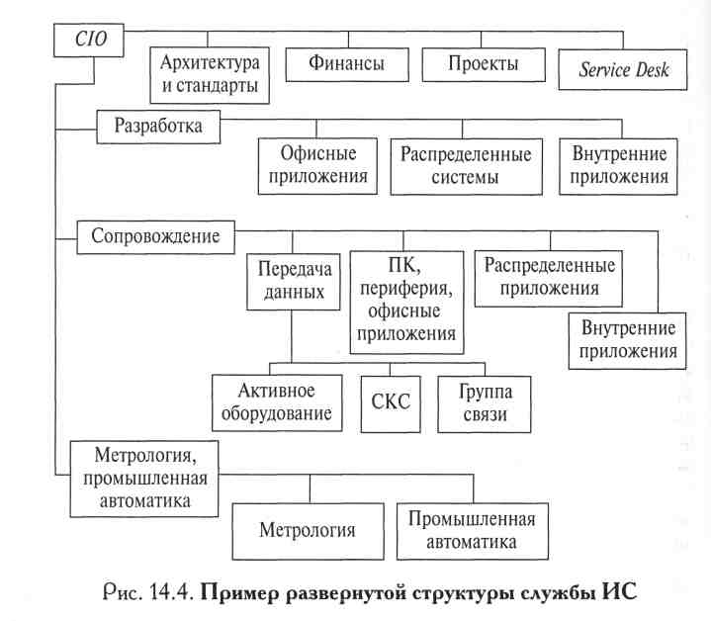

В рамках этой функции проводится исследование вновь появившихся на рынке технологий с целью, во-первых, оценить их пригодность для решения задач, стоящих перед организацией, и во-вторых, сопоставить их с имеющимися технологиями и системами. Если портфель применяемых технологий значителен, то эти две функции должны быть обособлены от прочих функций планирования и организации. В то же время их очевидная взаимосвязь требует объединения в одном отделе.
Финансовый отдел реализует функцию разработки бюджета службы ИС и контроля его исполнения. Объем этой функции также значительно возрастает с ростом операций службы ИС, включая в себя, с одной стороны, бюджетирование всех проектов и сервисов ИТ, с другой — контроль всех проводимых службой ИС платежей с точки зрения соблюдения бюджета и условий заключенных договоров. По этой причине финансовая функция также должна быть обособлена в отдельное подразделение.
Отдел управления проектами включает в себя проектных менеджеров и проектный офис службы ИС. Проектные менеджеры реализуют функцию управления проектами. Проектный офис реализует учет работ по проектам и диспетчирование ресурсов проекта — помещений, встреч, командировок и т.д. О причинах обособления функции управления проектами уже говорилось применительно к плоской структуре. В развернутой структуре совмещение управления проектами с какой-либо другой функцией не представляется возможным.
Функции управлений в иерархической структуре мало отличаются от функций управления в плоской. Основное отличие в том, что функция текущего производственного планирования в этой структуре делегирована именно управлениям, так же — пропорционально объему выполняемых задач — усложняется структура управлений.
В управлении разработкой появляется отдел внутренних приложений — проектов создания распределенных систем собственной разработки. Обычно в рамках таких проектов создаются системы производственного учета, не представленные на рынке в Виде «коробочных» продуктов.
Усложняется и структура управления сопровождением. В нем появляется отдел передачи данных — структура, объединяющая в своем составе локальную и глобальную сети организации, а также активное сетевое оборудование, сопрягающее сети в единое целое. Соответственно, в составе отдела выделяются группы активного оборудования (серверов, коммутаторов, маршрутизаторов и др.), группа СКС — структурированной кабельной сети объединяющей в своем составе электрическую, телефонную кабельные сети и кабельную сеть ЛВС, и группа связи, обеспечивающая внешние каналы связи. Сопровождение учрежденческой АТС в зависимости от применяемой технологии может входить как в функции группы активного оборудования, так и в функции группы связи. Цифровая АТС, по сути, представляет собой коммутатор, т.е. активное сетевое оборудование, и должна относиться к полю деятельности соответствующей группы. Аналоговая АТС традиционно сопровождается группой связи.
Наконец, в развернутой структуре, как правило, появляется управление метрологией и производственной автоматикой. На производстве к его сфере деятельности относятся системы автоматизации технологических процессов (АСУ ТП — автоматизированные системы управления технологическими процессами), в торговле — системы учета движения товаров, сопряженные с цифровыми весами и кассовыми аппаратами, в банке — банкоматы. Необходимой составной частью всех систем промышленной автоматики являются измерительные приборы и/или датчики, поставляющие в системы исходную информацию. Соответственно, в управлении метрологией и промышленной автоматикой выделяются два отдела — отдел метрологии, отвечающий за сопровождение измерительных приборов и датчиков, и отдел промышленной автоматики, отвечающий за сопровождение систем промышленной автоматики.

2.3. Дивизиональная структура службы ИТ
Эта структура (рисунок 7.4) удобна в тех случаях, когда сопровождение всех ИС из единого центра невозможно или неэкономично, например при наличии крупных офисов и/или производственных подразделений в различных городах или, тем более, странах. В этом случае управление сопровождением и ряд других служб необходимо распределить по всем регионам, где оно требуется. Тем самым в службе ИС возникают сравнительно независимые подразделения, которые в теории управления часто называют дивизионами. Именно поэтому данный тип организационной структуры называется дивизиональным. На рисунке 4 каждый дивизион называется департаментом.
Рисунок 7.4. Пример дивизиональной структуры службы ИТ
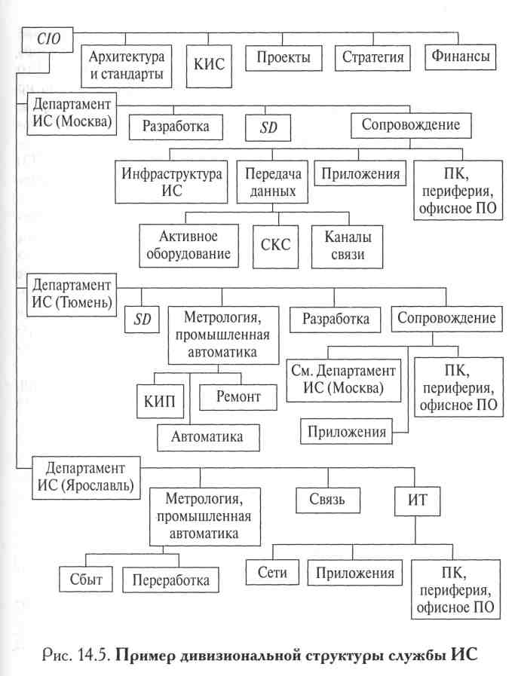

В качестве примера рассмотрим структуру службы ИТ нефтяной компании. Нефтяные компании обычно имеют подразделения в различных регионах, так что обычно они сами и их службы ИС имеют дивизиональную структуру. При этом разнообразные функции службы ИТ имеют множество полезных примеров илллюстрирующих организационные решения.
В нашем условном примере компания состоит из штаб-квартиры, расположенной в Москве, и двух подразделений-дивизионов. В Тюмени расположен центр нефтедобычи компании. Его служба ИС обслуживает офисы, управляющие нефтедобычей, но прежде всего — промышленную автоматику нефтяных полей. В Ярославле расположен центр переработки нефти и сбыта нефтепродуктов. Его служба ИС обслуживает офисы, промышленную автоматику нефтеперерабатывающего завода (далее — НПЗ) и промышленную автоматику нефтебаз, реализующих сбыт нефтепродуктов.
Рассмотрение дивизиональной структуры службы ИС мы начнем с централизованных служб — архитектура и стандарты, КИС, проекты, стратегия, финансы. Новым подразделением среди них является отдел КИС. Этот отдел отвечает за функционирование двух элементов инфраструктуры ИТ, отсутствующих в более простых структурах: корпоративного центра обработки данных и каналов связи, соединяющих региональные офисы. Эти элементы инфраструктуры ИТ объединяют корпоративную сеть в единое целое на уровне данных.
У остальных централизованных служб изменяются функции. Вышеописанные сферы деятельности дополняются функциями установления стандартов и методического обеспечения деятельности региональных департаментов ИС. Финансовый отдел устанавливает формы бюджетирования и отчетности для всех региональных департаментов, архитектурный отдел согласует архитектуры региональных подразделений между собой и с архитектурой корпоративной сети. Отдел стратегии устанавливает единую стратегию развития ИТ в организации, детализированную в разрезе региональных департаментов ИС. Наконец, функции отдела управления проектами практически совпадают с таковыми в развернутой структуре службы ИС.
На уровне региональных департаментов структура службы ИС напоминает развернутую структуру. Однако для расширения кругозора читателя в разных региональных департаментах даны разные варианты такой структуры.
Структура департамента ИС в Москве имеет две особенности. Во-первых, функции офиса в целом чисто управленческие, поэтому в ней отсутствует управление метрологией и промышленной автоматикой. Во-вторых, частые изменения инфраструктуры ИТ (обычные для головного офиса) обусловливают необходимость создания отдела инфраструктуры ИТ. Этот отдел занимается перемещением вычислительной техники, адаптацией бесперебойного питания и другими вопросами обеспечения изменений в инфраструктуре ИТ.
В зависимости от предприятия, текущих задач и целей, работы могут выполнятся собственными сотрудниками или заказываться «на стороне». В случае крупной ИТ структуры, рекомендуется отдельно выделять крупные центры компетенций в ИТ, а также разделять функции Заказчика и исполнителя. В этом случае будет иметься простая возможность анализа: следует ли использовать собственные ресурсы или воспользоваться аутсорсингом.
Выбор между централизованной или децентрализованной организационными структурами.
Одним из таких вопросов является выбор между централизованной или децентрализованной структурами управления услугами ИТ. Это решение не всегда принимает именно ИТ-директор, в некоторых компаниях оно рассматривается на более высоком уровне. Однако если ИТ-директору выпала возможность выбирать, именно он должен решить, какие услуги будут централизованными, а какие — локальными.
Это вечная проблема, и здесь можно встретить сильное противодействие со стороны региональных подразделений. Они обычно считают ИТ вопросом исключительно своей компетенции. В то же время сотрудники удаленных офисов обычно не располагают видением целостной картины; меняющиеся отношения исключительно сложны, и все это может представлять одну из сложнейших проблем ИТ-директора. Пассивное сопротивление, местные привычки, не понимаемые центральным менеджментом, культурные различия и корпоративная культура центрального офиса — вот важнейшие факторы, на которые нужно обратить внимание. Работа централизованной организации требует от сотрудников главного офиса определенной гибкости, чтобы понять потребности региональных отделений. Проблемы, связанные с разницей во времени, осведомленностью о деятельности на местах и синдромом «большого брата», обычно вызывают у ИТ-персонала особые затруднения. Сотрудники ИТ-организации, как правило, обладают развитыми техническими навыками, но в своей занятой жизни не любят проблемы, обусловленные уязвимостью человека.
Рекомендаций по по выбору схемы подчинения
Поддержка и обслуживание клиентов (Help Desk) и поддержка настольных ПК
Если политика компании и внутренние процедуры хорошо про думаны, основные функции технической поддержки, стиль и ха рактер ее реагирования на запросы должны быть одинаковы во всей организации. Функция поддержки в региональных офисах должна быть всегда согласована с центральным офисом (т. е. вос ходить ко второму уровню поддержки, осуществляемой штаб- квартирой). Приобретение оборудования и стандарты поставок должны быть, по возможности, унифицированы по всей компании. (Это не означает, что любые поставки должны быть централизо ванными, так как этому могут препятствовать высокие затраты.) Малые офисы нуждаются в более сильных специалистах поддерж ки, чем центральные отделения, где задачи распределены более четко и есть возможность привлечь менее опытных молодых сотрудников.
Стиль местного менеджмента меняется от одного офиса к другому. Самые большие сложности, как правило, встречаются в инженерных подразделениях. Инженеры (разработчики) в целом имеют слабое представление об ИТ-функциях и архитектуре сети. Им обычно нужны самые базовые функции, такие, как регистрация и доступ к приложениям, резервное копирование и хранение информации, доступ в Интернет, электронная почта и работа в корпоративной сети для совместного использования документов. Любое нарушение работы сети может отразиться на графике выпуска продуктов. Отношения с инженерными подразделениями должны быть особенно хорошо продуманными. Для подразделений, обеспечивающих продажи, важен доступ к сети, возможности удаленного доступа и техническое обслуживание ноутбуков.
Структура подчинения может быть как локальной, так и централизованной. Как только политика компании и необходимые процедуры выработаны и согласованы с корпоративным и местным руководством, тип подчиненности не имеет существенного значения. Наибольшая опасность расхождения местных групп поддержки и обслуживания клиентов с политикой центра возникает, когда региональный менеджмент вносит свои изменения или формирует свое собственное видение. Например, приобретение нестандартного сетевого и телекоммуникационного оборудования может пагубно сказаться на общей инфраструктуре компании.
Когда местный менеджмент контролирует функцию поддержки настольных ПК, может возникнуть значительный конфликт с установлением приоритетов для сотрудников, обеспечивающих такую поддержку. И здесь могут пострадать глобальные проекты и другие стратегические инициативы ИТ-организации. Исключительно важно, чтобы менеджер по операциям ИТ-организации в центральном офисе оправдывал ожидания и собственного руководства, и ИТ-специалистов из регионов. На эту позицию очень сложно найти нужного человека, потому что эта работа часто приводит к конфликтам. Это как раз тот случай, когда локальная функция поддержки должна быть подотчетна только местному руководству. Глобальные же проекты должны обслуживаться централизованно, а ресурсы для их обеспечения предоставляться центральным руководством. Помощь локальных служб должна быть сокращена до минимума.
Небольшие и средние компании испытывают существенные затруднения в достижении этого баланса. Влиятельные лица на местах, связанные с руководством, могут существенно осложнить выполнение глобальных стратегий ИТ-организации. Это область, которой многие ИТ-директора не уделяют должного внимания.
Благодаря высокой визуализации деятельности служб поддержки, т. е. тому, что она оценивается непосредственно окружающими, некачественный менеджмент и неверно выбранная структура могут привести к неприятностям, затрагивающим и ИТ-директора, и всю ИТ-организацию. Лучший совет здесь — назначить сильного менеджера по операциям с большим опытом ведения переговоров, который может достичь формального или неформального соглашения об уровне услуг с местным менеджментом.
Структура подчинения
Здесь можно выделить три типа взаимоотношений, которые нужно постоянно контролировать и пересматривать для достижения оптимальных результатов. Взаимосвязи между разными группами практически одинаковы для большинства ИТ-организаций, а существующее варьирование обусловлено разной специализацией подразделений. Например, отношения между локальной группой поддержки ИТ и локальной группой менеджмента организации являются предметом переговоров. Локальные группы поддержки ИТ своими действиями потенциально могут нанести серьезный вред другим пользователям, поэтому важно, чтобы любые изменения перед внедрением обговаривались. Центральному менеджменту нужно поддерживать местные инициативы ИТ-подразделений, устанавливая взаимоотношения с локальными группами.
Функции сетевого и системного администраторов
Функции сетевого и системного администраторов требуют особого рассмотрения. В небольших компаниях, где ИТ-директор непосредственно управляет ресурсами, рассредоточенными по всему миру, физическое местонахождение людей относительно неважно. Сегодняшние технологии предусматривают удаленное системное управление; физический доступ к устройствам требуется только при неисправностях аппаратных средств, и это может обеспечить служба поддержки настольных ПК на месте. Главная проблема — доверять удаленному персоналу, верить, что сотрудники будут справляться с обязанностями удовлетворительно. Таким образом, главная проблема для менеджера по ИТ-опера-циям заключается в создании доверительных отношений с удаленным персоналом.
Другая важная проблема, которую предстоит решить для достижения успеха, состоит в необходимости иметь глобальную систему мониторинга и строгие политику и процедуры, позволяющие избежать дублирования или сбоев в обслуживании из-за плохого обмена информацией между офисами. Хорошим примером здесь может служить ситуация, когда удаленные сотрудники вносят изменения в объекты Active Directory в среде Microsoft без уведомления других офисов. Эти нарушения негативно отражаются на всей ИТ-организации. Понятно, что такая деятельность должна исключительно хорошо регулироваться и получать одобрение руководства. Заниматься этим должны топ-менеджеры по операциям.
Выполнение сетевых функций в ИТ-организации должно управляться центральным руководством ИТ. При этом допускается подчинение локальных ИТ-команд местному операционному менеджменту в вопросах информирования и координации при внесении изменений в работу сети. Сами изменения проводятся после согласования всех вопросов на переговорах между центральным и локальным менеджментом.
Структура подчинения
В этом случае лучше использовать только централизованную модель.
Функции поддержки телекоммуникаций
Эта функция - централизованная с точки зрения архитектуры
На сегодняшний день вопросы поддержки телекоммуникаций приобретают все большее значение. Это связано с тем, что телекоммуникационное оборудование стало более тесно интегрировано с информационными системами. Например, голосовая связь через IP-линии (Voice over IP) и Unified Messaging требуют точного планирования и глобальной поддержки. Поддержка пользователей в этой области является специализированной функцией локальной группы и часто осуществляется в режиме аутсорсинга, так как региональные офисы могут не иметь достаточного опыта или времени.. При планировании инфраструктуры используется модель для сетевых функций, а для локальной поддержки пользователей — модель по обслуживанию персональных ПК.
Структура подчинения
При проведении изменений в инфраструктуре специалисты по телекоммуникациям должны быть связаны как с функциями ежедневного обслуживания настольных ПК, так и со специалистами, отвечающими за работу сети. В операционной деятельности они должны быть подотчетны локальному менеджменту. Все остальные вопросы должно координировать центральное руководство.
Функции поддержки приложений
Критерии, определяющие деятельность департамента поддержки приложений, могут существенно меняться в зависимости от вида организации. Крупные системы, требующие большого количества изменений и затрагивающие глобальные функции, должны быть централизованы. В то же время владельцы процессов должны быть рассредоточены по всей организации, чтобы можно было учесть местные особенности. Для обработки различных и иногда противоречивых запросов требуется хороший аналитик центральных бизнес-процессов. Выполняя свои функции, менеджер департамента поддержки приложений должен уметь выстраивать прочные отношения с владельцами процессов из различных департаментов и менеджером по операциям. Временные отключения систем для технического обслуживания должны согласовываться между менеджерами департамента поддержки приложений и менеджером по операциям — во избежание перерывов в обслуживании.
Многие небольшие компании используют децентрализованные системы там, где не требуется интеграции данных в масштабах всей компании, например, для ведения бухгалтерской отчетности и в отделе кадров. Централизованная поддержка приложений требуется далеко не всегда и иногда даже способна принести определенный вред, если централизация тормозит процесс принятия решений. В долгосрочной перспективе небольшие системы должны либо объединяться, либо замещаться глобальными системами.
Структура подчинения
Задача центрального менеджмента (в глобальных системах) состоит в том, чтобы оперативно отслеживать проблемы, вызванные культурными различиями или отличающимися правовыми нормами в других странах.
Для успеха в этой области жизненно важным становится быстрое решение нестандартных проблем. Многие американские компании прилагают колоссальные усилия для адекватной поддержки зарубежных офисов, и эта практика таит в себе определенные риски для крупных компаний и грозит потерянными возможностями. Локальный менеджмент часто возмущает неспособность центрального руководства эффективно реагировать на местные требования, и он часто прибегает к созданию собственной команды по поддержке приложений — с известными плачевными последствиями для компании. За этой проблемой ИТ-директор должен следить особенно пристально. При формировании эффективной команды поддержки глобальных приложений он должен не уступать давлению со стороны локального менеджмента, а заручаться поддержкой центрального руководства.

3. Оценка результативности службы ИТ
Одним из самых серьезных вопросов, с которым сталкивается любой руководитель ИТ-подразделения, является определение параметров, которые позволят оценить эффективность работы службы ИТ. Не менее сложной является задача оценки этих параметров. Однозначного ответа на эти вопросы, как правило, нет.
Примеры
Как измерять работу групп разработчиков приложений? По строкам внедренных программ? Или по количеству разработанных приложений?
- Стоит ли измерять работу системных администраторов по количеству обслуживаемых ими серверов?
- Правильно ли оценивать работу сотрудников службы поддержки и обслуживания клиентов или центров поддержки по количеству принятых звонков или закрытых заявок?
Нужна ли каждой организации своя система измерений?
Даст ли она полное представление об эффективности или неэффективности ее управления? Позволят ли эти цифры узнать об операционном совершенстве каждой конкретной команды?
Вся искомая информация должна акцентироваться на основных проблемах. Теперь поговорим о трудной задаче поиска этих данных.
Какие подходы можно использовать для ответа на эти вопросы?
Для многих организаций существенный объем новых данных становится доступным с введением сертификации ISO, Baldridge quality или какой-либо другой системы всеобщего управления качеством (TQM). Получение таких сертификатов, постановка процессов и процедуры реинжиниринга бизнес-процесов иногда могут выходить за рамки финансовых возможностей многих крупных компаний. Однако принципы, лежащие в основе этих конкретных сертификации, заслуживают того, чтобы использовать их как фундамент для успешных измерений и управления. Но все это требует больших объемов работ, вместе с тем значительного повышения качества можно добиться, если удастся выявить (с помощью соответствующих измерений) места, где существуют операционные и методологические проблемы, и разработать механизмы их устранения.
Полезным побочным продуктом таких усилий бывает создание контрольных точек, которые можно использовать для измерения эффективности бизнеса в сравнении со значимыми критериями и для определения ключевых возможностей бизнеса. Качество и ISO-программы могут затем лечь в основу при создании руководителями бизнес-единиц собственных целевых измерений операционной эффективности. Самым важным результатом этих разнообразных инициатив является то, что бизнес-единицы вырабатывают те способы измерения своей деятельности, которые специально приспособлены к их критериям успеха.
Появившись однажды, эти документированные процессы и измерения способны привести к значительному повышению качества и эффективности по всей компании. Новые требования к приложениям, выдвигаемые бизнесом, включают: создание технических решений, которые позволяют учитывать все данные и специфику организации. К сожалению, эта новая возможность измерения каждого аспекта бизнес-операций влечет за собой другую опасность: близорукую сосредоточенность на слишком мелких деталях операций. Теперь, вместо того чтобы создать несколько значимых областей измерения показателей, можно прийти к культу «управления всем по цифрам», который может привести бизнес к краху.
Какой путь избрать в этом случае?
Ключ к этому — понимание того, как использовать информацию в качестве инструмента, а не конечного результата. Более того, конечной целью является использование правильной информации в нужных количествах — с целью достижения намеченных показателей развития бизнеса. Но, если компания делает слишком большой упор на цифры, это может оказаться тяжелым бременем для нее, потому что необходимо, чтобы показатели могли изменяться вместе с бизнесом. Если же результат зависит от целых серий других точек данных (такие долгосрочные бизнес-проекты, как разработка крупных систем — CRM, ERP и др.), а каналы передачи данных оказываются нарушенными из-за сильных изменений в структуре бизнеса (например, по причине недостаточного внимания к каким-либо из этих проектов), то такие показатели перестают быть статистически достоверными.
К тому же если компания начинает долгосрочный инвестиционный проект, то все соответствующие изменения должны быть внесены в бюджет. Внеплановые расходы на осуществление серьезных проектов обычно способны разрушить все усилия по многолетнему планированию. Можно оптимизировать уровень расходов, но инвестиционные проекты являются обязательными (наряду с лицензионными программами, программами поддержки и т. д.).
Для постановки стратегических целей, сужения количества альтернативных инвестиционных проектов с целью минимизации расходов и для постоянной оценки достижений на пути к успеху — для всего этого необходимо использовать хорошие показатели. Во время периодов сокращения затрат финансовые директора обычно используют примитивную, но всегда удобную для них политику «процента от выручки» в качестве единственного финансового показателя. ИТ - директор узнает о том, фирма должна потратить на ИТ не более Х% выручки, а этот X очень небольшое число. Хотя проценты, как упоминалось ранее, достаточно просто измерить, такой показатель абсолютно неприменим для оценки расходов ИТ - организации. Более того, Использование такого показателя обычно приводит к неспособности ИТ-организации достичь поставленных целей. У этого показателя есть еще один негативный эффект, который почти не позволяет привязать индивидуальные операционные цели каждого конкретного Исполнителя к общим производственным показателям.
При Использовании таких показателей в номинальном выражении возможны всего два Исхода: либо задачи не будут решены, либо нет. Для нормального управления этого явно не достаточно. Как должен вести себя в подобных ситуациях руководитель службы ИТ.
Начинать необходимо с корректировки требуемого показателя по каждой из стратегических или операционных потребностей бизнеса. Вместо того чтобы просто создавать бюджет для ИТ-сотрудников, расходы выражаются в терминах потребностей и влияния на бизнес. Например, определите, какой процент бюджета необходим для покрытия операционных и постоянных расходов:
- Операционные и постоянные расходы: Х% бюджета.
- Стратегические инвестиции/проекты: 100% - Х% бюджета.
Необходимо привязать несколько ключевых показателей деятельности операционных групп не к эффективности, а к денежным величинам. Не надо перечислять «количество запросов, закрытых службой поддержки и обслуживания клиентов (help desk)», их нужно измерять в терминах выручки. Например,
- Суммарный бюджет = 2,5 млн. руб., или 2,5% выручки
- Операционный бюджет = 1,5 млн. руб., или 1,5% выручки
- Бюджет службы поддержки и обслуживания клиентов =
500 тыс. руб., или 0,5% выручки.
50 тыс. запросов ежегодно.
процент от выручки за каждые 10 тыс. запросов = 0,075%.
Тогда для организации, оказывающей поддержку конечным пользователям, можно поставить задачу сократить затраты на 10 тыс. запросов с 0,075% до 0,070% или 0,065% выручки. Хотя проценты выглядят небольшими, такие числа легко считать, и их можно непосредственно привязать к измерению работы каждой отдельной группы в вашей организации. Вместо обобщенных требований к достижению показателей, ставятся конкретные задачи, понятные каждому менеджеру по операциям.
Для стратегических проектов можно разбить общую сумму расходов на несколько частей, по каждому продукту или проекту. Вместо того чтобы говорить, что бюджет проекта CRM должен составить 900 тыс. руб., можно показать это следующим образом:
- Суммарный бюджет =10 млн. руб., или 5% выручки.
- Все стратегические инвестиции = 2 млн. руб., или 1% выручки.
- Проект CRM = 900 тыс. руб., или 0,475% выручки.
При этом появляется возможность говорить с гендиректором гораздо более продуктивно. Теперь, вместо обсуждения общих по отрасли показателей затрат как процента от выручки, можно не только продемонстрировать способности к достижению этих целевых показателей, но и четко показать, как это произошло.
На собранные вручную результаты измерений тратится больше усилий, чем получается отдачи. Горы информации, которую необходимо систематизировать, превратив в определенные показатели, могут сделать задачу невыполнимой. К тому же определение показателей производится не только для самой ИТ-организации. Нередко в маленьких компаниях ИТ-организация также служит в качестве единого Источника информации для составления отчетов в других подразделениях. Там принято поручать составление отчетов членам администрации или сотрудникам вспомогательных служб, но при постоянных изменениях и обновлении приоритетов, эта работа будет наверняка требовать все больше людей.
Сегодняшний уровень развития технологий и промышленности позволяет большому количеству предприятий автоматизировать сбор почти любой возможной информации о своей деятельности. Внутри отдельных бизнес-единиц, деятельность которых измеряется с помощью каких-то особых индикаторов, могут существовать свои возможности для сбора и обработки показателей. Это возможно при правильной организации Использования хранилищ данных и других инструментов предоставления и анализа информации.

4. Использование системы сбалансированных показателей для оценки работы ИТ-службы предприятия
Людям свойственно корректировать свое поведение с целью достижения каких-либо желаемых показателей эффективности. Из-за таких особенностей поведения, любого отдельно взятого показателя обычно бывает недостаточно, и это может негативно повлиять или даже разрушить всю идею Использования измерений. Поэтому важно, чтобы общая оценка деятельности любой организации проводилась путем измерения тех же данных с разных позиций. Подобный взвешенный подход к показателям вылился в концепцию, называемую «Сбалансированная система показателей».
Этот подход к стратегическому менеджменту и измерениям был разработан в начале 1990-х годов докторами Робертом Капланом (Гарвардская школа бизнеса) и Дэвидом Нортоном (компания Balanced Scorecard Collaborative). Признавая некоторые слабости и неясности предыдущих подходов к менеджменту, Сбалансированная система показателей предоставляет компаниям четкие рекомендации в отношении того, что именно нужно измерять, чтобы в итоге «сбалансировать» финансовые показатели.
Что такое Система показателей?
- Gartner: “Это многомерный набор взаимосвязанных метрик (измерений), который используется для определения, оценки и изменения производительности”
- Kaplan/Norton: “Это набор критериев, которые дают топ-менеджерам быстрое, но в тоже время всестороннее представление о ведении бизнеса”
На рисунке 7.5. приведен пример сбалансированной модели показателей, которая позволяет измерять финансовые и другие нефинансовые атрибуты.

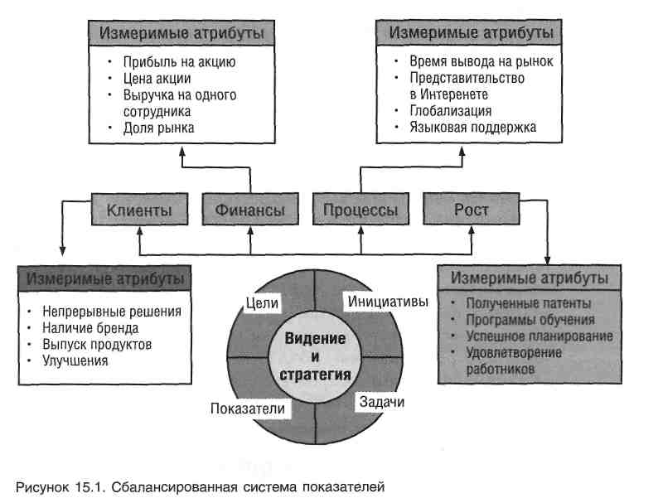
Рисунок 7.5. Сбалансированная система показателей компании с точки зрения клиента, эффективности бизнес-процессов, сотрудников, исследований и перспектив роста

Когда определены стратегические показатели высокого уровня, а также ключевые операционные показатели, встает задача представления информации. Задача построить согласованные показатели деятельности вашей организации крайне важна, но для представления подобной информации требуется персонификация одних и тех же данных для разных пользователей. Одной из самых популярных и удачных технологий, позволяющих использовать измерения на пользу всей компании, является как раз Сбалансированная система показателей.
Как и любая другая система менеджмента, разработанная в наше время, Сбалансированная система показателей при неправильном Использовании может вызвать множество нежелательных последствий. Тем не менее, она остается одним из наиболее простых и эффективных подходов, с помощью которого измерения остаются в центре, как ежедневных операций, так и долгосрочного планирования. Сбалансированная система показателей позволяет непрерывно оценивать возможности основных бизнес-процессов компании в сравнении со стратегическими задачами. Проще говоря, она помогает ответить на вопрос, «действительно ли моя компания (и департамент) успешна в тех областях, которые важны для достижения наших ключевых целей?». Разработка Сбалансированной системы показателей поможет сосредоточиться на стратегических целях компании на уровне руководства, а затем Использовать это для нисходящей постановки задач.
Лучшим первым шагом при Использовании данной модели должна стать оценка основных стратегических целей и разделение их на категории. ИТ-директор находится в уникальном положении, позволяющем ему сформировать свое видение ситуации во всех областях бизнеса. Он должен брать на себя активную роль, помогая различным группам преодолевать неудачи в их деятельности и сбои в процессах, поскольку это влияет на эффективность всей организации. Такие рекомендации со стороны ИТ-директора могут касаться различных областей, где есть проблемы, при этом он выявляет: лучшие способы поддержки клиентов в сервисных организациях, методы повышения финансовой эффективности в финансовом отделе, возможности сокращения времени вывода на рынок при разработке продукта, улучшение способов удержания рабочей силы в отделе по работе с кадрами и т. д.
Несмотря на то, что нужды каждого департамента, несомненно, важны для него самого, равномерное распределение ИТ-ресурсов или прочих ресурсов компании по всем группам может привести к неудаче. Руководство компании должно принимать решения по установлению относительных приоритетов для каждой стратегической цели. Для наибольшей эффективности эти меры должны проводиться во всей компании и охватывать все категории деятельности. Подобное ранжирование будет применяться для оценки и распределения ресурсов по каждой группе. Результатом станет инструмент перевода и презентации общих показателей ИТ-организации и индивидуальных показателей ее сотрудников для остальной части компании.
Если развить предыдущий пример, в котором от ИТ-директору требовалось достичь показателя расходов не более 5% выручки, можно увидеть, как описанный подход меняет представление проведенных измерений. Допустим, у нас есть корпоративная цель повышения валовой прибыли на ХХ% или сокращения общих и административных расходов на УУ%. Теперь, вместо измерения эффективности команды в пересчете на выручку, показатели могут устанавливаться в терминах увеличения валовой прибыли:
• Суммарный бюджет = 10 млн. руб., или 5% выручки. Операционный бюджет = 8 млн. руб., или 4% выручки.
- Бюджет службы поддержки и обслуживания клиентов = 600 тыс. руб., или 0,3% выручки.
- 40 тыс. запросов ежегодно.
Из этого следует, что каждые 4000 запросов, закрытых службой поддержки и обслуживания клиентов, увеличивают валовую прибыль на 0,002%.
Сбалансированная система показателей должна быть «живым» документом, который поддерживает команда руководителей и использует вся компания. Она становится важнейшим инструментом для постоянной корректировки курса, оптимизации ресурсов, распределения ресурсов и изменения приоритетов, в отличие от ежеквартальных отчетов, отражающих прошедшую ситуацию, которую уже нельзя отправить.
Чтобы заставить такую систему работать, требуется создавать ежемесячные, еженедельные или даже ежедневные отчеты, которые были бы непосредственно связаны с целями Сбалансированной системы показателей.
Концепция системы сбалансированных показателей хорошо подходит для оценки результатов деятельности служб ИТ, связанных с информационными технологиями, причем ее эффективность во многих случаях гораздо выше по сравнению с традиционными методами. .
К количественным показателям эффективности в мире ИТ давно привыкли. В течение многих лет текущее состояние инфраструктуры определялось характеристиками готовности и времени отклика, а также качеством техподдержки (оперативностью разрешения возникающих вопросов и скоростью реакции на поступающие сообщения). Оценивались поставляемые приложения, уровень технического сопровождения, соотношение времени реализации и стоимости проекта, а также степень удовлетворения потребностей пользователей. Некоторые организации делали упор на функциональных возможностях, считая, что именно они оказывают основное влияние на общий коэффициент полезного действия и являются ключевым параметром при планировании будущих разработок. Другие основное внимание уделяли соглашениям об уровне обслуживания (service level agreement — SLA) для критически важных служб. Эти соглашения позволяли оценить общее качество функционирования системы.
Но, несмотря на все свои достоинства, данные параметры не позволяли дать ответ на следующие вопросы.
- Действительно ли информационные службы предоставляют пользователям именно те приложения и услуги, которые нужны для решения наиболее важных задач бизнеса?
- Насколько грамотно осуществляется руководство ИТ-специалистами, и в какой степени эти специалисты заинтересованы в решении стоящих перед ними задач?
- Улучшается ли со временем ситуация или же она становится только хуже?
Использование подхода BSC позволяет ответить на все эти вопросы и обеспечить более четкое понимание причин успеха информационных служб, а также выявить те области, в которых возможно дальнейшее улучшение.

BSC применительно к ИТ
Удобно считать, что на «приборной доске BSC» находится пять индикаторов, характеризующих отдельные параметры ведомости сбалансированных показателей. С помощью показаний этих приборов определяются эффективность Использования ИТ и качество обслуживания. Индикаторы отражают наиболее важные моменты с точки зрения движения организации вперед и деятельности ИТ-службы.

Индикатор 1. Ведущая роль ИТ-службы
Руководители различных организаций все чаще начинают понимать, что в функциональной цепи, обеспечивающей работу предприятия, информационные технологии должны быть тесно интегрированы с критически важными бизнес-процессами. Во многих отраслях качество такой интеграции дает компании стратегические преимущества перед конкурентами.
Индикатор показывает способность директора информационной службы и сформированной им управленческой команды вырабатывать нужную стратегию и политику, правильно распределять ресурсы и осуществлять грамотное планирование, Исходя из интересов организации. Кроме того, отражается роль директора информационной службы в совместной с руководителями других подразделений разработке стратегии ведения бизнеса, обеспечивающей интеграцию технологий в бизнес-процессы, а также в каналы закупок и сбыта. В результате создаются гарантии того, что при принятии решений о закупках и развертывании технических ресурсов будут учитываться интересы всей организации.
В показаниях данного индикатора отражены следующие специфические факторы:
- процент возврата инвестиций при реализации деловых проектов;
- качество долгосрочного планирования, осуществляемого информационной службой, и интеграции этих планов с общими планами организации;
- влияние стратегии распределения ресурсов информационной службой на выполнение наиболее важных бизнес-процессов.
Однако для получения более точной оценки результатов требуется дополнительное вмешательство ответственных лиц.

Индикатор 2. Управление проектами и бюджетом
Поставка новых или усовершенствованных бизнес-приложений и услуг, как правило, осуществляется в рамках проекта. Финансирование проектов производится на основании заранее определенного бюджета информационной службы. Для эффективного решения поставленных задач сотрудники предприятия должны обладать необходимым опытом управления. Менеджеры проектов обязаны уметь составлять грамотные планы, контролировать практическую реализацию этих планов, оптимально распределять финансовые средства в размере выделенного бюджета. Разработанный проект должен в полной мере отвечать потребностям бизнеса.
В показаниях этого индикатора учитываются следующие моменты:
- наличие противоречий между спецификациями уже готового продукта и потребностями бизнеса;
- расхождение между запланированными и фактическими сроками реализации проекта;
- несовпадение реальной стоимости проекта с цифрами, заложенными в бюджет.

Индикатор 3. Управление операциями
После внедрения новых или усовершенствованных бизнес-приложений и услуг в рабочую среду необходимо организовать их техническую поддержку и сопровождение. Данный индикатор определяет эффективность операционных процессов, процедур и управляющих элементов с точки зрения их соответствия потребностям бизнеса, а также эффективность управления стоимостью в повседневной деятельности. Необходимо также определить параметры, позволяющие выявлять и контролировать тенденции изменения производительности и эффективности в ходе дальнейшего совершенствования программ.
При внедрении сложных систем Используются показатели, отражающие степень готовности и чувствительности обратной связи различных эксплуатационных служб, а также профессионализм Исполнителей, отвечающих за выполнение повседневных операций. Зачастую недостаточное внимание уделяется анализу тенденций, с помощью которого осуществляется контроль за изменениями производительности и эффективности. Поэтому при Использовании данного индикатора на длительных временных отрезках необходимо также применять методы анализа тенденций.

Индикатор 4. Удовлетворение потребностей клиентов
Данный индикатор часто выдает субъективную оценку, но при этом он не менее важен, чем остальные. Информационная служба представляет собой «бизнес внутри бизнеса», и удовлетворение потребностей клиентов, а также тенденции решения этого вопроса играют в ее деятельности весьма существенную роль. Здесь оцениваются время реакции информационной службы на поступающие запросы, профессионализм сотрудников, эффективность взаимодействия, а также привлечение клиентов к участию в разработке проектов и организации выполнения различных операций.
Обычно Исходной информацией для оценки данной категории служат отзывы клиентов. Это могут быть периодические опросы и обследования, которые впоследствии обобщаются и уточняются сотрудниками службы технической поддержки. В распоряжение заинтересованных лиц поступает информация обо всех звонках за последний отчетный период. Важным показателем является участие квалифицированных представителей клиентов в разработке проекта. И наконец, нельзя забывать об «интенсивности шума», которая также оказывает заметное влияние на степень удовлетворенности (или неудовлетворенности) клиентов.

Индикатор 5. Управление персоналом
Долговременный успех любой организации (или службы) невозможен, если ее руководители не в состоянии привлечь и удержать квалифицированных специалистов, а также создать условия для их дальнейшего профессионального роста. Данный индикатор является отражением условий и производительности труда, служебного роста и уровня профессиональной мотивации тех людей, которые призваны поддерживать работу и обеспечить ключевую роль информационной службы.
На показания индикатора оказывают влияние следующие факторы.
- Добровольный уход — безусловно, негативная характеристика, особенно если организацию покидают ведущие сотрудники.
- Принудительное увольнение — в целом этот фактор имеет позитивное значение. Плохой работник не должен мешать развитию бизнеса.
- Темпы продвижения по службе.
- Частота перемещений с одного места на другое (как внутри информационной службы, так и за ее пределами).
- Инвестиции в обучение.
- Соотношение между постоянными сотрудниками и специалистами, работающими по контракту.

Индикатор 6. Управление активами
Последний индикатор нашей модели показывает, имеют ли руководители информационной службы доступ к управлению активами. Естественно, речь в данном случае идет о распределении бюджета. Помимо этого важная роль отводится составлению долгосрочных финансовых прогнозов (а также их точности).
Директору информационной службы доверено непосредственное управление частью корпоративных активов. Он, в частности, ведает закупками аппаратного и программного обеспечения, а также информационными ресурсами. При управлении этими тремя компонентами должны соблюдаться необходимые меры безопасности. Аппаратное и программное обеспечение следует поддерживать на современном уровне, но при этом необходимо соизмерять затраты с реальными возможностями.
Среди специфических параметров, определяющих показания данного индикатора, хотелось бы выделить следующие:
- планирование реальной производительности с учетом финансовых возможностей;
- качество и точность долгосрочных финансовых планов;
- соответствие уровня технической оснащенности принятым и утвержденным нормам;
- обеспечение надлежащей степени безопасности и оперативная ликвидация обнаруженных брешей;
практическое управление информацией.

5. Соглашение об уровне сервиса. Его значения в процессе управления сервисами
Одно из принципиальных отличий системы процедур ITIL/ITSM от предшествующих методов управления службой ИТ — Использование системы формальных соглашений, прозрачной для всех участников процесса, как в самой службе ИТ, так и в бизнес-подразделениях. Эта система включает в себя:
соглашение об уровне сервиса {Service Level Agreement — SLA) —документ, регламентирующий сервисы ИТ, ресурсы, выделяемые организацией службе ИТ для их разработки и сопровождения, права и обязанности службы ИТ, с одной стороны, и бизнес- пользователей — с другой, в процессе потребления сервисов ИТ;
план повышения качества сервиса (Service Improvement Plan —SIP) — внутренний документ службы ИТ, описывающий возможные Источники нарушений сервиса и мероприятия по их предотвращению и устранению. Для внешних поставщиков оборудования, ПО и услуг мероприятия, предусмотренные планом, должны быть включены в контракты; соглашение об уровне внутренней поддержки — СУВП (Operation Level Agreement — OLA) — внутренний документ службы ИТ, регламентирующий взаимодействие функциональных подразделений и ролей процессов в процессе разработки сервисов и оказании услуг бизнес- пользователям.
В свою очередь, СУС состоит из следующих основных частей:
- перечень сторон, вовлеченных в соглашение (как минимум, служба ИТ и бизнес-пользователи, кроме них сторонами СУС могут быть сторонние поставщики, осуществляющие аутсорсинг всех или некоторых сервисов, сторонние разработчики сервисов и т.д.), с указанием их ролей и ответственности;
- каталог сервисов ИТ, содержащий описание сервиса, поддерживающие его информационные системы и услуги, требования к доступности, уровню и производительности сервиса, требования по безопасности, надежности и устойчивости, условия ценообразования и оплаты, процедуры изменения позиций каталога;
- описание отчетности и механизма контроля выполнения соглашения сторонами;
- описание механизма разрешения разногласий, включая перечень ответственных лиц для всех вовлеченных сторон;
- реквизиты договора — номера договора, номера версии, подписи сторон и т.д.
Если дать краткое определение соглашения об уровне услуг, то оно будет звучать как «отчет об операционных показателях». После того как компания ввела Сбалансированную систему показателей, важно (и уже не так сложно) привязать к ней операционные показатели для ИТ-организаций и учесть отношения с поставщиками.
Однако добиться того, чтобы такие изменения стали значимыми для ИТ-персонала, не так-то просто. Приведенный выше пример Сбалансированной системы показателей ориентирован на финансовые аспекты, и в конце концов большинство предприятий в сфере ИТ поддается такому анализу. Сложной может оказаться задача расширить представление сотрудников ИТ-организации и донести до них цели и дух соглашений об уровне услуг. Сотрудники, ориентированные на операционную деятельность, часто забывают про дух соглашения об уровне услуг, отдавая предпочтение его букве. Крайне важно привязать показатели деятельности к этим соглашениям и зафиксированным в них требованиям таким образом, чтобы они не теряли своего значения.
Ниже приведены «Десять Истин» о правильных соглашениях об уровне услуг (SLA-соглашениях), сосредоточенных на внутренних или внешних процессах.
- SLA-соглашения — очень полезные механизмы коммуникаций.
- SLA-соглашения обрисовывают основные предоставляемые услуги, уровни обслуживания и юридические тонкости. Согласно «Руководству покупателя по SLA-соглашениям» промышленной ассоциации ASP-поставщиков (ASP Industry Consortium's «Buyers Guide to Service Level Agreements»), «Информация, содержащаяся в SLA-соглашении, должна включать: цель соглашения, описание услуги, ее продолжительность, график установки, сроки платежей, условия завершения и юридические аспекты (гарантии, компенсация убытков и ограничение обязательств)».
- В SLA-соглашении всегда подробно излагаются бизнес-цели.
- Цены зависят от уровней эффективности.
- SLA всегда приспособлены для определенной цели.
- Для оценки эффективности услуги всегда приводятся показатели измерений.
- Поставщик услуг не бывает (и не должен быть) единственной стороной, ответственной за проведение мониторинга соответствия требованиям.
- Клиент и поставщик услуги несут совместную ответственность за соблюдение условий SLA-соглашения. SLA-соглашение не гарантия услуги. Тем не менее не стоит заключать договоров, если они не определяются коммерчески оправданной и жизнеспособной целью.
- Исправление, пересмотр и повторная договоренность всегда возможны.

[

